Tesis de Maestría

ARQUITECTURA DE REFERENCIA PARA CENTROS DE DATOS
ORIENTADOS A CLOUD COMPUTING

Gastón A. Bruno gaston @ bruno . com . ar

FACULTAD DE INGENIERÍA

Maestría en Tecnología de la Información

Director de Tesis
Prof. Dr. Nicolás D’Ippolito

Buenos Aires, Argentina 2015

Facultad De Ingeniería

ARQUITECTURA DE REFERENCIA PARA CENTROS DE DATOS

ORIENTADOS A CLOUD COMPUTING

Gastón A. Bruno

_________________________________
Director de Tesis

_________________________________ Presidente del Jurado

_________________________________ Jurado

_________________________________
Jurado Externo

Defensa de la Tesis
Ciudad Autónoma de Buenos Aires, a los ___ días del mes de___________________ de ________.

RESUMEN DE LA TESIS

Las arquitecturas de los centros de datos tradicionales están diseñadas para aplicaciones basadas en silos, lo que representa una cierta cantidad de dificultades para que éstos soporten las nuevas y diferentes arquitecturas de software orientadas a Cloud Computing. Este trabajo toma como premisas las necesidades actuales de negocio que definen los requerimientos de los diseños de arquitecturas de infraestructura modernas y las conjuga con las prácticas y tecnologías que han surgido en el último tiempo. El resultado es un diseño de arquitectura novedoso e integral para un centro de datos orientado a Cloud Computing, en conjunto con un detalle de implementación real que sirve como validación de la arquitectura de referencia propuesta. Esta tesis no solamente desarrolla una arquitectura de referencia con posibilidades reales de implementación, sino que además sirve como guía de actualización en torno a las nuevas prácticas y tecnologías existentes.
Keywords: Application virtualization, Computer architecture, Computer networks, Cloud Computing, Datacenter architecture, Platform virtualization.

TABLA DE CONTENIDOS

- INTRODUCCIÓN ................................................................................... 1
  - Alcance .............................................................................................. 1
  - Estructura de la Tesis ......................................................................... 2
  - Objetivos ............................................................................................ 3
- FUNDAMENTOS TEÓRICOS .............................................................. 5
  - El esquema de asignación de recursos tradicional ............................. 5
  - El esquema de tecnología informática tradicional en relación con los
nuevos requerimientos del negocio ............................................................................ 6 2.3. Requerimientos actuales del negocio ................................................. 7
    - Requerimientos de negocio de operación ..................................... 7
    - Requerimientos de negocio de innovación ................................... 7
  - Limitaciones del esquema tradicional de tecnología informática ...... 8 2.4.1. Requerimientos de negocio de operación. .................................... 8
      - Reducción de costos ............................................................... 8
      - Reducción del TCO ................................................................ 9
      - Optimización de los recursos ................................................. 9
2.4.2. Requerimientos de negocio de innovación ................................... 9
      - Agilidad de negocio ............................................................. 10
      - Aumento del ROI ................................................................. 10
      - Maximización del margen de ingresos ................................. 11 2.4.2.4. Lograr eficiencia .................................................................. 12
  - Nuevas prácticas de arquitecturas físicas y de software .................. 12
    - Consolidación de servidores ....................................................... 13
    - Virtualización de servidores ........................................................ 14
    - Cloud computing ......................................................................... 18
      - Características esenciales ..................................................... 19
      - Modelos de servicio ............................................................. 20
      - Los modelos de despliegue .................................................. 26
    - Internet of Things ........................................................................ 28
    - Big Data ...................................................................................... 30
    - Social Media ............................................................................... 31
    - Analytics ...................................................................................... 31
    - Simbiosis de Internet Of Things y Cloud Computing para nuevas aplicaciones 32
    - Software-defined Infrastructure .................................................. 36
    - Infraestructura de escritorios virtuales ...................................... 37
  - Motivadores claves de negocio y tecnología para una nueva
arquitectura de centro de datos ................................................................................ 39
  - Nuevas tecnologías habilitadoras para la virtualización de centros de
datos 41
    - Infraestructura convergente ......................................................... 42
    - Servidores de tipo Blade ............................................................. 43
    - Software-defined Servers............................................................. 46
    - Virtualización de redes ................................................................ 55
      - Tecnología Intelligent Resilient Framework (IRF) .............. 55
      - Virtual Local Area Network (VLAN) .................................... 57
      - Virtual Private Network (VPN) ............................................ 58
      - Abstracción de la capa física y lógica .................................. 58
      - Virtualización y consolidación de puertos de redes de datos63
    - Redes de almacenamiento ........................................................... 66
      - Redes Network Attached Storage (NAS) .............................. 66
      - Redes Storage Area Network (SAN) ..................................... 67
      - Protocolo iSCSI .................................................................... 68
      - Protocolo Fibre Channel ...................................................... 68
      - Virtualización de las redes de almacenamiento .................... 69
      - Consolidación de los puertos de almacenamiento ............... 69
      - Simplificación de las redes de almacenamiento .................. 70
    - Convergencia de redes LAN y SAN ............................................. 75 2.7.6.1. Protocolo Fibre Channel over Ethernet (FCoE) .................. 75
    - Software-defined Networking ...................................................... 78
    - Sistemas de almacenamiento de información en torno a Cloud
Computing 80
      - La necesidad de un cambio .................................................. 82
      - Cloud Computing exige redefinir además al concepto de
almacenamiento Tier-1 ..................................................................................... 83
      - El desarrollo de la transformación del almacenamiento ...... 86
      - Sistemas de almacenamiento de información diseñados para
Cloud Computing ............................................................................................. 90
      - Sistemas de almacenamiento de información diseñados para el nuevo Tier-1 91
      - Funcionalidad thin provisioning........................................... 92
      - Integración de los conceptos de virtualización a la capa de almacenamiento 94
    - Software-defined Storage ............................................................ 97
    - Respaldo de información ........................................................ 100
      - Respaldo a cinta ............................................................... 101
      - Respaldo a disco ............................................................... 101
      - Deduplicación de datos .................................................... 102
    - Sistemas convergentes integrados ........................................... 103
    - Administración de los componentes del centro de datos ........ 105
    - Infraestructura adaptable del centro de datos .......................... 107
      - Sistemas de enfriamiento modulares ................................ 108
      - Centros de datos modulares optimizados ......................... 111 2.7.13.3. Unidades de distribución de energía inteligentes ............. 114
  - Conceptos de diseño de arquitectura dentro de los centros de datos
117
    - El proceso de sizing correcto para un buen desempeño ............ 118
    - Fiabilidad, disponibilidad y facilidad de mantenimiento (RAS) 118
    - Escalabilidad ............................................................................. 120
      - Escalabilidad horizontal ..................................................... 120
      - Escalabilidad vertical ......................................................... 123
    - Alta disponibilidad .................................................................... 125
      - Downtime ........................................................................... 126
      - Medición de la disponibilidad ............................................ 126
      - Ámbito de la disponibilidad ............................................... 127
    - Recuperación ante desastres ...................................................... 128
      - Tipos de desastres ............................................................... 128
      - Procesos clave de la recuperación ante desastres ............... 128
      - Replicación ......................................................................... 129
      - Métricas clave de la recuperación ante desastres ............... 130
      - Plan de recuperación ante desastres ................................... 132
      - Escenarios de recuperación ante desastres ......................... 134
      - Cloud Computing como habilitador para la recuperación ante
desastres 135
- DISEÑO DE ARQUITECTURA DE REFERENCIA DE UN

CENTRO DE DATOS ORIENTADO A CLOUD COMPUTING ......................... 137
3.1. Diagrama lógico de arquitectura de referencia para un centro de datos
orientado a Cloud Computing ................................................................................ 137
3.1.1. Vista lógica de la arquitectura de referencia para el sitio principal
139
3.1.2. Vista lógica de la arquitectura de referencia para el sitio secundario
140
3.1.3. Vista lógica de la arquitectura de referencia para el sitio de quórum
141
3.1.4. Vista lógica global de la arquitectura de referencia .................. 142
3.2. Desarrollo de la arquitectura de referencia propuesta .................... 143
3.2.1. Capa de almacenamiento ........................................................... 143
3.2.2. Capa de procesamiento ............................................................. 145
3.2.2.1. Capa de base de datos ........................................................ 145
3.2.2.2. Capa de lógica de negocio .................................................. 146
3.2.2.3. Capa de presentación de datos ........................................... 146
3.2.2.4. Capa de análisis de datos .................................................... 147
3.2.3. Capa de red ................................................................................ 147
3.2.3.1. Conectividad local .............................................................. 148
3.2.3.2. Conectividad remota .......................................................... 148
3.2.4. Capa de infraestructura para el usuario interno ......................... 149
3.2.5. Características de administración .............................................. 149
3.2.6. Características de escalabilidad ................................................. 150
3.2.7. Características de disponibilidad ............................................... 151
3.2.7.1. Diseño de arquitectura de alta disponibilidad .................... 151
3.2.7.2. Alta disponibilidad de componentes .................................. 152
3.2.8. Respaldo .................................................................................... 153
3.2.8.1. Respaldo intermedio a disco .............................................. 153
3.2.8.2. Respaldo permanente a cinta .............................................. 154
3.2.8.3. Gestión de los trabajos de respaldo .................................... 154
3.2.9. Replicación de datos ................................................................. 154
3.2.9.1. Replicación de datos mediante software ............................ 154
3.2.9.2. Replicación de datos mediante hardware ........................... 155
3.2.9.3. Replicación de datos mediante sistemas de respaldo ......... 155
3.2.10. Recuperación ante desastres .................................................... 156
4. DISEÑO PARTICULAR DE UN CENTRO DE DATOS

ORIENTADO A CLOUD COMPUTING ................................................................ 158
4.1. Diagrama lógico de arquitectura particular para un centro de datos
orientado a Cloud Computing ................................................................................ 158
4.1.1. Vista frontal de servidores de la arquitectura propuesta para el sitio
primario o secundario ........................................................................................ 159
4.1.2. Vista trasera de servidores de la arquitectura propuesta para el sitio
primario o secundario ........................................................................................ 160
4.1.3. Detalle de servidores de la arquitectura propuesta para el sitio
primario o secundario ........................................................................................ 161
4.1.4. Vista frontal de appliances de la arquitectura propuesta para el sitio
primario o secundario ........................................................................................ 162
4.1.5. Vista trasera de appliances de la arquitectura propuesta para el sitio
primario o secundario ........................................................................................ 163
4.1.6. Detalle de appliances de la arquitectura propuesta para el sitio
primario o secundario ........................................................................................ 164
4.1.7. Vista frontal de almacenamiento y respaldo de la arquitectura
propuesta para el sitio primario o secundario .................................................... 165
4.1.8. Vista trasera de almacenamiento y respaldo de la arquitectura
propuesta para el sitio primario o secundario .................................................... 166
4.1.9. Detalle de almacenamiento y respaldo de la arquitectura propuesta
para el sitio primario o secundario ..................................................................... 167
4.1.10. Vista frontal de conectividad de la arquitectura propuesta para el
sitio primario o secundario ................................................................................ 168
4.1.11. Vista trasera de conectividad de la arquitectura propuesta para el
sitio primario o secundario ................................................................................ 169
4.1.12. Detalle de conectividad de la arquitectura propuesta para el sitio
primario o secundario ........................................................................................ 170
4.1.13. Vista frontal general de la arquitectura propuesta para el sitio
primario o secundario (1 de 2) ........................................................................... 171
4.1.14. Vista frontal general de la arquitectura propuesta para el sitio
primario o secundario (2 de 2) ........................................................................... 172
4.1.15. Vista trasera general de la arquitectura propuesta para el sitio
primario o secundario (1 de 2) ........................................................................... 173
4.1.16. Vista trasera general de la arquitectura propuesta para el sitio
primario o secundario (2 de 2) ........................................................................... 174
4.1.17. Vista frontal del servidor y conectividad de la arquitectura
propuesta para el sitio de quórum ...................................................................... 175
4.1.18. Vista trasera del servidor y conectividad de la arquitectura
propuesta para el sitio de quórum ...................................................................... 176
4.1.19. Detalle del servidor y conectividad de la arquitectura propuesta
para el sitio de quórum ....................................................................................... 177
4.2. Desarrollo de la arquitectura de referencia particular propuesta ... 177
4.2.1. Capa de almacenamiento ........................................................... 178
4.2.2. Capa de procesamiento ............................................................. 180
4.2.2.1. Capa de base de datos ........................................................ 180
4.2.2.2. Capa de lógica de negocio .................................................. 182
4.2.2.3. Capa de presentación .......................................................... 185
4.2.2.4. Capa de análisis de datos .................................................... 187
4.2.3. Capa de red ................................................................................ 189
4.2.3.1. Conectividad local .............................................................. 190
4.2.3.2. Conectividad remota .......................................................... 198
4.2.4. Capa de infraestructura para el usuario interno ......................... 200
4.2.5. Características de administración .............................................. 201
4.2.5.1. Administración general de la infraestructura del centro de
datos 201
4.2.5.2. Administración específica para ambientes virtuales .......... 202
4.2.5.3. Administración específica de los sistemas de almacenamiento
203
4.2.6. Características de escalabilidad ................................................. 203
4.2.6.1. Escalabilidad de software ................................................... 204
4.2.6.2. Escalabilidad de hardware.................................................. 204
4.2.7. Características de disponibilidad ............................................... 205 4.2.7.1. Alta disponibilidad local .................................................... 205
4.2.8. Respaldo .................................................................................... 211
4.2.8.1. Respaldo permanente a cinta .............................................. 211
4.2.8.2. Respaldo intermedio a disco .............................................. 212
4.2.8.3. Gestión de los sistemas de respaldo ................................... 214
4.2.9. Replicación de datos ................................................................. 216
4.2.9.1. Replicación de datos mediante software ............................ 216
4.2.9.2. Replicación de datos mediante hardware ........................... 217
4.2.9.3. Replicación de datos mediante los sistemas de respaldo ... 218
4.2.10. Recuperación ante desastres .................................................... 218
4.2.10.1. Recuperación ante desastres desde el ámbito del almacenamiento 218
4.2.10.2. Recuperación ante desastres desde el ámbito de la
virtualización 219
4.2.10.3. Recuperación ante desastres desde el ámbito de las
aplicaciones 220
4.2.10.4. Recuperación ante desastres desde el ámbito de los respaldos
220
4.2.10.5. Recuperación ante desastres a nivel de arquitectura global de
los centros de datos ........................................................................................ 222

5. CONCLUSIONES................................................................................ 226
5.1. Ventajas para el área de negocio .................................................... 226
5.2. Ventajas para el área de infraestructura informática ...................... 228

6. TRABAJO FUTURO........................................................................... 231
6.1. Actualización constante ................................................................. 231
6.2. Software ......................................................................................... 231
6.3. Esquemas predefinidos para escenarios modelo ............................ 233
6.4. Recuperación ante desastres maximizada ...................................... 233
6.5. Seguridad ....................................................................................... 233
6.5.1. Seguridad lógica ........................................................................ 234
6.5.2. Seguridad física ......................................................................... 234
6.6. Movilidad empresarial ................................................................... 235
6.7. Infraestructura compuesta .............................................................. 236
- COMENTARIOS FINALES ............................................................... 240
- BIBLIOGRAFÍA.................................................................................. 241

9. CURRICULUM VITAE ...................................................................... 260

LISTA DE FIGURAS

FIGURA PÁGINA
Figura 1. Esquema lógico de consolidación de servidores de bases de datos. ............. 14 Figura 2. Aprovechamiento de recursos de procesador al consolidar cinco cargas de
trabajo en un servidor empleando virtualización. ........................................................ 15
Figura 3. Alcance de responsabilidades de los consumidores y proveedores en el modelo de despliegue privado y en los distintos modelos de servicio de Cloud
Computing. ................................................................................................................... 28
Figura 4. Fundamentos de HP Converged Cloud. ....................................................... 42 Figura 5. La visión de HP en cuanto a la transformación hacia una infraestructura
convergente. ................................................................................................................. 43
Figura 6. Elementos frontales de un gabinete de servidores HP de tipo Blade. .......... 44
Figura 7. Elementos traseros de un gabinete de servidores HP de tipo Blade. ............ 44
Figura 8. Vista lateral de un gabinete de servidores HP de tipo Blade. ....................... 45 Figura 9. Pantallas de HP BladeSystem c-Class Insight Display que indican errores y
muestran acciones correctivas sugeridas. .................................................................... 45 Figura 10. Vista interna de un servidor HP de tipo Blade. .......................................... 46
Figura 11. Vista superior-frontal de un Sistema HP Moonshot completo con 45
cartuchos de servidores y dos switches de red. ............................................................ 48 Figura 12. Elementos del HP Moonshot 1500 Chassis. ............................................... 51
Figura 13. Vista trasera del HP Moonshot 1500 Chassis. ............................................ 51
Figura 14. Vista del panel frontal que provee información interna del HP Moonshot
1500 Chassis. ............................................................................................................... 52 Figura 15. Imagen y diagrama en bloques de funcionalidad de un HP ProLiant
Moonshot Server con un procesador y un disco duro. ................................................. 52
Figura 16. Vistas física y lógica del primer módulo disponible para HP Moonshot 45G Switch Module que contiene 45 downlinks de 1 Gb hacia los cartuchos de servidores y
seis uplinks de 10 Gb para la conexión core. ............................................................... 53
Figura 17. Diagrama lógico del HP Moonshot 1500 Chassis Management module. .. 54
Figura 18. Comparación de los protocolos de redes tradicionales contra IRF. ........... 57 Figura 19. Capa de abstracción que separa el grupo de servidores de las distintas redes
de datos y de almacenamiento. .................................................................................... 60
Figura 20. Pantalla de resumen de HP Virtual Connect Manager en la que los
administradores de red pueden crear, editar y eliminar perfiles. ................................. 62
Figura 21. Una migración que muestra cómo un administrador puede mover los parámetros Ethernet MAC, FC WWN y FC boot de un servidor que falló hacia un
servidor de respaldo. .................................................................................................... 63
Figura 22. Comparación entre una tarjeta adaptadora de red de dos puertos Ethernet de
10 Gb cada uno y una tarjeta del mismo tipo con sus puertos particionados. ............. 64 Figura 23. Integración de puertos Flex-10 y VLAN en la cual los puertos virtualizados comparten el mismo canal físico, pero aíslan su tráfico empleando VLAN tags. ........ 65
Figura 24. Topología SAN Single-Switch. .................................................................... 70
Figura 25. Topología SAN Cascaded-Switch. .............................................................. 71
Figura 26. Topología SAN Meshed-Fabric. ................................................................. 72
Figura 27. Topología SAN Ring Fabric. ...................................................................... 73
Figura 28. Topología SAN Core-Edged Fabric............................................................ 74 Figura 29. Comparación entre la arquitectura tradicional multicapa SAN (izquierda) y
la novedosa arquitectura Flat SAN (derecha). .............................................................. 75 Figura 30. Módulo HP Flex-Fabric configurado para tráfico LAN y SAN. ................. 78
Figura 31. Diagrama lógico de la arquitectura de Software-defined Networking. ....... 80 Figura 32. Los centros de datos modernos demandan mucho más del almacenamiento.
...................................................................................................................................... 82
Figura 33. La progresión en torno Cloud Computing promueve mayor agilidad y
eficiencia. ..................................................................................................................... 83 Figura 34. Arquitectura de almacenamiento monolítica. ............................................. 87
Figura 35. Arquitectura de almacenamiento modular. ................................................. 88
Figura 36. Arquitectura de almacenamiento de nodos múltiples. ................................ 89 Figura 37. Las primeras tres iniciativas de negocio con el mayor impacto en las
decisiones de inversión de T.I., 2012 contra 2013. ...................................................... 92
Figura 38. Comparación entre la distribución de datos en los sistemas de almacenamiento tradicionales (izquierda) y uno que emplea virtualización (derecha).
...................................................................................................................................... 96
Figura 39. Implementación de la virtualización de almacenamiento de tres niveles en
sistemas HP 3PAR. ....................................................................................................... 96
Figura 40. Categorías de almacenamiento en relación al centro de datos orientado a
Cloud Computing. ........................................................................................................ 99
Figura 41. Funcionamiento de la deduplicación de datos en el respaldo. .................. 103
Figura 42. Administración de la infraestructura convergente de HP OneView. ......... 106
Figura 43. Distribuidor inteligente de automatización HP OneView. ........................ 106
Figura 44. Alternativas de configuración del HP Modular Cooling System. ............. 109
Figura 45. Componentes básicos del HP Modular Cooling System. ......................... 110 Figura 46. Vista frontal del contenedor del HP Performance-Optimized Datacenter.
.................................................................................................................................... 113 Figura 47. Ejemplos de configuraciones del HP Performance-Optimized Datacenter.
.................................................................................................................................... 113
Figura 48. Ilustración de RPO y RTO en función del tiempo. ................................... 131 Figura 49. Diagrama lógico de referencia del sitio principal de un centro de datos
orientado a Cloud Computing. ................................................................................... 139
Figura 50. Diagrama lógico de referencia del sitio secundario de un centro de datos
orientado a Cloud Computing. ................................................................................... 140
Figura 51. Diagrama lógico de referencia del sitio de quórum de un centro de datos
orientado a Cloud Computing. ................................................................................... 141
Figura 52. Diagrama lógico global de referencia de un centro de datos orientado a Cloud
Computing. ................................................................................................................. 142
Figura 53. Vista frontal de servidores de la arquitectura propuesta del sitio primario o secundario de un centro de datos orientado a Cloud Computing. .............................. 159 Figura 54. Vista trasera de servidores de la arquitectura propuesta del sitio primario o secundario de un centro de datos orientado a Cloud Computing. .............................. 160 Figura 55. Detalle de servidores de la arquitectura propuesta del sitio primario o secundario de un centro de datos orientado a Cloud Computing. .............................. 161 Figura 56. Vista frontal de appliances de la arquitectura propuesta del sitio primario o secundario de un centro de datos orientado a Cloud Computing. .............................. 162 Figura 57. Vista trasera de appliances de la arquitectura propuesta del sitio primario o secundario de un centro de datos orientado a Cloud Computing. .............................. 163 Figura 58. Detalle de appliances de la arquitectura propuesta del sitio primario o secundario de un centro de datos orientado a Cloud Computing. .............................. 164 Figura 59. Vista frontal de almacenamiento y respaldo de la arquitectura propuesta del sitio primario o secundario de un centro de datos orientado a Cloud Computing. .... 165 Figura 60. Vista trasera de almacenamiento y respaldo de la arquitectura propuesta del sitio primario o secundario de un centro de datos orientado a Cloud Computing. .... 166 Figura 61. Detalle de almacenamiento y respaldo de la arquitectura propuesta del sitio primario o secundario de un centro de datos orientado a Cloud Computing. ............ 167 Figura 62. Vista frontal de conectividad de la arquitectura propuesta del sitio primario o secundario de un centro de datos orientado a Cloud Computing. ........................... 168 Figura 63. Vista trasera de conectividad de la arquitectura propuesta del sitio primario o secundario de un centro de datos orientado a Cloud Computing. ........................... 169 Figura 64. Detalle de conectividad de la arquitectura propuesta del sitio primario o secundario de un centro de datos orientado a Cloud Computing. .............................. 170 Figura 65. Vista frontal general de la arquitectura propuesta del sitio primario o secundario de un centro de datos orientado a Cloud Computing (1 de 2). ................ 171 Figura 66. Vista frontal general de la arquitectura propuesta del sitio primario o secundario de un centro de datos orientado a Cloud Computing (2 de 2). ................ 172 Figura 67. Vista trasera general de la arquitectura propuesta del sitio primario o secundario de un centro de datos orientado a Cloud Computing (1 de 2). ................ 173 Figura 68. Vista trasera general de la arquitectura propuesta del sitio primario o secundario de un centro de datos orientado a Cloud Computing (2 de 2). ................ 174 Figura 69. Vista frontal del servidor y conectividad de la arquitectura propuesta del sitio de quórum de un centro de datos orientado a Cloud Computing. .............................. 175 Figura 70. Vista trasera del servidor y conectividad de la arquitectura propuesta del sitio de quórum de un centro de datos orientado a Cloud Computing. .............................. 176 Figura 71. Detalle del servidor y conectividad de la arquitectura propuesta del sitio de quórum de un centro de datos orientado a Cloud Computing. ................................... 177 Figura 72. Vista frontal lateral del sistema de almacenamiento HP 3PAR StoreServ
20000.......................................................................................................................... 179
Figura 73. Vista frontal de un gabinete de servidor HP Integrity Superdome 2 32s con
ocho celdas Blade y cuatro cajones de tarjetas de I/O. .............................................. 182 Figura 74. Vista frontal de un módulo de conectividad HP Virtual Connect FlexFabric-
20/40 F8 Module for c-Class BladeSystem. ............................................................... 184 Figura 75. Vista frontal lateral de un gabinete HP BladeSystem c7000 Enclosure que contiene dos servidores HP ProLiant BL460c con una unidad de respaldo a cinta HP StorageWorks Ultrium 448 SAS cada uno, dos servidores HP ProLiant BL460c con una unidad de discos DAS HP StorageWorks SB40c cada uno, un servidor HP ProLiant BL480c, un servidor HP ProLiant BL685c y dos servidores HP Integrity BL860c... 185
45 cartuchos de servidores. 192
Figura 77. Vista frontal y trasera de un gabinete HP ConvergedSystem 900 for SAP HANA 16s/12TB, optimizado para ERP SoH. 193
Figura 78. Vista frontal y trasera de un gabinete base HP ConvergedSystem 900 for SAP HANA 2 x 2TB/8s, optimizado para BW 194
Figura 79. Vista frontal lateral de una placa adaptadora convergente de tipo mezzanine HP FlexFabric 20Gb 2-port 650M Adapter. 196
Figura 80. Vista trasera y frontal de un switch HP FlexFabric 5900CP. 198
Figura 81. Vista frontal lateral de un switch HP 12518. 199
Figura 82. Vista frontal de un switch HP StoreFabric SN6500C 16Gb FC/FCIP/FCoE Multi-service Switch (MDS9250i). 201
Figura 83. Ejemplo de un conector SFP+ de 10 Gb/s. 202
Figura 84. Ejemplo de un conector FC SFP+ de 16 Gb FC/10GbE 100m SR con su protección. 202
Figura 85. Vista de un cable de fibra óptica LC/LC OM3 de doble fibra. 203
Figura 86. Vista frontal de un sistema convergente integrado HP ConvergedSystem 700 2.0 Appliance. 206
Figura 87. Vista de una unidad de distribución de energía HP Intelligent Power Distribution Unit (iPDU). 214
Figura 88. Vista frontal de una unidad de alimentación ininterrumpida HP R/T2200 G4 UPS. 215
Figura 89. Vista frontal de una librería de respaldo a cinta HP StoreEver ESL G3. 217
Figura 90. Vista frontal lateral de una unidad de respaldo a disco HP StoreOnce 6500 Backup. 219
Figura 91. Vista panorámica que ejemplifica la ubicación de cinco POD en una misma ubicación para dar funcionalidad de centro de datos remoto. 229
Figura 92. Vista interior del pasillo frío del POD propuesto. 229
Figura 93. Vista interior del pasillo caliente del POD propuesto. 230
Figura 94. La infraestructura compuesta como solución a la doble exigencia de T.I. en cuanto a los ambientes tradicionales y los ambientes de nuevas aplicaciones y servicios. 244

LISTA DE SIGLAS

SIGLA | SIGNIFICADO
ARM | Advanced RISC Machines
APIs | Application Programming Interfaces
ASIC | Application-Specific Integrated Circuit
BYOD | Bring Your Own Device
BW | Business Warehouse
Bp/s | Bytes per second
CAPEX | Capital Expenditures
CNA | Converged Network Adapter
DoS | Denial of Service
DSP | Digital Signal Processing
DAS | Direct Attached Storage
DRP | Disaster Recovery Plan
EADR | Enhanced Automated Disaster Recovery
SFP+ | Enhanced Small Form-factor Pluggable
ERP | Enterprise Resource Planning
EPIC | Explicitly Parallel Instruction Computing
FCC | Federal Communications Commission
FC | Fibre Channel
FCoE | Fibre Channel over Ethernet
FCIP | Fibre Channel over IP
FPGAs | Field-Programmable Gate Arrays
GbE | Gigabit Ethernet
Gb | Gigabit
Gb/s | Gigabits per second
GPUs | Graphics Processing Units
HPC | High Performance Computing
HANA | High-performance ANalytic Appliance
HBA | Host Bus Adapter
IaaS | Infrastructure-as-a-Service
I/O | Input/Output
IOPS | Input/Output Operations Per Second
iLO | Insight Lights Out
IDE | Integrated Drive Electronics
iPDU | Intelligent Power Distribution Unit
IRF | Intelligent Resilient Framework
ISL | Inter Switch Link
IoT | Internet of Things
IP | Internet Protocol
ITaaS | IT-as-a-Service
KW | KiloWatts

LED | Light-Emitting Diode
LAN | Local Area Network
LC/LC | Local Connector/Local Connector
LUN | Logical Unit Member
LR | Long Range
MTBF | Mean Time Between Failures
MTBI | Mean Time Between Interrupts
MTTR | Mean Time To Repair
MAC | Media Access Control
Mb | Megabits
MSTP | Multiple Spanning Tree Protocol
MPLS | Multiprotocol Label Switching
NPIV | N_Port ID Virtualization
NASA | National Aeronautics and Space Administration
NIST | National Institute of Standards and Technology
NAS | Network Attached Storage
NIC | Network Interface Card
NLB | Network Load Balancing
NoSQL | Non SQL
ONF | Open Networking Foundation
OSI | Open System Interconnection
OPEX | Operating Expenses
OM3 | Optical Multi-mode category 3
OM4 | Optical Multi-mode category 4
POD | Performance-Optimized Datacenter
PCI | Peripheral Component Interconnect
PCI-e | Peripheral Component Interconnect Express
PDA | Personal Digital Assistant
Pb | Petabyte
PaaS | Platform-as-a-Service
PIT | Point-in-Time
PCAs | Printed Circuit Assemblies
QoS | Quality of Service
QR | Quick Response
RFID | Radio Frequency Identification
RAM | Random-Access Memory
RSTP | Rapid Spanning Tree Protocol
RoCE | RDMA over Converged Ethernet
RAC | Real Application Clusters
RPO | Recovery Point Objective
RTO | Recovery Time Objective
RISC | Reduced Instruction Set Computer
RAID | Redundant Array of Independent Disks
RJ45 | Registered Jack 45
RAS | Reliability, Availability and Serviceability
RDMA | Remote Direct Memory Access
ROI | Return On Investment
RPM | Revolutions per minute
SATA | Serial ATA
SAS | Serial Attached SCSI
SLA | Service Level Agreement
SRS | Service-Refined Storage
SMS | Short Message Service
SR | Short Range
SCSI | Small Computer System Interface
iSCSI | Small Computer System Interface over IP
SFP | Small Form-factor Pluggable
SaaS | Software-as-a-Service
SDDC | Software-defined Data Center
SDN | Software-defined Networking
SDS | Software-defined Storage
SSD | Solid State Disk
STP | Spanning Tree Protocol
SAN | Storage Area Network
SQL | Structured Query Language
SoC | System on a Chip
T.I. | Tecnología Informática
Tb/s | Terabits per second
TB/hr | TeraBytes per hour
ToR | ToR
TCO | Total Cost of Ownership
TCP | Transmission Control Protocol
TCP/IP | Transmission Control Protocol/Internet Protocol
UPS | Uninterruptible power supply
VDI | Virtual Desktop Infrastructure
VLAN | Virtual Local Area Network
VPN | Virtual Private Network
WAN | Wide Area Network
WWN | World Wide Name
XaaS | X-as-a-service

1. INTRODUCCIÓN

En esta sección se desarrollará el alcance de este trabajo, sus objetivos y la forma en la que se desarrollará este trabajo.

1.1. Alcance

El objetivo principal de esta tesis es presentar una novedosa arquitectura de referencia integral para centros de datos orientados a Cloud Computing. Dicha arquitectura cubre los pilares fundamentales de los centros de datos, tales como el diseño de la interconexión de los recursos de procesamiento, almacenamiento y redes; así como su administración. El diseño de esta arquitectura está basado en conceptos como consolidación y virtualización, que forman parte de las buenas prácticas establecidas como estándares en la industria; y que evolucionaron en lo que actualmente se conoce como Cloud Computing.
En particular, las metodologías de consolidación y virtualización han logrado tal aceptación, que han dejado de ser prácticas inmaduras y temidas por los profesionales de tecnología informática, para transformarse en herramientas cotidianas y bien desarrolladas para ser tenidas en cuenta en los diseños de arquitecturas de infraestructura. Acompañando esta evolución conceptual, se han desarrollado nuevas tecnologías asociadas a las arquitecturas de servidores, almacenamiento y redes, que representan elementos físicos y concretos para completar el proceso de materialización del concepto en arquitecturas reales y funcionales.

1.2. Estructura de la Tesis

Se contemplarán dos puntos de vista: el de negocio y el técnico. El punto de vista de negocio se empleará para explicar cuáles son las necesidades estratégicas que desde el ápice empresarial demandan cambios en la infraestructura de soporte, mientras que bajo el punto de vista técnico se desarrollará la manera en la que las tecnologías actuales se conjugan para satisfacer a dichas demandas de negocio.
Bajo la perspectiva de negocio, se describirán las arquitecturas de software basadas en silos que llevaron a los diseños de centros de datos tradicionales, las problemáticas de estos diseños, los nuevos desafíos del negocio; y en consecuencia, sus nuevas demandas para con los centros de datos.
En cuanto a la perspectiva técnica, se desarrollarán además las nuevas tecnologías de hardware que funcionan como módulos de construcción fundamentales y que dan soporte a la generación de los nuevos centros de datos adaptados para cumplir con las nuevas demandas. Se describirán los habilitadores tecnológicos que fueron surgiendo en el último tiempo, que conforman en conjunto el soporte de infraestructura que permite que la tecnología informática se alinee con el negocio. Se desarrollarán en primer lugar los conceptos elementales que intervienen en el diseño y planeamiento de arquitecturas de las soluciones informáticas dentro de los centros de datos, acompañados de los desarrollos de las nuevas tecnologías que han surgido en el último tiempo para darle soporte a estos fundamentos.
Seguidamente se abordarán los conceptos de diseño de arquitecturas de tecnología informática que son fundamentales para elaborar soluciones tecnológicas que cumplan con las exigentes demandas del negocio.
Finalmente, se propone una arquitectura de referencia que consolide lo detallado anteriormente en un diseño de arquitectura de centros de datos orientados a Cloud Computing.
Esta tesis propone además, una implementación de la arquitectura de referencia que incorpora tecnologías existentes, consideradas parte del estado de la práctica en lo que a centros de datos orientados a Cloud Computing se refiere. Junto con la arquitectura de referencia, esta implementación le constituye a los ingenieros y arquitectos de centros de datos; una guía de ayuda y soporte para lograr arquitecturas de tecnología de la información que cubran los requerimientos de negocio en forma efectiva.

1.3. Objetivos

Este trabajo planteará la problemática actual del esquema tradicional, las tecnologías modernas que permiten adaptarse a las nuevas necesidades y finalmente propondrá una arquitectura de referencia que consolide estas nuevas tecnologías en un diseño de centros de datos aptos para soportar las nuevas características de Cloud Computing.
Dentro de este marco, se contemplan los siguientes objetivos:
- Mostrar las necesidades de negocio que resultan específicamente en requerimientos de diseño de arquitecturas de centros de datos.
- Mostrar de qué manera las prácticas más modernas dan sustento a las arquitecturas de software modernas y a las actuales necesidades de negocio.
- Presentar una arquitectura integrada para centros de datos orientados a Cloud Computing que soporte los requerimientos de las arquitecturas de software modernas.
- Validar la arquitectura propuesta, dando una instancia posible de ella, empleando de manera integrada las nuevas tecnologías y productos de hardware existentes.
Adicionalmente, para complementar el desarrollo de los objetivos primarios, se contemplan los siguientes objetivos:
- Desarrollar las prácticas y tecnologías existentes que conforman el conjunto de mejores prácticas para arquitecturas de centros de datos.
- Introducir las nuevas tecnologías de hardware y software que brindan el soporte físico a las nuevas prácticas y arquitecturas de diseño.

2. FUNDAMENTOS TEÓRICOS

En esta sección de desarrollarán los conceptos, formas de trabajo, características del negocio y la tecnología que dan origen a la problemática que lleva a este trabajo. Se comenzará describiendo la manera tradicional del modelo de tecnología, las nuevas necesidades del negocio y el impacto que tienen estos dos modelos distintos. Seguidamente se tratarán los nuevos desarrollos conceptuales y materiales que han surgido en el último tiempo, que son aquellos que luego esta tesis conjuga para poder dar respuesta a este problema.

2.1. El esquema de asignación de recursos tradicional

Hasta la introducción de la virtualización y consolidación de servidores, el esquema de asignación de recursos de infraestructura se mantenía bastante simple. Cuando el negocio requería un nuevo servicio, se realizaba un análisis funcional para determinar la aplicación y sus requerimientos de procesamiento y almacenamiento, para luego conseguir dichos recursos de hardware que le dan soporte al software. La aplicación se instalaba y configuraba en el nuevo servidor que se adquiría exclusivamente para dar soporte a esta aplicación y luego se le realizaba el mantenimiento periódico establecido por el proveedor de la aplicación en conjunto con el de la infraestructura.
Esta simpleza en el procedimiento, genera por otro lado una muy mala utilización de los recursos. Los avances en la tecnología ponen a disposición dispositivos cada vez más veloces y con mejores rendimientos (Intel, 2005). El avance en el desarrollo del hardware es más veloz que el requerimiento de las empresas en cuanto al software. Esto produce como resultado que los servidores que se adquieren para ejecutar una determinada aplicación ofrezcan más potencia de la que se va a utilizar. Esta diferencia se hace cada vez más grande con el pasar del tiempo, generando que en los centros de datos existan servidores con muy poca utilización. Esta misma perspectiva se aplica a los demás componentes de infraestructura que dan soporte a las aplicaciones, como ser el almacenamiento, redes, respaldo, etc.
Esta independencia de las aplicaciones y sus recursos dedicados asignados se conoce como silos de información (Vayghan, Garfinkle, Walenta, Healy, & Valentin, 2007). A su vez, este esquema se replica para cada área de negocio dentro de la misma empresa, multiplicando de esta manera el desperdicio de recursos de infraestructura a lo largo de todo el centro de datos de la misma empresa.

2.2. El esquema de tecnología informática tradicional en relación con los nuevos requerimientos del negocio

Bajo la perspectiva empresarial, es conocido que los escenarios comerciales se muestran cada vez más competitivos. Esta presión por aumentar la eficiencia empresarial, obliga a las empresas a redefinirse constantemente, trasladando en este sentido, la necesidad de reorganización también para la infraestructura de soporte.
Desde el punto de vista de la infraestructura, las tecnologías tradicionales, en conjunto con sus prácticas, le han servido de gran ayuda al negocio en el sentido que pudieron ofrecerle un medio de soporte mediante el cual se pueda establecer y desarrollarse. Sin embargo, de la misma manera que el negocio se encuentra en constante cambio, así lo debe hacer también la infraestructura que le subyace. El negocio requiere ahora de mayores características, que solamente puede obtener manteniendo una infraestructura tecnológica robusta y flexible.

2.3. Requerimientos actuales del negocio

De modo de mantenerse competitiva, la empresa moderna requiere obtener ciertas cualidades que le permitan no solamente continuar con sus operaciones, sino que también le permitan aumentar su margen de ganancia para poder obtener recursos que le permitan innovar en nuevas formas de ofrecer productos y/o servicios.

2.3.1. Requerimientos de negocio de operación

Dentro de aquellos requerimientos relacionados a mantener los índices de operatividad se pueden encontrar los siguientes:
- Reducción de costos.
- Reducción del TCO.
- Optimización de los recursos.
- Lograr eficacia.

2.3.2. Requerimientos de negocio de innovación

Por el lado de la maximización de utilidades, algunos de los requerimientos más importantes para lograr esta cualidad son:
- Agilidad de negocio.
- Aumento del ROI.
- Maximización del margen de ingresos.
- Lograr eficiencia.

2.4. Limitaciones del esquema tradicional de tecnología informática

Si bien el negocio ya se ha redefinido para afrontar sus desafíos actuales, la manera en la que se organiza la tecnología que le da soporte presenta ciertas dificultades para alinearse con los nuevos objetivos que le son demandados.

2.4.1. Requerimientos de negocio de operación.

El esquema tradicional de arquitectura informática ha podido sostener el negocio ayudándolo a superar sus objetivos, logrando de esta manera que el mismo sea eficaz. Sin embargo, el hecho de necesitar nueva infraestructura integral (procesamiento, almacenamiento, redes y administración) para cada servicio que el negocio necesite; presenta un impedimento para dar respuesta a los demás requerimientos del grupo operativo.

      - Reducción de costos

El hecho de requerir de nueva infraestructura para los nuevos servicios va totalmente en contra de este requerimiento, ya que contrariamente a este punto, implica aumentar los costos, en el sentido de que se requieren de nuevas adquisiciones.

      - Reducción del TCO

El TCO se refiere al Costo Total de la Propiedad (VMware, 2006a), (VMware,
2012f) y toma en cuenta los costos directos o indirectos de los activos de las empresas. Así como por ejemplo los elementos de infraestructura edilicia, insumos, etc. forman parte de los activos empresariales, también lo son los componentes que conforman la plataforma tecnológica que da soporte al negocio. En este sentido y en línea con lo anterior, el hecho de hacer crecer la base elementos propietarios de la empresa al momento de satisfacer la demanda que nuevo servicio implica; va totalmente en contra de su reducción del costo total de propiedad.

      - Optimización de los recursos

En relación al primer punto también, la implementación de una totalmente nueva infraestructura que soporte un nuevo servicio; no está en línea con la optimización de los recursos. Los recursos existentes no son tenidos en consideración al momento de necesitar nueva infraestructura, lo que implica que la utilización de los mismos no sea maximizada.

2.4.2. Requerimientos de negocio de innovación

Además de las limitaciones en cuanto a los requerimientos de operación del negocio, existen otras trabas asociadas a los requerimientos de maximización de utilidades.

      - Agilidad de negocio

La agilidad del negocio (VMware, 2011a), (IBM, 2012a), (Tallon, 2007) consiste en la capacidad que tiene el mismo de responder en forma rápida a los cambios y/o demandas. En este sentido, resulta fundamental disponer de una infraestructura que presente la misma cualidad en el momento de requerir nuevo equipamiento para dar soporte a un nuevo servicio de negocio. Al requerir nueva infraestructura para cada nuevo servicio, el esquema basado en silos presenta dificultades para responder de forma rápida a estas demandas. Para que la tecnología informática pueda disponer de nuevo equipamiento asignado a un proceso de negocio, es necesario que se pase por una serie de etapas. Éstas comprenden, por ejemplo, el análisis funcional de la aplicación que dará soporte al servicio, el dimensionamiento del equipamiento necesario, la adquisición del equipamiento resultante del análisis, su instalación física dentro del centro de datos, la instalación lógica de las aplicaciones, su configuración, pruebas con usuarios, etc. Estas etapas requieren de tiempo y dinero, lo que presenta una dificultad para que tecnología informática responda de manera ágil a los cambios del negocio.

      - Aumento del ROI

El retorno de la inversión (VMware, 2010) consiste en la medición resultante de la inversión que se realizó para que el negocio pueda satisfacer un requerimiento en particular, en comparación con el respectivo retorno que el negocio ha adquirido tras la implementación de dicho servicio. Al tratarse en definitiva de un cálculo aritmético, el
ROI puede llegar a tener resultados positivos o negativos, ya que está directamente ligado a la efectividad de la inversión. Por esto, el ROI puede arrojar distintos resultados independientemente de la infraestructura y/o metodología que se emplee para el mismo proyecto. Sin embargo, lo que sí se puede asegurar es que una manera segura de aumentar el ROI, es contar con una infraestructura que sea menos costosa y brinde mayores beneficios. Lamentablemente, estas características de reducción de costos y maximización de beneficios representan algunos de los desafíos actuales de las infraestructuras de tecnología informática tradicionales.

      - Maximización del margen de ingresos

La utilidad se puede aumentar mediante dos maneras. Manteniendo los mismos niveles de operación, ya sea reduciendo los costos o aumentando los ingresos; una empresa puede lograr resultados de maximización del margen de sus ingresos. Para que esto suceda dentro del marco de la operación de centros de datos tradicionales, es necesario reducir los costos de adquisición y mantenimiento de infraestructura o bien, aumentar los ingresos. Sin embargo, las organizaciones de tecnología informática dentro de las empresas no siempre mantienen el mismo esquema de manejo de presupuesto. Si bien algunas pueden funcionar empleando un esquema de cobro de uso de su infraestructura hacia las demás unidades de negocio, esta práctica no es la que se implemente en todas las organizaciones. Además, implementar un esquema de pago por uso, requiere de otras características como las que ofrece el nuevo modelo de Cloud Computing. Por eso, la opción que tienen las áreas de tecnología informática para maximizar su margen de ingresos resulta la de reducir sus costos. En este sentido, se presenta otra limitación para estos sectores organizacionales; cuando los mismos hacen lo contrario cada vez que dan respuesta a un nuevo requerimiento de negocio demandando nuevas adquisiciones.

      - Lograr eficiencia

El esquema de asignación de recursos tradicional (que agrega infraestructura sin importarle si la existente puede soportar además de su carga inicial, la nueva que el negocio demanda) de ninguna manera se enfoca en la maximización de los recursos. Lo cual representa un claro impedimento en cuanto a la búsqueda de realizar más con menos. Es por esto que las arquitecturas de tecnología informática tradicionales, si bien pueden ser eficaces, no son eficientes bajo las nuevas reglas de juego empresariales.

2.5. Nuevas prácticas de arquitecturas físicas y de software

En definitiva, más allá de las desventajas que el modelo de arquitectura de centros de datos tradicional puede presentar bajo su análisis en contraste con las nuevas demandas, este tipo de implementación de nuevos servicios empresariales en soluciones de infraestructura informática cumplía eficazmente en brindarle al negocio la demanda que generaba. Sin embargo, en línea con los esfuerzos en cuanto a optimizar las operaciones empresariales, surge la consolidación; y en consecuencia, la virtualización de servidores. Estas técnicas de implementación de arquitecturas informáticas permiten satisfacer las demandas de negocio, pero no solo en forma eficaz; sino que además le agregan eficiencia a la solución.

2.5.1. Consolidación de servidores

La consolidación de servidores (Intel, 2008), tal cual infiere su palabra, consiste en juntar distintas aplicaciones en un mismo servidor. Esta práctica ha tenido mucho éxito, ya que permite reducir los costos no solo de adquisición de servidores, sino que además y en consecuencia a esto último, permite reducir los costos en todos los aspectos que se desprenden de la adquisición de un servidor. Por ejemplo, la adquisición de un servidor implica además de su compra: contratos de mantenimiento y soporte, energía para alimentación, energía para enfriamiento, espacio físico, administración, etc. Tal es así, que se han desarrollado distintas metodologías de trabajo al respecto, inclusive específicas pare el tipo de aplicación que se desea consolidar (Saraiva, 2003), (VMware, 2012c). Por ejemplo, desde hace ya algunos años existen distintas prácticas para la consolidación de servidores de base de datos (Microsoft, 2009), (Oracle, 2013a), servidores de correo electrónico (Oracle, 2001), servidores de aplicaciones (Muirhead,
2002), (Sohoni, 2004), servidores web (VMware, 2008a), (Yunus, 2010), entre otros.

Figura 1. Esquema lógico de consolidación de servidores de bases de datos.
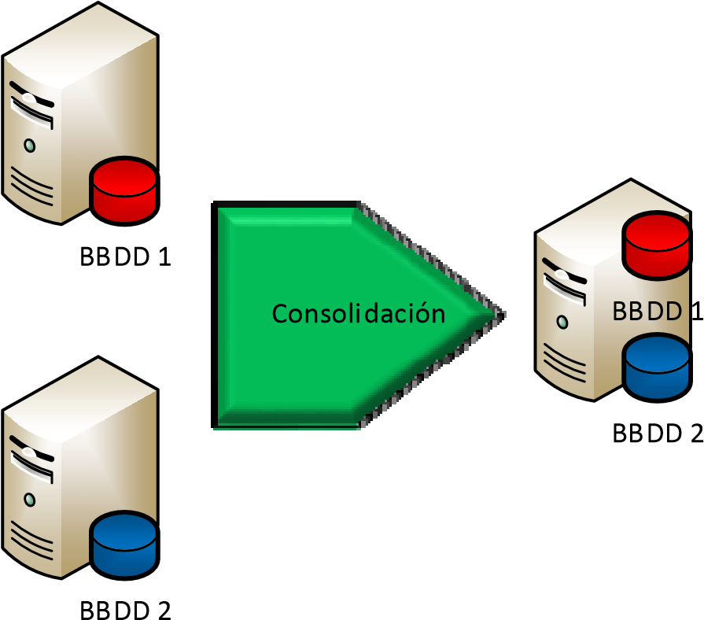

Fuente: Elaboración propia.

2.5.2. Virtualización de servidores

La virtualización de servidores es un habilitador para la consolidación de servidores (VMware, 2006b), (Bailey, 2009), (VMware, 2011b), (VMware, 2009b). La virtualización de servidores consiste en particionar lógicamente un servidor físico y alojar en éste distintas instancias virtuales de un sistema operativo. En vez de disponer de un servidor físico para instalar un sistema operativo y sobre éste una aplicación, se lo virtualiza de modo tal que en éste pueda instalársele más de una instancia de sistema operativo, cada una con su respectiva aplicación que brinde un determinado servicio.

Figura 2. Aprovechamiento de recursos de procesador al consolidar cinco cargas de trabajo en un servidor empleando virtualización.
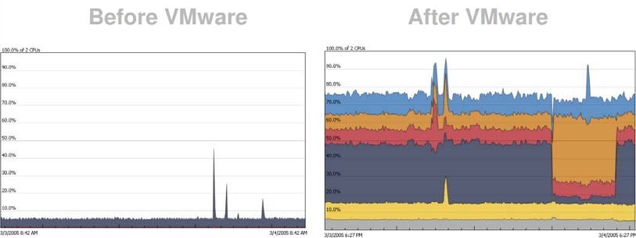
Fuente: VMware. (2008). VMware Overview.

La virtualización de servidores no es un concepto contemporáneo. Los sistemas de servidores de tipo mainframe, ya empleaban de alguna manera este tipo de separación de instancias (Uhlig et al., 2005). Lo que sí resulta novedoso en los últimos tiempos, es que este concepto de aislamiento de instancias lógicas bajo un mismo nodo físico, se extiende a servidores de arquitecturas distintas. Es decir, que la virtualización ya no contempla únicamente grandes servidores de tipo mainframe, sino que ahora es posible aplicarla sobre servidores más pequeños, económicos y de tecnología abierta.
El concepto de virtualización de servidores se ha ido mejorado notablemente durante los últimos años (Rose, 2004), (Adams & Agesen, 2006), (VMware, 2007c). Para permitir la virtualización, se dispone de una capa de virtualización que administra todos los recursos físicos. Esta capa de virtualización es denominada hypervisor (Sailer et al., 2005). De hecho, los recursos físicos con los que cuenta un servidor, también han sido impactados por los avances en este sentido (VMware, 2009a), (AMD, 2008). Por ejemplo, existen procesadores con instrucciones específicas para escenarios de virtualización como Intel VT (Bozman & Chen, 2009), adaptadores y switches de redes con virtualización de puertos (Emulex, 2012a), etc.
Es por esto, que la virtualización de servidores ha llegado a un estado en el cual representa una práctica bien establecida y requiere de un análisis exhaustivo para ser implementada (Frank, Glore, & Kalin, 2009), (VMware, 2011c), (Oracle, 2012),
(Solarwinds, 2010), (Symantec, 2012), (Computer Associates, 2008), (VMware, 2011d). Implica analizar todos los elementos que intervienen en el soporte de la aplicación hacia el negocio. Es necesario verificar la compatibilidad de la aplicación, sistema operativo, drivers, base de datos, procesador, placas de conectividad, sistema de almacenamiento, etc.
La virtualización está teniendo bastante aceptación y se está implementando de manera global en los centros de datos. Por ejemplo, en una encuesta de InformationWeek refleja que el 18% de sus 217 encuestados en el año 2014 planeaba tener más del 90% de sus servidores virtualizados para fin de 2015 (Ferro, 2014). De este modo, los sistemas operativos, aplicaciones y servidores pueden trabajar en una manera no dedicada o levemente acoplada, interactuando según sea necesario para cumplir con las necesidades empresariales. Maximizando el uso de los recursos de infraestructura, la consolidación y virtualización permiten optimizar los costos y reducir el TCO minimizando la infraestructura física de elementos involucrados en un diseño que da soporte a las demandas del negocio. La virtualización provee algunos beneficios clave:
- Alto nivel de eficiencia y reducción de gastos de capital y operacionales: En la medida en la que los sistemas de multi-procesador o multi-core proveen grandes cantidades de capacidades de procesamiento, la virtualización permite hacer un uso más eficiente de los servidores y sus recursos. De este modo, los gastos de capital en cuanto a hardware y software, como así también los relacionados a su operación y soporte, se ven reducidos.
- Agilidad y flexibilidad: Los centros de datos deben mantener sus operaciones ejecutándose efectivamente distribuyendo sus recursos para los crecimientos del negocio y períodos de stress. Los desarrolladores de aplicaciones buscan flexibilidad en la utilización de procesador y memoria. Para esto, la virtualización provee la habilidad de realizar migraciones de servidores virtuales en tiempo real o de aplicaciones a lo largo de servidores físicos dentro del centro de datos.
- Tolerancia a fallos: La tecnología de virtualización provee la capacidad de reubicar aplicaciones para dar soporte a la continuidad de negocio o en situaciones de mantenimiento de rutina.
La virtualización genera la necesidad de nuevas metodologías de arquitecturas de red de centros de datos. Los centros de datos tradicionales con servidores independientes se definían por requerimientos en cuanto a su espacio de ocupación en el gabinete, capacidad de puertos en los switches, direccionamiento IP y de subredes. El rendimiento de ancho de banda y de ruteo de paquetes han sido siempre factores clave, pero ahora se dispone de una menor cantidad de servidores físicos y más núcleos de procesamiento para un mismo tamaño de centro de datos dado.
Con un ambiente virtualizado se puede implementar un sistema de información empresarial completo en menos espacio de lo que se requería anteriormente.

2.5.3. Cloud computing

A lo largo de los últimos años, ha emergido un potente nuevo paradigma que tiene implicancias importantes para las arquitecturas de los centros de datos y cómo éstas alcanzan los variados objetivos de disponibilidad, agilidad y eficiencia en costos que el negocio demanda. Dicho paradigma es el de Cloud Computing. Su nombre proviene del idioma inglés, significando en el idioma español computación en la nube.
A grandes rasgos, Cloud Computing es una práctica que contempla el acceso en demanda a hardware, software y servicios (en diferentes esquemas de combinación) de un tercero por medio de internet con el objetivo de reducir costos de infraestructura.
Bajo una perspectiva global a nivel empresarial, las empresas que adopten Cloud Computing no solo podrán reducir costos en el área de tecnología, sino que en consecuencia podrán además enfocar sus procesos y recursos en profundizar sus actividades de negocio. Tener una capacidad tecnológica ágil y flexible con capacidad de responder adecuadamente a las demandas del negocio favorecerá la alineación de T.I. con el negocio, generando una ventaja competitiva que acelere el aumento de rentabilidad. Una de las principales características de Cloud Computing es su flexibilidad, lo que permite lograr una adaptación precisa a cada tipo de negocio. Sin embargo, dada la exposición de los datos del negocio dentro de la infraestructura compartida, resulta importante para cada caso realizar un estudio adecuado para que los incrementos en beneficios no generen otros potenciales inconvenientes, por ejemplo, en seguridad (Bruno, 2013a).
El Instituto de Estándares y Tecnología de Estados Unidos (NIST) define al Cloud Computing como un modelo para habilitar acceso ubicuo, conveniente y bajo demanda por medio de la red a un grupo compartido de recursos computacionales configurables (redes, servidores, almacenamiento, aplicaciones y servicios) que pueden ser rápidamente aprovisionados y liberados con un esfuerzo mínimo de administración o de interacción del proveedor (Mell & Grance, 2011).
Este modelo de computación en la nube promueve disponibilidad y está compuesto de cinco características esenciales, tres modelos de servicios y cuatro modelos de despliegue.

2.5.3.1. Características esenciales

Se definen cinco características esenciales que se describen a continuación.
- Servicio automático a demanda: Un consumidor puede proveer capacidades computacionales unilateralmente, como ser tiempo de servidor y almacenamiento de red, automáticamente según se necesita y sin requerir interacción humana con cada proveedor de servicio.
- Amplio acceso de red: Las capacidades están disponibles por medio de la red y son accedidas a través de mecanismos estándares que promueven el uso de plataformas heterogéneas de clientes delgados o gruesos. Por ejemplo, teléfonos móviles, laptops y PDAs.
- Agrupación de recursos: Los recursos computacionales del proveedor se reúnen para servir a múltiples consumidores utilizando un modelo de múltiples niveles, con diferentes recursos físicos y virtuales, asignados de forma dinámica y vueltos a asignar de acuerdo a la demanda del consumidor. Hay un sentido de independencia de ubicación en el que el cliente generalmente no tiene ningún control o conocimiento sobre la ubicación exacta de los recursos provistos, pero puede ser capaz de especificar la ubicación en un nivel de abstracción superior. Por ejemplo, país, estado, o centros de datos. Ejemplos de recursos incluyen almacenamiento, procesamiento, memoria, ancho de banda de red y máquinas virtuales.
- Elasticidad rápida: Las capacidades pueden ser rápida y elásticamente aprovisionadas (hasta en algunos casos automáticamente) para escalar horizontalmente y ser liberadas rápidamente para escalar verticalmente. Para el consumidor, las capacidades disponibles para la provisión a menudo parecen ser ilimitadas y pueden ser compradas en cualquier cantidad en cualquier momento.
- Servicio medido: Los sistemas de nube automáticamente controlan y optimizan el uso de recursos mediante el aprovechamiento de una capacidad de medición a un cierto nivel de abstracción adecuado para el tipo de servicio. Por ejemplo, almacenamiento, procesamiento, ancho de banda y cuentas de usuario activas. El uso de recursos puede ser supervisado, controlado, e informado; brindando transparencia, tanto para el proveedor como al consumidor del servicio utilizado.

2.5.3.2. Modelos de servicio

Los tres modelos distintos de servicio que se describen a continuación serán las diferentes opciones en las que se podrá adoptar el modelo de Cloud Computing. Esto permite que para el consumidor, no sea necesario tomar una decisión de contemplar todo o nada. Con los diferentes tipos de oferta de Cloud Computing existen distintas opciones en cuanto a cuáles servicios se podrán llevar a la nube y cuáles otros permanecerán en sitio. En general, los puntos fuertes que influenciarán a las empresas a mover la barra para tomar esta decisión son las prioridades y requerimientos de
seguridad.
- Software as a Service (SaaS). La capacidad provista al consumidor es la de usar las aplicaciones del proveedor ejecutándose en una infraestructura de Cloud Computing. Las aplicaciones son accesibles desde varios dispositivos cliente mediante una interfaz de cliente delgado como puede ser un web browser. Por ejemplo, un sistema webmail.
El consumidor no administra ni controla la infraestructura que yace por debajo del Cloud Computing, incluyendo la red, servidores, sistemas operativos, almacenamiento, ni capacidades individuales de las aplicaciones; con la posible excepción de limitadas configuraciones de aplicación específicas de usuario.
SaaS es un modelo de distribución de software en el cual las aplicaciones son alojadas por un proveedor de servicio y puestas a disponibilidad de consumidores por medio de una red, comúnmente internet. Con este esquema, en vez de adueñar y ejecutar las aplicaciones en su plataforma de hardware, las empresas las alquilan mediante una red. Esto les brinda los siguientes beneficios:
- Administración más simple.
- Actualizaciones y administración de parches automáticas.
- Mayor compatibilidad y colaboración más sencilla siendo que todos los usuarios usarán la misma versión del software.
- Acceso global.
Al mismo tiempo, algunas de estas características de SaaS pueden ser vistas como potenciales beneficios para algunas empresas, dependiendo de sus prioridades de negocio que se alineen con el plan de tecnología informática:
- Software de nivel empresarial.
- Modelo de entrega mediante servicios de suscripción.
- Integración simple con sistemas empresariales existentes.
- Servicios basados en roles.
- Capacidades de trabajo sin conexión para los casos en los que la red no se encuentre disponible.
- Disponibilidad de la herramienta adecuada para cada tipo de
trabajo.
Cada vez más en estos tiempos, es común encontrar en algunas empresas una red de modelos de negocio que se encuentren estrechamente conectados entre sí, de manera de satisfacer sus operaciones diarias (IDC, 2012), (IDC, 2010a), (IDC, 2010b), (Oracle, 2011b). Para este escenario, SaaS provee distintas opciones de entrega:
- Experiencia del usuario consistente.
- Arquitectura y modelo de datos común.
- Flexibilidad al poder satisfacer de manera simple los requerimientos complejos.
- Adaptabilidad al permitir cambios en cualquier punto del tiempo.
- Platform as a Service (PaaS): La capacidad provista al consumidor es la de desplegar en la infraestructura de Cloud Computing aplicaciones creadas
por el mismo consumidor o adquiridas, creadas usando un lenguaje de programación y herramientas soportadas por el proveedor.
El consumidor no administra ni controla la infraestructura que yace por debajo de la nube incluyendo redes, servidores, sistemas operativos o almacenamiento; pero tiene el control de las aplicaciones desplegadas y la posibilidad de configuraciones del ambiente de alojamiento de las aplicaciones.
PaaS es el ambiente operativo de Cloud Computing con las herramientas necesarias para que las empresas creen y alojen servicios online, software, sitios web y aplicaciones móviles. El principal beneficio de PaaS es que permite que las empresas se enfoquen directamente en utilizar estas aplicaciones en vez de pensar en la infraestructura que la soporta, ya que el proveedor de servicios es quien se encarga de mantenerla y actualizarla en su propio centro de datos. Además, la característica de soporte de aplicaciones de niveles múltiples concuerda de manera excelente con una de las principales características de las empresas en cuanto a segmentar su información. De esta manera, es posible por ejemplo, que las empresas ofrezcan servicios simultáneos a sus distintos tipos de clientes bajo una administración y plataforma común.
PaaS permite que las empresas tengan la capacidad de desarrollar nuevas aplicaciones o servicios en la nube que no dependan exclusivamente de una plataforma en particular para ser ejecutadas, por lo que éstas pueden ser puestas a disponibilidad de los usuarios a través de internet. Para esto, PaaS ofrece herramientas de desarrollo de aplicaciones basadas en la nube, además de servicios para pruebas, implementación, colaboración, alojamiento y mantenimiento. La accesibilidad de las ofertas de PaaS permite a cualquier programador crear sistemas de escala empresarial que se integran con otros servicios web y bases de datos.
Una característica común en empresas con arquitecturas
informáticas tradicionales, es la de poseer sistemas propietarios y/o antiguos que las limitan en ciertas oportunidades en el momento de desarrollar nuevos proyectos. La arquitectura abierta de PaaS supera este tipo de limitaciones ya que soporta la integración con aplicaciones heredadas y al mismo tiempo ofrece interoperabilidad con los sistemas que se encuentren en sitio. Esta interoperabilidad otorga a estas empresas la flexibilidad necesaria para que tomen ventaja de los beneficios de Cloud Computing a la vez que pueden retener los datos y las aplicaciones en sitio en la manera que lo necesiten.
• Infrastructure as a Service (IaaS). La capacidad provista al consumidor es la de aprovisionar procesamiento, almacenamiento, redes y otros recursos computacionales fundamentales para los cuales el consumidor es capaz de desplegarlos y ejecutar arbitrariamente software, que puede incluir sistemas operativos y aplicaciones.
El consumidor no administra ni controla la infraestructura que yace por debajo de la nube, pero tiene el control de los sistemas operativos, almacenamiento, aplicaciones desplegadas y posiblemente control limitado de componentes selectos de redes. Por ejemplo, los firewalls.
Las empresas que adopten este esquema de computación en la nube se verán beneficiados principalmente en los aspectos de costos y disponibilidad. En cuanto a los costos, la ventaja que ofrece IaaS es la posibilidad de ajustar la granularidad de costos de infraestructura al máximo nivel. IaaS es un modelo de centro de datos bajo demanda que provee recursos computacionales, memoria y almacenamiento, que típicamente son cobrados por hora, basados en los recursos que se consumen. De esta manera se paga solamente por lo que se consume y el servicio provee toda la capacidad que se necesita, pero las empresas consumidoras son las responsables de monitorear, administrar y aplicar parches a la infraestructura en demanda.
En cuanto a la disponibilidad, siendo que este esquema de Cloud Computing ofrece almacenamiento, redes y servidores como servicio; la tecnología deja de estar ligada al departamento de tecnología informática tradicional en sitio. Los centros de datos bajo demanda ofrecen virtualmente recursos computacionales en las manos de hasta las empresas más pequeñas para cumplir con sus picos de demanda. En este sentido, dichas entidades pueden reducir el time-to-market, por ejemplo, al desarrollar campañas de marketing y disponer de manera instantánea los recursos informáticos que den soporte al procesamiento que estas campañas requieren. Y volviendo al aspecto de costos, estos recursos pueden ser rápidamente liberados una vez que no sean más requeridos cuando finalicen estas campañas.
Como ventaja asociada la disponibilidad inmediata se observa un beneficio en el concepto de TCO, ya que así se disponga de una gran cantidad de recursos o cuando éstos sean liberados, el costo total de la propiedad de esta infraestructura no será asociada a los consumidores, ya que estarán empleando un modelo de alquiler.
Por otro lado, la capacidad de esta disponibilidad inmediata puede en ciertos casos aumentar la administración necesaria para mantener la infraestructura. Los proveedores de Cloud Computing emplean
características de virtualización para proveer esta elasticidad que mencionan como beneficio. Lo que se debe tener en cuenta es que la virtualización consta de crear máquinas virtuales en vez de servidores físicos, lo que significa múltiples ambientes operativos en un único ambiente físico. De esta manera se puede obtener el máximo nivel de utilización de los recursos existentes. Las empresas que consuman este modelo de Cloud Computing deben tener bien en claro este aspecto, ya que deben contemplar esta administración adicional tal cual lo requeriría un esquema de virtualización en sus propios centros de datos.

2.5.3.3. Los modelos de despliegue

Muchas organizaciones han empezado a adoptar elementos de Cloud Computing, mientras que sus formas varían ampliamente. Los modelos de despliegue de Cloud Computing son cuatro y se describen a continuación.
- Cloud privado: La infraestructura de Cloud Computing es operada únicamente para una organización. Puede ser administrada por la organización o por un tercero y puede ser instalado en sitio o consumido remotamente.
- Cloud comunitario: La infraestructura de Cloud Computing es compartida por varias organizaciones y soporta una comunidad específica que contiene preocupaciones compartidas. Por ejemplo, misiones, requerimientos de seguridad, políticas y consideraciones de cumplimiento. Puede ser administrada por las organizaciones o por un tercero y puede ser instalado en sitio o consumido remotamente.
- Cloud público: La infraestructura de Cloud Computing es puesta a disponibilidad del público en general o a un largo grupo industrial y es propiedad de una organización que vende servicios de Cloud Computing.
- Cloud híbrido: La infraestructura de Cloud Computing es una composición de dos o más modelos de despliegue de Cloud Computing (Privado, Comunitario o Público) que permanecen como entidades únicas, pero son unidas entre sí por medio de una tecnología estandarizada o propietaria que permite portabilidad de datos y aplicación. Por ejemplo, Cloud Bursting
(VMware, 2012e), (HP, 2012a) para balanceo de carga entre distintas implementaciones de Cloud Computing.

Figura 3. Alcance de responsabilidades de los consumidores y proveedores en el modelo de despliegue privado y en los distintos modelos de servicio de Cloud Computing.
Software

as

a

Service

)
(
SaaS
Platform

as

a

Service

(
PaaS
)
Infrastructure

as

a

Service

)
IaaS
(
Cloud

Privado
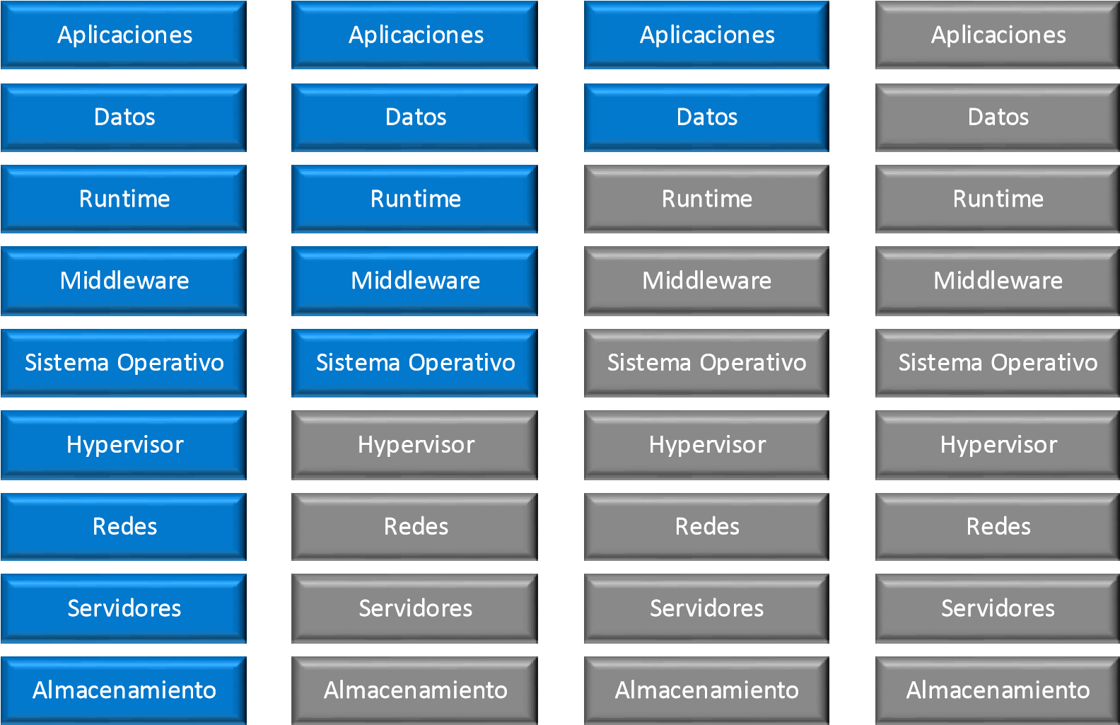
Administrado

por

el

consumidor
Administrado

por

el

proveedor
Fuente: Elaboración propia.

2.5.4. Internet of Things

En la actualidad ya no asombra encontrarse con una utilización acostumbrada y naturalizada de dispositivos de distintos tipos para diversos usos que integran potentes procesadores y a la vez estén conectados a internet. Según IDC, se espera que para el año 2020 la cantidad de dispositivos conectados en forma autónoma sea de treinta mil millones (IDC, 2013).
Estos aparatos contemplan desde dispositivos más tradicionales como los teléfonos celulares (Samsung, 2014), tabletas digitales (Apple, 2014), pasando por dispositivos de hogar como televisores inteligentes (Philips, 2014) y llegando también a dispositivos inteligentes de vestimenta como los relojes de vestir inteligentes
(Qualcomm, 2013) y anteojos para realidad aumentada (Kim, Francis, Gupta, & Kumar, 2013).
Los sistemas operativos diseñados para ejecutarse sobre estos dispositivos se han vuelto más pequeños, pero a la vez lo suficientemente potentes para facilitar un amplio rango de funciones e interacciones. Y lo más importante, casi todos estos dispositivos se conectan a internet.
Todos estos dispositivos conectados capturan y procesan información o proveen un servicio mientras que interactúan de manera muy ligada con otros datos. Estos dispositivos no se limitan a teléfonos inteligentes, sino a todo tipo de sensores que colectan información asociada a comunicaciones entre máquinas. A este fenómeno se lo denomina IoT o Internet of Things (Evans, 2011). IoT cambia la manera en la que el negocio interactúa con los clientes, permitiéndole a las compañías nuevas formas de realizar diferenciamiento de mercado, mejorar y profundizar las relaciones con sus clientes; y en consecuencia, aumentar el crecimiento de mercado y los márgenes de utilidad. En este sentido, IDC establece que el potencial tamaño del mercado en torno al Internet of Things para el año 2017 será de 7.3 billones de dólares (IDC, 2014).
Por este motivo, el concepto de Internet of Things no quedó determinado a un único concepto de interconexión de dispositivos. Por el contrario, abrió camino a otros modelos, los cuales basándose en esta idea esencial, abarcan otras áreas, usos y aplicaciones que permiten enfocar específicamente en un objetivo de negocio determinado. Según The Economist Intelligence Unit, el 75% de las compañías están explorando o ya se encuentran utilizando Internet of Things (The Economist Intelligence Unit, 2013).
Internet of Things es la base de una pirámide de conceptos y tecnologías que se van encadenando para ofrecer distintas funcionalidades. A continuación, se desarrollarán estos conceptos que enriquecen y materializan la estructura conceptual creada por Internet of Things en aplicaciones determinadas.

2.5.5. Big Data

El concepto de Big Data surge en el contexto en el cual mediante Internet of Things la facilidad para obtener datos desde distintos lugares, dispositivos y aplicaciones se realiza con una simpleza sin igual, dando lugar a una enorme cantidad de datos (por más pequeños que puedan ser algunos) que están disponibles para analizar y manejar de la manera más conveniente para cada aplicación. Siendo que los datos se pueden obtener de tantas diversas maneras, el concepto de Big Data puede variar dependiendo de su contexto, pero lo primordial es lo que puede llegar a generar. Datos obtenidos en los ámbitos de la salud, transporte, stock, informática, ciencia, astrofísica, educación, gobierno y sector público (USA White House, 2014), etc. pueden llevar a investigaciones y/o desarrollos en cada uno de esos ámbitos y a su vez, cruzarse y generar nuevas conclusiones (The Economist Intelligence Unit, 2012).
Big Data presenta toda una estructura de conceptos, terminología, infraestructura y desafíos debido a su inmensa capacidad de adquisición de datos. Por ejemplo, ha dado lugar a nuevas tecnologías de motores de bases de datos no estructuradas que permiten este tipo de manejo de datos (Couchbase, 2013).

2.5.6. Social Media

El concepto de Social Media involucra a los sitios de relacionamiento social como Facebook, Linkedin, Twitter, Foursquare, Google+, entre otros. Este tipo de sitios ha tenido un gran crecimiento a lo largo de los últimos años, no solo aumentando la población de usuarios consumidores, sino que también ha abierto el juego para nuevos sitios que ofrecen un tipo de relacionamiento distinto y adecuado para cada realidad
(Pew Research Center’s Internet & American Life Project, 2013), (Hampton, Sessions Goulet, Rainie, & Purcell, 2011), (IBM, 2012b), (Duggan & Smith, 2013).
Se trata de otra fuente de recursos de datos que alimentan la nube de Big Data. En un mundo virtual en donde las personas se vuelvan a expresarse desde distintos puntos de vista y en forma pública, el contenido generado resulta material muy valioso para las empresas que quieren acercarse a sus consumidores de una manera más efectiva
(Stelzner, 2014).

2.5.7. Analytics

Hasta aquí se repasaron los conceptos por los cuales se generan oportunidades para obtener grandes cantidades de datos (Big Data), dispositivos y tecnologías que lo permiten (Internet of Things) y posibles escenarios de captura de datos (Social Media). Sin embargo, hasta este punto solo se obtiene toda una estructura que resulta simplemente en datos. El desafío entonces es lograr convertir todos estos datos en información que pueda serle útil al negocio, a la sociedad y/o a la humanidad en general.
El concepto de Analytics surge para dar una respuesta a esta última columna vertical faltante dentro de todo este contexto desarrollado anteriormente. En este sentido, Analytics no es otra cosa más que el análisis de los datos provistos por la nube de Big Data, para convertirlos en información relevante y precisa que pueda ayudar a mejorar los procesos de negocio, toma de decisiones estratégicas, conclusiones, etc. a partir de datos simples (Vesset, Morris, & Gantz, 2014).

2.5.8. Simbiosis de Internet Of Things y Cloud Computing para nuevas aplicaciones

La perfecta integración y apalancamiento mutuo de Internet Of Things y sus diversificaciones en conjunto con Cloud Computing presenta un fenómeno
sobresaliente en cuanto a un ejemplo de la perfecta integración de estos dos conceptos. Cloud Computing establece la estructura base de infraestructura, escalabilidad e interconexión para que Internet Of Things retroalimente al mismo tiempo a Cloud Computing con la incorporación de datos que obtiene desde diversos ámbitos. Si bien los dos conceptos lucen a simple vista independientes en cuanto a sus respectivos génesis, la aplicación de ambos trabajando en conjunto permitiendo retroalimentación cruzada, potencian las capacidades de cada uno. Esto resulta en una particularidad esencial para el desarrollo de nuevos escenarios de negocio para los cuales Cloud Computing obtiene un protagonismo clave.
A continuación, se mencionarán algunos ejemplos de escenarios que resultan en beneficios económicos y/o de bienestar hacia la sociedad, sustentados por los conceptos de Internet Of Things y Cloud Computing.
- Logística y cadena de suministros: En este ámbito, el suministro tradicional de bienes se basa en acuerdos preestablecidos entre los proveedores y los fabricantes. Las órdenes se realizan en forma adelantada y el seguimiento se realiza mediante distintos puntos de control en la cadena. Mediante el uso de tecnologías inteligentes como RFID (Want, 2006) se puede dar un paso más en este proceso, automatizando los pedidos, de modo que se organicen los transportes desde los proveedores hacia los fabricantes sin necesidad de intervención humana. Los almacenes se vuelven entonces completamente automáticos con bienes moviéndose en forma autónoma, dirigiendo los productos elaborados empleando decisiones inteligentes basadas información recibida por medio de lectores y sistemas de posicionamiento que optimizan las rutas de tránsito. Los proveedores tienen la posibilidad de comprar partes de varios fabricantes en una secuencia de órdenes individuales. Esta automatización crea una red de producción y transporte autónoma y dinámica que provee un mejor manejo de los bienes y mejora la eficiencia de la cadena de suministro (Zebra Technologies, 2007).
- Salud: Esta tecnología es un habilitador para aquellos hospitales y/o clínicas que se están trasladando desde la provisión de servicios médicos en sus instalaciones hacia un modelo remoto en el cual los pacientes son monitoreados por ellos mismos en sus hogares. Este tipo de monitoreo propio beneficia a los pacientes brindándoles mayor libertad e independencia en sus controles de salud y a su vez libera los equipos de las instituciones médicas para que sean empleados en emergencias. En Estados Unidos, la FCC (Federal Communications Commission) ha dado el visto bueno para el monitoreo electrónico de la salud. La entidad permite el uso de frecuencias asignadas a sensores con el fin de controlar dispositivos en forma inalámbrica para el monitoreo de la salud en hospitales y hogares. Este tipo de monitoreo permite a los médicos informar a sus pacientes sobre condiciones críticas en forma adelantada, a la vez que mejora la calidad de los cuidados médicos liberando a los pacientes de cables y tubos. La FCC pronosticó ahorros promedio de 12.000 dólares por paciente por el decrecimiento de la cantidad de infecciones adquiridas en los propios hospitales (Harbert, 2012). En vistas hacia el futuro, se avistan nuevas tendencias de desarrollo de materiales biodegradables para sensores y equipamiento del estilo lab-on-chip que permite ser implantado en los pacientes. Los sensores pueden entonces detectar respuestas de los órganos a las nuevas medicaciones y guiar la aplicación de medicaciones en áreas infectadas para un mejor tratamiento.
- Smart Grid: El concepto de Smart Grid tiene que ver con un nuevo enfoque en cuanto a la medición y consumo de la energía eléctrica adaptado a los tiempos actuales. Se trata de un sistema de red de energía eléctrica en el cual todos los elementos participantes (desde generadores de electricidad, operadores de transmisión y distribución, hasta los consumidores finales) se comunican y trabajan en conjunto con cada uno con el objetivo de aumentar la eficiencia y confiabilidad de la red (U.S. Environmental Protection Agency State Climate and Energy Program Technical Forum, 2010), (NIST, 2012). Tradicionalmente, los consumidores no tienen el control exacto sobre sus consumos de energía, sin embargo, actualmente se los incita a que administren y controlen su propio consumo. Este cambio, potencialmente crea significantes ahorros a los consumidores como también para las compañías, siendo que pueden proveer energía en los momentos pico del día (Hicks, 2012), (U.S. Department of Energy, 2009), (Electric Power Research Institute, 2011), (Smart Grid Forum, 2014).
- Transporte: Dentro del terreno del transporte automovilístico, las condiciones de tráfico se controlan por medio de cámaras y sensores de movimiento ubicados en puntos estratégicos a lo largo de las autopistas más transitadas y en puntos de intersección importantes. Sin embargo, con el crecimiento del tráfico terrestre y la superficie restringida para nuevas autopistas, las tecnologías de medición alcanzan sus límites en cuanto a la provisión de actualizaciones en tiempo real para evitar congestiones de tráfico y prevenir accidentes. Por este motivo, los sensores no se están limitando a puntos estáticos en la geografía, sino que se están desarrollando proyectos en los cuales los propios autos poseen sensores y dispositivos de comunicación de corto rango para permitir la comunicación entre los vehículos, mejorando la seguridad del móvil y a la vez proveyendo mayor visibilidad para la administración general del tráfico. De esta manera, los vehículos se convierten en objetos inteligentes que pueden reaccionar basándose en las condiciones de los caminos en tiempo real, contribuyendo a un sistema de tráfico más seguro (Lopez Research, 2014).
- Negocios de venta al por menor: Para la industria de retail uno de los principales desafíos es el de identificar al consumidor indicado en el momento indicado para venderle sus productos. Varias técnicas de marketing involucran el uso de mensajes de texto celular (SMS), señalización digital y los recientes códigos de respuesta rápida (QR) para armar promociones. Pero estos mecanismos suelen fallar en el objetivo de entregar el producto indicado al cliente indicado y viceversa. Por esto, han surgido nuevas tendencias de marketing que van desde la publicidad masiva hacia sistemas basados en contexto, que se anticipan a las necesidades del cliente y proactivamente le ofrecen los productos y/o servicios más apropiados (Gartner, 2010). Gartner pronosticó que las tecnologías basadas en contexto afectarán 96.000 millones de dólares del gasto anual de los consumidores para el año 2015, con un 15% de todas las transacciones de pago con tarjeta realizadas por detrás de la información contextual (Gartner, 2011).

2.5.9. Software-defined Infrastructure

Por lo que se viene desarrollado en este trabajo se observa que, en general, a medida que surge un nuevo paradigma en relación a la manera en la que la tecnología puede ser más eficiente en cuanto a que evoluciona en conceptos y modos de operar; inmediatamente tal demanda genera que se desarrolle alguna implementación física que le de soporte. En ciertas ocasiones, por ejemplo, se reutilizan los componentes existentes, se conectan de otra manera, se utilizan de otra manera, se complementan y/o se optimizan. Pero en otros casos, es tal el cambio planteado por los nuevos mecanismos en la manera en la que se trabaja, que es necesario desarrollar nuevos componentes y/o tecnologías que tengan el propósito específico de dar soporte a estos nuevos esquemas. Esto no solo genera una respuesta a esta evidente necesidad, sino que lo hace de la manera más eficiente posible debido a que estos nuevos desarrollos son pensados desde su diseño para cumplir una determinada función (Gartner, 2013).
Software-defined Infrastructure contempla el desarrollo de nuevas tecnologías desde su concepción, basándose en el propósito específico de su utilización. El hardware se define y desarrolla para una aplicación en particular.
Tal es la profundización y especificación en la que se basa Software-defined Infrastructure, que este concepto abarca otros más específicos dependiendo de su área de aplicación. Por ejemplo, algunas de las soluciones más desarrolladas son: Softwaredefined Networking para el caso de las redes de datos (Monsanto, Reich, Foster,
Rexford, & Walker, 2013), (Open Networking Foundation, 2012), Software-defined Storage para el caso de los sistemas de almacenamiento (EMC, 2014), (Coraid, 2013), Software-defined Radio para el caso de las soluciones de radiofrecuencia y/o análisis de onda de sonido (Analog Devices, 2014), Software-defined Data Centers para el caso de los centros de datos (VMware, 2013a), (Hitachi Data Systems, 2014), (Kerpan, 2013), (Knorr, Chua, Palmer, Tynan, & Venezia, 2013) y una extensión a esta última por INTEL denominada Software-defined Infrastructure (Intel, 2014a), (Intel, 2014b), (Moor Insights & Strategy, 2014). Por otro lado, el concepto continúa su diversificación y especialización abriendo camino para otros conceptos como: Software-defined Protection para el caso de la implementación de la seguridad a la tecnología (Check Point Software Technologies Ltd., 2014), Software-defined Flash como una propuesta de diseño de hardware y software para aumentar el desempeño de un sistema de almacenamiento para una carga de trabajo determinada (Ouyang et al., 2014). Más adelante se desarrollarán en su sección correspondiente algunas de éstas tecnologías recién mencionadas.

2.5.10. Infraestructura de escritorios virtuales

Las características apalancadas por Cloud Computing han modificado el espacio de trabajo moderno, creando nuevos desafíos para los administradores de T.I. debido al aumento de las expectativas de los usuarios en relación a la movilidad de datos y el acceso remoto a las aplicaciones. De esta manera, los requerimientos de la nueva forma de la tecnología dentro del marco de Cloud Computing generan demandas no solamente hacia el exterior con los clientes, sino también con los usuarios internos de la empresa. Éstos ya no se encuentran únicamente trabajando internamente porque también le exigen a la compañía las mismas características de Cloud Computing que pueden encontrar en otros proveedores de servicios personales para aumentar la productividad laboral. Estos usuarios internos demandan entonces el soporte para la entrega de nuevos mecanismos que transforman la manera en la que trabajan, incluyendo la capacidad de trabajar desde cualquier ubicación, en cualquier momento y usando cualquier
dispositivo.
El modelo tradicional contempla escritorios de trabajo fijos con un sistema operativo instalado en la computadora local en el puesto de trabajo del empleado. Esto funciona bien cuando el empleado se encuentra fijo en su escritorio, pero hoy en día la fuerza laboral va hacia una estructura globalizada y móvil, para lo cual la T.I. también debe adaptarse. Este modelo tradicional no solamente afecta al rendimiento de la productividad, sino que también incrementa la dificultad en la administración de las estaciones de trabajo distribuidas a lo largo de la empresa para cada usuario.
Como respuesta a esta problemática ha surgido un modelo de implementación de puestos de trabajo para usuarios internos que se basa también en la virtualización. Se trata de una combinación de elementos de infraestructura de servidores, almacenamiento, conectividad de redes y demostración del mismo tipo que se utiliza en el núcleo del centro de datos; pero dedicado exclusivamente a los usuarios internos.
La infraestructura de escritorios virtuales, del inglés Virtual Desktop Infrastructure (VDI) consolida en un ambiente virtual las instancias de sistema operativo que acceden los usuarios internos, dentro del núcleo del centro de datos (VMware, 2006c). VDI es una solución más que un producto en particular. Permite a los administradores albergar y administrar los escritorios de los usuarios en una infraestructura virtual dentro del centro de datos, mientras que los usuarios acceden mediante el uso de un protocolo de acceso remoto. Esta solución aumenta el rendimiento, agilidad, flexibilidad y la seguridad de los escritorios de los usuarios internos, simplificando la administración y la implementación. Por otro lado, las soluciones de VDI permiten llevar también la infraestructura de los usuarios internos hacia un modelo de Cloud Computing (VMware,
2014a).

2.6. Motivadores claves de negocio y tecnología para una nueva arquitectura de centro de datos

En vista de las nuevas formas de hacer negocios, modelos de trabajo y comunicación entre socios de negocios, resulta de manera natural la necesidad de un cambio en la manera en la que los centros de datos se organicen y se diseñan para que den soporte al negocio. A su vez, la tecnología también va permitiendo nuevas funcionalidades, lo que permite que los centros de datos se adapten de la manera más adecuada a cada escenario de negocio.
La adopción de ambientes de aplicaciones más virtualizados impacta en los diseños de centros de datos empresariales, ya sean éstos los tradicionales en donde los servicios son dedicados, como también para aquellos en donde los servicios son alojados por varias empresas distintas que comparten la infraestructura de Cloud
Computing. A este último escenario se lo conoce también como multi-tenancy (Kurmus,
Gupta, Pletka, Cachin, & Haas, 2011). Estos métodos habilitan nuevos modelos de entrega de servicios orientados a Cloud Computing que conducen a una nueva gama de requerimientos de tecnología a lo largo de los dominios de servidores, almacenamiento y redes. Estos modelos van tornándose cada vez más populares y permiten que las empresas dispongan de sus aplicaciones de manera más flexible en comparación con las infraestructuras tradicionales internas y permiten a los proveedores de aplicaciones y servicios construir completamente esquemas de negocios basados en la entrega de servicios mediante un modelo de Cloud Público.
A continuación, se muestra una tabla que relaciona los distintos modelos de diseño de centros de datos, sus características y áreas foco en cuanto al diseño de red. Resulta un amplio rango de posibilidades en cuanto a casos de uso y opciones, que cada organización podrá combinar de acuerdo a sus prioridades de negocio, con el objetivo de optimizarlas.

Tabla 1. Matriz de relacionamiento de los modelos de despliegue, las características y áreas clave de foco en la red.
Modelo de  despliegue | Características |  | Áreas clave de foco en la red
Centro de datos tradicional empresarial | - Los servicios de centros de datos son un complemento crítico para la actividad principal de negocio de la empresa.  - Ambiente de aplicaciones complejo.  - La seguridad, costo y flexibilidad son clave.  - Se transformaría en un Cloud Privado con el paso del tiempo. |  | - Convergencia a nivel de redes.  - Escalamiento horizontal en la virtualización.  - Administración y aprovisionamiento de la capa virtual de servidores.
Centro de datos tradicional multitenancy | - Los servicios de centros de datos son críticos para la actividad principal de negocio de la empresa.  - Ambiente de aplicaciones complejo.  - La seguridad, acuerdos de niveles de servicio (SLA) y flexibilidad son clave.  - Se transformaría en un Cloud Público con el paso del tiempo. |  | - Escalamiento horizontal en la virtualización.  - Aseguramiento de la capa virtual de servidores.  - Administración y aprovisionamiento de la capa virtual de servidores.
Centro de datos multi-tenancy  XaaS / Cloud Computing | •  •  • | Los servicios de centros de datos pueden ser críticos para la actividad principal de negocio de la empresa.  Alta utilización de servidores tipo Blade.  El costo, la latencia y escalabilidad son clave. | •  •  • | Escalamiento horizontal en la virtualización. Aseguramiento de la capa virtual de servidores.  Administración y aprovisionamiento de la capa virtual de servidores.
Centro de datos de alta performance  (HPC) | •  •  • | Los servicios de centros de datos pueden ser críticos para la actividad principal de negocio de la empresa.  Alta utilización de servidores tipo Blade.  El costo, la latencia y desempeño son clave. | • | Baja latencia.
Fuente: HP. (2013). HP FlexFabric Reference Architecture v3.0.

En particular, la virtualización y los ambientes de aplicaciones de negocio dinámicos impactan en el diseño de los centros de datos tradicionales. Los crecientes modelos populares permiten a las empresas aprovisionar aplicaciones de manera más
flexible.

2.7. Nuevas tecnologías habilitadoras para la virtualización de centros de datos

Las nuevas prácticas y/o metodologías de arquitectura de infraestructura informática requieren de nuevas tecnologías que representen la forma material en la que éstas puedan llevarse a la práctica. Esta sección describirá las tecnologías más relevantes que han surgido en los últimos tiempos que resultan en habilitadores y sostenes de los nuevos esquemas de diseño de centros de datos orientados a la consolidación, virtualización; y en consecuencia, a la computación en la nube.
2.7.1. Infraestructura convergente

La práctica de virtualización de servidores se ha desarrollado de tal manera, que ha llevado a otros desarrollos teóricos. El concepto de infraestructura convergente (HP, 2010a), (UBM, 2012) es una aproximación bajo esta óptica, que apunta a contemplar los distintos elementos de hardware de manera que se interrelacionen de manera optimizada bajo la premisa de brindar un servicio hacia las aplicaciones en la forma más conveniente. De esta manera, se incluyen bajo esta perspectiva los pilares de procesamiento, almacenamiento, conectividad de redes de datos y de almacenamiento, alimentación de energía y administración de todo el ambiente resultante del conjunto de estos elementos.

Figura 4. Fundamentos de HP Converged Cloud.
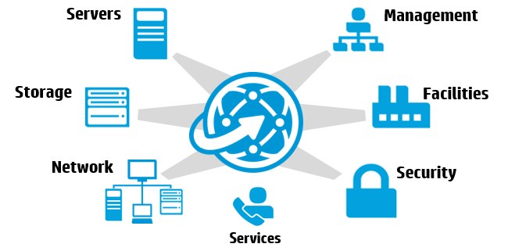
Fuente: HP. (2012). Accelerating IT with HP Converged Infrastructure.

Figura 5. La visión de HP en cuanto a la transformación hacia una infraestructura convergente.
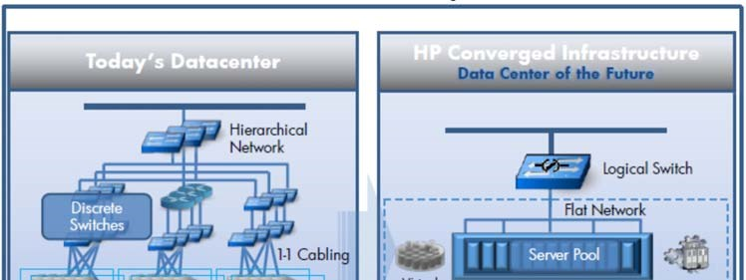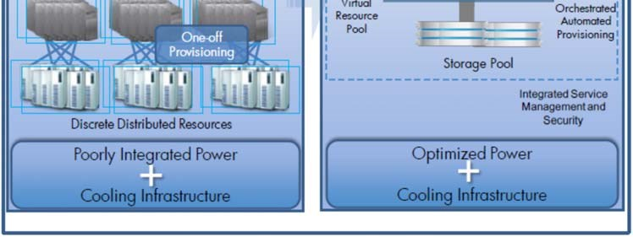
Fuente: HP. (2010). HP Converged Infrastructure: Reference Architecture Solution Block Design Guide.

2.7.2. Servidores de tipo Blade

De la misma manera en la que la virtualización empujó el desarrollo del concepto de infraestructura convergente, también necesitó concretarse empleando elementos físicos de infraestructura de hardware que permitan aprovechar al máximo todo su potencial. En respuesta a esto, surgen los servidores de tipo Blade (Intel, 2004). Esta tecnología consiste en servidores con todos sus elementos principales de procesamiento, conectividad y almacenamiento, con un factor de forma optimizado para aprovechar al máximo el espacio físico. Éstos se conectan dentro de un respectivo contenedor (comúnmente denominado cajón, chasis o gabinete) que concentra la
infraestructura de almacenamiento, energía, administración y conectividad de I/O de forma unificada para cada uno de los servidores que se le conectan a él.

Figura 6. Elementos frontales de un gabinete de servidores HP de tipo Blade.
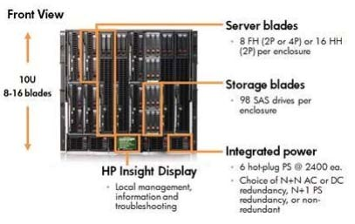
Fuente: HP. (2011). Technologies in the HP BladeSystem c7000 Enclosure.

Figura 7. Elementos traseros de un gabinete de servidores HP de tipo Blade.
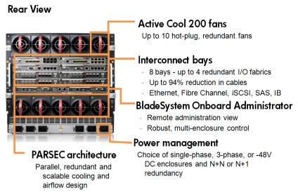
Fuente: HP. (2011). Technologies in the HP BladeSystem c7000 Enclosure.

Figura 8. Vista lateral de un gabinete de servidores HP de tipo Blade.

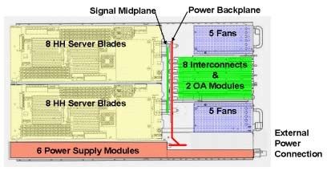
Fuente: HP. (2011). Technologies in the HP BladeSystem c7000 Enclosure.

Figura 9. Pantallas de HP BladeSystem c-Class Insight Display que indican errores y muestran acciones correctivas sugeridas.

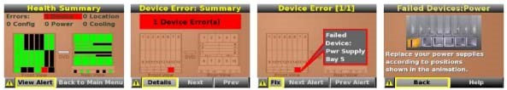
Fuente: HP. (2011). Technologies in the HP BladeSystem c7000 Enclosure.

Figura 10. Vista interna de un servidor HP de tipo Blade.

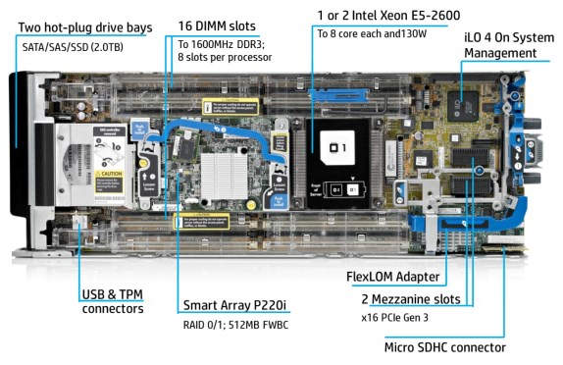
Fuente: HP. (2013). Technologies in HP ProLiant Gen8 c-Class server blades.

2.7.3. Software-defined Servers

Como respuesta a los nuevos conceptos de Software-defined Infrastructure que se han tratado anteriormente en este trabajo, HP ha desarrollado Moonshot (HP, 2013f), (HP, 2013h). Consiste en una nueva plataforma revolucionaria de servidores que fueron desarrollados para aplicaciones específicas, satisfaciendo las necesidades de velocidad, escalamiento y especialización de esta nueva forma de tecnología informática que crece alrededor de las crecientes tendencias en cuanto a movilidad, computación en la nube, Social Media y Big Data. Asimismo, y en forma muy estrecha, se relaciona además con el nuevo concepto también desarrollado anteriormente de Internet of Things, que demanda soluciones basadas en un nuevo estilo de tecnología informática que capitalicen sus nuevas oportunidades de negocio. Por todo esto, surge este nuevo y revolucionario concepto de diseño de servidores que ofrece nuevas e innovadoras soluciones al mercado a una velocidad marcada por el negocio, a la vez que se alcanza escalabilidad extrema y desempeño óptimo.
Antes de que existiera HP Moonshot, la única opción para soportar estos nuevos requerimientos de negocio era la de disponer de una gran cantidad de servidores de propósito general. Pero si bien estos servidores de propósito general en conjunto con las tecnologías de virtualización que se han tratado anteriormente en este trabajo proveen una infraestructura eficiente que soporta a la mayoría de las aplicaciones empresariales, no han sido diseñados para escalamiento masivo y en consecuencia no presentan una solución sustentable en términos de energía y espacio en el centro de datos. La virtualización puede ser una buena solución para resolver los problemas de baja utilización de procesador si se consolidan cargas de trabajo que son de similares características, como pueden ser las aplicaciones empresariales o de tipo Infrastructure as a Service. Pero la virtualización no resuelve de manera óptima las necesidades de las aplicaciones que basan su arquitectura en el escalamiento horizontal, como por ejemplo los servidores web, porque en estos escenarios la componente de I/O es mucho mayor y la cantidad de procesamiento requerido para una determinada unidad de datos es mucho menor. Por esto, en estos ambientes la consolidación mediante virtualización reduce efectivamente el ancho de banda de red, memoria e I/O por unidad de dato; lo que produce que el gran problema del I/O se empeore.
El proyecto HP Moonshot integra además de los servidores las soluciones de conectividad, almacenamiento, enfriamiento, energía, sistema operativo y administración necesarias para que todo este sistema funcione correctamente y de forma integrada en su gabinete especialmente diseñado. La idea detrás del sistema HP
Moonshot es simple: diseñar servidores que son adaptados a una aplicación específica y ejecutarse a gran escala, a la vez que se emplean procesadores que hacen un uso eficiente de la energía de modo tal de alcanzar reducciones considerables en el consumo energético, espacio físico; y en consecuencia, el costo.
Por todo esto resulta que el sistema HP Moonshot es un nuevo sistema computacional que materializa una arquitectura de hardware en conjunto con su software dedicado para dar respuesta a estas nuevas formas de emplear la tecnología. Puntualmente y en términos numéricos provee reducciones de costos sin precedentes incluyendo hasta un 89% menos de consumo de energía, hasta un 94% menos de utilización de espacio en el centro de datos, hasta un 63% menos de costo de compra y hasta un 97% menos de complejidad (HP, 2014h).

Figura 11. Vista superior-frontal de un Sistema HP Moonshot completo con 45 cartuchos de servidores y dos switches de red.

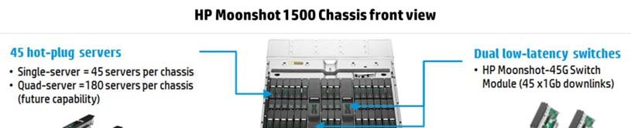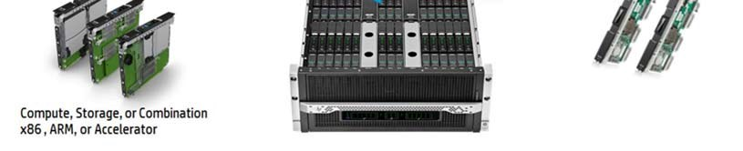
Fuente: HP. (2013). HP Moonshot System Technical white paper.

Desde sus fundamentos, Moonshot ha sido diseñado para satisfacer los requerimientos de velocidad, escalamiento y especialización; demandados por el
concepto de Internet of Things. Una de las características más innovadoras de este sistema es su arquitectura general. Todo lo que representa un recurso común en los servidores se ha movido al gabinete HP Moonshot 1500 Chassis. Los componentes de energía, enfriamiento, administración, fábrica de interconexión, switches y uplinks de red, son compartidos en el gabinete por todos los 45 servidores que llevan la forma de cartuchos que se pueden conectar y desconectar en caliente.
En efecto, todo es compartido, excepto la porción de diseño correspondiente a
Software-defined, que está contenido dentro de la comunidad de cartuchos. Los Software-defined Servers son adaptados y ajustados para proveer óptimos resultados a gran escala para una determinada carga de trabajo. Éstas pueden variar por ejemplo desde alojamiento dedicado, análisis de datos, presentación web hasta funciones mucho más avanzadas como puede ser el procesamiento de unidades gráficas o Graphics Processing Units (GPUs), procesamiento de señales digitales o Digital Signal
Processors (DSPs) y también arrays de compuertas programables en campo o FieldProgrammable Gate Arrays (FPGAs). En cuanto a los procesadores, este sistema utiliza procesadores de consumo de energía extremadamente bajos, que son derivados de dispositivos creados para las computadoras portátiles, tabletas o teléfonos celulares, diseñados para funcionar todo el día con una única carga de batería.
Si bien este proyecto es novedoso, las aplicaciones de la plataforma HP Moonshot son variadas y en la actualidad ya se encuentran en ambientes productivos.
Existen documentos técnicos de referencia por ejemplo para soluciones web (HP,
2013m), Parallels Containers (HP, 2013d), NGINX Plus (HP, 2013e), Microsoft Internet Information Server (HP, 2014i), etc.
A continuación, se describirán los componentes que constituyen este sistema de procesamiento definido por software.
- HP Moonshot 1500 Chassis: El gabinete que contiene a los cartuchos de servidores se llama HP Moonshot 1500 Chassis y tiene un factor de forma de 4.3 unidades de rack. Posee unas guías laterales para que se pueda extraer hacia adelante al igual que un cajón de un armario. De esta manera y quitándole su tapa superior, puede recibir servicio desde arriba para los 45 HP ProLiant Moonshot Servers y un HP Moonshot-45G Switch Module que soporta internamente. Es una arquitectura moderna que fue desarrollada para el nuevo estilo de T.I. que puede soportar cartuchos de servidores, cartuchos de servidores y almacenamiento, cartuchos de almacenamiento y un rango de cartuchos con procesadores x86, ARM u otros tipos de aceleradores basados en procesadores específicos. El gabinete simplifica la administración con cuatro procesadores Insight Lights Out (iLO) (HP, 2009b), (HP, 2012e) que comparten la responsabilidad de administrar los 45 servidores, energía, enfriamiento y conectividad. HP controla el diseño de todos los elementos del gabinete a excepción de los cartuchos de servidores y los módulos de conectividad, que pueden ser diseñados por los desarrolladores de los cartuchos o de las soluciones de conectividad en particular.

Figura 12. Elementos del HP Moonshot 1500 Chassis.
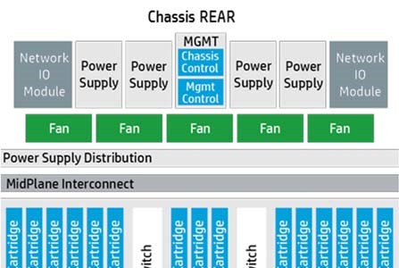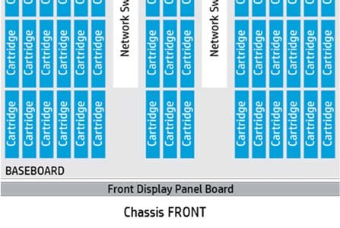
Fuente: HP. (2013). HP Moonshot System Technical white paper.

Figura 13. Vista trasera del HP Moonshot 1500 Chassis.
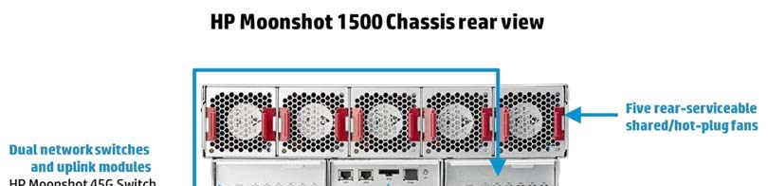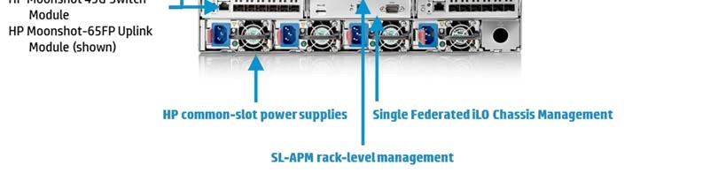
Fuente: HP. (2013). HP Moonshot System Technical white paper.

Figura 14. Vista del panel frontal que provee información interna del HP Moonshot 1500 Chassis.
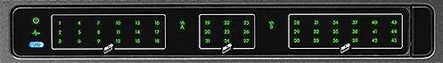
Fuente: HP. (2013). HP Moonshot System Technical white paper.

- HP ProLiant Moonshot Server: En cuanto a los cartuchos de servidores, cada Software-defined Server contiene su propia memoria, almacenamiento, controladora de almacenamiento y dos puertos de red de 1 Gb Ethernet. Para el monitoreo y la administración cada servidor contiene su lógica de administración en la forma de Satellite Controller con una conexión dedicada de 100 Mb
Ethernet.

Figura 15. Imagen y diagrama en bloques de funcionalidad de un HP ProLiant Moonshot Server con un procesador y un disco duro.
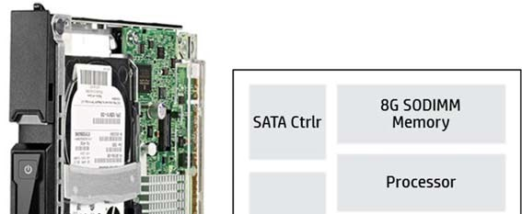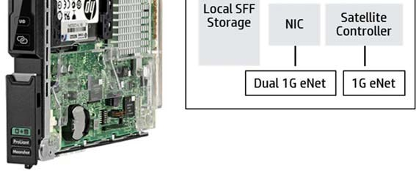
Fuente: HP. (2013). HP Moonshot System Technical white paper.
- HP Moonshot 45G Switch Module: La conectividad la brindan dos módulos de switches de red que residen dentro del gabinete. A lo largo de todo el desarrollo de la tecnología HP Moonshot se irán poniendo a disposición de mayor cantidad de modelos para satisfacer las necesidades técnicas de los módulos de servidores. Esta metodología otorga flexibilidad a futuro y garantiza el retorno de inversión inicial.

Figura 16. Vistas física y lógica del primer módulo disponible para HP Moonshot 45G Switch Module que contiene 45 downlinks de 1 Gb hacia los cartuchos de servidores y seis uplinks de 10 Gb para la conexión core.
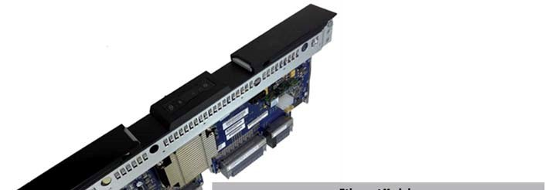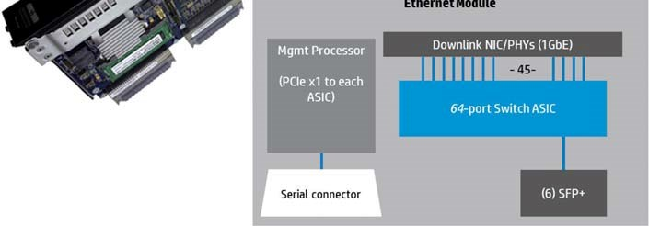
Fuente: HP. (2013). HP Moonshot System Technical white paper.

- HP Moonshot 1500 Chassis Management module: El módulo de administración se encarga de manejar las funcionalidades de salud y administración del Moonshot System. El Moonshot iLO CM juega un papel muy similar al del
Onboard Administrator en la infraestructura HP ProLiant BladeSystem. Cuatro procesadores iLO comparten las responsabilidades de administrar y reportar todas las actividades del Moonshot 1500 Chassis. La carga de trabajo es balanceada a través de los cuatro procesadores iLO de modo tal de poder soportar los más de 1500 sensores, diferentes zonas de cartuchos, switches, interfaces seriales, interfaces Ethernet, controles LED, políticas de salud para temperatura, ventiladores, fuentes de energía y otras responsabilidades internas.

Figura 17. Diagrama lógico del HP Moonshot 1500 Chassis Management module.
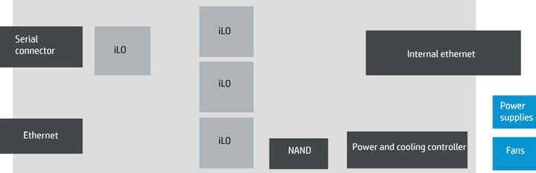
Fuente: HP. (2013). HP Moonshot System Technical white paper.

El módulo de administración también es de tipo hot-plug y se ubica en la parte trasera del gabinete. Consiste en dos placas de circuito impreso Printed Circuit Assemblies (PCAs) en un módulo que se puede quitar en caliente, el controlador de energía y ventilación y el controlador de Chassis Management. El controlador de energía y ventilación se encarga de las fuentes de poder, módulos de ventilación y de la administración de los switches Ethernet dentro del gabinete. El módulo de Chassis Management se comunica con todos los servidores y módulos de switches dentro del gabinete a través de una red Ethernet exclusivamente interna.
Este módulo tiene el conocimiento general de toda la configuración para todos los componentes del gabinete y determina la compatibilidad entre los cartuchos instalados, de modo de determinar si cada uno debe ser encendido o no. Administra la secuencia de encendido de los cartuchos para asegurarse de que cada cartucho se enciende en el orden correcto. Además, actúa como concentrador para los puertos seriales de los cartuchos. Para la comunicación externa emplea un puerto de 1 Gb Ethernet ubicado en la parte trasera del gabinete, mientras que un puerto adicional con un conector de tipo RJ45 permite conectar a otro gabinete dentro del mismo rack en formato de cascada; permitiendo tener más de un gabinete bajo una única red de administración.

2.7.4. Virtualización de redes

La tecnología de virtualización no se limita a los servidores, también contempla las redes de datos por medio de las cuales se conectan estos servidores. Si bien el concepto de virtualización en redes posee distintos enfoques, son aquellos relacionados a los últimos desarrollos, los relevantes para el camino hacia un nuevo diseño de redes de datos virtualizadas (Bruno, 2013c).

2.7.4.1. Tecnología Intelligent Resilient Framework (IRF)

La tecnología Intelligent Resilient Framework (IRF) mejora los diseños de red tradicionales en los que se involucran switches, incorporando mejoras en la manera en la que éstos se comunican entre sí. IRF es una innovación de Hewlett-Packard que permite achatar las redes de centros de datos, eliminando la necesidad de múltiples switches de agregación y caminos de datos inutilizados. IRF provee un marco de trabajo que potencia las redes Ethernet y provee mejoras en la administración de enlaces, utilización y redundancia. (HP, 2010b)
IRF provee un mejor desempeño y administración más simple que los protocolos tradicionales como STP/RSTP/MSTP (Juniper Networks, 2012), (Cisco, 2007), (Cisco, 2003) porque si bien estos últimos son efectivos para prevenir bucles de red indeseados, la convergencia puede tomar varios segundos, afectando a las aplicaciones críticas que no pueden tolerar ese tiempo. Adicionalmente, el desempeño de STP es pobre en el sentido que bloquea todos los caminos paralelos excepto el que está marcado como activo. Aun cuando la red esté operando normalmente, STP puede reducir la cantidad efectiva de ancho de banda (posiblemente en un nivel mayor a un 50%).
IRF permite configurar una red de datos completamente tolerante a fallos y a la vez simple de configurar y administrar, rápida de converger y fácil de escalar. Por otro lado, IRF simplifica las actividades relacionadas a las redes de datos ya que permite consolidar la administración de varios dispositivos de red en un único switch virtual, muy fácil de administrar, en cada capa de la red.

Figura 18. Comparación de los protocolos de redes tradicionales contra IRF.
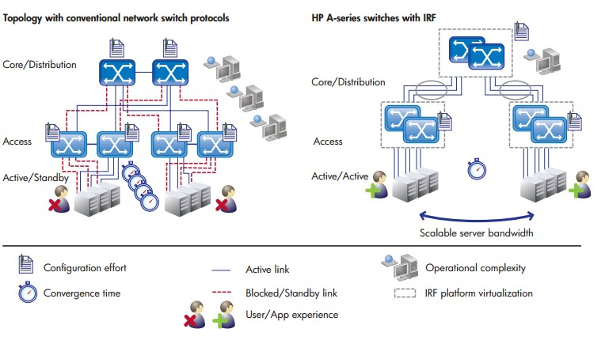
Fuente: HP. (2010). Reducing network complexity, boosting performance with HP IRF Technology.

2.7.4.2. Virtual Local Area Network (VLAN)

La introducción de la virtualización en el ámbito de las redes se ha dado hace tiempo. Una Local Area Network (LAN) es una red de datos de área local (Clark, Pogran, & Reed, 1978). Originalmente, toda la información que transitaba por una red de datos usaba los mismos cables y switches. No era posible una separación de datos a menos que se empleara toda una infraestructura física distinta. Al crecer los requerimientos de seguridad y de optimización de tráfico de los paquetes de datos en la red, esta disposición física independiente resultaba costosa e ineficiente. Como respuesta a esta problemática surgieron las redes locales virtuales o Virtual Local Area Network (VLAN) (Allied Telesis, 2008). Las mismas permiten emplear los mismos cables y switches para transmitir datos que pertenecen a unidades lógicas independientes entre sí. Por ejemplo, las VLAN permiten utilizar la misma infraestructura de red de una empresa para transmitir datos de las distintas unidades de negocio, preservando de esta manera la seguridad y optimizando el tráfico de datos.
La implementación de redes de tipo VLAN permite optimizar el tráfico de datos en la red y brindar seguridad y aislamiento a cada unidad de negocio.

2.7.4.3. Virtual Private Network (VPN)

De la misma manera en la que las VLAN permiten introducir los conceptos de virtualización en las redes de datos dentro del ámbito de una red LAN, las redes privadas virtuales o Virtual Private Networks (VPN) permiten extender una red virtual dentro del alcance de una red WAN (Tanenbaum & Wetherall, 2011). Las redes Wide Area Network (WAN) son redes de datos de largo alcance. En este sentido, es posible establecer una red de datos privada de extremo a extremo que se extienda a lo largo de la red WAN, empleando una VPN para este fin. De este modo, una empresa podría conectar sus dos redes LAN que posea en dos centros de datos distintos, utilizando la infraestructura de Internet.
La implementación de redes VPN permite establecer redes de datos seguras entre centros de datos separados geográficamente empleando una red de datos de largo alcance y bajo costo, como lo es internet.

2.7.4.4. Abstracción de la capa física y lógica

Dentro de los últimos avances más importantes en la tecnología de redes de datos se encuentra la posibilidad de virtualizar la infraestructura física de red, brindando total independencia de las direcciones físicas en cuanto a las direcciones lógicas. Por ejemplo, HP ha desarrollado una tecnología llamada Virtual Connect (HP, 2007b), (HP, 2007a) que agrega una capa de virtualización entre las capas de servidores y de redes de datos y almacenamiento. Esta separación de servidores y redes permite que estas últimas ya no estén asociadas directamente a un servidor, sino que lo hagan hacia un grupo de servidores. De esta manera, el reemplazo de un servidor y en consecuencia, su placa de red con su dirección MAC o WWN, no afecta a la configuración lógica de la red, manteniendo de este modo la misma asociación de direcciones físicas y lógicas. La tecnología HP Virtual Connect permite entonces el reemplazo de servidores y/o placas de red Ethernet y/o placas de red SAN sin requerir reconfiguraciones.

Figura 19. Capa de abstracción que separa el grupo de servidores de las distintas redes de datos y de almacenamiento.
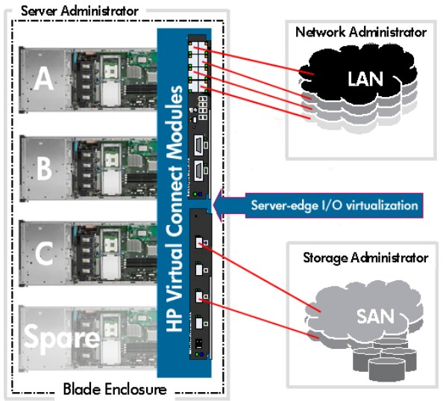
Fuente: HP. (2007). HP Virtual Connect technology implementation for the HP BladeSystem c-Class.

Esta tecnología de virtualización de redes de datos ha surgido en consecuencia de los avances del desarrollo de servidores de tipo Blade y aprovecha en este sentido, algunos de sus bloques de construcción fundamentales como son la concentración y simplificación de los aspectos de conectividad y administración.
Los componentes físicos principales de una solución de tipo HP Virtual Connect son las placas de red (que pueden ser embebidas en los servidores o removibles en los zócalos PCI), los módulos de conectividad y el módulo de administración que son albergados por el chasis de servidores de tipo Blade. Mientras que desde el punto de vista lógico influyen además sus correspondientes versiones de firmware, drivers y la consola de administración llamada Virtual Connect Manager.
Virtual Connect Manager es la consola de administración que les permite a los administradores de redes tanto de datos como de almacenamiento, configurar la relación que tienen los servidores Blade con cada bahía de su gabinete Blade en la que se encuentran ubicados, permitiendo una asociación del servidor hacia la red en base a su ubicación física en el gabinete, en vez de a un puerto en el servidor. A esta relación se le da el nombre perfil de cada servidor. De esta manera, las direcciones predeterminadas MAC de las NIC y WWN de las HBA, se reemplazan por direcciones MAC y WWN únicas para cada perfil y son administradas desde esta herramienta. Es de este modo, como la tecnología Virtual Connect permite establecer una capa intermedia entre los servidores y las redes que permite el reemplazo de una pieza física (ya sea un servidor, placa de red de datos o placa de red de almacenamiento), sin afectar su configuración lógica.

Figura 20. Pantalla de resumen de HP Virtual Connect Manager en la que los administradores de red pueden crear, editar y eliminar perfiles.
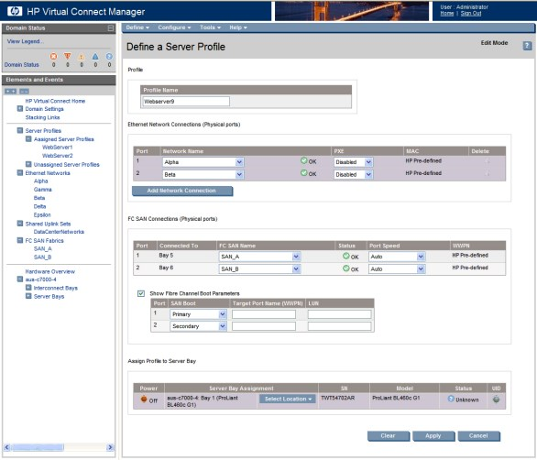
Fuente: HP. (2007). HP Virtual Connect technology implementation for the HP BladeSystem c-Class.

Empleando esta tecnología, solamente desde el punto de vista de la
infraestructura de red, el negocio se ve beneficiado, por ejemplo, en reducir sus tiempos de downtime.

Figura 21. Una migración que muestra cómo un administrador puede mover los parámetros Ethernet MAC, FC WWN y FC boot de un servidor que falló hacia un servidor de respaldo.

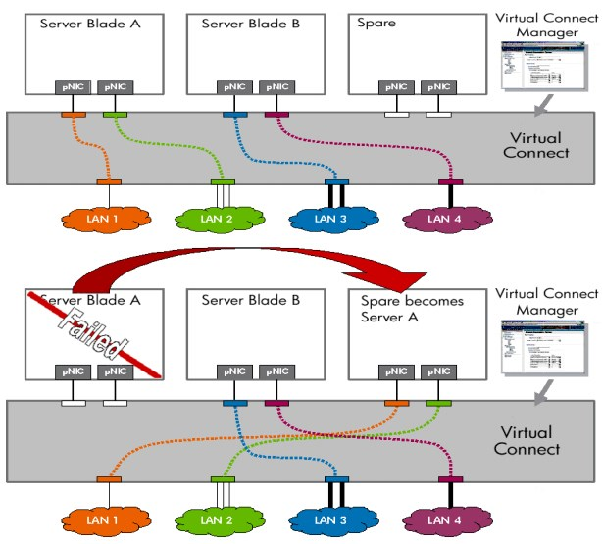
Fuente: HP. (2007). HP Virtual Connect technology implementation for the HP BladeSystem c-Class.

2.7.4.5. Virtualización y consolidación de puertos de redes de datos

Al igual que sucede con la virtualización de servidores, la posibilidad de contar con una capa de abstracción entre la capa física y lógica, permite disponer de los elementos físicos de una manera distinta a la que se realizaría de la forma tradicional. De este modo, es posible cambiar la forma en la que los puertos de red de un servidor le son presentados a su correspondiente sistema operativo (ya sea uno nativo o un hypervisor, que luego los vuelva a virtualizar para sus instancias virtuales).
La virtualización de puertos de redes de datos otorga mayor flexibilidad a los administradores de red, por lo que pueden disponer de configuraciones más granulares y rápidas para la creación de nuevas instancias virtuales. Además, se reduce la cantidad de cables sin agregar switches a administrar dentro de la infraestructura y optimiza las conexiones y velocidades de redes de datos en base a las necesidades de las aplicaciones que el negocio demanda. Estos beneficios se conjugan de tal manera, por ejemplo, en el caso en el que el negocio necesite satisfacer alguna demanda sobre algún nuevo servicio que quiera ofrecer a sus clientes, podrá cumplir con estos objetivos de una manera simple y rápida.

Figura 22. Comparación entre una tarjeta adaptadora de red de dos puertos Ethernet de 10 Gb cada uno y una tarjeta del mismo tipo con sus puertos particionados.
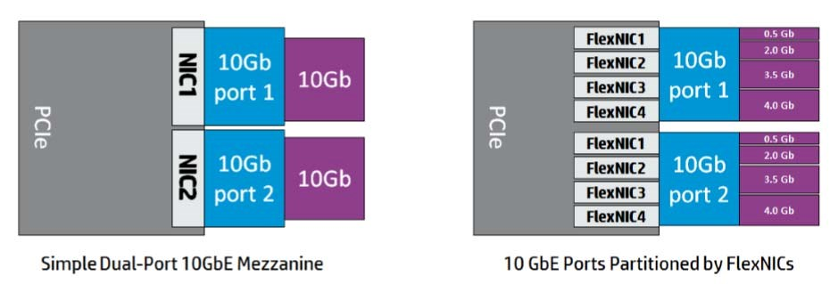
Fuente: HP. (2013). Overview of HP Virtual Connect technologies.

Sobre los fundamentos de la tecnología Virtual Connect, HP ha desarrollado Virtual Connect Flex-10 (HP, 2012k), que permite dividir un mismo puerto de red LAN físico en hasta cuatro puertos LAN virtuales. Los avances en cuanto al ancho de banda de las redes Ethernet, han logrado que en la actualidad existan velocidades estándar de
10 Gb (Emulex, 2012b), (HP, 2006). Sin embargo, las demandas de I/O por parte de las aplicaciones no han tenido el mismo nivel de incremento. Entonces es posible aprovechar todo el ancho de banda de un puerto físico en distintos puertos virtuales con una porción de todo el ancho de banda disponible. En particular, la tecnología Virtual Connect Flex-10 permite dividir un puerto de red físico en hasta cuatro puertos de red virtuales. Los mismos pueden ser todos puertos de red de datos con protocolo Ethernet o tres de este tipo y uno para protocolo de tipo iSCSI (HP, 2012l), (Cisco, 2001), (VMware, 2007b), (EMC, 2013b), (Smith, Blosil, & DiMeglio, 2008). La granularidad en la asignación de ancho de banda para cada puerto virtual depende del chipset del adaptador físico, pudiendo entonces ajustar estas velocidades desde los 100 Mb hasta
10 Gb en incrementos de 100 Mb o desde 1 Gb hasta 10 Gb en incrementos de 100 Mb. Desde la perspectiva del servidor, los puertos virtuales le son presentados como dispositivos PCI-e con la velocidad que se le ha establecido.

Figura 23. Integración de puertos Flex-10 y VLAN en la cual los puertos virtualizados comparten el mismo canal físico, pero aíslan su tráfico empleando VLAN tags.
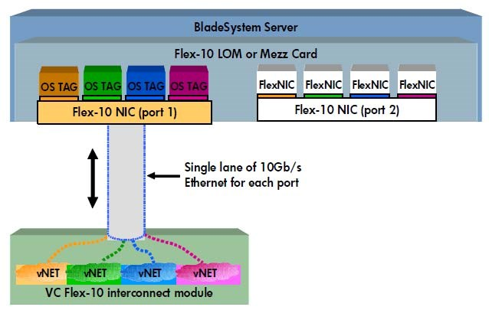
Fuente: HP. (2010). HP Virtual Connect Flex-10 technology brief.
2.7.5. Redes de almacenamiento

Así como existe toda una práctica para las redes de datos, también existe un desarrollo paralelo en lo que refiere a las redes de almacenamiento. Las mismas tienen, por lo general, una infraestructura distinta a la de las redes de datos (Liao, 2003). Esta diferenciación se basa, por un lado, en el tipo de red de almacenamiento, además del tipo de protocolo empleado para cada una.

2.7.5.1. Redes Network Attached Storage (NAS)

Las redes de almacenamiento en red Network Attached Storage (NAS) (Tate,
Beck, Ibarra, Kumaravel, & Miklas, 2012), (Iomega, 2009), (CDW, 2001), son redes exclusivas de almacenamiento que se basan en las redes de datos existentes y tienen como objetivo compartir archivos de tamaño pequeño o mediano. Los archivos compartidos residen en un dispositivo que contiene los mismos y además de compartirlos, se encarga de protegerlos empleando mecanismos de RAID (SNIA, 2009), (Rockwood, 2002), en sus discos y administrar sus copias de respaldo en forma centralizada. Estos dispositivos pueden ser aparatos exclusivamente diseñados para cumplir esta función o bien, puede consistir de un servidor que comparte uno o más volúmenes de datos. Por ejemplo, para el caso de los dispositivos específicamente diseñados para NAS, HP ofrece su línea de equipos StoreEasy (HP, 2012d), (HP, 2012i),
(HP, 2012h), (HP, 2012g); mientras que para el caso de los servidores estándares se pueden emplear sistemas operativos como Windows Storage Server (Microsoft, 2012d), (Microsoft, 2012b) en un equipo que no necesite otra configuración en particular para esto.
2.7.5.2. Redes Storage Area Network (SAN)

Las redes Storage Area Network (SAN) (Khattar, Murphy, & Tarella, 1999),
(Chidlow, 2003), (Jon, Lucchese, & Moore, 2006), son redes exclusivas de almacenamiento; que a diferencia de las redes NAS, se basan en redes específicas para esto, emplean en consecuencia su infraestructura independiente y dedicada. Un ejemplo de esta distinta infraestructura es el uso de canales físicos de fibra óptica (Jachetta, 2007) que permiten mayores velocidades en comparación con las redes que emplean cables de cobre. En este sentido, las redes SAN utilizan un protocolo en particular, denominado Fibre Channel (FC) (Bigelow, 2007), (Brocade, 2001), (Apple, 2006).
El empleo de medios físicos que ofrecen altos valores de ancho de banda (Tanenbaum & Wetherall, 2011), habilita la principal característica de estas redes en cuanto al rendimiento que ofrecen. Al estar independizadas del tráfico de datos y emplear cables que soportan altas velocidades, las redes SAN se caracterizan por ofrecer un rendimiento adecuado para altos niveles de transferencia de datos.
Las redes SAN, sin embargo, son más costosas que las redes NAS al necesitar una infraestructura independiente. No solamente es más cara, sino que además de por sí, los elementos involucrados en una infraestructura SAN (placas adaptadoras, switches, cables, SFP) son más caros que aquellos que componen una red TCP/IP.
En definitiva, las redes SAN conectan servidores con sistemas de discos mediante una red que posee su propia infraestructura, brindando un alto nivel de performance. Desde la perspectiva del servidor, se visualizan volúmenes de datos de manera similar a como si estuviesen directamente conectados. A diferencia de lo que sucede en las redes NAS, en donde el servidor tiene visibilidad a una unidad de red en donde accede a archivos; en una red SAN, el servidor tiene acceso a un volumen de datos denominado Logical Unit Member (LUN), en el que puede realizar las mismas operaciones a nivel de bloque como si lo tuviera directamente conectado en su chasis por medio de los canales y protocolos de almacenamiento tradicionales. (IDE, SATA, SAS, SCSI, etc.)
Un ejemplo de un equipo de almacenamiento de datos SAN es el HP 3PAR
StoreServ Storage (HP, 2013a).

2.7.5.3. Protocolo iSCSI

Las redes iSCSI se basan en un estándar (Satran, Meth, Chadalapaka, M., & Zeidner,
2004) que permite el uso del protocolo SCSI (Seagate, 2014) sobre redes TCP/IP (Tanenbaum & Wetherall, 2011). Es por esto mismo que ya en el caso de las redes LAN, se considera la opción de incluir puertos de redes de almacenamiento contemplando puertos que emplean el protocolo iSCSI. Estas redes emplean la misma infraestructura que las redes LAN; pero en vez de transmitir datos de aplicaciones, son exclusivas para almacenar datos. Las mayores ventajas (VMware, 2012b), (Dale, 2007), (Jansen, 2004) al emplear este tipo de redes para almacenamiento son la reducción de costos, en el sentido que no se requiere de inversiones para nueva infraestructura; en conjunto con la estandarización y flexibilidad, ya que se mantienen los mismos tipos de conexiones que en el caso de las redes de datos existentes sobre la cual se montan.

2.7.5.4. Protocolo Fibre Channel

El protocolo Fibre Channel es uno de los empleados en las redes SAN y consiste en transmitir bloques de datos encapsulados en comandos SCSI dentro de tramas Fibre Channel (Norman, 2001). En este sentido, resulta un protocolo importante para ser tenido en cuenta en cuando a su soporte por los distintos elementos de hardware, que serán parte de una solución de conectividad de una red de almacenamiento.

2.7.5.5. Virtualización de las redes de almacenamiento

Las tecnologías de virtualización y consolidación de puertos de redes LAN han abierto el camino para extender esta posibilidad también hacia las redes de tipo SAN. De la misma forma en la que existen tecnologías que virtualizan puertos de redes de datos, existen otras que lo hacen con los puertos de redes de almacenamiento. Por ejemplo, HP ha extendido la tecnología Virtual Connect desarrollada anteriormente hacia este tipo de redes de almacenamiento. HP Virtual Connect SAN permite separar las capas físicas de las lógicas en cuanto a los servidores y las redes de almacenamiento.
Esto otorga mayor flexibilidad para la administración de las redes SAN.

2.7.5.6. Consolidación de los puertos de almacenamiento

Al igual que en el caso de los servidores, la virtualización de los puertos de redes de almacenamiento se apoya en la consolidación de los mismos. La característica de NPIV (del inglés N_Port ID Virtualization) (VMware; Emulex, 2008), (Koellner, 2002), (Brocade, 2013) permite que varias instancias de puertos de tipo N_Port (HP, 2013l) compartan el mismo puerto N_port físico. Un puerto de tipo N_Port es un puerto de un nodo, que puede ser por ejemplo el de un servidor o el de un sistema de almacenamiento. NPIV permite entonces mediante la consolidación y virtualización de distintos puertos virtuales de tipo nodo sobre el mismo puerto físico de tipo nodo. Al tratar de manera tan especial el uso de los puertos, resulta importante verificar que todos los elementos de la infraestructura SAN (switches, módulos de virtualización, placas adaptadoras, etc.) soporten este tipo de implementación.

2.7.5.7. Simplificación de las redes de almacenamiento

Los diseños tradicionales de redes SAN, contemplan una zona central en la cual se conectan los dispositivos que integran la red, denominado SAN Fabric (HP, 2013l). Elementalmente consiste en los switches SAN centrales que proveen la interconexión general de todos los dispositivos. Sus tipos de configuraciones son amplias y su elección define la topología de la red de almacenamiento. Para dar lugar a la tecnología novedosa que se va a explicar, a continuación, se describen brevemente las distintas topologías tradicionales.
- Single-Switch: Consiste en un servidor, un switch y un sistema de almacenamiento.

Figura 24. Topología SAN Single-Switch.

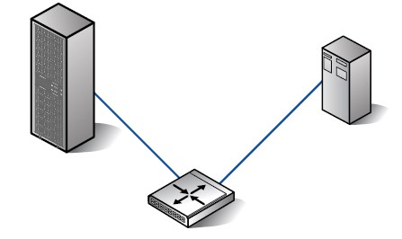
Fuente: HP. (2013). HP SAN Design Reference Guide.
- Cascaded-Fabric: Se conforma de varios Switches interconectados en forma de árbol por medio de puertos especiales denominados Inter Switch Link (ISL).

Figura 25. Topología SAN Cascaded-Switch.
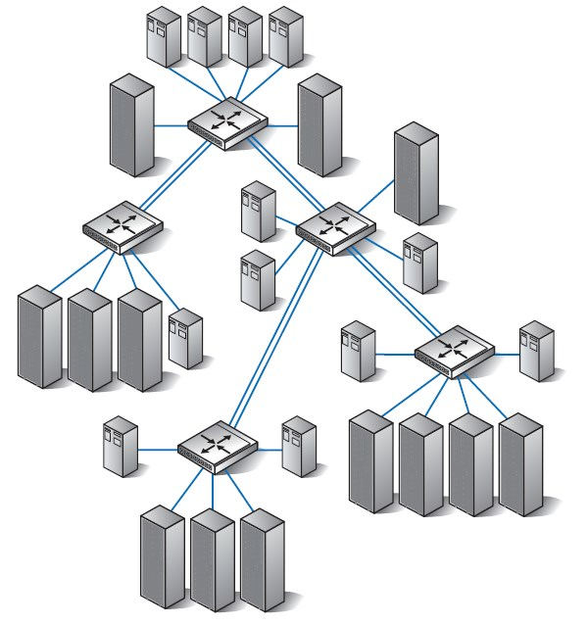
Fuente: HP. (2013). HP SAN Design Reference Guide.

- Meshed-Fabric: Es formada por un grupo de switches
interconectados entre sí a través de varios vínculos ISL, lo que permite disponer de tolerancia a fallos.

Figura 26. Topología SAN Meshed-Fabric.
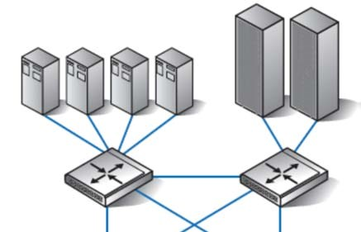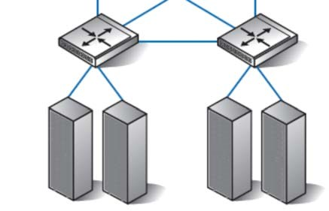
Fuente: HP. (2013). HP SAN Design Reference Guide.

- Ring-Fabric: Es un anillo de switches interconectados. Esta arquitectura provee un nivel de resiliencia similar a Meshed-Fabric y asegura conectividad completa con un mínimo de dos caminos de conexión por cada switch.

Figura 27. Topología SAN Ring Fabric.
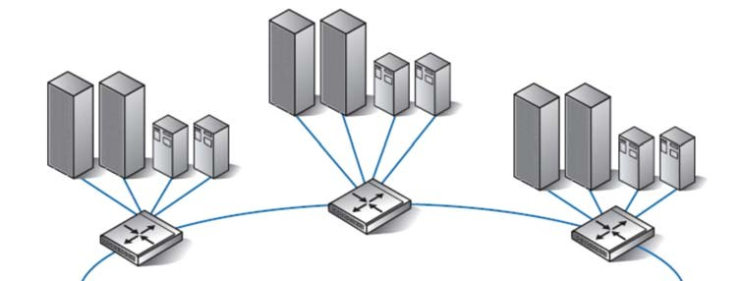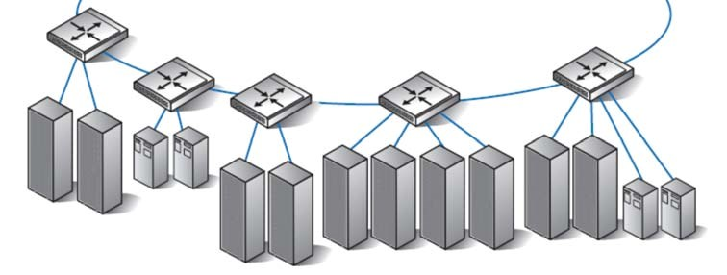
Fuente: HP. (2013). HP SAN Design Reference Guide.

- Core-Edged Fabric: Este tipo de SAN Fabric contiene uno o más switches centrales denominados Core Switches que se conectan a otros switches de borde denominados Edge Switches. Los switches centrales proveen conectividad redundante y de gran ancho de banda a los switches de borde, mientras que éstos últimos proveen los puertos de usuario, tanto para servidores como sistemas de almacenamiento. Asimismo, en los switches centrales pueden conectarse dispositivos de almacenamiento centrales en caso que fuera necesario.

Figura 28. Topología SAN Core-Edged Fabric.
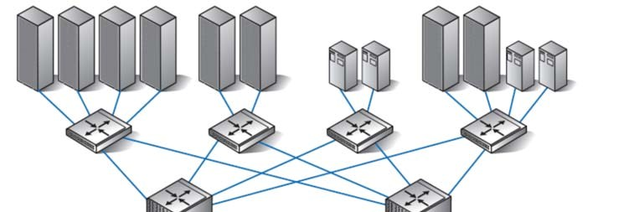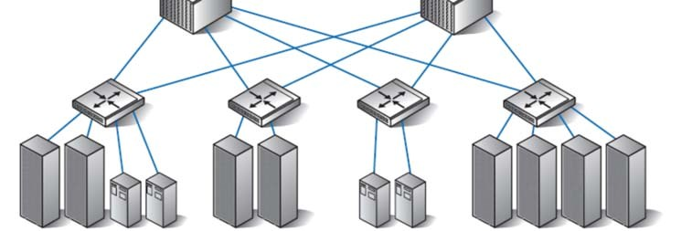
Fuente: HP. (2013). HP SAN Design Reference Guide.

Como se ha visto anteriormente, existen distintas formas de interconectar servidores y dispositivos de almacenamiento. Todas tienen en común que necesitan de switches, ya sean centrales o de borde y un diseño en particular para cada topología. Sin embargo, existe una forma de interconexión de servidores y dispositivos de almacenamiento que no requiere de una SAN fabric. Esta tecnología se llama Flat SAN y fue desarrollada por HP (HP, 2012j).
Esta novedosa tecnología permite conectar los sistemas de almacenamiento HP 3PAR Storage Systems directamente a los módulos de interconexión HP Virtual Connect FlexFabric de los chasis de servidores de tipo Blade, permitiendo prescindir de la necesidad de una SAN Fabric. En consecuencia, se reduce la complejidad, los costos, la administración, el cableado, el consumo energético, el espacio físico, etc.
Figura 29. Comparación entre la arquitectura tradicional multicapa SAN (izquierda) y la novedosa arquitectura Flat SAN (derecha).
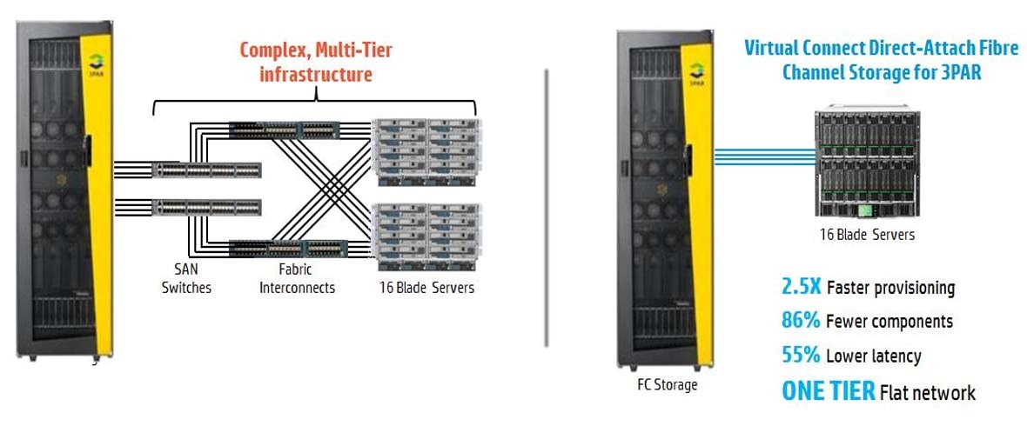
Fuente: HP. (2013). Why HP 3PAR StoreServ Storage for Client Virtualization and best practice: Technical white paper.

2.7.6. Convergencia de redes LAN y SAN

Aprovechando las ventajas de la consolidación, virtualización y mayores anchos de banda (Netgear, 2010), surge la unificación de infraestructura de redes de datos y de almacenamiento.

2.7.6.1. Protocolo Fibre Channel over Ethernet (FCoE)

El protocolo Fibre Channel ha ido evolucionando en cuanto a velocidades de transferencia partiendo desde los 1 Gb/s, seguido por 2 Gb/s, 4 Gb/s, 8 Gb/s, llegando a los 16 Gb/s que se manejan actualmente (Fibre Channel Industry Association, 2008). Manejando desde sus inicios tales velocidades, Fibre Channel surgió como un protocolo veloz, característica que le ha permitido diferenciarse de los protocolos de redes de datos que manejaban velocidades menores. Esto se ha mantenido históricamente hasta los últimos tiempos, en los cuales las tecnologías de redes de datos basadas en Ethernet lograron velocidades muy superiores (IEEE, 2012).
Históricamente, las redes Fibre Channel eran superiores a las Ethernet en cuanto a posibilidades reales de ancho de banda. Sin embargo, hace no demasiado tiempo, las redes Ethernet lograron finalmente implementaciones con velocidades de
10 Gb/s (SNIA, 2012), 40 Gb/s (Kunkel & Reu, 2013) y 100 Gb/s (D’Ambrosia, Law, & Nowell, 2010); llegando entonces a superar a la velocidad de las redes Fibre Channel.
Poder disponer de un ancho de banda que supere hasta diez veces las necesidades de tráfico en las redes de datos, ha permitido aprovechar el ancho de banda que no se utilice destinándolo al tráfico de redes de almacenamiento. En relación a esto, ha surgido el protocolo FCoE (EMC, 2011), (Lippitt, Smith, & Paine, 2013), (Blade
Technologies, 2008), que permite encapsular tramas Fibre Channel en redes Ethernet. Si bien esta nueva tecnología se monta sobre redes Ethernet ya existentes, requiere de nueva infraestructura que la soporte. Desde las placas adaptadoras hasta los switches, es necesario soportar esta tecnología. El hecho de concentrar ambos puertos Ethernet y Fibre Channel en uno solo, implica que los dos se consoliden en un mismo puerto físico; y en consecuencia, que la placa adaptadora sea también la misma. Para dar soporte a esto, las placas Network Interface Card (NIC) que se usan para las redes de datos Ethernet y Host Bus Adapter (HBA) que se usan para redes de datos Fibre Channel; convergen ahora en una única placa adaptadora denominada Converged Network Adapter (CNA) (Pierce, Sanjay, Sammeta, & Yoshii, 2012). Este tipo de adaptadores concentran la conectividad tanto Ethernet como Fibre Channel no solamente en una misma placa, sino que además lo hacen para el mismo puerto. En este sentido, es posible conectar un extremo de un cable a un puerto de estas placas y el otro extremo a un puerto de un switch, que también soporte FCoE, concentrando de esta manera ambos tipos de tráfico de datos empleando el mismo soporte físico.
La tecnología FCoE no es simplemente un protocolo teórico en la actualidad, ya que existen implementaciones de varias empresas de tecnología en este sentido. Por ejemplo, HP ha continuado el desarrollo de sus productos basados en la tecnología Virtual Connect, logrando ofrecer tanto adaptadores como módulos de conectividad que consolidan Fibre Channel y Ethernet en lo que denomina HP Virtual Connect Flex-
Fabric (HP, 2012m). Esta tecnología es un avance a lo ya establecido bajo los fundamentos de Virtual Connect, permitiendo emplear directamente un único puerto físico embebido en los servidores Blade, para conectar el mismo hacia las redes de datos y almacenamiento en forma simultánea. Además, esta tecnología permite las mismas funcionalidades que ofrece Virtual Connect Flex-10 para las redes de datos. En consecuencia, un puerto físico de un adaptador Flex-Fabric permite dividir el mismo en hasta cuatro puertos virtuales; pudiendo ser tres de ellos para redes de datos y el restante para redes de almacenamiento.

Figura 30. Módulo HP Flex-Fabric configurado para tráfico LAN y SAN.
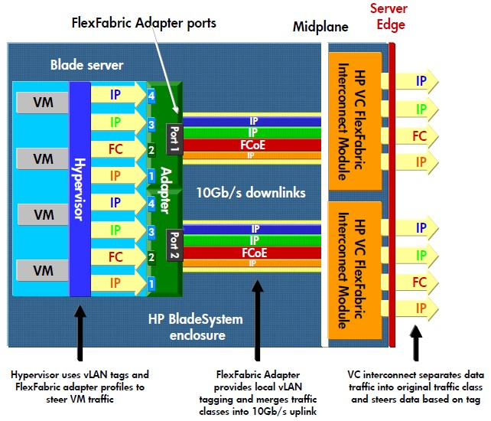
Fuente: HP. (2010). HP Virtual Connect Flex-10 technology brief.

2.7.7. Software-defined Networking

Más allá de las ventajas mencionadas anteriormente logradas por los avances y ventajas de la virtualización de servidores, éstas prácticas conllevan algunas complicaciones en otros lados que le dan soporte, como es el caso de la capa de redes que interconectan esas instancias que se migran de un ambiente físico a un ambiente virtual. Al reubicar las instancias, se debe también reconfigurar el direccionamiento a nivel de red, de modo tal que las aplicaciones continúen conectadas no solamente logrando un nivel mínimo de funcionalidad, sino también de una manera eficiente.
El esquema tradicional de redes, que si bien se basa en el modelo OSI estándar que ha ayudado bastante en la organización de la conectividad dentro de los centros de datos (Simoneau, 2006), ha quedado de alguna manera requiriendo una actualización para dar soporte a las nuevas prácticas de interconexión de dispositivos. Bajo este punto de vista, el esquema de red tradicional caracterizado por estar centrado en hardware, evoluciona lentamente, es limitado en funcionalidad, presenta un OPEX elevado y es relativamente estático por naturaleza (Citrix, 2014). En este punto surge Softwaredefined Networking para dar respuesta a estas necesidades. La Open Networking Foundation (ONF) es un grupo asociado al desarrollo y estandarización de Softwaredefined Networking (SDN), definiéndola como una arquitectura emergente que es dinámica, administrable, efectiva en costo y adaptable, haciéndola ideal para las necesidades de gran ancho de banda y dinámicas de las aplicaciones contemporáneas. Una arquitectura que desacopla las funciones de control y datos de la red, permitiéndole ser programada directamente y que abstraiga su infraestructura que la soporta por debajo de las aplicaciones y servicios de la red. El protocolo OpenFlow es un elemento fundacional para construir estas redes definidas por software (Blade Networks, 2011).

Figura 31. Diagrama lógico de la arquitectura de Software-defined Networking.
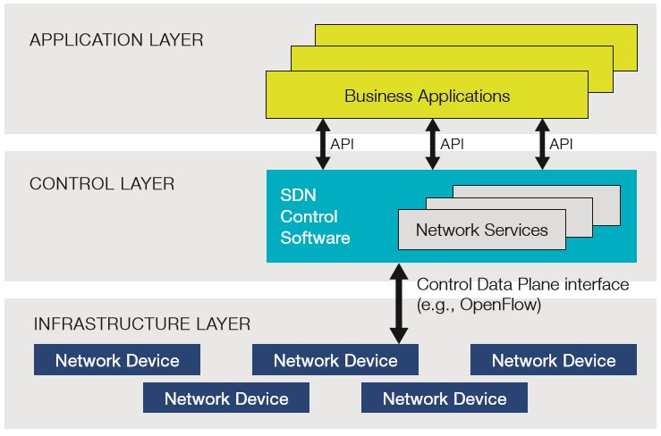
Fuente: Open Networking Foundation. (2012). Software-Defined Networking: The New Norm for Networks.

Con esta separación de las capas de control y de datos, las redes definidas por software transforman a los dispositivos tradicionales de red en equipos más sencillos, transfiriendo la capa de inteligencia a otros equipos que únicamente se encargan de este control. Este controlador lógico y centralizado simplifica la aplicación de políticas, configuración y evolución de la red (Kreutz et al., 2014).

2.7.8. Sistemas de almacenamiento de información en torno a Cloud Computing

El replanteo en el paradigma tradicional que presenta Cloud Computing, requiere de un cambio radical también en las tecnologías de almacenamiento. Los emergentes requerimientos de negocio y tecnología que confluyen en nuevas formas de disponer la información, demandan un cambio desde sus fundamentos en la infraestructura de almacenamiento que le da soporte a los nuevos paradigmas. Por otro lado (y a su vez en forma consecuente a los resultados de Cloud Computing) el constante crecimiento de los volúmenes de datos no desciende, sino que por el contrario, continúa en aumento. El volumen de datos que se genera a nivel mundial aproximadamente se duplica cada dos años. En este sentido, Enterprise Strategy Group proyectaba en 2010 que la capacidad del archivo digital de datos mundial iba a alcanzar los 300.000 Pb para el año 2015 (Enterprise Strategy Group, 2010).
Por ejemplo, Big Data en conjunto con Social Media y sus datos no estructurados, la virtualización de extremo a extremo dentro del centro de datos y ambientes de Cloud Computing basados en el modelo de servicio IaaS; son ejemplos de los nuevos escenarios de tecnología dentro del centro de datos para los cuales su pilar del almacenamiento también debe transformarse para responder de forma adecuada. Por todo esto, Cloud Computing en conjunto con todos sus distintos posibles escenarios desencadenantes, presentan nuevos desafíos también a la capa de almacenamiento dentro de los centros de datos. Por todo lo desarrollado anteriormente, los requerimientos abarcan varios aspectos y podrían ser bastantes. Sin embargo, se pueden englobar en tres grupos principales (HP, 2012b):
- Entrega simple de servicios: Requiere de la habilidad de proveer información en forma simple y eficiente para soportar todas las aplicaciones y tipos de datos, a lo largo de ambientes físicos, virtuales y de Cloud Computing.
- Reducción de la exposición de riesgo de negocio: Requiere protección de información que incorpore tecnologías eficientes de compresión de datos con el objetivo de realizar respaldos y recuperaciones en ventanas de tiempo reducidas.
- Obtención de mayor valor de la información: Requiere de nuevas capacidades de retención de datos y análisis para archivar y buscar en forma eficiente, particularmente para los repositorios de datos masivos provenientes de Big Data.

Figura 32. Los centros de datos modernos demandan mucho más del almacenamiento.
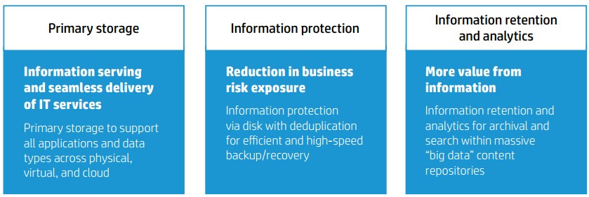
Fuente: HP. (2012). HP Converged Storage Business white paper.

2.7.8.1. La necesidad de un cambio

Como consecuencia a lo planteado anteriormente, se concluye en que el almacenamiento está exigido a remodelarse para presentar un modelo de trabajo que deje atrás el formato en silos tradicional, con el fin de adaptarse a las nuevas demandas elásticas promovidas por las nuevas formas de hacer negocios.

Figura 33. La progresión en torno Cloud Computing promueve mayor agilidad y eficiencia.
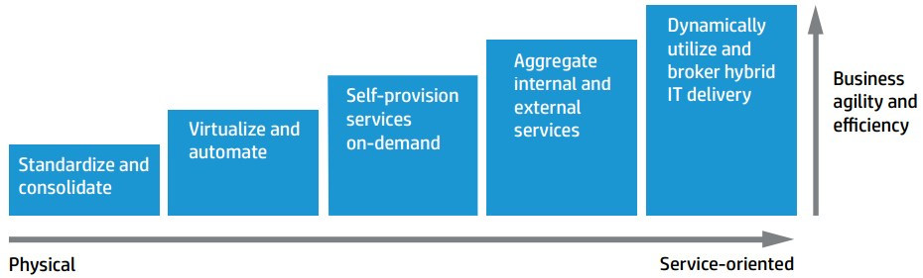
Fuente: HP. (2012). HP Converged Storage Business white paper.

Es evidente que se presenta la necesidad de un nuevo cambio. Al igual que en los demás aspectos que componen los pilares fundamentales de los centros de datos, el almacenamiento también ha venido mutando para adaptarse a las nuevas necesidades.
Sin embargo, es necesario otra transformación para llegar a satisfacer las demandas que
exige Cloud Computing.

2.7.8.2. Cloud Computing exige redefinir además al concepto de almacenamiento Tier-1

Tradicionalmente el concepto del mayor nivel de almacenamiento tenía mucho que ver con performance y fiabilidad. Por supuesto que estos dos atributos prevalecen bajo los nuevos ámbitos de Cloud Computing. El gran desafío que presenta el nuevo Tier-1 orientado al centro de datos moderno, es que requiere de la combinación de los atributos tradicionales en conjunto con excepcionales niveles de agilidad y eficiencia. La próxima generación de almacenamiento debe entonces partir del concepto tradicional, incorporando las nuevas demandas del negocio. Para esto, es necesaria la independización de la administración manual, yendo hacia una infraestructura basada en políticas efectivas de clasificación y nivelación que puedan adaptar la automatización y orquestación de los recursos de manera eficiente. Se espera entonces una infraestructura de almacenamiento que sea capaz de:
- Optimizarse automáticamente: Ajustarse y reconfigurarse en forma automática para las cargas de trabajo que se le son presentadas y cambiar en la medida que esos requerimientos también lo hagan.
- Sanarse automáticamente: Tratar con los escenarios de falla en forma automática, redistribuyendo y reconstruyendo los volúmenes, de modo que la aplicación no se vea afectada.
- Escalar dinámicamente: Crecer y decrecer, tanto vertical como horizontalmente. Una infraestructura que se adapta dentro de los dos ejes, en los cuatro sentidos.
- Administrarse automáticamente: Adaptarse a los cambios de escenarios basándose en políticas y forzar dichos cambios mediante automatización.
Como consecuencia, se esperan niveles de almacenamiento que de manera dinámica puedan expandirse, absorber y liberar capacidad. A continuación, se listan los criterios que deben formar parte de una infraestructura Tier-1 designada a satisfacer las demandas de ambientes basados en Cloud Computing, en donde los requerimientos de almacenamiento son impredecibles y deben ser flexibles (Enterprise Strategy Group, 2011).
- Por supuesto se dan por sentado los requerimientos tradicionales tales como, desempeño, fiabilidad y administración simple.
- Configuración automática: En varios niveles, de modo de agilizar y facilitar el crecimiento.
- Aprovisionamiento dinámico de archivos y/o volúmenes:
Aprovisionamiento flexible para acelerar y simplificar una de las tareas más comunes de administración del almacenamiento.
- Optimización y puesta a punto automáticas: Un motor de administración que ayuda a balancear automáticamente las relaciones costo/desempeño, costo/capacidad y niveles de servicio en un ambiente de usuario.
- Optimización sub-LUN (en cuanto a capacidad y otros recursos): Una técnica de administración mejorada y más granular que mejora la capacidad de balancear las relaciones costo/desempeño, costo/capacidad y niveles de servicio con el objetivo de entregar niveles de servicios satisfactorios al menor costo. Múltiples cargas de trabajo con variantes niveles de calidad de servicio pueden convivir en el mismo sistema de almacenamiento a la vez que se mantiene eficiencia óptima.
- Soporte Multi-tenancy seguro: La capacidad de asegurar la visibilidadhacia y la interacción-con los datos pertenecientes a cualquier usuario particular en un sistema compartido.
- Infraestructura scale-out: La habilidad de desplegar nuevos recursos en forma rápida y a medida que se necesita, proporcionando mayor flexibilidad. Una infraestructura que permita escalamiento horizontal es una de las obvias claves para soportar las nuevas, dinámicas e impredecibles demandas de capacidad.
- Soporte multi-tenancy escalable: La combinación entre escalabilidad y multi-tenancy provee beneficios adicionales en términos de mayor consolidación por bienes de capital físicos, lo que reduce el crecimiento descontrolado del hardware (en consecuencia, además tanto el OPEX como el CAPEX) y la administración.
- Alta disponibilidad y fiabilidad planificada: Tener herramientas para evitar los escalados impactos negativos de un tiempo de inactividad prolongado, que es especialmente peligroso para aquellos ambientes de almacenamiento compartido con elevadas cantidades de transacciones.
- Utilización optimizada de los bienes de capital: La principal intención es la de beneficiar el impacto financiero, incluyendo el ROI y TCO. Una mejor utilización significa comprar una mejor cantidad de hardware y además se alinea con el modelo de pago bajo demanda, que se ajusta a muchos ciclos de presupuesto actuales.
- Disposición de recursos federada y virtualizada: Extender las capacidades de distribución y asignación de recursos y satisfacer cargas de trabajo y aplicaciones a lo largo de sistemas y distancias, permitiendo mejoras adicionales en términos económicos, de flexibilidad y hasta de seguridad.

2.7.8.3. El desarrollo de la transformación del almacenamiento

Uno de los últimos mayores cambios ha sido el movimiento desde una arquitectura de almacenamiento de conexión directa Direct Attached Storage (DAS)
(Sacks, 2001) hacia un conjunto de almacenamiento disponible para cualquier servidor dentro de una red SAN. Como resultado, aproximadamente entre 15 y 20 años atrás, se comenzó a divisar el desarrollo de arquitecturas monolíticas y robustas de redes de almacenamiento construidas específicamente para satisfacer las grandes demandas empresariales con un alto grado de tolerancia a fallos, proporcionada en parte por el uso de una memoria cache global y monolítica. En una arquitectura de memoria cache compartida, si un módulo falla al procesar la carga que tiene asignada, otro módulo puede asumir el trabajo. Esto ha sido un gran avance en su primer momento, hasta que las arquitecturas monolíticas se vieron cuestionadas al no poder escapar de la complejidad en sus diseños de sistemas, limitaciones de tecnología propietaria; y en consecuencia, poca flexibilidad en cuanto a migraciones e interacciones entre distintos sistemas (HP, 2014o).

Figura 34. Arquitectura de almacenamiento monolítica.
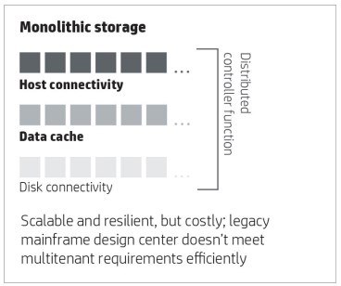
Fuente: HP. (2015). Modern, Tier-1 flash storage designed for ITaaS and
cloud.

Dos décadas más tarde surgieron las arquitecturas modulares, que intentaron solucionar los inconvenientes de arquitecturas complejas, propietarias e inflexibles de la mayoría de los sistemas de almacenamiento empresariales que continuaban en el mercado. Las arquitecturas modulares se caracterizaban por emplear nodos de controladoras, cada una con su propia memoria cache. Eran arquitecturas en ascenso, que ofrecían alternativas a los sistemas de almacenamiento monolíticos de alta gama. Sin embargo, las arquitecturas de doble nodo se veían imposibilitadas de ofrecer los altos niveles de desempeño y escalabilidad que permitían sus arquitecturas antecesoras. Las arquitecturas de almacenamiento modulares, resultaron entonces en alternativas eficientes en costo a las arquitecturas monolíticas, pero con rendimientos limitados de desempeño y escalabilidad.

Figura 35. Arquitectura de almacenamiento modular.
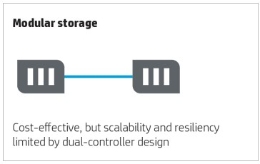
Fuente: HP. (2015). Modern, Tier-1 flash storage designed for ITaaS and cloud.

En este punto surge Cloud Computing y sus nuevos desafíos como motor impulsor de otro cambio para la arquitectura de almacenamiento. En adición a las tradicionales demandas en cuanto a efectividad en costo, escalabilidad y alto desempeño que han sido soportadas por los modelos monolíticos y modulares respectivamente, surgen nuevos requerimientos orientados a Cloud Computing como las capacidades de virtualización, consolidación, IaaS, habilidad para soportar crecimiento impredecible, soporte multi-tenancy seguro, capacidades de automáticas de configuración, ajuste y mejora, mejor uso de los recursos y capacidades de federación de movilidad datos en forma no disruptiva. Como respuesta a esto, las arquitecturas modulares dieron otro paso dando lugar a arquitecturas de nodos múltiples, combinando lo mejor de los dos mundos monolíticos y modulares. Esta nueva arquitectura presenta entonces altas capacidades de desempeño, resiliencia y tolerancia a fallos de las arquitecturas monolíticas; en conjunto con independencia de escalamiento entre capacidad y desempeño, flexibilidad y eficiencia en costo de las arquitecturas modulares.

Figura 36. Arquitectura de almacenamiento de nodos múltiples.
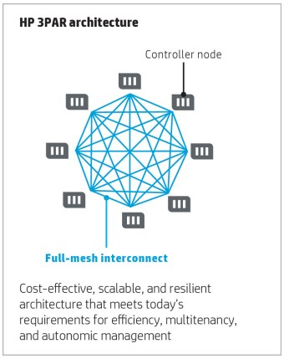
Fuente: HP. (2015). Modern, Tier-1 flash storage designed for ITaaS and cloud.
2.7.8.4. Sistemas de almacenamiento de información diseñados para
Cloud Computing

Como resultado de todos los avances en cuanto a las nuevas tecnologías de almacenamiento que dan respuesta a las demandas de Cloud Computing, se encuentra por ejemplo el sistema HP 3PAR StoreServ 10000 que presenta una arquitectura de almacenamiento basada en nodos múltiples en la cual todos sus nodos se encuentran comunicados entre sí, lo que garantiza el cumplimiento de las nuevas demandas presentadas por Cloud Computing en cuanto a la capa de almacenamiento (HP, 2014c).
Dada su novedosa arquitectura, este sistema de almacenamiento presenta varias funcionabilidades que encajan perfectamente dentro de un centro de datos orientado a Cloud Computing (Duplessie, Peters, & McClure, 2013). Además de dar respuesta a las demandas exigidas por el nuevo concepto de almacenamiento Tier-1 desarrollado anteriormente, el sistema de almacenamiento HP 3PAR StoreServ 10000 no deja de prestar especial cuidado en cuanto a las características tradicionales más importantes que deben ser tenidas en cuenta dentro de un centro de datos empresarial. En este sentido, las características que este sistema de almacenamiento ofrece en cuanto a fiabilidad, disponibilidad (HP, 2014f), seguridad, desempeño, escalabilidad flexible y balanceada, administración simple y centralizada, monitoreo remoto (HP, 2014e), replicación, tolerancia a fallos, recuperación ante desastres y consolidación; no solo forman parte de los fundamentos de su diseño de arquitectura, sino que además son mejoradas con nuevas funcionalidades que realzan el valor de sus capacidades.

2.7.8.5. Sistemas de almacenamiento de información diseñados para el nuevo Tier-1

Además de las ventajas que ofrece en cuanto al cumplimiento de los requerimientos para Cloud Computing, el sistema HP 3PAR StoreServ 10000 ofrece capacidades de Tier-1 en su concepto actualizado según se desarrolló anteriormente, en lo que refiere a Cloud Computing. Este sistema de almacenamiento está muy enfocado en ser el estándar para el nuevo mundo del almacenamiento Tier-1, en el cual todo se trata de la nube, virtualización, múltiples protocolos, multi-tenancy y capacidades automáticas y simples en todos los sentidos relativos a su administración. A fin de cuentas, se trata de todo lo relativo a satisfacer los impredecibles requerimientos que se encuentran en los ambientes altamente virtualizados bajo el modelo IaaS de Cloud Computing. La combinación de flexibilidad automatizada y uso optimizado en conjunto con las capacidades elementales de potencia, capacidad para soportar distintas capas y altos niveles de fiabilidad, disponibilidad y facilidad de mantenimiento (RAS); habilitan al sistema HP 3PAR StoreServ a balancear las necesidades de los usuarios en cuanto a eficiencia (control de costos) y agilidad (mejoras de los procesos de negocios) (Enterprise Strategy Group, 2013b). Estos dos factores, en combinación con la seguridad, representan iniciativas de negocio que fueron indicadas por los mayores porcentajes de respuestas en una investigación de ESG en cuanto al mayor impacto en las decisiones de inversiones de T.I. durante los últimos años (Enterprise Strategy
Group, 2013a).

Figura 37. Las primeras tres iniciativas de negocio con el mayor impacto en las decisiones de inversión de T.I., 2012 contra 2013.

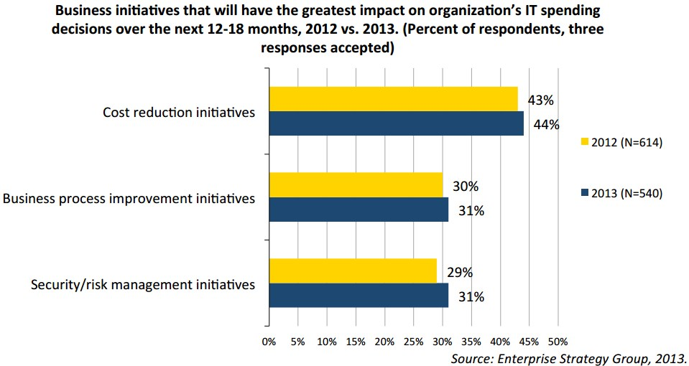
Fuente: Enterprise Strategy Group. (2013). 2013 IT Spending Intentions Survey.

2.7.8.6. Funcionalidad thin provisioning

Una de las características más novedosas que soporta el sistema de almacenamiento HP 3PAR StoreServ 10000 es la de hacer un uso altamente eficiente de la capacidad de espacio destinada al almacenamiento de datos. Thin provisioning es un esquema de almacenamiento de datos que permite aumentar el espacio utilizado a medida que las aplicaciones lo requieran (Dot Hill Systems Corporation, 2014). Esto va en línea con el modelo de crecimiento elástico de Cloud Computing ya que permite utilizar exactamente la capacidad de infraestructura que se requiere en un momento determinado, sin recurrir a costos innecesarios.
A diferencia del modelo tradicional de planeamiento y adquisición de infraestructura de almacenamiento, en donde se calculaba y adquiría de antemano la capacidad que iba a ser requerida desde el inicio hasta el final de la vigencia del sistema de almacenamiento, con thin provisioning se puede adquirir en forma inicial únicamente una porción efectiva a utilizar para ir agregando capacidad a futuro, con la diferencia de que los volúmenes virtuales son creados desde el primer momento con la capacidad total (que supera el tamaño físico existente). Esto genera además de las ventajas de menores costos de adquisición, la liberación de problemas en cuanto a la modificación de los volúmenes una vez que fueron creados. Los volúmenes se crean con una capacidad efectiva mayor a la que tienen en forma física.
Thin provisioning se ha convertido en una tecnología adoptada por los principales fabricantes de hardware y software. Por ejemplo, a nivel de hardware, no solamente los sistemas de almacenamiento HP 3PAR soportan esta funcionalidad (HP,
2014g), los sistemas IBM DS8000 (Dufrasne, Kimmel, & Peter, 2014) y los sistemas EMC VNX también la soportan (EMC, 2013a). En este sentido, Edison Group realiza una comparación de las distintas tecnologías de hardware en cuanto las capacidades de thin provisioning para cada fabricante (Edison Group, 2012).
En cuanto a los desarrolladores de software, se contempla a nivel de virtualización con VMWARE (Manning, 2009), a nivel de sistema operativo con Microsoft Windows (HP, 2014r), a nivel de base de datos con Oracle (Williams, 2010) y por parte del administrador de volúmenes de almacenamiento (Symantec, 2011). Todos estos ejemplos abarcan todos los componentes que intervienen en el manejo del almacenamiento y a la vez soportan thin provisioning, lo que garantiza que esta funcionalidad pueda ser aplicada de extremo a extremo dentro de un centro de datos orientado a Cloud Computing.

2.7.8.7. Integración de los conceptos de virtualización a la capa de almacenamiento

La virtualización no solo influye en las áreas de procesamiento, redes y sistemas operativos, como se ha tratado anteriormente, sino que además se aplica al almacenamiento. En adición, se divide inclusive en dos aspectos distintos dentro de este rubro. Por un lado, la virtualización a nivel de arquitectura del sistema de almacenamiento y su forma de almacenar los datos, mientras que por otro lado la virtualización se hace presente también en cuanto a capacidades de consolidación de sistemas operativos y su relación con en el almacenamiento de los datos de sus aplicaciones.
En cuanto a la virtualización aplicada a la arquitectura de los sistemas de almacenamiento, la ventaja incide directamente en el desempeño mejorado de un sistema de almacenamiento en el momento de acceder a los datos, indistintamente si el acceso es para lectura o escritura. Más allá de las diferencias particulares de cada fabricante, a grandes rasgos, cualquier sistema de almacenamiento se compone básicamente de una controladora y cajones de discos rígidos. Los discos rígidos a su vez, se componen esencialmente de un plato magnético que almacena la información y una púa que lee o escribe los valores de cada sector del plato. Por este motivo, la velocidad de rotación y la ubicación del dato dentro del plato son variables primarias para determinar los tiempos de respuesta en el acceso a la información almacenada en los discos. Los accesos son secuenciales, lo que produce colas de espera para acceder a datos de un mismo disco. Sin embargo, las controladoras pueden ejecutar las operaciones de lectura o escritura en forma paralela a lo largo de todos los discos del sistema. La técnica de virtualización aplicada en el diseño de arquitectura de una unidad de almacenamiento se refiere a la forma en la cual se distribuyen los datos a lo largo de todos los discos, aprovechando de esa manera la totalidad de los ejes de rotación disponibles en el sistema. La virtualización permite entonces abstraer los datos de su ubicación física, ya sea dentro de un mismo disco rígido o a lo largo de varios de ellos. Tener un archivo compuesto por datos distribuidos en varios discos rígidos distintos, permite acceder a la totalidad de ellos al mismo tiempo empleando distintos ejes de rotación en cada disco. Este paralelismo en el acceso reduce los tiempos de respuesta en comparación con una lectura secuencial de datos en una única cola de espera. Las características particulares de la implementación de la virtualización en los sistemas de almacenamiento varían dependiendo de cada fabricante. Cada uno presenta distintas características, incluso dentro de sus diferentes líneas de producto, dando lugar a un amplio abanico de ventajas y funcionalidades.
En particular, los sistemas de almacenamiento HP 3PAR emplean una
virtualización a lo largo de tres niveles, contemplando los discos rígidos físicos, los discos virtuales y los volúmenes virtuales; que en conjunto con su arquitectura de nodos múltiples y funcionalidades embebidas directamente en chips, ofrecen un rendimiento adecuado para las altas demandas de las aplicaciones diseñadas para Cloud Computing
(HP, 2014d).

Figura 38. Comparación entre la distribución de datos en los sistemas de
almacenamiento tradicionales (izquierda) y uno que emplea virtualización (derecha).

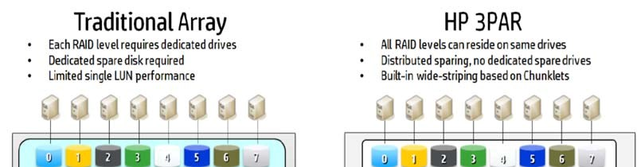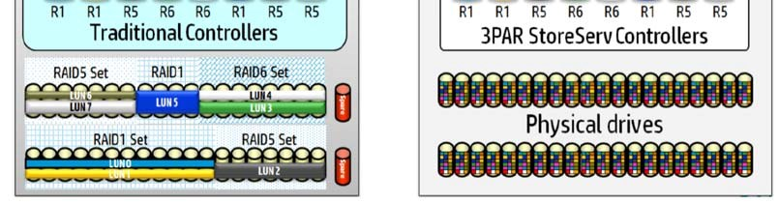
Fuente: HP. (2013). Why HP 3PAR StoreServ Storage for Client Virtualization and best practice: Technical white paper.

Figura 39. Implementación de la virtualización de almacenamiento de tres niveles en sistemas HP 3PAR.

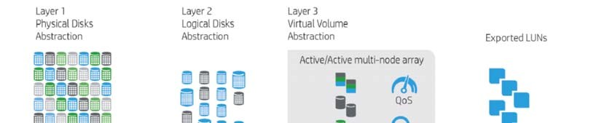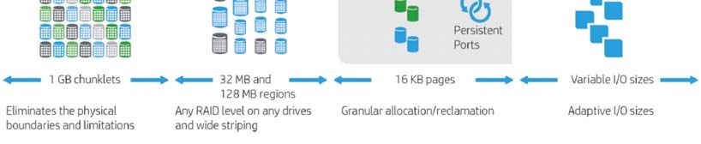
Fuente: HP. (2014). HP 3PAR StoreServ Architecture: Technical white paper.

En lo referente a la virtualización como herramienta de consolidación de sistemas operativos, la integración con los sistemas de almacenamiento se manifiesta aprovechando la conjunción de las nuevas funcionalidades que permiten este dinamismo de volúmenes de forma fácil y sin sacrificar rendimiento. De esta manera se cierra por completo el trazado de extremo a extremo de la virtualización dentro de un centro de datos orientado a Cloud Computing mediante los aportes de los distintos pilares de infraestructura, que se han ido desarrollando anteriormente.
En este caso también inciden de distintas maneras las diferentes capacidades de cada sistema de almacenamiento y sus alcances no solamente abarcan la tradicional virtualización de servidores (HP, 2013c), sino que por ejemplo también contemplan la virtualización de escritorios de trabajo en las estaciones cliente (HP, 2013n).
A modo de ejemplo, se mencionan algunas características de los sistemas de almacenamiento HP 3PAR StoreServ 7000 que presentan el soporte de la virtualización y consolidación de aplicaciones desde la capa de almacenamiento tanto para los sistemas operativos, aplicaciones y datos. HP separa estas ventajas en tres categorías principales: maximización de la densidad de las instancias virtuales en los servidores físicos, ahorro de tiempos en cuanto a la administración y reducción del TCO (HP,
2013b).

2.7.9. Software-defined Storage

Según se ha venido desarrollando anteriormente, queda claro que la capa de almacenamiento dentro del centro de datos no queda ajena a las demandas de Cloud Computing. En conjunto con las definiciones de demandas observadas anteriormente en cuanto al nuevo Tier-1, se encuentran aquellas relacionadas al concepto de Softwaredefined Data Center (SDDC). En general, este conjunto de demandas se enfoca en un aprovisionamiento rápido de los recursos de tecnología para satisfacer las exigencias del negocio como pueden ser: soportar el crecimiento sin complejidad, soportar demandas de cargas de trabajo impredecibles, proveer acceso instantáneo a la información, entregar altos niveles de servicio a costos aceptables, reducir y controlar los riesgos de negocio y proteger las inversiones en tecnología.
El almacenamiento tradicional o hardware-defined presenta limitaciones para cumplir con estos requerimientos. En ese sentido y como primer paso hacia una búsqueda de la solución de esta problemática, se han definido dos ámbitos principales de estados de trabajo en los cuales se ubican los distintos escenarios de relación entre el negocio y la tecnología en cuanto al almacenamiento.
Por un lado, se encuentran aquellos ámbitos en los cuales los procesos de negocio son críticos, el nuevo Tier-1 tiene un rol protagónico y en este sentido el desempeño y los niveles de SLA deben ser bien altos. Este caso se ubica dentro de la primera categoría definida como Service-Refined Storage (SRS), con el objetivo principal de satisfacer los requerimientos del nuevo Tier-1 al menor costo de transacción posible. Para cumplir con esto, Service-Refined Storage (HP, 2014q) se apoya en características como multi-tenancy, aceleración de hardware, políticas calidad de servicio, alta disponibilidad y escalabilidad elástica a través de las tecnologías de federación de almacenamiento.
En el otro grupo se encuentran las demandas en relación a la mayor utilización de recursos, pero al menor costo posible. A diferencia del caso anterior, las aplicaciones no son críticas y el objetivo principal es el mejor aprovechamiento del almacenamiento disponible. Software-defined Storage (SDS) agrega valor al Software-defined Data
Center en el sentido que le incorpora una máxima optimización de costos, flexibilidad
y nuevas oportunidades de orquestación a lo largo del centro de datos; teniendo la capacidad de separar el hardware y los servicios de datos de la administración y el control. En este sentido, Software-defined Storage les permite a las organizaciones disponer de un pool abierto de almacenamiento compartido compuesto de cualquier tipo de almacenamiento basado en hardware y sobre el mismo emplear APIs basadas en estándares para permitir la orquestación de todos estos recursos. Este desacoplamiento del hardware y la administración genera nuevas oportunidades para servicios avanzados asociados al almacenamiento tales como la recuperación ante desastres, replicación, thin provisioning, deduplicación, etc., a la vez que resulta beneficioso en cuanto a las ventajas de usar hardware estándar.

Figura 40. Categorías de almacenamiento en relación al centro de datos orientado a Cloud Computing.
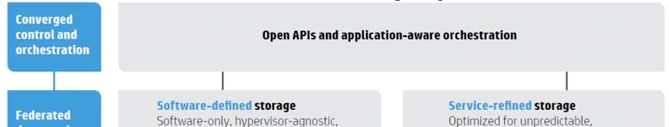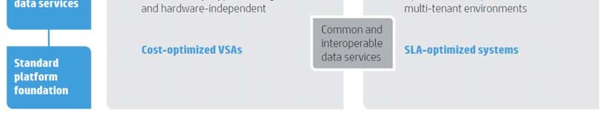
Fuente: HP. (2014). Software-defined storage: Business white paper.

Tomando en cuenta la importancia de las prácticas desarrolladas anteriormente que confluyen en el Software-defined Storage dentro del Software-defined Data Center, como la virtualización, abstracción de recursos y el desacoplamiento del hardware de la administración y orquestación; se enmarca el concepto de simplicidad polimórfica.
Éste consiste en la generación de un conjunto de servicios de datos comunes manifestados en distintas formas y tamaños y administrados mediante herramientas comunes (HP, 2015g). El polimorfismo se refiere a la capacidad de cambiar a medida que la situación también lo hace. Con una arquitectura de almacenamiento polimórfica, a medida que las necesidades del negocio cambian, las formas y tamaños de los servicios de datos asignados pueden cambiar fácilmente para ajustarse sin verse comprometidos por las capas inferiores de la infraestructura que dan soporte a esto.

2.7.10. Respaldo de información

Por lo que se ha desarrollado anteriormente es de esperarse que la facilitación de mecanismos para agilizar generación de información, resulte en el potenciamiento de los volúmenes de creación de datos (Villars, 2012), que a su vez no solamente existen en tiempo de ejecución de transacciones, sino que además deben ser almacenados para poder conformar la bodega de datos que funciona como la materia prima de los sistemas de análisis que permiten predecir tendencias y en ese sentido, optimizar la relación del negocio con el cliente. Esto genera que el volumen de datos almacenados aumente, lo que exige que los respaldos también lo hagan.
El aumento del volumen de datos a respaldar impacta en dos maneras: por un lado, en la capacidad de los medios de respaldo y por otro lado en los tiempos disponibles para realizarlos. El foco no debe centrarse solamente en disponer de medios de mayor capacidad sino también en que las ventanas de respaldo son limitadas o cada vez más cortas, sin embargo, los datos son mayores, lo que genera que el problema aumente por sus dos variables. Los respaldos se realizan generalmente en tiempos en donde no hay operación productiva, por ejemplo, por la noche. En otros casos, los sistemas se ejecutan ininterrumpidamente, por lo que no existe una ventana y los respaldos emplean otras técnicas “en línea” o “en caliente”.

2.7.10.1. Respaldo a cinta

El respaldo tradicional copia los datos a cintas, caracterizadas por sus grandes capacidades y composición física simple, que las hace adecuadas para su almacenamiento y transporte. Este ha sido el modelo tradicional de respaldo, pero presenta algunas limitaciones para los ambientes de negocio de operación continua. Los centros de datos que soportan estos modelos de negocio no pueden contemplar ventanas de respaldo en donde deben detener los servicios de base de datos para respaldar su contenido. Para dar solución a este inconveniente surge un nuevo esquema de respaldo que acelera los tiempos requeridos para estas operaciones.

2.7.10.2. Respaldo a disco

En vista de acelerar los respaldos para que quepan dentro de la ventana establecida, se ha comenzado a realizar el respaldo en un almacenamiento intermedio en discos, anterior a las cintas. Es menos costoso y peligroso realizar un respaldo a una cinta magnética que a otro disco porque el costo por unidad de información es menor en la cinta y además porque la cinta no posee el disco y púa magnética, que aumenta la posibilidad de fallas en un disco rígido. Sin embargo, el acceso es más lento en la cinta que en el disco, por lo que se ha implementado un respaldo intermedio primero a disco durante la ventana de respaldo, para luego copiar desde los discos a las cintas, con la tranquilidad de poder emplear el tiempo necesario para esto, ya que los datos ya fueron respaldados al menos una vez en los discos. La copia a disco no solamente es más veloz por la velocidad del medio, sino que además al no trabajar en forma secuencial como la cinta, permite recibir información desde múltiples orígenes al mismo tiempo (Crump, 2014).
La familia de productos StoreOnce de HP es un ejemplo de dispositivos de almacenamiento a disco. Se componen esencialmente de servidores estándar, cajones de discos y controladora de RAID. Poseen características de RAS, soportan múltiples protocolos y poseen administración simple y centralizada. Por otro lado, permiten virtualizar librerías de respaldo, de modo de poder mantener las mismas configuraciones de los trabajos de respaldo previamente programados y parametrizados, haciéndolos totalmente compatibles con una metodología de respaldo a disco. Además, soportan técnicas de deduplicación de datos (Evaluator Group, 2012).

2.7.10.3. Deduplicación de datos

La deduplicación de datos es una tecnología de compresión de datos que reduce el tamaño de los datos respaldados al no respaldar aquellos datos que están duplicados. El proceso de deduplicación divide el flujo de datos en bloques de datos administrables (chunks). Los contenidos de estos bloques son comparados con los otros y si se encuentran bloques iguales, éstos se reemplazan por un puntero a un bloque único. Cuando la información se restaura, el bloque único se duplica y se inserta en las posiciones correspondientes donde indicaron los punteros en el momento del respaldo. Esta operación inversa, al momento de restaurar los datos que fueron respaldados empleando la tecnología de deduplicación, suele denominarse también como
rehidratación de los datos respaldados (HP, 2012c).
Figura 41. Funcionamiento de la deduplicación de datos en el respaldo.

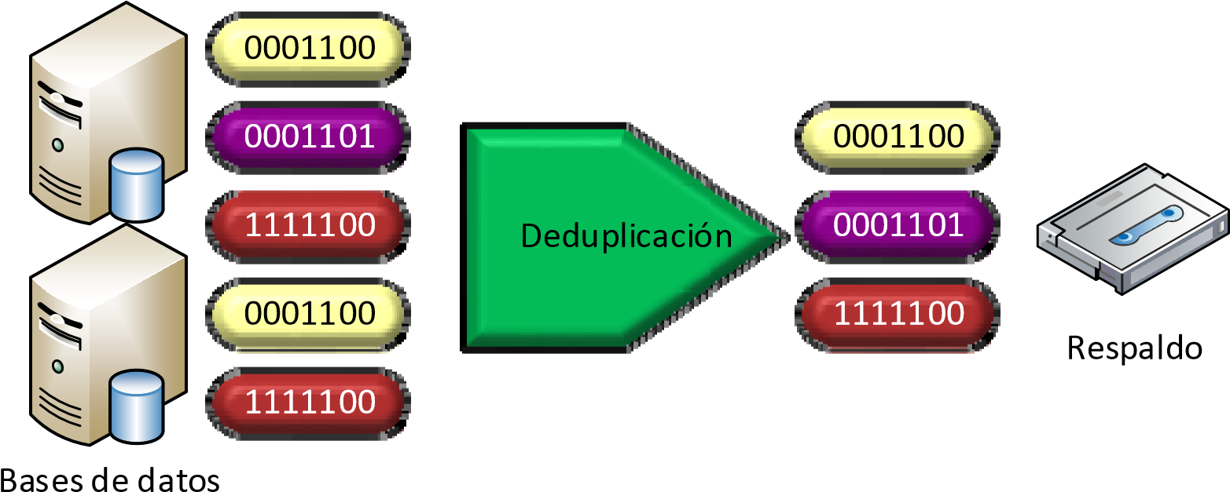

Fuente: Elaboración propia.

Al necesitar menos espacio para los respaldos, la deduplicación presenta ventajas económicas en cuanto a que requiere de una menor cantidad de medios de almacenamiento para respaldo. Además y en ese mismo sentido, optimiza el tráfico de datos en los enlaces de replicación involucrados en los respaldos, aumentando los ahorros en costos. Por otro lado, estas ventajas no son solamente económicas, sino que, volviendo al inicio de esta sección, también son características que mejoran los niveles de servicio y optimizando las ventanas de respaldo, mejorando los objetivos de tiempos de recuperación (RTO) (Whitehouse, 2010).

2.7.11. Sistemas convergentes integrados

Por todo lo que se ha desarrollado hasta este punto, resulta simple comprender que la tecnología de la información continúa evolucionando a un ritmo vertiginoso. Con el advenimiento de la virtualización y Cloud Computing, la industria de tecnología informática ha tomado un nuevo rumbo, consolidando todas las tecnologías fundamentales usadas en el centro de datos en plataformas pre-integradas que combinan procesamiento, almacenamiento y conectividad. Estas plataformas son optimizadas para virtualización y un modelo de infraestructura compartida, dejando a un lado las plataformas tradicionales dedicadas a aplicaciones individuales (Sequoia Worldwide, 2013).
Los sistemas convergentes integrados son sistemas pensados desde su diseño para que sus componentes de software y hardware trabajen en forma conjunta, para aplicaciones específicas. Estos sistemas convergentes integrados combinan servidores, almacenamiento, software, conectividad de red y servicios en un paquete único y simple. Pueden ser pedidos en una única unidad y además pueden ser integrados fácilmente dentro de la infraestructura existente de un centro de datos. La optimización que brindan los sistemas convergentes integrados al centro de datos comienza a hacer sentido cuando se compara contra el modelo tradicional basado en hacer las cosas uno mismo. Algunas consideraciones contemplan: tiempo de implementación, aplicaciones libres de errores, alto desempeño, flexibilidad, costo, simpleza de operaciones y prevención de errores (Frost & Sullivan, 2013).
Las ventajas de los sistemas convergentes integrados no solamente incluyen la eficiencia en la implementación, eficiencia operacional, eficiencia en la escalabilidad y agilidad, eficiencia en el soporte y en la integración mediante arquitecturas de referencia; sino que además la administración integrada y simple permite tener eficiencia en la administración de todo el sistema (The Taneja Group, 2015).
HP ha desarrollado una línea de productos desarrollados bajo este concepto y la ha denominado ConvergedSystem. Con un sistema convergente integrado para cada uso específico dentro de sus modelos 100, 300, 500, 700, 700x y 900 abarcan un abanico de aplicaciones pre-optimizadas que incluyen Cloudera, Hadoop, Hortonworks, SAP HANA, Citrix XenDesktop, HP Helion, HP CloudSystem, HP Vertica, SAS HPV Analytics, Microsoft Analytics Data Warehouse, MS Exchange, MS SharePoint y MS SQL Server (Hill, 2015).

2.7.12. Administración de los componentes del centro de datos

Como consecuencia de todas las nuevas tecnologías de integración y automatización, las herramientas de software para la administración de componentes de infraestructura de los centros de datos van adquiriendo un protagonismo cada vez más fuerte dentro del terreno de los servidores de clase empresarial y particularmente en el caso de los sistemas integrados. Como resultado, a lo largo de los últimos años, los principales desarrolladores de tecnología han estado investigando en una nueva generación de herramientas de monitoreo y automatización, específicas para cada sistema, que permiten configuraciones, aprovisionamiento y operaciones más eficientes y flexibles (Turner & Scaramella, 2014).
El modelo tradicional de infraestructura basado en silos tratado anteriormente, presenta problemas también en la administración de los componentes al no poseer tareas estandarizadas, múltiples nexos entre administradores de servidores, almacenamiento y redes; y los procesos de automatización incompletos que complican los servicios de mantenimiento y administración. Todas estas cuestiones son causa de errores costosos. Por esto, para ir en línea con las nuevas tecnologías integradas, se hace necesaria una plataforma de administración que sea convergente, simple y de acceso abierto para conectores de otras aplicaciones (APIs).
Como una de las soluciones a esta complejidad de la infraestructura, HP ha desarrollado su producto de administración HP OneView, que automatiza la entrega y operación de los servicios de T.I. brindando una transformación a los procesos de administración diarios de servidores, almacenamiento y redes tanto en ambientes físicos como virtuales (HP, 2015t). Esta herramienta de software de administración de recursos de infraestructura acelera el mantenimiento y previene activamente las caídas de servicio originadas por errores mediante un enfoque de administración softwaredefined basado en plantillas. Por otro lado, HP OneView presenta reducciones de tiempo actuando como un distribuidor de automatización que realiza tareas de configuración y mantenimiento a pedido de otras aplicaciones.

Figura 42. Administración de la infraestructura convergente de HP OneView.
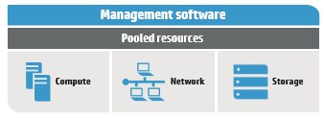
Fuente: HP. (2015). HP OneView Data Sheet.

Figura 43. Distribuidor inteligente de automatización HP OneView.
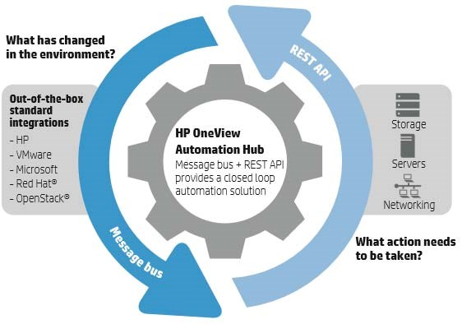
Fuente: HP. (2015). HP OneView Data Sheet.
Un análisis realizado por Demartek concluyó en que HP OneView presenta incrementos en eficiencia de hasta un 40% respecto de productos de la competencia, comparando los pasos necesarios para realizar las mismas actividades en ambas herramientas (Demartek, 2014). Sin embargo, las ventajas de una herramienta eficiente, simple e integrada para la administración de infraestructura no se limitan a cuantificaciones de esfuerzo en cada tarea, sino que todo esto se puede también proyectar económicamente. Un estudio realizado por IDC sobre un caso de implementación real de HP OneView ha demostrado otras de las ventajas de poseer una única herramienta de software que pueda consolidar los recursos de tecnología disponibles para aprovisionarlos, operarlos y administrarlos desde el punto de vista de políticas preestablecidas (Marden & Perry, 2014). En línea con el concepto de Softwaredefined Data Center, esta herramienta de administración que tiene la capacidad de ubicar los recursos físicos, virtuales y de cloud bajo un único punto de control, acelera las implementaciones, reduce los costos e incrementa la productividad del personal a la vez que provee agilidad y escalabilidad. En números, este estudio muestra beneficios de 18.2 millones de dólares a lo largo de cinco años, un ROI de 293% y un payback de
4.3 meses.

2.7.13. Infraestructura adaptable del centro de datos

Acompañando el dinamismo de cambio de los elementos que componen los centros de datos en cuanto a los bloques fundamentales de procesamiento, almacenamiento, redes y administración, el centro de datos en sí también evoluciona para no solo poder coexistir con estas nuevas tecnologías, sino también para aportar otras características desde el lado de la infraestructura elemental de soporte a todos estos elementos.

2.7.13.1. Sistemas de enfriamiento modulares

Comenzando por la problemática del calentamiento, generada por las emisiones de calor de los equipos en aquellos centros de datos con alta densidad de elementos, se abre camino a uno de los desarrollos en este tema respecto a las respuestas desde el lado de la infraestructura del centro de datos.
Cuanto más ocupado está un centro de datos, principalmente con servidores que son los que mayor proporción de calor emiten con respecto a los demás equipos, mayor generación de calor tendrá dentro del mismo y en consecuencia, mayor será la demanda de enfriamiento de aire para que los equipos puedan operar a la temperatura especificada por su fabricante. La tecnología de servidores tipo Blade ha sido uno de los principales factores que han potenciado la generación de calor al concentrar mayores cantidades de procesadores, que generan altas temperaturas, en una menor cantidad de espacio físico. Por más que el gabinete de servidores Blade contenga ventiladores diseñados específicamente contemplando este factor, estas turbinas solo ayudan al flujo del aire frio por el frente del rack para que atraviese internamente el servidor y se expulse por detrás el aire caliente que sale de atravesar los chips con temperaturas elevadas del servidor. Entonces los servidores funcionan a una temperatura correcta, pero el centro de datos tiene una exigencia mayor en cuanto a que tiene un mayor caudal de aire caliente para recircular, valga la redundancia, en sus pasillos calientes.
Como respuesta a esta problemática HP ha desarrollado una solución innovadora que incluye gabinetes de servidores capaces de soportar altos niveles de carga de energía y calor. El HP Modular Cooling System es un sistema de enfriamiento retroalimentado que provee enfriamiento a un gabinete de equipos de T.I. con una carga de 35 KW o dos gabinetes que generen 17.5 KW cada uno (HP, 2008).

Figura 44. Alternativas de configuración del HP Modular Cooling System.

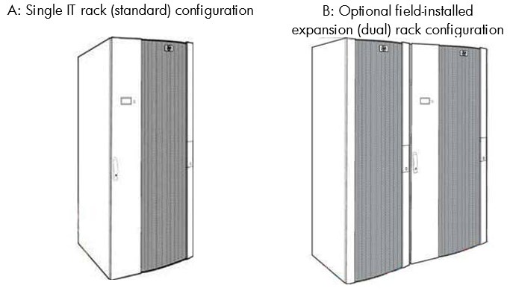
Fuente: HP. (2008). HP Modular Cooling System Generation 2 water cooling technology: Technology brief.

El HP Modular Cooling System está diseñado para aquellos centros de datos que han alcanzado el límite de su capacidad de enfriamiento o que necesiten reducir el efecto de gabinetes altamente densos en su interior. Por esto, permite añadir poder de cómputo dentro del centro de datos con un mínimo impacto en la carga de calor del lugar, extendiendo la vida del centro de datos.
La unidad estándar del HP Modular Cooling System consiste en un gabinete para una unidad de enfriamiento y para equipos. La unidad de enfriamiento contiene un intercambiador de calor, un módulo de administración y un switch de transferencia de corriente alterna. Tres controladores de ventiladores controlan seis ventiladores de alto volumen e intercambiables en caliente. El intercambiador de calor es un dispositivo de transferencia de aire hacia agua que descarga el aire frío hacia el frente del gabinete mediante una compuerta lateral. El agua enfriada para el intercambiador de calor se recibe mediante el grupo de agua que puede ser provisto por el sistema de agua fría local o por una unidad de agua fría dedicada.

Figura 45. Componentes básicos del HP Modular Cooling System.
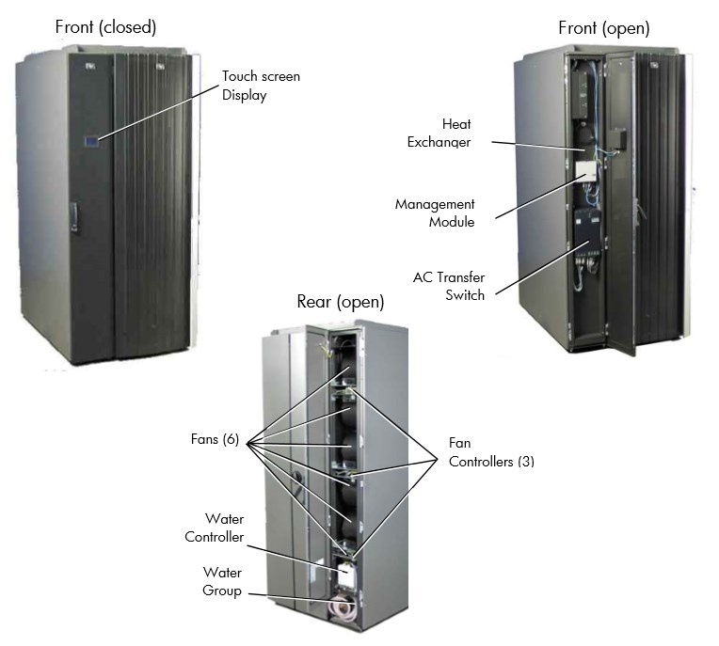
Fuente: HP. (2008). HP Modular Cooling System Generation 2 water cooling technology: Technology brief.
2.7.13.2. Centros de datos modulares optimizados

Del mismo modo que los elementos internos que componen el centro de datos se adaptan a las nuevas necesidades, ofreciendo características optimizadas para usos específicos y modulares, los centros de datos también se transforman para reinventarse de modo tal que puedan soportar y a la vez también permitir estas mismas funcionalidades.
La rigidez de los centros de datos tradicionales construidos en la forma más común en la que se conocen, se encuentran con dificultades para seguir el ritmo de constante demanda creciente del poder de cómputo. Este tipo de centros de datos se ven desafiados por los costos de construcción, los largos tiempos de implementación y la necesidad de adherirse a requerimientos de cumplimento estrictos en cuanto al uso eficiente de la energía y el cuidado del medio ambiente. Generalmente están energizados las 24 horas del día, los siete días de la semana, sobreabastecidos y a la vez subutilizados. Estos centros de datos de capital intensivo incurren en grandes inversiones iniciales de capital que son pocas veces optimizadas para los requerimientos iniciales o futuros. Por esto, la mayoría de los centros de datos quedan obsoletos antes de que puedan ser completamente ocupados, con dificultades de escalamiento y sin poder alcanzar las demandas de T.I. que se presentan de forma acelerada (HP, 2013g).
Moverse desde una arquitectura de centro de datos tradicional a una modular pude significar en beneficios significativos. Los centros de datos modulares proveen la flexibilidad necesaria para concordar con los requerimientos de capacidad de corto plazo con un crecimiento a largo plazo, en forma efectiva en costo y rápida. Mientras que los costos de construcción de un centro de datos monolítico pueden ser enormes, el tiempo necesario para llevar a cabo todo ese proceso, también es bastante largo. Como resultado, las empresas se ven forzadas a sobreabastecer pensando en las futuras necesidades del centro de datos.
La consecuencia de esto lleva a elevar los costos de capital y de operaciones al momento inicial, resultando en capacidad sin utilizar durante los años sucesivos. En este sentido, se entiende que un centro de datos desde el punto de vista edilicio y de infraestructura de soporte también debe tener su responsabilidad cuando se evalúa todo el conjunto de tecnología y se espera de éste que pueda reducir las elevadas inversiones de capital iniciales, reducir los costos de energía y enfriamiento, adaptarse rápidamente a los cambios del ambiente del negocio, facilitar la estandarización y modularidad, superar la ineficiencia desde el punto de vista inmobiliario y reducir las lentas implementaciones para capacidad adicional (HP, 2011b).
Como respuesta a esta nueva demanda desde el lado del centro de datos, HP ha desarrollado un nuevo concepto en relación a esto. Se trata del HP PerformanceOptimized Datacenter (POD) que es un centro de datos modular e integrado desde fábrica con sus equipos configurados previamente, con un formato de contenedor estándar que le permite ser trasladado y ubicado en forma conveniente. El HP Performance-Optimized Datacenter combina las mejores tecnologías disponibles para proveer un centro de datos flexible y eficiente en materia de consumo energético. Los tiempos son tan cortos que los procesos de diseño, armado, configuración y testeo pueden necesitar tan poco como seis semanas para dejarlo listo para su envío. Ofrece configuraciones optimizadas tanto para energía o densidad, habilitando de manera rápida una actualización o incremento de capacidad a la infraestructura existente (HP,
2009a).

Figura 46. Vista frontal del contenedor del HP Performance-Optimized Datacenter.
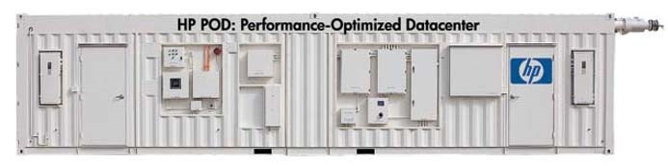
Fuente: HP. (2009). HP Performance Optimized Data Center Data Sheet.

El HP Performance-Optimized Datacenter es una solución de centro de datos completamente testeada de extremo a extremo que incluye en forma integrada energía, enfriamiento, monitoreo y administración de toda la instalación.

Figura 47. Ejemplos de configuraciones del HP Performance-Optimized Datacenter.
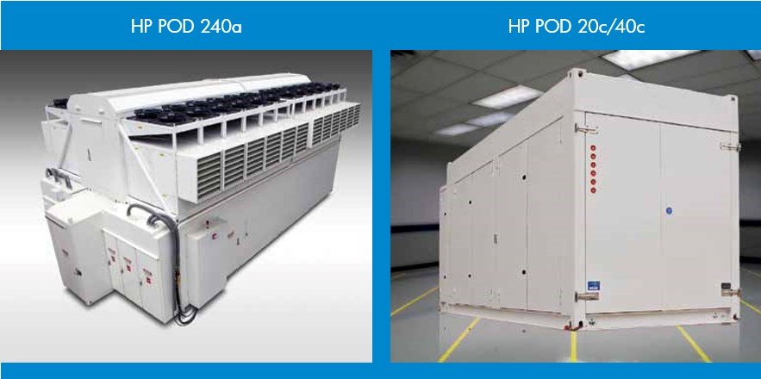
Fuente: HP. (2012). HP Performance Optimized Data Center Brochure.

Si bien los enfoques, usos y estrategias de este tipo de centro de datos modulares son variados y alcanzan diferentes necesidades e implementaciones (Neudorfer, 2014), el protagonismo esencial que tiene este tipo de centro de datos modular en este trabajo se ubica dentro del marco de un centro de datos alterno, remoto y desatendido. Además de sus beneficios en cuanto a la alta densidad, rápida expansión, flexibilidad, eficiencia energética, experiencia en cuanto al servicio e implementación y redundancia interna; la principal característica por la cual resulta interesante este tipo de centro de datos es la posibilidad que presenta para cumplir con una estrategia de centro de datos alternativa enfocada en la recuperación ante desastres.
Contemplar un sitio de recuperación ante desastres se vuelve crucial en escenarios donde el negocio es crítico, pero los costos elevados tanto inmobiliarios como de energía presentan una limitación cuando se evalúa la implementación de otro centro de datos que operará en forma redundante. Gracias a las características logísticas y de infraestructura de los centros de datos modulares, se presenta una alternativa eficiente en costo para poder ubicar un centro de datos alterno en algún lugar en donde con un espacio reducido se pueda obtener una tarifa energética de bajo costo.

2.7.13.3. Unidades de distribución de energía inteligentes

El análisis de eficiencia en cuanto a costos de energía, administración, flexibilidad y control dentro del centro de datos se extiende hasta el nivel más bajo, comenzando por los elementos más conocidos como los ya tratados en cuanto a procesamiento, almacenamiento y redes; para llegar hasta elementos bien
fundamentales como lo son los conectores de electricidad a los cuales se conectan estos dispositivos con roles primarios.
A simple vista, una unidad de distribución de energía luce como un extensor de enchufes hogareño. Esencialmente posee un cable de entrada con un conector para el enchufe de la pared por donde llega la energía desde el proveedor y distribuye la energía a por medio de varios enchufes para conectar distintos dispositivos. Pero en un centro de datos, las unidades de distribución de energía se ubican dentro del gabinete con los servidores y tienen un rol de igual importancia que los dispositivos que se le conectan. Entran en juego muchos más factores como por ejemplo formato, conectores, fases de energía, frecuencias, niveles de voltaje y corriente.
Más allá de las distintas nomenclaturas y opciones que ofrecen los distintos fabricantes, los tipos de unidades de distribución de energía se pueden caracterizar por ser de tipo: medido, monitoreado, inteligente, conmutado y administrado. A su vez, también pueden existir combinaciones de estos tipos:
    - Las unidades de distribución de energía medidas son aquellas que poseen la capacidad de indicar el consumo en tiempo real en forma visual y local por medio de una pantalla integrada.
    - Las monitoreadas recolectan información a nivel general de la unidad, mientras que las inteligentes recolectan información discriminada por cada enchufe dentro de la unidad, lo que le otorga una mayor granularidad. Por otro lado, algunas unidades inteligentes permiten además conocer el tipo de dispositivo enchufado y su posición dentro del gabinete y a su vez, dentro del centro de datos.
    - Las de tipo conmutado brindan la posibilidad de encender y/o apagar enchufes en forma independiente al resto dentro de la misma unidad.
    - Y por último las administradas concentran las características de las monitoreadas y conmutadas, es decir que permiten controlar y monitorear los enchufes en forma independiente.
Otros factores como por ejemplo la seguridad física y lógica, disponibilidad, redundancia, administración, regulaciones, flexibilidad, formatos, materiales, conectores y módulos también son tenidos en cuenta al momento de realizar una evaluación para determinar las unidades de distribución de energía adecuada para un centro de datos (Rittal, 2013).
Resulta interesante observar que un elemento casi imperceptible de la infraestructura también forme parte del constante estudio que resulta en la evolución del centro de datos. Y estos esfuerzos no quedan desapercibidos, sino que también resultan en beneficios en distintas áreas. Los beneficios de estos tipos de unidades de distribución de energía contemplan (Siemon, 2013):
    - Reducción de costos de energía: permiten identificar equipos con un alto consumo, encontrar oportunidades de consolidación o equipos subutilizados y emplear el monitoreo ambiental para identificar situaciones de sobre-enfriamiento donde las temperaturas pueden ser aumentadas.
    - Administrar y optimizar la capacidad de energía: usando monitoreo remoto en tiempo real entendiendo el uso en contraste con la capacidad para poder realizar decisiones con información adecuada acerca de cambios de equipos y evaluar el consumo real en contraste con el especificado por los diseños para entender las necesidades reales y quizás aumentar la densidad del equipamiento.
    - Identificar y prevenir potenciales problemas para asegurar la disponibilidad: usando alarmas para identificar problemas rápidamente y encontrar una solución temprana, ajustar umbrales de alarmas para identificar sobrecargas que pueden generar la pérdida completa de energía y en consecuencia bajas de servicio, usar el monitoreo ambiental para comparar las temperaturas reales en contraste con las especificadas por los diseños para identificar áreas con enfriamiento insuficiente.
    - Controlar eficientemente funciones de energía y resolver problemas rápidamente: usando control de enchufes individuales para reiniciar o apagar remotamente equipos específicos y usar secuencias de encendido y/o apagado para evitar picos de demanda.

2.8. Conceptos de diseño de arquitectura dentro de los centros de datos

Cuando se realiza un diseño de arquitectura para los elementos de hardware que permiten ejecutar las soluciones de software para dar respuesta a una necesidad particular del negocio, se toman en cuenta algunos conceptos que también se extienden a lo largo de todos los elementos que componen el centro de datos, incluyendo también a este último. Son características bien conocidas y que se han ido mencionando a lo largo de este trabajo, sin embargo, resulta importante prestarles especial atención para no dejarlas de lado, inclusive bajo el enfoque del diseño del centro de datos mismo.
Muchos de estos conceptos pueden ser catalogados como requerimientos no funcionales, ya que son características de diseño que complementan a la funcionalidad original exigida por el negocio. Pero no por esto resultan de menor importancia, porque de ser contempladas en forma correcta en el momento inicial del diseño, presentan luego de ser implementadas funcionalidades y beneficios tanto en costo como en disponibilidad.

2.8.1. El proceso de sizing correcto para un buen desempeño

El concepto principal a mencionar es el que surge en el momento inicial, al momento de planificar el tamaño adecuado de la infraestructura de hardware que es necesario para soportar las cargas de software. El proceso de sizing consiste en identificar todos los requerimientos de desempeño requeridos por el negocio en conjunto con los requerimientos adicionales, como por ejemplo el factor de crecimiento esperado, para llegar a un cálculo de hardware que tenga la capacidad para ejecutar las transacciones de la aplicación con un desempeño adecuado.
El proceso de sizing no concluye luego de obtener el resultado y pasar a la etapa de implementación porque es un proceso iterativo. Como es una estimación basada en mejores prácticas, experiencias y cálculos, el resultado puede no ser del todo acertado. Es por esto que este proceso continúa retroalimentándose en forma constante tomando en cuenta los análisis de rendimiento una vez implementado el sistema para poder ajustar en la forma adecuada (SAP, 2007).

2.8.2. Fiabilidad, disponibilidad y facilidad de mantenimiento (RAS)

En aquellos escenarios en donde el negocio es crítico y las disrupciones de servicio pueden resultar no solamente en grandes pérdidas económicas, sino que por otro lado el riesgo afecta situaciones de vida o muerte como puede ser en un ambiente de salud, los componentes de infraestructura que dan soporte a ese negocio deben contemplar el mejor y más abarcador conjunto de características y funcionalidades que colaboren a reducir los riesgos de parada de servicio. Estas interrupciones de servicio pueden ser programadas o no programadas. Por ejemplo, aquellas que son no programadas pueden generarse debido a fallas inesperadas en el equipamiento por deterioro o rotura de un componente interno, mientras que las programadas son aquellas paradas de servicio para realizar tareas de mantenimiento previamente anticipadas con la debida programación, antelación y planeación.
Por ejemplo, en el caso de un servidor de base de datos, que en general se ejecuta en una única instancia en un servidor de gran tamaño, el riesgo en cuanto a la disponibilidad de esa base de datos es alto en el sentido que ese ése el único servidor que la está ejecutando. En consecuencia, resulta importante que este servidor posea los más altos niveles de fiabilidad, disponibilidad y facilidad de mantenimiento (RAS) para poder minimizar las paradas de servicio no programadas. Este concepto se traduce de sus tres palabras en inglés: Reliability, Availability y Serviceability que conforman el acrónimo RAS. La fiabilidad asegura que el equipo funcione correctamente y sin errores bajo el propósito para el que fue diseñado. La disponibilidad asegura la operación continua del equipo sin que el mismo se detenga inesperadamente por alguna falla u otro motivo. Y por último la facilidad de servicio asegura que el equipo permita ser reparado o mantenido de forma rápida y simple, de modo de acortar el tiempo necesario para volver a ponerlo nuevamente en funcionamiento.
Las características de RAS abarcan la mayor parte posible de elementos que componen los sistemas como por ejemplo en el caso de un servidor de misión crítica (HP, 2014p), más allá del servidor en sí, también se contempla internamente el sistema operativo (Sun Microsystems, 2000), procesador (Intel, 2011), memoria (Dell, 2005),
etc.

2.8.3. Escalabilidad

De la misma manera en la que para el software se considera dentro del grupo de requerimientos no funcionales la posibilidad que tenga el mismo de adaptarse a las nuevas demandas del negocio modificando su configuración y/o tamaño para poder aumentar sus capacidades transaccionales con la finalidad de cumplir adecuadamente con el propósito para el cual fue desarrollado, para el caso de los componentes de hardware se espera que tengan esta misma habilidad dentro del centro de datos.
Esta característica de adaptación al crecimiento se llama escalabilidad o crecimiento y puede suceder en lo que se denomina de forma vertical u horizontal. La escalabilidad dentro del centro de datos afecta a todos los componentes, desde el centro de datos en sí mismo, los componentes de hardware que lo integran y hasta el software.
La escalabilidad de software tiene su teoría desarrollada en ese centro y tiene un factor fundamental en el contexto del crecimiento en cuanto a la elasticidad en torno a Cloud Computing. La elasticidad del software va acompañada fuertemente a las capacidades de escalabilidad del hardware que la soporte (Gigaspaces, 2011). La escalabilidad del centro de datos se trató anteriormente con los centros de datos modulares y a continuación se desarrollará la escalabilidad de los componentes de hardware.

2.8.3.1. Escalabilidad horizontal

El crecimiento horizontal consiste en incrementar capacidad computacional, ya sea procesamiento, almacenamiento, conectividad, memoria o de otro tipo; agregando nodos independientes adicionales a los existentes. Como precisamente se trata generalmente de sumar más servidores, se dice que el crecimiento es horizontal porque figurativamente se incorporan de lado; por más que en la práctica la ubicación física se manifieste de otras maneras como por ejemplo en el caso de los servidores de tipo Blade, que pueden ubicarse en dos filas dentro del mismo gabinete o los servidores independientes que se acomodan uno sobre otro dentro del gabinete.
El escalamiento horizontal es adecuado para las aplicaciones que permiten trabajar con múltiples instancias en paralelo, como por ejemplo los servidores web (Temme, 2006). Este tipo de configuraciones es conocido como granja de servidores o server farm en inglés. Agregar servidores independientes para la misma aplicación no solamente resuelve problemas de capacidad, sino que además incrementa la disponibilidad al permitir que otro nodo continúe trabajando en caso de que uno de los otros falle. Estos escenarios de granja de servidores que contienen varios nodos trabajando en forma simultánea son habilitadores para configuraciones de balanceo de carga en red denominadas NLB del inglés Network Load Balancing (Loadbalancer.org, 2015). NLB consolida distintos adaptadores físicos de red en uno lógico, para lograr las mismas ventajas que la escalabilidad horizontal proporciona con los servidores en cuanto a disponibilidad y desempeño. A su vez, NLB se puede combinar con técnicas de virtualización, en donde el escalamiento horizontal es lógico incrementando instancias virtuales, pero en forma física el crecimiento es vertical al crecer el servidor que las contiene (VMware, 2008b). Las implementaciones de balanceo de carga en red involucran tanto a las aplicaciones, los servidores y también a la infraestructura de red para que este mecanismo pueda funcionar apropiadamente en forma conjunta (Avaya, 2010).
Originalmente los servidores de tipo Blade se consolidaron como los más adecuados para escalamientos horizontales debido a su infraestructura compartida y facilidad de incorporación de nuevos servidores dentro del mismo ecosistema. Pero la evolución tecnológica no se limitó a este tipo de servidores, ya que en la actualidad los servidores de tipo Blade coexisten con otro tipo de servidores aún más optimizados para los nuevos escenarios de demandas más exigentes en cuanto a escalabilidad y densidad orientadas a Cloud Computing. Por ejemplo, HP ha desarrollado una línea de servidores escalables denominada ProLiant Scalable System o la línea SL dentro de su portafolio de servidores (HP, 2014l). Este tipo de servidores comparte ciertas características con la tecnología Blade, pero aún más optimizada para situaciones dentro del centro de datos en donde se necesita una escalabilidad extrema. Estos servidores fueron diseñados específicamente para aumentar la densidad, mejorar la experiencia de servicio y proveer una mayor capacidad de configuraciones. Los servidores HP de la línea SL no solamente son empleados para Cloud Computing, ya que dadas sus características también presentan una solución ideal para ambientes de HPC, del inglés High Performance Computing (Vecchiola, Pandey, & Buyya, 2009) en donde una gran cantidad de pequeños servidores trabajan en forma conjunta para obtener una gran capacidad de procesamiento que ejecute algoritmos complejos o de gran demanda de cómputo para obtener un resultado determinado (HP, 2014m).
La combinación de escalamiento horizontal empleando estos servidores diseñados específicamente con ese fin, en conjunto técnicas de virtualización presenta una alternativa optimizada para las implementaciones modernas enfocadas a Cloud Computing tanto desde el punto de vista de los servicios consumidos presentados por una aplicación (Intel, 2010) como aquellos servicios orientados al almacenamiento (Red Hat, 2014). En este sentido, el escalamiento horizontal no es exclusivamente para servidores ya que, por ejemplo, los sistemas de almacenamiento de archivos también escalan en esta forma (Potnis & Nadkarni, 2012).
2.8.3.2. Escalabilidad vertical

Este tipo de crecimiento hacia arriba o también llamado como crecimiento “dentro del mismo servidor” consiste en aumentar cualquiera de las capacidades del servidor, del mismo modo que en el crecimiento horizontal en cuanto a procesamiento, almacenamiento, conectividad, memoria u otros; agregando esos componentes internos al mismo servidor. Como el servidor crece en sí mismo, se dice que éste crece hacia arriba y por eso la denominación de escalamiento vertical, más allá de que en la realidad los servidores presenten características físicas que no resulten en un aumento de tamaño porque ya contemplan esta posibilidad de incorporación de componentes desde su diseño.
La diferencia con la escalabilidad horizontal es que, en vez de agregar servidores adicionales, se hace crecer internamente el servidor. El crecimiento vertical no se limita a un único servidor, ya que, dentro del mismo centro de datos, varios servidores pueden crecer en forma vertical. Este tipo de crecimiento es adecuado por ejemplo para aquellas aplicaciones que por su diseño y/o características de funcionamiento deben mantener una única instancia de ejecución de su código, como puede ser el caso de una base de datos relacional tradicional.
Resulta importante resaltar que se refiere a bases de datos tradicionales relacionales, ya que posteriormente a éstas han surgido otro tipo de tecnologías de bases de datos relacionales de múltiples instancias activas en forma concurrente, como el caso de Oracle RAC (Oracle, 2013c); o bases de datos que trabajan en forma bastante diferente denominadas NoSQL (Bruno, 2013b) y que en este sentido permiten crecimiento horizontal, como por ejemplo Apache Hadoop (Oracle, 2011a). Se hace mención a esta significante diferencia porque este último tipo de nuevas bases de datos NoSQL son habilitadores para los conceptos desarrollados anteriormente de Big Data
(Gualtieri, Yuhanna, Kisker, & Murphy, 2014) y consecuentemente de Cloud Computing (Vatika & Meenu, 2013). Debido a que este último tipo de base de datos no solamente soporta escalamiento horizontal, sino que permite además escalamiento vertical, la decisión en cuanto a qué tipo de crecimiento emplear debe basarse contemplando demás aspectos de rendimiento, costo, administración y disponibilidad entre otros; ya que no en todos los casos el escalamiento horizontal es el que presenta las mejores características de rendimiento para un escenario en particular (Appuswamy, Gkantsidis, Narayanan, Hodson, & Rowstron, 2013).
En general, las características de alto nivel de RAS y escalabilidad vertical están fuertemente asociadas. Si un servidor está destinado a escalar verticalmente, entonces es muy probable que se le exija un algo nivel de RAS, ya que será en ese servidor en donde se concentrará una instancia de una aplicación de software demasiado grande, que a su vez se entiende que tiene gran importancia y criticidad para el negocio. Un ejemplo de servidores de misión crítica diseñados para altos niveles de RAS y escalamiento vertical son aquellos de la línea Integrity de HP (HP, 2015p). Estos servidores además contemplan la posibilidad de crecer horizontalmente, por lo que presentan una excelente solución a las necesidades de servidores que integren altos niveles de RAS y escalamiento tanto vertical como horizontal, inclusive combinando los dos tipos de crecimiento dentro del mismo servidor mediante particionamiento físico o lógico.

2.8.4. Alta disponibilidad

Dadas las características demandantes del negocio en los días actuales, la continuidad de las operaciones que le dan soporte deja de ser una característica opcional para pasar a una obligación con la que debe cumplir el negocio y en consecuencia el centro de datos y sus componentes. La disponibilidad es grado que tiene una aplicación, servicio o función de ser accedido bajo demanda. Más allá de que una falla en algún componente pueda interrumpir la disponibilidad, los bajos niveles de rendimiento desde la percepción de un usuario u otra aplicación también pueden afectar a la disponibilidad de un servicio. Si un usuario no puede consumir un servicio, se dice que es debido a que este último no está disponible.
Para aquellos contextos de negocio críticos donde los usuarios esperan que los sistemas estén disponibles todo el tiempo, se necesita que la infraestructura tecnológica dentro del centro de datos esté diseñada contemplando características de alta disponibilidad. De este modo, un sistema que posea características de alta disponibilidad podrá proveer servicios en forma ininterrumpida durante períodos de servicio esenciales, durante la mayor parte del día y durante la mayor cantidad de días de la semana a lo largo del año. Esta medida suele llamarse como 24x7x365 en relación a las horas del día, los días de la semana y los días del año respectivamente. Sin embargo, pueden existir excepciones de un tiempo de interrupción de servicio mínimo con el objetivo de realizar tareas de mantenimiento. Estas paradas se llaman ventanas de bajas de servicio programadas cuando son planeadas con antelación.

2.8.4.1. Downtime

En general, el término downtime o baja de servicio se refiere a los períodos en los cuales un sistema no se encuentra disponible (Oracle, 2013b). Las bajas de servicio son perjudiciales tanto en términos económicos como en otros, por ejemplo, en imagen, cuando un cliente no pude acceder a los servicios de un sistema. Por esto se dice que el downtime tiene un costo y existe todo un marco de trabajo asociado a esto, tanto para contemplarlo como calcularlo y minimizarlo (Liebert, 2011).

2.8.4.2. Medición de la disponibilidad

La disponibilidad se puede medir y generalmente los componentes del centro de datos presentan su valor como una característica que poseen para colaborar con los diseños de arquitectura. En forma clásica, la disponibilidad es representada como una fracción del tiempo total en el que un sistema necesita estar en funcionamiento. Desde el punto de vista teórico, la disponibilidad puede ser cuantificada como la relación entre el tiempo de recuperación de fallas (MTTR del inglés tiempo medio para recuperarse) y el intervalo entre estas interrupciones (MTBF o MTBI del inglés tiempo medio entre fallas o interrupciones). Por ejemplo, un sistema que falla una vez cada 20 minutos y demora un minuto en recuperarse puede ser caracterizado por presentar una disponibilidad de un 95% (Fishman, 2000).
Para un año entero de disponibilidad, 365 días por 24 horas por 60 minutos, totalizando 525.600 minutos, la disponibilidad puede ser representada por la cantidad de “nueves”, como se muestra en la tabla a continuación:

Tabla 2. Tabla de fracciones de disponibilidad.

MEDIDA  DISPONIBILIDAD | DE | DOWNTIME POR AÑO | DOWNTIME  SEMANA | POR
98% |  | 7,3 días | 202,15 minutos
99% |  | 87,6 horas | 101,08 minutos
99.5% |  | 43,8 horas | 50,54 minutos
99.8% |  | 1,052 minutos | 20,22 minutos
99.9% |  | 526 minutos | 10,11 minutos
99.95% |  | 4,38 horas | 5,05 minutos
99.99% |  | 53 minutos | 1,01 minutos
99.999% |  | 5 minutos | 6 segundos
Fuente: Elaboración propia.

2.8.4.3. Ámbito de la disponibilidad

La disponibilidad no solamente se mide para evaluar a los componentes de hardware dentro del centro de datos, sino que aplica a todos los elementos que integran la solución para dar soporte a un sistema, aplicación o solución (Cisco, 2008). Por esto se trata de ampliar las consideraciones de alta disponibilidad dentro del diseño de una solución a la mayor cantidad de elementos que la componen.
Por ejemplo, el análisis de disponibilidad contempla el conjunto entero de elementos que pueden conformar un sistema, tomando en cuenta por ejemplo desde los ambientes virtuales (VMware, 2009e), los sistemas operativos (Roth & Schraitle, 2015), los sistemas de administración de archivos (Symantec, 2010), los sistemas de bases de datos (Oracle, 2015b), aplicaciones (SAP, 2014), componentes de interconexión de redes (Cisco, 2014a), hasta las soluciones de appliances integradas (HP, 2011a).

2.8.5. Recuperación ante desastres

La recuperación ante desastres es la habilidad que tiene una organización de resumir sus operaciones ante la ocurrencia de un desastre. La recuperación ante desastres bajo el punto de vista de la tecnología informática es un componente general del planeamiento de continuidad del negocio. Se refiere generalmente a precauciones y pasos coordinados que ayudan a identificar y analizar riesgos, minimizar el impacto de un desastre y permitir la recuperación del negocio y los sistemas de T.I. a continuación de la disrupción.

2.8.5.1. Tipos de desastres

Un desastre puede ser una consecuencia de distintos factores naturales que pueden incluir por ejemplo tornados, fuertes vientos, condiciones climáticas fuertes de invierno, inundaciones, huracanes, actividad sísmica, entre otros. Por otro lado, los desastres pueden ser de otro tipo ajeno a la naturaleza, como por ejemplo amotinamientos o ataques terroristas (U.S. Small Business Administration, 2013).

2.8.5.2. Procesos clave de la recuperación ante desastres

Existen dos procesos elementales involucrados ante la ocurrencia de un desastre.
Se denominan failover y failback.
El failover es la capacidad de cambiar a un servidor, sistema o red redundante o en espera ante la falla de un activo actual. Este proceso debe suceder sin ninguna intervención o advertencia humana.
El failback es el proceso inverso al failover en el cual se restaura un servidor, sistema o red que se encuentra en estado de failover, hacia su estado original. Un failback efectivo es aquel que retorna el sistema a su estado operativo anterior a la disrupción.

2.8.5.3. Replicación

Disponer de un centro de datos alternativo para que opere ante un problema en el centro de datos principal, requiere tanto de una replicación de los elementos que componen el centro de datos, como también una replicación de los datos del negocio que aloja el centro de datos principal.
La replicación de componentes del centro de datos consiste en proveer intencionalmente una redundancia previamente diseñada de los recursos de hardware, software y redes. Existen varios factores que inciden en la determinación de los elementos a replicar, como por ejemplo los tipos de servicios a proteger, la criticidad de los distintos componentes, tecnologías y costos, entre otros.
Por otro lado, replicación de datos consiste en la copia remota de los datos del negocio al sitio de datos alternativo para que ante la eventualidad de un desastre, el centro de datos secundario pueda operar con los datos del negocio actualizados (o lo más actualizados posible).
La replicación de datos toma un protagonismo clave de un proceso de recuperación ante desastres y es usualmente provista por la solución de recuperación ante desastres implementada. Puede ser sincrónica o asincrónica. La replicación sincrónica asegura que exista una copia idéntica de los datos primarios, creada al mismo tiempo que se actualiza el conjunto de datos principal (Hitachi Data Systems, 2007).
En la replicación sincrónica una operación de I/O no se considera completa hasta que ésta no haya sido confirmada tanto en el sitio original como en las demás copias de esos sitios. Por este motivo, la replicación de datos sincrónica asegura consistencia de datos, pero requiere de mayores requerimientos en cuanto al enlace para no incidir en el tiempo empleado en cada operación. Por el contrario, la replicación asincrónica no espera la confirmación del segundo conjunto de datos, por lo que resulta más veloz que la sincrónica, pero presenta mayores riesgos en cuanto a consistencia.
La replicación de datos tiene además otras implementaciones relacionadas al respaldo de datos. Por ejemplo, un sistema de respaldo de datos, además de realizar respaldos locales, puede permitir enviar esos datos a un sitio remoto. La deduplicación de datos es un habilitador para emplear replicación en estos escenarios, ya que como se ha desarrollado anteriormente, reduce notablemente la cantidad de datos reales; reduciendo los tiempos de replicación y los costos de los enlaces de comunicaciones. Replicar los datos de los respaldos tiene beneficios en cuanto a que permite disponer de copias de datos fuera del sitio en forma instantánea, evitando los tiempos de transporte de las cintas físicas hacia un lugar seguro, como sucede en la forma tradicional. Esto tiene consecuencias tanto económicas al reducir la logística, como de disponibilidad en cuanto a que permite copias inmediatas.

2.8.5.4. Métricas clave de la recuperación ante desastres

La recuperación ante desastres posee dos medidas elementales para medir el éxito de los procedimientos. Estas métricas se denominadas RPO y RTO, se grafican en la imagen a continuación.

Figura 48. Ilustración de RPO y RTO en función del tiempo.
Desastre
RPO
Inicio

de

recuperación
Punto

de

recuperación
Failback
RPO

hacia

recuperación:

Pérdida

aceptable
RTO

Fuente: Elaboración propia.

El RPO, del inglés Recovery Point Objective, es el punto en el tiempo para el cual se debe recuperar los datos según se ha definido por una organización. El RPO también es generalmente denominado como una “pérdida aceptable” ante una situación de desastre. Permite a una organización definir una ventana de tiempo anterior a un desastre cuando los datos pueden perderse y es estrechamente dependiente del tipo de replicación de datos implementada. Una mayor granularidad de replicación de datos induce a un menor RPO.
El RTO, del inglés Recovery Time Objective, es el punto en el tiempo para el cual se debe reestablecer el servicio ante la ocurrencia de un desastre. Mientras que el RTO es una métrica puramente matemática, la decisión de iniciar el failover es una directiva basada en el negocio. El RTO puede ocasionalmente tomar mucho más tiempo que la recuperación del desastre en sí misma. Ya sea iniciada por seres humanos o por un disparador automático, el tiempo que lleva iniciar la recuperación del desastre debe ser tenida en cuenta e incluida en el RTO.

2.8.5.5. Plan de recuperación ante desastres

Como en toda organización planificada ante cualquier eventualidad, el conjunto de un método, la documentación y el establecimiento de procedimientos; toma una importancia elevada en cuanto a que proporciona las herramientas adecuadas para proceder de forma ordenada ante una ocurrencia de la situación en cuestión. Un plan de recuperación ante desastres o Disaster Recovery Plan (DRP) es un documento guía que contiene los requerimientos en cuanto a los componentes de instrucciones, lineamientos, organización, responsabilidades e información necesarios que son requeridos para que un departamento sea debidamente preparado para reaccionar ante una emergencia que pueda afectar los servicios de infraestructura dentro del centro de datos (University of Arizona, 2002).
El contenido de un plan de recuperación ante desastres cubre los procedimientos, responsabilidades, identificación de elementos de software y hardware esenciales, procedimientos generales para interrupciones potenciales, políticas para reducir el riesgo, parámetros de planeamiento de contingencia, respuesta ante el desastre, pruebas y mantenimiento; involucrados en un evento de ocurrencia de un desastre.
El propósito de un plan de recuperación ante desastres es el de proveer los lineamientos y procedimientos para una recuperación ordenada y a tiempo de una interrupción de procesamiento de datos y/o servicios de red. Los procedimientos para la recuperación ante un desastre son desarrollados contemplando la ocurrencia más grave posible.
Los objetivos primarios de un plan de recuperación ante desastres son los de realizar los suficientes acuerdos establecidos ante los preparamientos y el de diseñar e implementar un conjunto de procedimientos también previamente acordados, para responder ante un desastre de cualquier tamaño en un área de responsabilidad departamental. La finalidad de esos procedimientos es la de minimizar el efecto de un desastre mediante la ejecución de operaciones de un departamento específico. Otros objetivos de un plan de recuperación ante desastres incluyen:
- Reducción de riesgo y prevención para evitar una interrupción de un sistema computacional, aplicación, servicio, sistema o red.
- Reducción de la confusión durante un período caótico teniendo claramente definido el curso de acción enfocado a reestablecer los servicios lo más pronto posible.
- Identificar funciones críticas considerando la programación de
prioridades.
- Identificar sitios alternativos de operación que provean un equipamiento similar o compatible y especificar los procedimientos formales de respaldo entre los distintos sitios.
- Identificar el personal clave para cada aplicación base de datos o servicios, de modo tal que éstos puedan ser convocados sin demora cuando se necesiten.
- Identificar usuarios de servicios departamentales para notificarlos de demoras y para incluirlos en el proceso de recuperación.
Además de los planes de recuperación ante desastres existe documentación desarrollada en torno a mejores prácticas para escenarios específicos, que no siempre son en relación a la criticidad económica de un negocio, sino que por ejemplo se contemplan situaciones de alta criticidad, pero bajo desde el punto de vista de la salud
(BridgeHead Software, 2012).
2.8.5.6. Escenarios de recuperación ante desastres

Un plan de recuperación ante desastres involucra el uso de un sitio secundario (como mínimo). Este segundo centro de datos debe estar diseñado para soportar las actividades del centro de datos primario y también debe ser provisto de conexiones de red entre los usuarios internos y externos. Del mismo modo que en la mayoría de las soluciones de T.I. existen distintos tipos de preparación para una recuperación ante desastres. Más allá de las distintas bibliografías, estas configuraciones se resumen en los siguientes tipos:
- Active-active: Este esquema contempla dos centros de datos activos en simultáneo, procesando solicitudes de usuarios en forma paralela. La replicación de datos funciona en ambas direcciones y generalmente el tiempo de recuperación es instantáneo.
- Hot-standby: Los componentes de software están instalados y disponibles tanto en el sitio principal como en el secundario. Los sistemas del sitio secundario están disponibles, pero no se encuentran en funcionamiento atendiendo solicitudes de procesamiento. Los datos son replicados prácticamente en tiempo real y los dos centros de datos contienen la misma información. La replicación es suele basarse en las soluciones de software y el tiempo de recuperación generalmente es de algunos segundos.
- Warm-standby: En este caso, el sitio secundario también tiene las aplicaciones instaladas y listas para usar, sin estar activas. En caso de falla del sitio primario, estos componentes son iniciados en los nodos del sitio secundario. Este proceso es automatizado generalmente por una aplicación administradora. Los datos son espejados regularmente a los sistemas secundarios empleando replicación basada en disco o de discos compartidos. La recuperación generalmente insume algunos minutos.
- Cold-standby: El sitio secundario funciona como un respaldo idéntico al principal. Se instala y configura únicamente cuando el sitio primario presenta una anomalía por primera vez. Consecuentemente, cuando el sitio principal falla, el sitio secundario es encendido y los datos son restaurados antes de encender finalmente el componente primario que ha presentado la falla. Los datos del sitio primario son respaldados a un sistema de almacenamiento y restaurados en el sitio secundario cuando es requerido. Esto generalmente insume un tiempo de recuperación de algunas horas.

2.8.5.7. Cloud Computing como habilitador para la recuperación ante desastres

Al igual que la alta disponibilidad lo hace en forma local, la recuperación ante desastres toma en cuenta la mayor cantidad de posibles elementos que conforman una solución, pero a nivel global. El planeamiento ante recuperación ante desastres involucra todo lo enmarcado por la alta disponibilidad y también la replicación entre sitios, los respaldos y las recuperaciones de éstas copias. Desde la utilización de las ventajas de la virtualización (VMware, 2007a), los conceptos de recuperación ante desastres y de Cloud Computing están asociados en el sentido de que este último presenta una nueva técnica para llevar a cabo el primero (Robinson, Narin, & Elleman,
2014). La cantidad de inversión para el planeamiento de la recuperación ante desastres para un sistema en particular puede variar dramáticamente dependiendo del costo generado por la interrupción del servicio en cuestión. Las compañías que poseen centros de datos físicos tradicionales deben generalmente duplicar su infraestructura para asegurar la disponibilidad por medio de elementos redundantes en el caso de ocurrencia de un desastre. En este sentido, esta infraestructura secundaria necesita ser adquirida, instalada y mantenida para que esté lista para soportar los requerimientos de capacidad estimados. La contraparte de esta anticipación a los desastres es que, durante operaciones normales, cuando no se producen incidentes, esta infraestructura anexa es típicamente subutilizada y/o sobre-aprovisionada. En este punto las características de funcionamiento ofrecidas por Cloud Computing permiten que una empresa escale su infraestructura a medida que sea necesario, bajo un modelo de pago por uso. Este esquema permite el acceso a una infraestructura igualmente segura, confiable y rápida que la que se diseña para el sitio principal, pero en un ambiente remoto basado en la nube. Estos diseños también permiten la posibilidad de cambiar rápidamente y optimizar los recursos ante un evento de recuperación de desastre, lo que puede resultar en ahorros en costo bastante significativos. Debido a estos beneficios en cuanto a costo, la utilización de Cloud Computing para escenarios de recuperación ante desastres se puede considerar inclusive para usos que no forman parte de un sistema crítico para el negocio, como por ejemplo para la recuperación ante desastres enfocada a escritorios de trabajo de usuarios finales (VMware, 2014b).
3. DISEÑO DE ARQUITECTURA DE REFERENCIA DE UN CENTRO DE

DATOS ORIENTADO A CLOUD COMPUTING

Tomando en cuenta las nuevas prácticas que se han desarrollado en el último tiempo disponibles para mejorar la respuesta del sector de T.I. hacia el negocio, en conjunto con las tecnologías concretas que se han desarrollado para permitir hacerlas realidad; se presenta a continuación un diseño de alto nivel de una arquitectura empresarial de T.I. virtualizada y orientada a Cloud Computing que integre todas estas nuevas herramientas, técnicas y funcionalidades desarrolladas anteriormente en este trabajo. El resultado es un diseño de arquitectura de un centro de datos orientado a Cloud Computing que combina lo mejor de las posibilidades tecnológicas ofrecidas en la actualidad desde el punto de vista de su servicio al negocio.

3.1. Diagrama lógico de arquitectura de referencia para un centro de datos orientado
a Cloud Computing

Las premisas de un diseño de arquitectura de referencia para un centro de datos orientado a Cloud Computing deben contemplar, consecuentemente, las características principales de Cloud Computing. En este sentido, se deben tener en cuenta capacidades de flexibilidad a los cambios del negocio, elasticidad tanto para crecimiento como para decrecimiento, integración, consolidación, virtualización, administración y eficiencia operativa; pero sin dejar de lado además características de cualquier diseño de infraestructura tecnológica empresarial que suma demandas relacionadas al alto rendimiento, alta disponibilidad, escalabilidad y recuperación ante desastres.
A continuación, se muestra un esquema que grafica un diseño de arquitectura de referencia para un centro de datos orientado a Cloud Computing y que, empleando las tecnologías desarrolladas anteriormente, contempla estas premisas básicas tradicionales como también las nuevas relacionadas a ambientes de Cloud Computing. El diseño de arquitectura propuesto es muy distinto a los diseños tradicionales complejos, en el sentido que logra una simplificación al máximo; contemplando componentes integrados que van en línea con la convergencia de tecnologías. Esta forma de concebir una arquitectura minimalista en cuanto a distintas estructuras soporta los conceptos innovadores de tecnología propuestos anteriormente en este trabajo, sustentando, dando sentido y realzando las facilidades de Cloud Computing en cuanto a su flexibilidad a los cambios del negocio, agilidad en la adaptación y facilidad de
administración.

3.1.1. Vista lógica de la arquitectura de referencia para el sitio principal

Figura 49. Diagrama lógico de referencia del sitio principal de un centro de datos orientado a Cloud Computing.

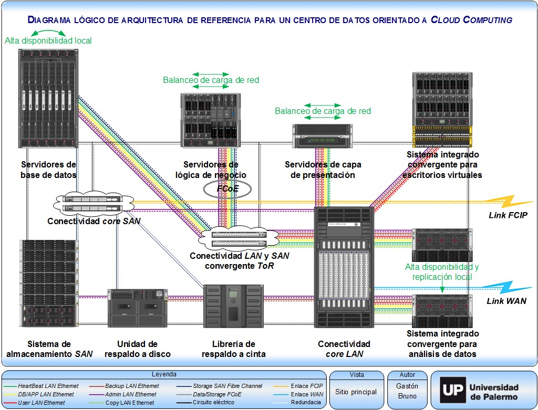
Fuente: Elaboración propia.

3.1.2. Vista lógica de la arquitectura de referencia para el sitio secundario

Figura 50. Diagrama lógico de referencia del sitio secundario de un centro de datos orientado a Cloud Computing.

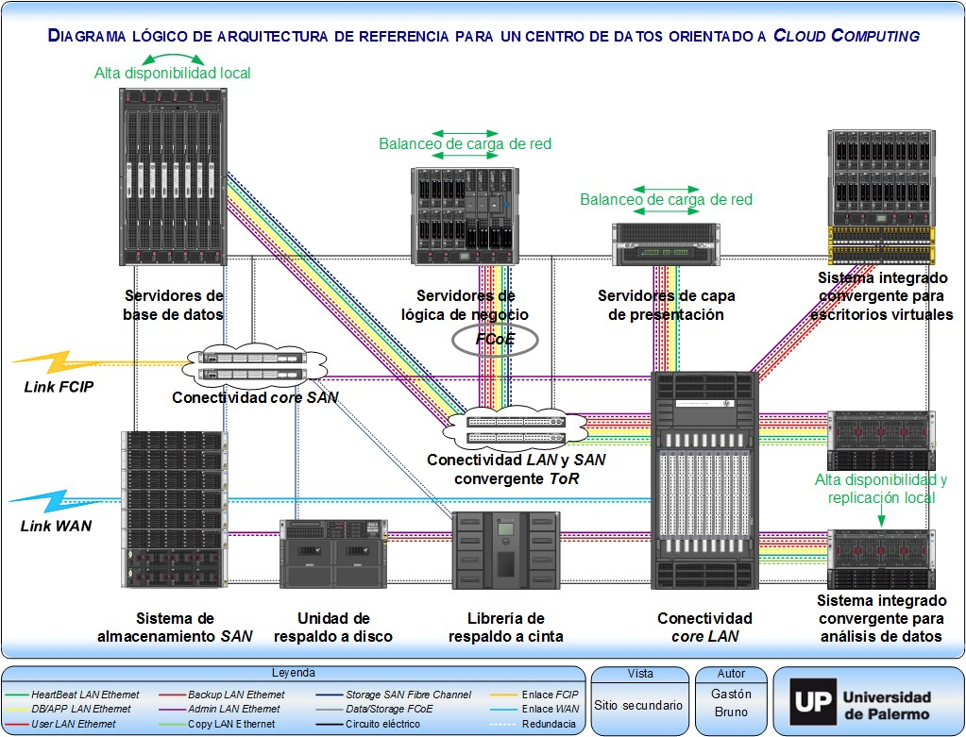
Fuente: Elaboración propia.

3.1.3. Vista lógica de la arquitectura de referencia para el sitio de quórum

Figura 51. Diagrama lógico de referencia del sitio de quórum de un centro de datos orientado a Cloud Computing.

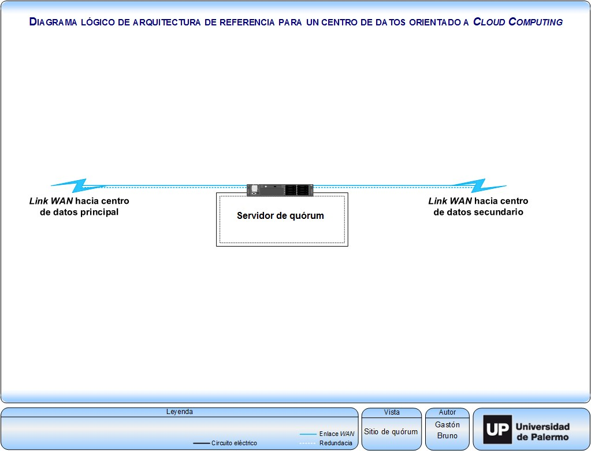
Fuente: Elaboración propia.

3.1.4. Vista lógica global de la arquitectura de referencia

Figura 52. Diagrama lógico global de referencia de un centro de datos orientado a Cloud Computing.

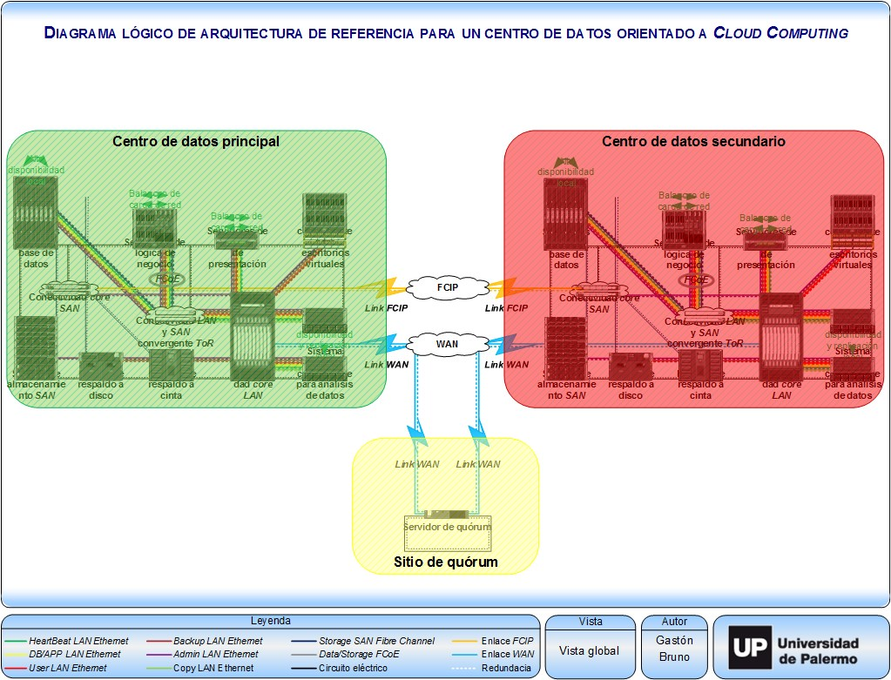
Fuente: Elaboración propia.

3.2. Desarrollo de la arquitectura de referencia propuesta

A continuación, se describirá cada área fundamental que compone este diseño lógico de referencia de un centro de datos orientado a Cloud Computing. Este modelo conjuga los elementos de arquitectura para soportar el negocio de cara a los clientes externos como también a los usuarios internos. Por ejemplo, los modelos de arquitectura de software son similares para las aplicaciones que dan servicio interno, como el caso de un ERP; y también para las aplicaciones que son consumidas por los clientes externos, como el caso de aplicaciones desarrolladas específicamente para soportar el negocio.

3.2.1. Capa de almacenamiento

La capa de almacenamiento contempla todos los volúmenes de datos de la infraestructura en equipos que los integren y les brinden flexibilidad, administración y seguridad. Dentro de un centro de datos existen distintas unidades de volumen que contemplan por ejemplo en la red SAN las imágenes de los sistemas operativos virtuales, sus archivos de paginación, datos de aplicación, bases de datos y sus LOGs, entre otros. Además, dentro de la red NAS integra aquellos archivos a nivel objeto que se comparten dentro de la red.
En cuanto a sus elementos más fundamentales, permiten una amplia variedad de tipos de discos para poder combinar el mejor esquema de rendimiento en contraste con el costo. Por ejemplo, discos de estado sólido o Solid State Disk (SSD) para los volúmenes que tienen una alta cantidad de operaciones por unidad de tiempo, como ser los volúmenes de LOG de base de datos. Y para los volúmenes con un nivel de operaciones más balanceado discos SAS de 15.000 revoluciones por minuto (15.000 RPM). Por otro lado, para los datos que son accedidos en menor manera y tienen una criticidad menor, se emplean discos SATA de mayor capacidad, pero de menor velocidad (10.000 RPM) y de menor tolerancia a fallos.
Las conexiones son tanto de iSCSI y Fibre Channel para la comunicación de datos y de Ethernet para la replicación de datos, ya sea local o remota. Soportar el protocolo Ethernet para replicación de datos ayuda a reducir el costo de los enlaces al poder emplear vínculos de WAN de fácil adquisición.
La escalabilidad es otro factor importante, permitiendo incrementar la capacidad de almacenamiento, pero a la vez, sin comprometer el rendimiento. Por este motivo estos equipos ofrecen un crecimiento balanceado, permitiendo agregar no solamente discos, sino que además nodos de procesamiento. Además, una lógica de procesamiento basada en chips ASIC asegura que el rendimiento sea máximo dedicando un chip exclusivamente a una función determinada.
Estos equipos permiten las características de thin provisioning para optimizar el espacio, virtualización de discos para aumentar el rendimiento, administración simplificada integral para reducir la complejidad de las operaciones, replicación para contemplar recuperación ante desastres y copias instantáneas o snapshots para aumentar la disponibilidad y reducir los tiempos de respaldo. Este tipo de copias pueden ayudar a crear conjuntos de datos de prueba instantáneos y resolver problemas lógicos o de error humano, cuando por ejemplo se modifican datos en forma equivocada, al tener disponible una copia de un volumen de datos, pero sin ocupar la misma capacidad de almacenamiento. Solamente se crean punteros a aquellos datos que son modificados.
Por otro lado, contemplan la capacidad de caracterizar y separar los volúmenes de datos en distintos niveles, para tener una configuración muti-tenant enfocada a Cloud
Computing.

3.2.2. Capa de procesamiento

Dentro de la capa de procesamiento se contemplan distintos tipos de formatos de servidores y appliances que componen segmentos determinados dentro de la arquitectura de las aplicaciones. Si bien el objetivo es permitir la integración para permitir flexibilidad y simplicidad en la operación, se toma en cuenta el uso específico de la aplicación para ejecutarlo en una infraestructura dedicada, que le permite un rendimiento máximo a la vez que aumenta la seguridad separándolo del resto de los elementos del centro de datos.

3.2.2.1. Capa de base de datos

La sección de procesamiento en una arquitectura de tres capas tiene base en la porción de base de datos. Los motores de bases de datos exigen no solamente un rendimiento excelente, sino que además por su criticidad necesitan de servidores con un elevado nivel de RAS y debido a su arquitectura demandan un tipo de crecimiento vertical. Estos equipos tienen incluso hasta su micro arquitectura de procesador especializada para este tipo de transacciones, contemplando un tipo de procesamiento de 64 bits nativos que permite por ejemplo procesar palabras binarias de mayor tamaño, mayor capacidad de memoria cache, mayor rendimiento y seguridad. Estos servidores tienen un formato físico de gran tamaño para poder incrementar sus recursos internos sin presentar limitaciones.

3.2.2.2. Capa de lógica de negocio

Subiendo un nivel en la arquitectura, se ubica la capa de los servidores de aplicación o de lógica de negocio. En esta parte se contemplan servidores intermedios, que ofrecen un balanceo adecuado de crecimiento, RAS y rendimiento para alojar los motores del procesamiento de las aplicaciones. Son los que se encargan de la parte más pesada del procesamiento dentro de la arquitectura de una aplicación en tres capas. Los servidores de tipo Blade permiten este balanceo, brindando una solución adecuada para esta etapa intermedia entre la capa de presentación y la capa de base de datos. Sus configuraciones permiten crecer tanto vertical como horizontalmente, su infraestructura admite la rápida incorporación de un nuevo nodo, su administración es integral dentro de su gabinete compartido e incluso la configuración de la conectividad es acelerada con plantillas. Esto permite que a medida que la demanda del negocio aumente, esta infraestructura de procesamiento pueda acompañar ese crecimiento en forma elástica basado en el fundamento de Cloud Computing.

3.2.2.3. Capa de presentación de datos

En la parte superior de la arquitectura se encuentra la capa responsable de mostrar los datos hacia el cliente, comúnmente llamada también como front-end. Los productos de software actuales que se basan en interfaces web demandan para esta parte servidores pequeños, optimizados para transacciones web y que permitan crecer horizontalmente. Por esto se contemplan servidores que vayan en línea con lo desarrollado en cuanto a Software-defined Servers.

3.2.2.4. Capa de análisis de datos

A la par de los sistemas que dan servicio externo con los clientes, se encuentran los sistemas internos que suelen contener aplicaciones de soporte como los Enterprise Resource Planning (ERP) o Business Warehouse (BW). Por lo desarrollado en las secciones anteriores, el negocio moderno necesita disponer de una inteligencia de negocios, ya sea basada en datos históricos para predecir como en el caso de un Business
Warehouse o basada en pequeños datos instantáneos para medir como en el caso de Big Data. Para esta sección de análisis de datos, lo más adecuado son los sistemas integrados de diseño específico que combinan procesamiento, almacenamiento, conectividad y administración en forma integrada para un empleo específico en cuanto al análisis de ciertos datos.

3.2.3. Capa de red

En esta sección se contemplan los elementos dentro del centro de datos que conectan todas las partes que lo componen. Por más que existan distintos tipos de redes, como ser de procesamiento o alojamiento de datos, la capa de red dentro del centro de datos va en línea con la consolidación y virtualización ajustándose al nuevo modelo de Cloud Computing al permitir un crecimiento elástico en base a una flexibilidad e integración simplificadas gracias a las nuevas tecnologías desarrolladas anteriormente para dar soporte a esto.
3.2.3.1. Conectividad local

Las dos conexiones a las redes de datos y de almacenamiento emplearán los mismos medios físicos (placas adaptadoras, módulos de conectividad en el gabinete de servidores Blade y switches), basados en FCoE de modo de reducir la cantidad de elementos de infraestructura. Empleando esta tecnología entonces, las conexiones LAN y SAN desde los servidores estarán concentradas dentro del mismo medio a través de sus módulos de conectividad hacia los switches FCoE. Dentro de éstos se produce la separación de las distintas redes para que cada una tenga conectividad hacia sus equipos concentradores correspondientes. Para el caso de la red LAN, la conectividad continúa hacia los routers que dan conectividad hacia internet. De manera similar sucede con la conectividad SAN, en la que en los switches FCoE desencapsulan los paquetes Fibre Channel y los direccionan directamente hacia la infraestructura SAN, que contiene el sistema de discos de almacenamiento de datos, la librería de cintas de respaldo, etc.

3.2.3.2. Conectividad remota

Es claro que bajo el modelo de funcionamiento en línea de Cloud Computing, un centro de datos moderno no puede estar aislado del mundo. Pero la comunicación con el exterior no solamente implica conectividad con clientes, sino que además contempla la conectividad entre sucursales y/o distintos centros de datos. Por este motivo se contemplan equipos de red que permiten enlaces de datos de grandes distancias mediante distintos tipos de medios de soporte. Dependiendo del proveedor y las tecnologías y protocolos que implemente, los protocolos pueden variar por ejemplo de Ethernet basado en medios de fibra óptica o conexiones VPN sobre WAN e incluso enlaces MPLS. Lo ideal es disponer de enlaces de fibra oscura, que permiten una comunicación de fibra óptica provista por el proveedor para uso exclusivo de la comunicación entre los diferentes centros de datos propios que componen la solución. La elección de la mejor combinación se basa en la evaluación de disponibilidad, prestaciones y costo otorgada por el proveedor de telecomunicaciones.

3.2.4. Capa de infraestructura para el usuario interno

El diseño de arquitectura propuesto contempla además de la infraestructura core del centro de datos en cuanto a procesamiento, almacenamiento y conectividad que funcionan en la parte interna de éste; la parte de la infraestructura que sí es más visible de cara al usuario interno. Superando los modelos tradicionales de infraestructura dedicada para cada usuario, este diseño de arquitectura contempla la implementación de infraestructura de escritorios virtuales basados en sistemas integrados convergentes. Esto permite un uso más eficiente de los recursos de tecnología dentro de la organización al disponer de un conjunto de recursos centrales a ser compartidos entre los usuarios, una simplificación de la administración de cada puesto al tener todo centralizado, la habilitación de nuevas formas de trabajo y aumento de productividad de los empleados al permitir el trabajo remoto y la reducción de costos operativos para el área de T.I. como consecuencia de la suma de todos estos factores.

3.2.5. Características de administración

La administración integral que no puede faltar en ningún centro de datos y menos en uno orientado a Cloud Computing, dadas sus exigencias de simplicidad y automatización. La administración del centro de datos no representa un elemento físico en particular, pero no por eso resulta de menor importancia dentro de él. Es necesario poder gestionar todos los elementos tanto de hardware como de software de manera integral y en forma instantánea para poder responder rápida y proactivamente. Es común relacionar a la administración con los componentes físicos, pero esto no es exclusivamente de esta manera. La administración dentro del centro de datos también abarca componentes de software. Por ejemplo, las aplicaciones necesitan además de un centro de control de monitoreo, un lugar desde donde iniciarse, reiniciarse o detenerse. Por otro lado, las herramientas de virtualización que conforman la automatización de la gestión de servicios dentro de Cloud Computing necesitan un soporte integral de gestión. Para estas integraciones se emplean conectores, que funcionan como adaptadores de la administración de cada elemento hacia una herramienta de administración integral que permite estas complementaciones y se encarga de intercomunicarlas.
Disponer de una administración integral que resuelva las necesidades de monitoreo, control, automatización y gestión de todos los elementos del centro de datos resulta de vital importancia para los escenarios de Cloud Computing al necesitar que las aplicaciones en conjunto con los elementos que las soportan, puedan responder en forma dinámica a la variación del volumen transaccional del negocio, a la vez que previenen las interrupciones de servicio.

3.2.6. Características de escalabilidad

La escalabilidad de todo el centro de datos es importante en el sentido que permite acompañar el crecimiento del negocio. Por esto se contemplan componentes de hardware que contemplen crecimiento. En el caso de los servidores y almacenamiento el crecimiento puede ser horizontal y/o vertical. En el caso de los componentes de red, el crecimiento es vertical contemplando equipos de comunicaciones que permitan apilar módulos para incrementar la cantidad de puertos de la misma unidad. Desde el punto de vista del centro de datos, se contemplan tipos de centros de datos modulares para una rápida incorporación de nuevos componentes. Además y en línea con Cloud Computing, el hecho de emplear componentes de hardware y software estándar de la industria, permite conectar de forma simple con otros proveedores de servicios de Cloud Computing para consumir sus recursos. Poder implementar Cloud Bursting asegura que el centro de datos podrá responder al crecimiento del negocio sin presentar barreras físicas.

3.2.7. Características de disponibilidad

Diseñar un centro de datos que asegure un rendimiento óptimo, capacidades elásticas y de administración simplificadas no resulta de utilidad al negocio moderno si no contiene características que aseguren la disponibilidad. Por este motivo, el diseño de arquitectura del centro de datos contempla distintos factores que en conjunto promueven un nivel de disponibilidad a la altura de las exigencias de un modelo orientado a Cloud Computing.

3.2.7.1. Diseño de arquitectura de alta disponibilidad

La característica de alta disponibilidad comienza por contemplar un escenario enfocado hacia la alta disponibilidad. Cuando se piensa a nivel general, desde el proceso de diseño, se integran todas las características de alta disponibilidad de los componentes de la solución y se disponen de una determinada manera que también permita alta disponibilidad, pero a nivel del conjunto del sistema, apalancándose en cada una de las características de hardware y/o software de sus elementos internos. Estos diseños se basan en arquitecturas de servidores trabajando en conjunto, ya sea los dos activos o uno activo y otro esperando a que el anterior falle para ponerse en servicio a su reemplazo. A su vez, esta arquitectura requiere de un almacenamiento compartido, de modo que ambos servidores puedan acceder al mismo conjunto de datos. A su vez, las conexiones hacia ese sistema de almacenamiento también son redundantes. Y hasta el sistema de almacenamiento contempla características de alta disponibilidad internas o externas al replicar.

3.2.7.2. Alta disponibilidad de componentes

La arquitectura propuesta contempla elementos redundantes en todos los niveles posibles y equipos con un alto nivel de RAS. En el caso del almacenamiento, los equipos cuentan con redundancia de cajones de discos, fuentes, ventiladores, controladoras, discos de spare y de distintas tecnologías, protección a nivel de RAID, baterías para memoria cache, alarmas, sensores de temperatura y puertos redundantes y de distintas tecnologías. Los servidores cuentan con doble procesador, protección de memoria RAM espejada, discos internos con protección a nivel de RAID, sensores de temperatura y placas, ventiladores y fuentes redundantes. Los elementos de conectividad cuentan con fuente, ventiladores y puertos redundantes. Los appliances heredan estas características al estar compuestos por estos elementos anteriores. Desde el punto de vista del software, también se contemplan herramientas de alta disponibilidad empleando configuraciones de clúster, balanceo de carga de red, agentes de monitoreo y módulos de integración de alta disponibilidad para proteger las aplicaciones a nivel lógico. Estos módulos permiten controlar por ejemplo una tabla de asignación de procesos a cada usuario de un ERP, de modo que la infraestructura no solo detecte la falla de un componente de hardware, como puede ser un procesador, sino que además permite detectar errores lógicos en la aplicación y lanzar un proceso de failover.

3.2.8. Respaldo

Contar con un respaldo de datos permite volver a las operaciones ante un caso de daño de un disco físico como también ante una falla lógica como por ejemplo en el caso del error humano en cuanto al borrado accidental. Esto no siempre refiere a bases de datos, por ejemplo, se podría dar el caso de la inutilización de un disco virtual, al borrar el volumen lógico dentro de la SAN en donde se almacenan las imágenes de sistema operativo de las máquinas virtuales.

3.2.8.1. Respaldo intermedio a disco

La arquitectura propuesta contempla sistemas de respaldo a disco para agilizar los tiempos de respaldo dentro del contexto de los negocios que presentan ventanas de tiempo para respaldo limitadas o inclusive aquellos casos en los que las operaciones funcionan ininterrumpidamente sin posibilidad de ventanas de respaldo.

3.2.8.2. Respaldo permanente a cinta

Luego de esta primera etapa, los datos son respaldados a cinta por medio de grandes librerías de respaldo que permiten escalabilidad, desempeño y disponibilidad.

3.2.8.3. Gestión de los trabajos de respaldo

La aplicación de software de respaldo complementa e integra estas dos etapas, gestionando los trabajos de respaldo, administrando la operación de cada tipo de respaldo, incorporando características de deduplicación de datos e inclusive permitiendo la replicación de los conjuntos de respaldo a los centros de datos remotos.

3.2.9. Replicación de datos

La replicación de datos entre dos o más centros de datos se puede dar a tres niveles: a nivel de la aplicación que genera los datos, a nivel del sistema de almacenamiento que los guarda y a nivel de la infraestructura de respaldo que los protege. La elección de la combinación de estos mecanismos resulta de la evaluación de costo y de nivel de disponibilidad esperado.

3.2.9.1. Replicación de datos mediante software

En el primer escenario, los datos son replicados por la aplicación. Por ejemplo, un motor de base de datos replica su contenido por medio de la red Ethernet. Esto presenta un conjunto de requerimientos poco exigente y se puede emplear prácticamente en cualquier escenario, debido al tipo estándar de conexión requerida. En general el tipo de replicación es asincrónico ya que no permite garantizar los tiempos de latencia al emplear medios de transmisión de menor rendimiento, disponibilidad y ancho de banda. Como contraparte, este mecanismo resulta de bajo costo al requerir de una menor cantidad de elementos (Oracle, 2014b).

3.2.9.2. Replicación de datos mediante hardware

Bajo la perspectiva del sistema de almacenamiento, las exigencias van en aumento ya que este mecanismo emplea los medios físicos del sistema de almacenamiento. En general se extiende el protocolo Fibre Channel mediante fibra óptica de los sistemas de almacenamiento, que es más costoso y exigente que el protocolo Ethernet mediante cables de cobre. Los requerimientos de bajas latencias sobre grandes distancias y el costo asociado a esta combinación lo posicionan en un lugar muy distinto al de la replicación por software. Sin embargo, la replicación a nivel de sistema de almacenamiento cuando se implementa en forma correcta asegura replicación tanto asincrónica como sincrónica y además tiene el beneficio de liberar recursos de procesamiento en los servidores al procesar todas las tareas de replicación directamente en las controladoras del sistema de almacenamiento (EMC, 2015).

3.2.9.3. Replicación de datos mediante sistemas de respaldo

Por otro último, en relación a los respaldos, la arquitectura propuesta contempla una aplicación de gestión de respaldos que permite replicar los conjuntos de respaldo a los centros de datos remotos. Esto beneficia en disponer de una copia remota en forma instantánea, acelerando los tiempos de distribución de medios físicos, a la vez que ayuda a disminuir los factores de costos y seguridad en cuanto a la logística y transporte de éstos.

3.2.10. Recuperación ante desastres

Contemplar un escenario de recuperación ante desastres implica ir más allá de la alta disponibilidad local, contemplando un esquema de alta disponibilidad a nivel territorial. No se encierra dentro del ámbito comprendido por un centro de datos, sino que basa en un esquema formado por varios centros de datos interconectados, que en su conjunto presentan la solución de infraestructura del negocio. En este sentido, la arquitectura propuesta contempla tres centros de datos para dar respuesta ante la ocurrencia de un eventual desastre. Se tiende a pensar que dentro de este contexto existe un centro de datos principal y otro secundario. Pero esta arquitectura incorpora un tercer centro de datos, no solo para agregar mayor redundancia sino para darle robustez al diseño de recuperación ante desastres. Un tercer sitio asegura un funcionamiento adecuado ante la eventualidad de tener que decidir las operaciones de un desastre. Este sitio impar adicional actúa de quórum o árbitro y es donde se dirimirán las situaciones inciertas que se pueden presentar en cuanto a cuándo y en qué sentido lanzar el proceso de recuperación ante desastres. No solamente es importante decidir el failover, sino también el failback.
Para estos centros de datos adicionales se emplean centros de datos modulares, ya que ofrecen un costo balanceado tomando en cuenta que tienen poca utilización neta y además porque al presentar toda la infraestructura necesaria en forma integral, permiten reubicarlos para optimizar las condiciones económicas y/o climáticas del sitio donde se ubiquen.

4. DISEÑO PARTICULAR DE UN CENTRO DE DATOS ORIENTADO A CLOUD COMPUTING

Además del diseño de arquitectura conceptual de un centro de datos orientado a Cloud Computing presentado en la sección anterior, este trabajo contempla un diseño de arquitectura que se compone de elementos reales a modo de ejemplificar el diseño. Esta arquitectura particular representa una instancia real y factible de implementar el diseño propuesto en este trabajo y en ese sentido, constituye una manera de validar la propuesta de este trabajo.

4.1. Diagrama lógico de arquitectura particular para un centro de datos orientado a Cloud Computing

A continuación, se muestra un esquema que grafica este diseño de arquitectura particular para un centro de datos orientado a Cloud Computing.

4.1.1. Vista frontal de servidores de la arquitectura propuesta para el sitio primario o secundario

Figura 53. Vista frontal de servidores de la arquitectura propuesta del sitio primario o secundario de un centro de datos orientado a Cloud Computing.

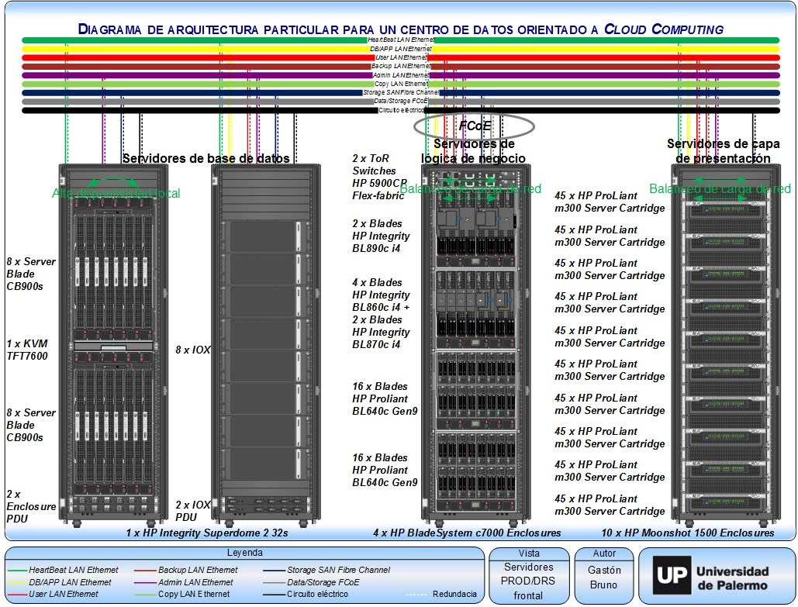
Fuente: Elaboración propia.

4.1.2. Vista trasera de servidores de la arquitectura propuesta para el sitio primario o secundario

Figura 54. Vista trasera de servidores de la arquitectura propuesta del sitio primario o secundario de un centro de datos orientado a Cloud Computing.

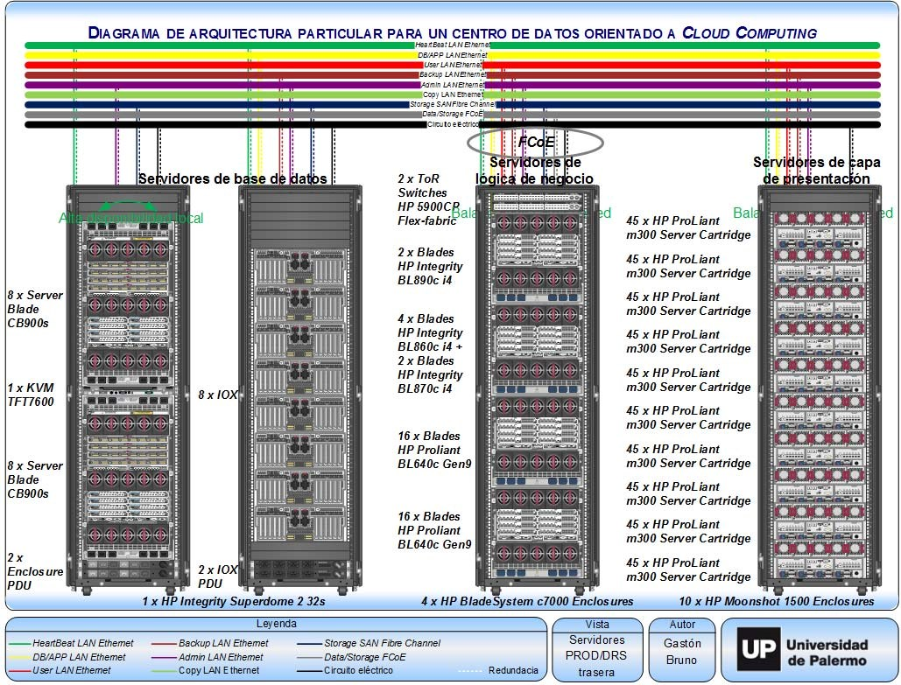
Fuente: Elaboración propia.

4.1.3. Detalle de servidores de la arquitectura propuesta para el sitio primario o secundario

Figura 55. Detalle de servidores de la arquitectura propuesta del sitio primario o secundario de un centro de datos orientado a Cloud Computing.

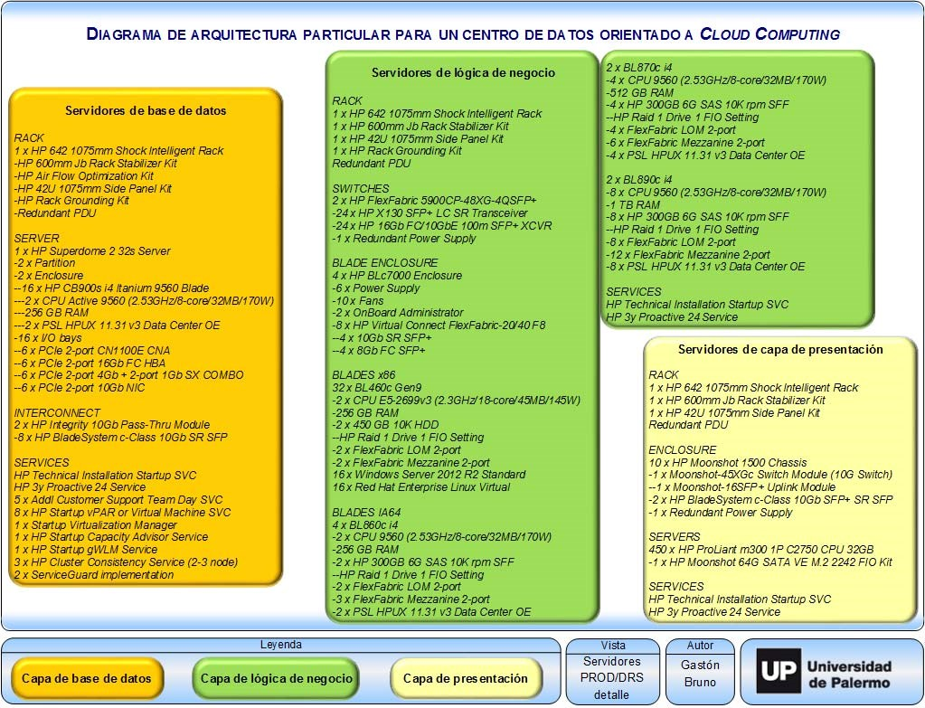
Fuente: Elaboración propia.

4.1.4. Vista frontal de appliances de la arquitectura propuesta para el sitio primario o secundario

Figura 56. Vista frontal de appliances de la arquitectura propuesta del sitio primario o secundario de un centro de datos orientado a Cloud Computing.

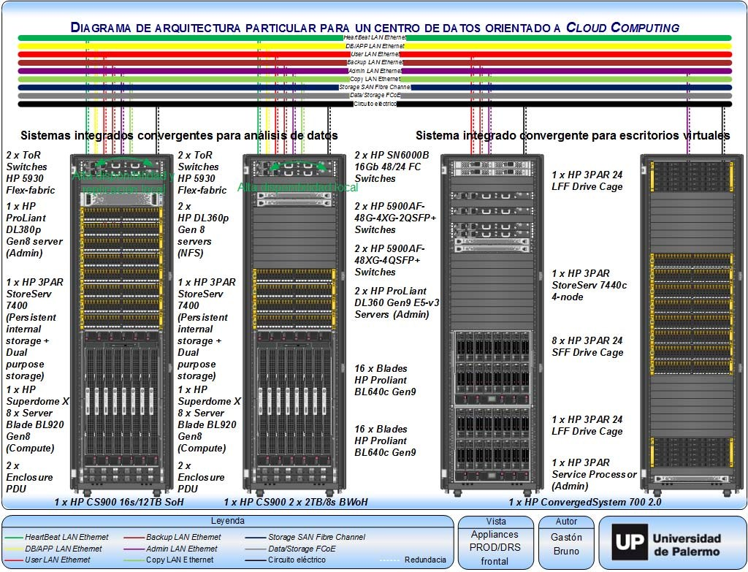
Fuente: Elaboración propia.

4.1.5. Vista trasera de appliances de la arquitectura propuesta para el sitio primario o secundario

Figura 57. Vista trasera de appliances de la arquitectura propuesta del sitio primario o secundario de un centro de datos orientado a Cloud Computing.

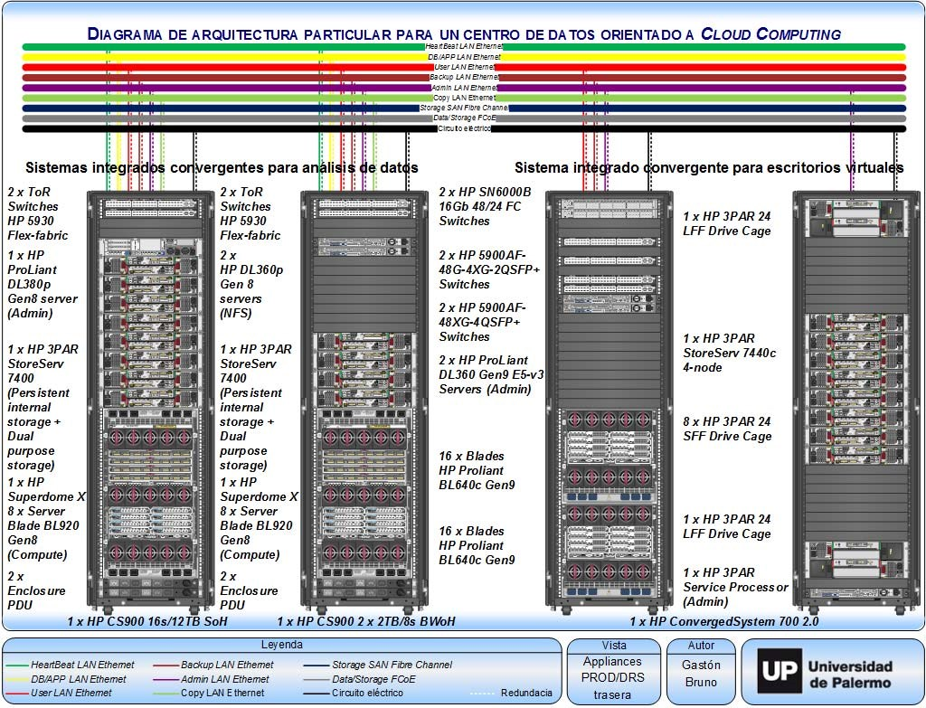
Fuente: Elaboración propia.

4.1.6. Detalle de appliances de la arquitectura propuesta para el sitio primario o secundario

Figura 58. Detalle de appliances de la arquitectura propuesta del sitio primario o secundario de un centro de datos orientado a Cloud Computing.

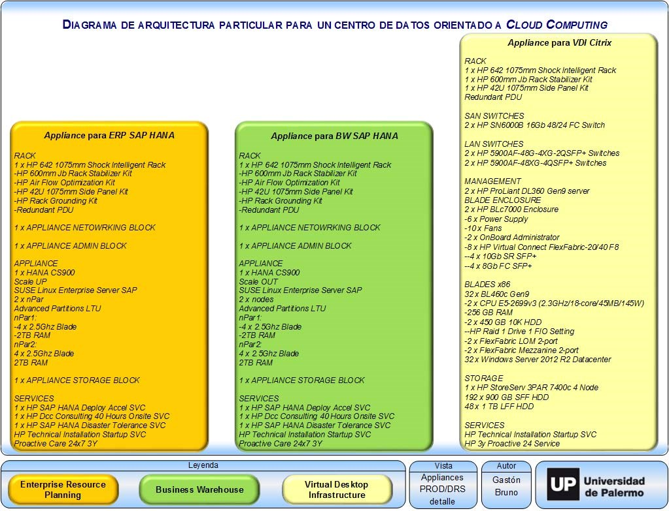
Fuente: Elaboración propia.

4.1.7. Vista frontal de almacenamiento y respaldo de la arquitectura propuesta para el sitio primario o secundario

Figura 59. Vista frontal de almacenamiento y respaldo de la arquitectura propuesta del sitio primario o secundario de un centro de datos orientado a Cloud Computing.

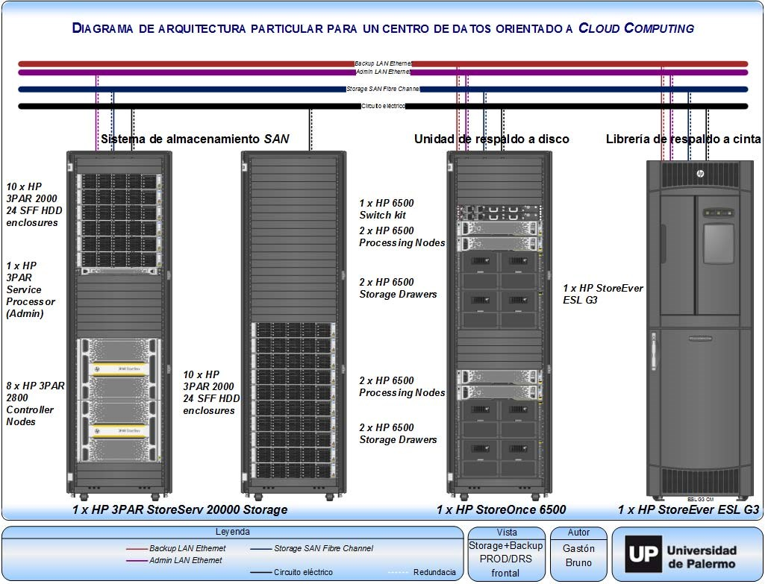
Fuente: Elaboración propia.

4.1.8. Vista trasera de almacenamiento y respaldo de la arquitectura propuesta para el sitio primario o secundario

Figura 60. Vista trasera de almacenamiento y respaldo de la arquitectura propuesta del sitio primario o secundario de un centro de datos orientado a Cloud Computing.

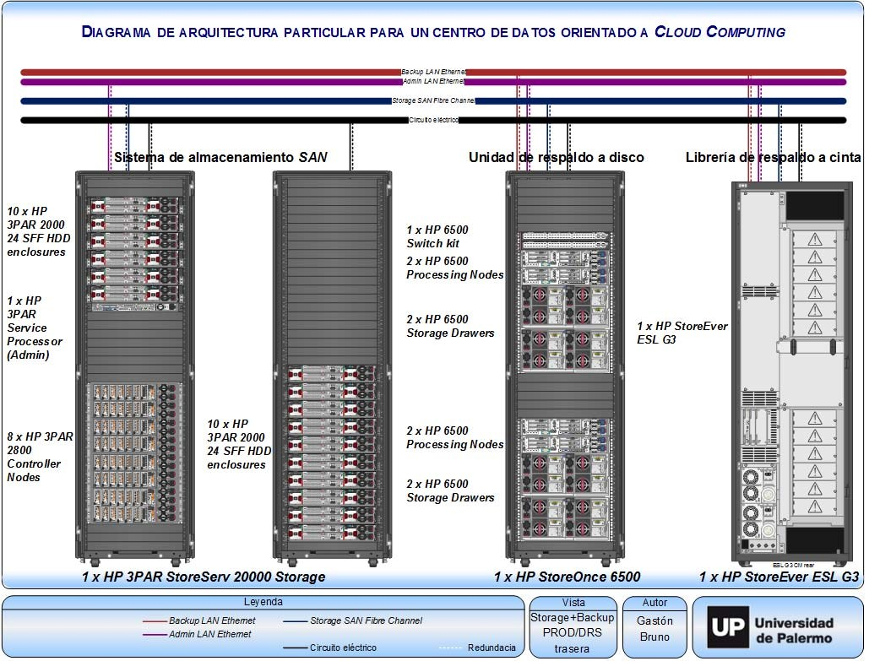
Fuente: Elaboración propia.

4.1.9. Detalle de almacenamiento y respaldo de la arquitectura propuesta para el sitio primario o secundario

Figura 61. Detalle de almacenamiento y respaldo de la arquitectura propuesta del sitio primario o secundario de un centro de datos orientado a Cloud Computing.

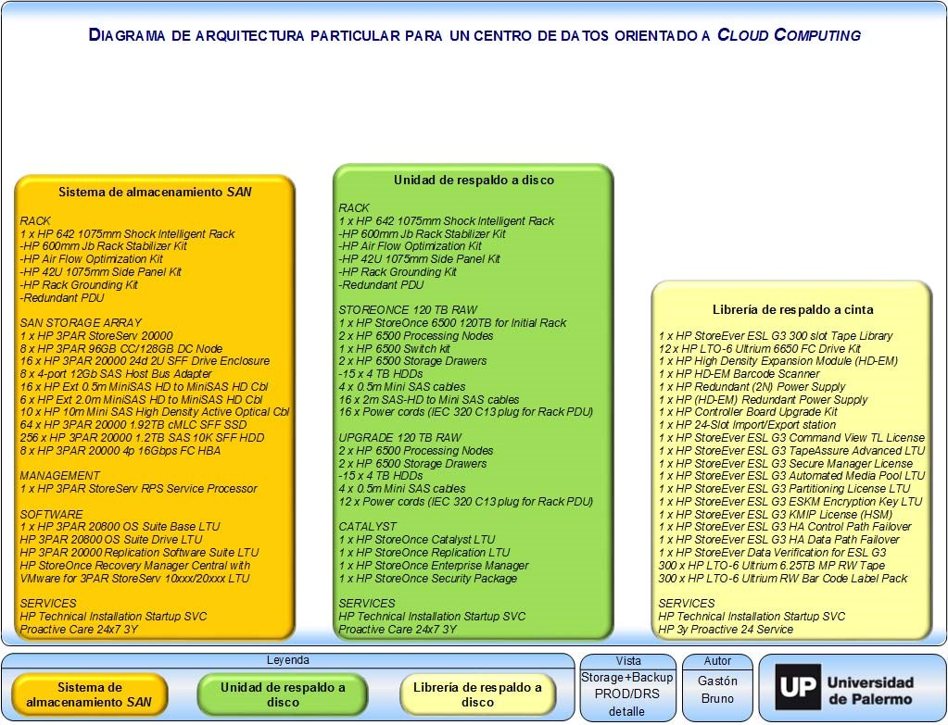
Fuente: Elaboración propia.

4.1.10. Vista frontal de conectividad de la arquitectura propuesta para el sitio primario o secundario

Figura 62. Vista frontal de conectividad de la arquitectura propuesta del sitio primario o secundario de un centro de datos orientado a Cloud Computing.

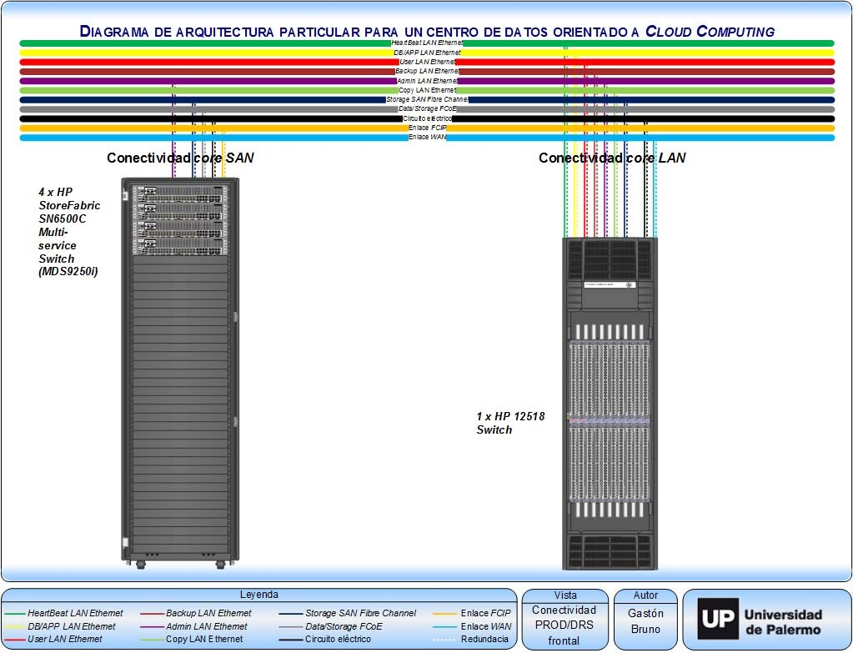
Fuente: Elaboración propia.

4.1.11. Vista trasera de conectividad de la arquitectura propuesta para el sitio primario o secundario

Figura 63. Vista trasera de conectividad de la arquitectura propuesta del sitio primario o secundario de un centro de datos orientado a Cloud Computing.

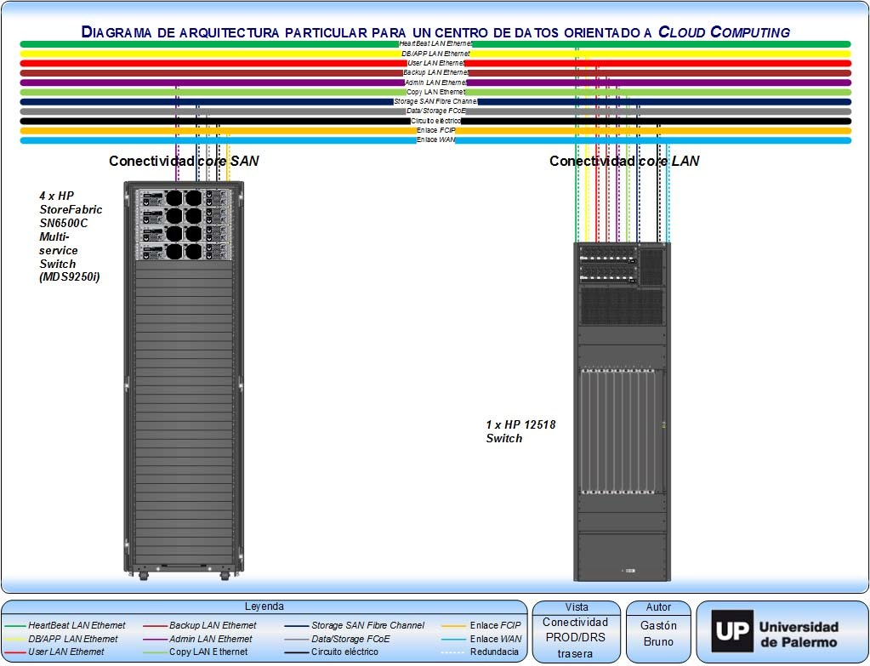
Fuente: Elaboración propia.

4.1.12. Detalle de conectividad de la arquitectura propuesta para el sitio primario o secundario

Figura 64. Detalle de conectividad de la arquitectura propuesta del sitio primario o secundario de un centro de datos orientado a Cloud Computing.

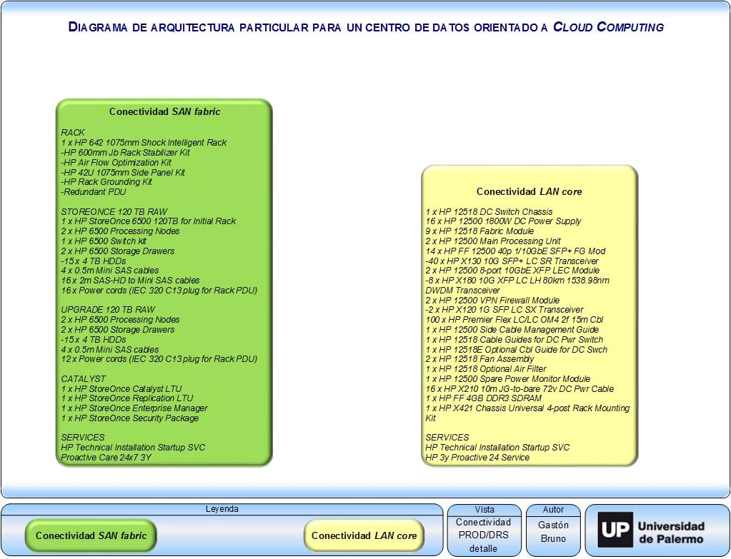
Fuente: Elaboración propia.

4.1.13. Vista frontal general de la arquitectura propuesta para el sitio primario o secundario (1 de 2)

Figura 65. Vista frontal general de la arquitectura propuesta del sitio primario o secundario de un centro de datos orientado a Cloud Computing (1 de 2).

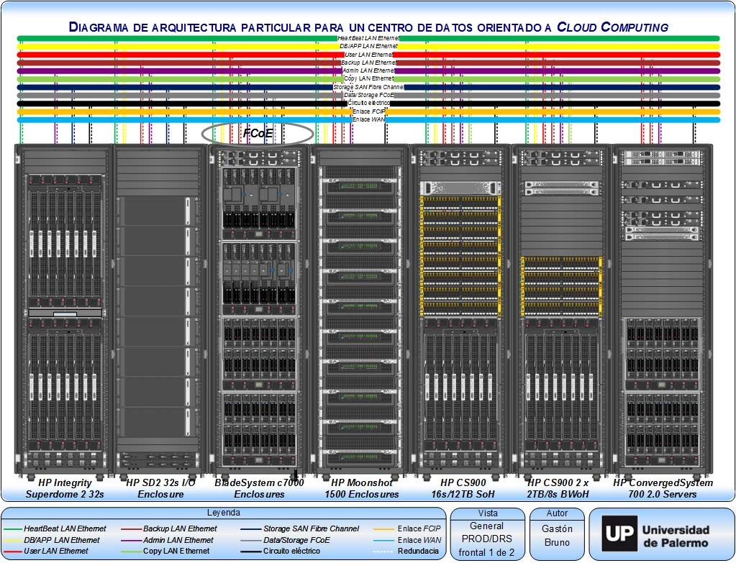
Fuente: Elaboración propia.

4.1.14. Vista frontal general de la arquitectura propuesta para el sitio primario o secundario (2 de 2)

Figura 66. Vista frontal general de la arquitectura propuesta del sitio primario o secundario de un centro de datos orientado a Cloud Computing (2 de 2).

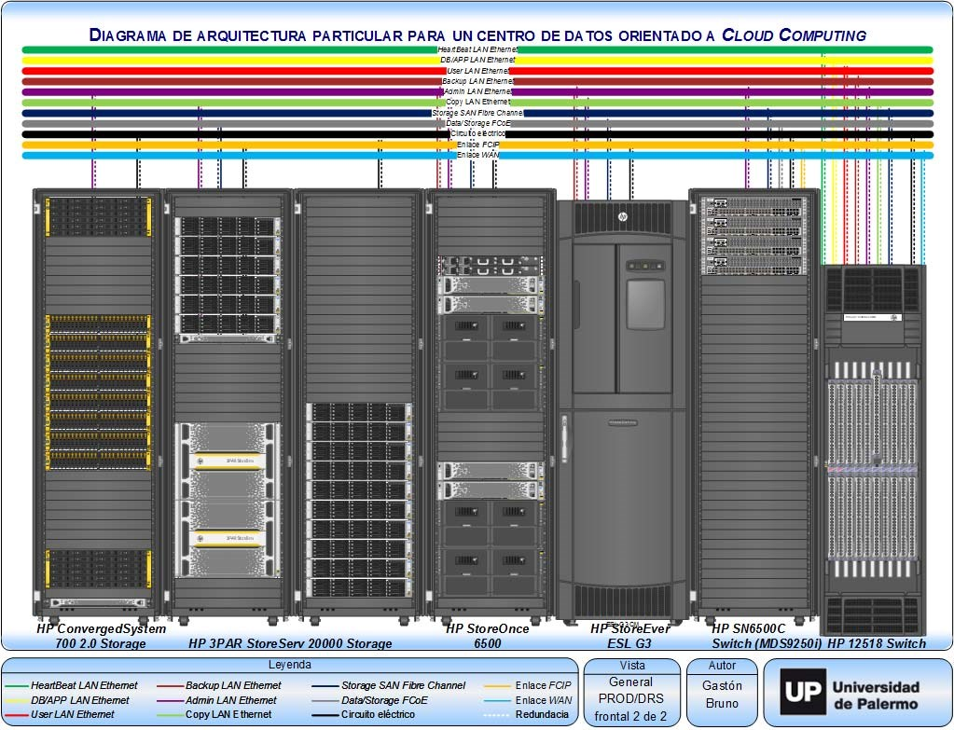
Fuente: Elaboración propia.

4.1.15. Vista trasera general de la arquitectura propuesta para el sitio primario o secundario (1 de 2)

Figura 67. Vista trasera general de la arquitectura propuesta del sitio primario o secundario de un centro de datos orientado a Cloud Computing (1 de 2).

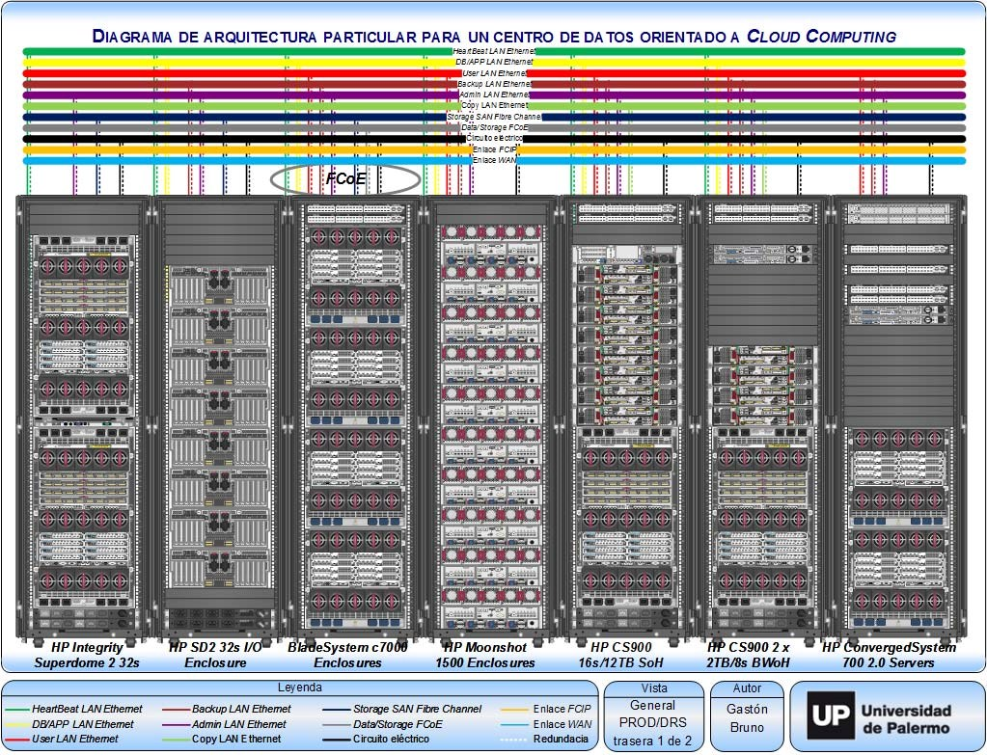
Fuente: Elaboración propia.

4.1.16. Vista trasera general de la arquitectura propuesta para el sitio primario o secundario (2 de 2)

Figura 68. Vista trasera general de la arquitectura propuesta del sitio primario o secundario de un centro de datos orientado a Cloud Computing (2 de 2).

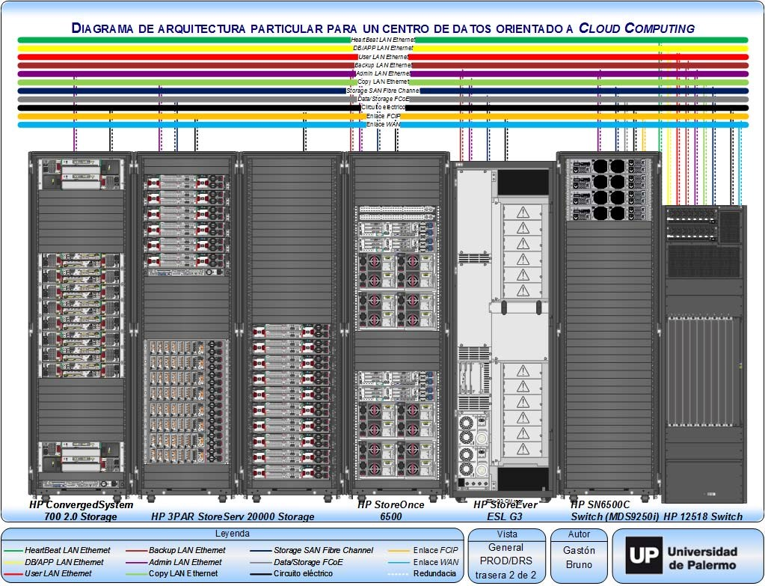
Fuente: Elaboración propia.

4.1.17. Vista frontal del servidor y conectividad de la arquitectura propuesta para el sitio de quórum

Figura 69. Vista frontal del servidor y conectividad de la arquitectura propuesta del sitio de quórum de un centro de datos orientado a Cloud Computing.

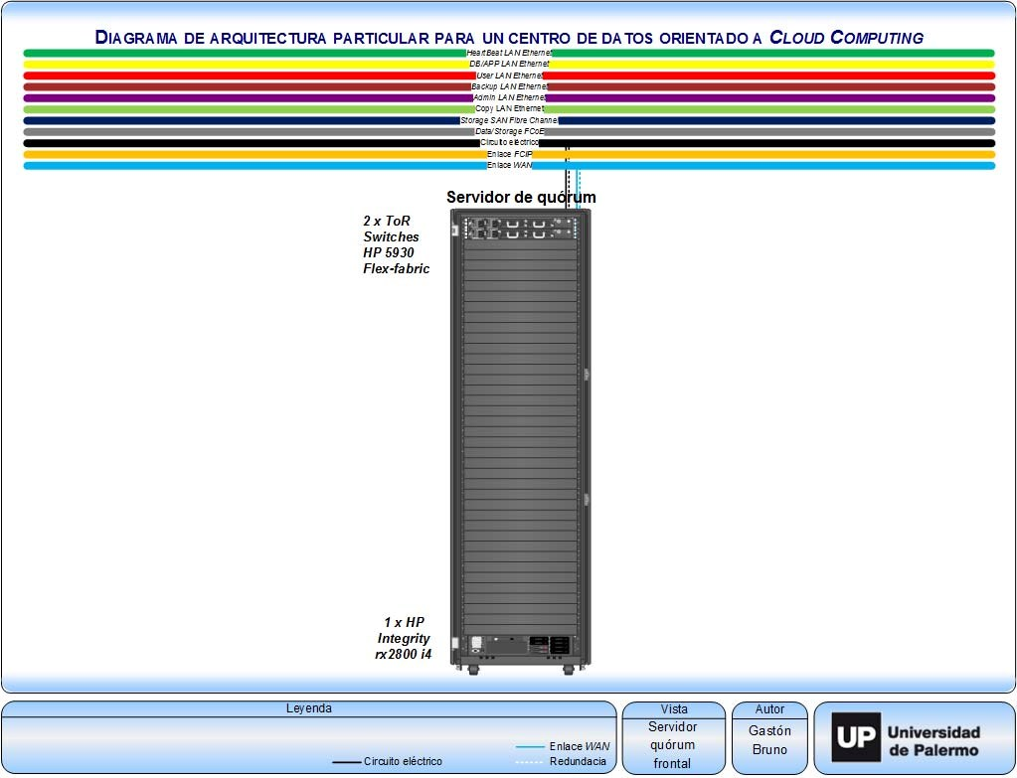
Fuente: Elaboración propia.

4.1.18. Vista trasera del servidor y conectividad de la arquitectura propuesta para el sitio de quórum

Figura 70. Vista trasera del servidor y conectividad de la arquitectura propuesta del sitio de quórum de un centro de datos orientado a Cloud Computing.

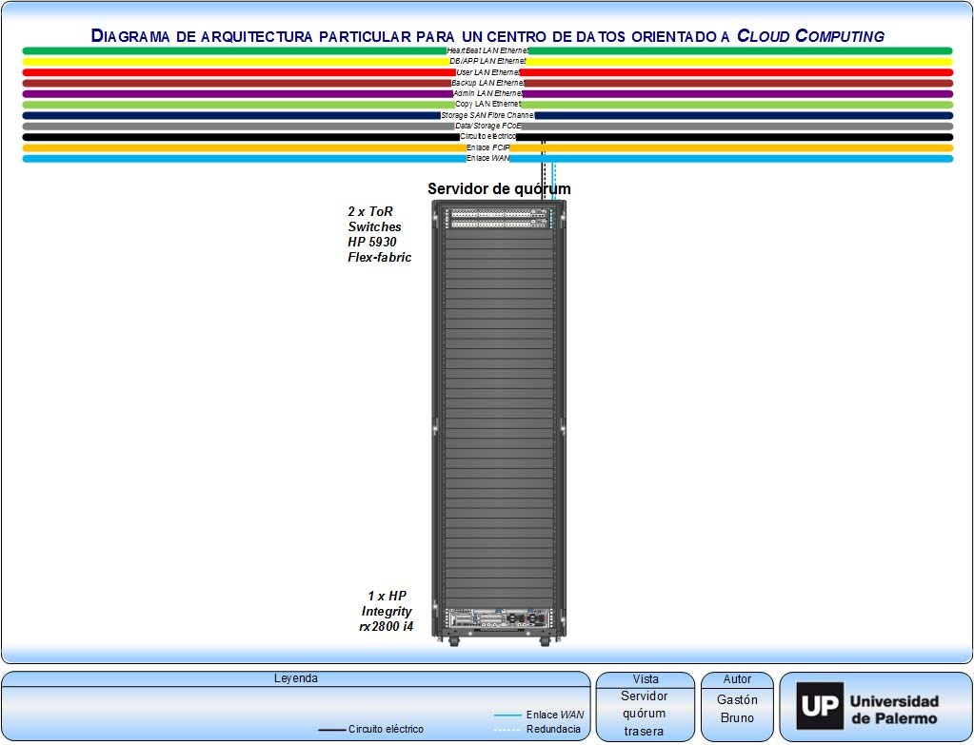
Fuente: Elaboración propia.

4.1.19. Detalle del servidor y conectividad de la arquitectura propuesta para el sitio de quórum

Figura 71. Detalle del servidor y conectividad de la arquitectura propuesta del sitio de quórum de un centro de datos orientado a Cloud Computing.

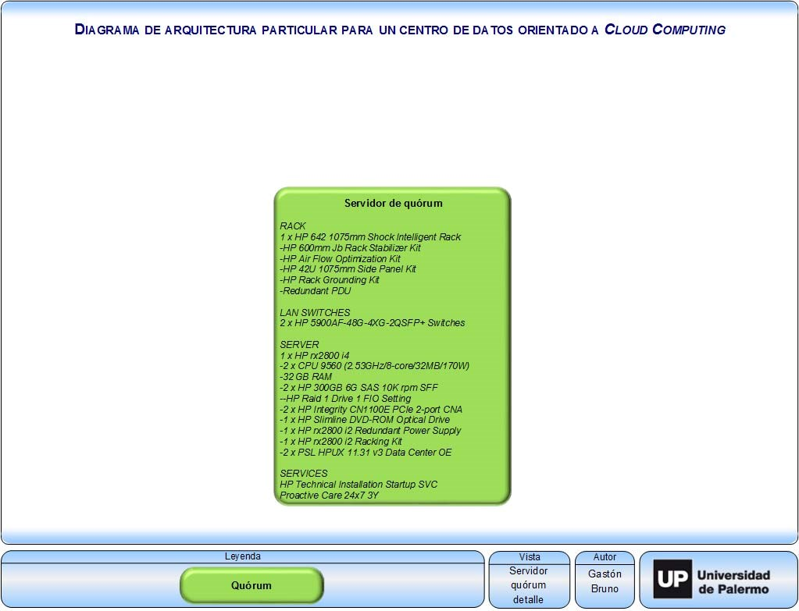
Fuente: Elaboración propia.

4.2. Desarrollo de la arquitectura de referencia particular propuesta

A continuación, se describirá en detalle cada sección de la arquitectura de referencia propuesta. Se mencionará cada modelo de equipo propuesto y una descripción éste para cada parte de la arquitectura. De esta manera, se le da un marco práctico y real a este trabajo, demostrando que todo lo desarrollado es factible de implementar con las tecnologías disponibles hoy en día en el mercado de tecnología por parte de los líderes de la industria para cada aspecto.

4.2.1. Capa de almacenamiento

Para esta parte de la arquitectura se contempla un sistema de almacenamiento SAN HP 3PAR StoreServ 20000 Storage que comprende la familia más importante de productos de almacenamiento de HP. Este equipo de almacenamiento ofrece almacenamiento en discos de estado sólido, listo para consolidación masiva a nivel empresarial. Soporta cargas de trabajo de más de 3 millones de IOPS, tiempos de latencia de un orden menor a los milisegundos, una ventaja de densidad de hasta un factor de 4X y escalabilidad de hasta 15 Pb de espacio usable (HP, 2015d).
Esta familia de sistemas de almacenamiento está alineado a los requerimientos de Cloud Computing contemplando un diseño que considera en primer lugar el almacenamiento flash, basándose en una arquitectura de procesamiento por hardware con sus chips ASIC para soportar la aceleración de tecnologías de thin provisioning; incluyendo deduplicación en línea para reducir los costos operacionales y de adquisición en hasta un 75% sin comprometer el rendimiento.
La elección de los modelos soporta un rango de opciones que soportan la convergencia verdadera de protocolos de almacenamiento en bloque y de archivos, rendimiento basado puramente en flash y la combinación de discos de estado sólido en conjunto con discos magnéticos con púa para una amplia versatilidad. Por otro lado, acompañando también las estructuras de Cloud Computing, este equipo ofrece características de almacenamiento a nivel Tier-1 para acceso sin interrupciones a la
información y controles de calidad de servicio o Quality of Service (QoS) de alta granularidad para asegurar niveles de servicio predecibles para todas las cargas de trabajo, a la vez que la movilidad de datos bidireccional permite virtualmente en forma ilimitada un conjunto de recursos elástico de almacenamiento para soportar las demandas más rigurosas de la infraestructura bajo demanda.

Figura 72. Vista frontal lateral del sistema de almacenamiento HP 3PAR StoreServ 20000.
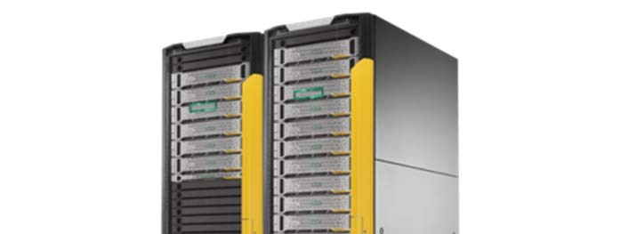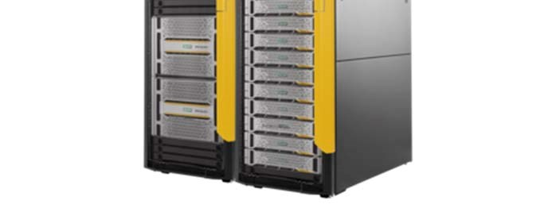
Fuente: HP. (2015). HP 3PAR StoreServ 20000 Storage. Recuperado el 2 de diciembre de 2015 de http://www8.hp.com/us/en/products/disk-storage/productdetail.html?oid=8295785

Además de soportar los requerimientos y arquitecturas de Cloud Computing, los sistemas de almacenamiento HP 3PAR StoreServ 20000 se integran de forma completa a los servicios de Cloud Computing soportando OpenStack. Independientemente de si se tratara de ambientes no productivos o de aplicaciones de negocio en línea, la
combinación del hardware HP 3PAR StoreServ 20000 en conjunto con el software OpenStack, permite de manera simple la configuración, implementación y administración de un centro de datos orientado a Cloud Computing, nuevo o existente
(HP, 2015z8). El sistema de almacenamiento HP 3PAR StoreServ 20000 se alinea con Cloud Computing al integrarse estrechamente con OpenStack Manila para los servicios a nivel de archivo y con Cinder para los servicios de almacenamiento basados en bloque.

4.2.2. Capa de procesamiento

Los servidores propuestos para este esquema particular de la arquitectura de centro de datos orientada a Cloud Computing presentan una combinación de distintos modelos, cada uno adecuado para cada parte de la arquitectura en cuanto a los requerimientos de ésta y las capacidades ofrecidas de cada línea de servidores.

4.2.2.1. Capa de base de datos

En esta etapa en donde se requieren niveles de RAS, desempeño y escalabilidad vertical elevados se propone el servidor de misión crítica de HP. Es el HP Integrity Superdome 2 y se basa en una arquitectura de 64 bits nativa sobre su plataforma HP Integrity que emplea procesadores INTEL de la línea Itanium (McNairy & Soltis, 2003) con micro arquitectura EPIC (Intel, 2012).
La familia de servidores HP Superdome 2 representa una plataforma de procesamiento de misión crítica de nivel empresarial que comprende una nueva categoría de sistemas modulares que escalan tanto en forma vertical como horizontal para consolidar todos los niveles de procesamiento de aplicaciones críticas en una plataforma común (HP, 2015o). En una configuración de una única partición física compuesta por 16 celdas Blade, este servidor puede soportar 32 procesadores de 8 núcleos cada uno, totalizando 256 núcleos para una instancia de sistema operativo, con una cantidad de memoria RAM de ocho terabytes, 64 puertos Ethernet de 10 Gb/s integradas en las celdas Blade y 96 tarjetas externas de I/O.
Desarrollado bajo la confiabilidad demostrada de la familia Superdome, el HP Superdome 2 incluye un diseño modular, basado en el formato de tipo Blade y componentes comunes a las otras tecnologías de sus sistemas de servidores HP c-Class BladeSystems, que se implementan para la sección siguiente en la capa de lógica de negocio. Esto incluye además una plataforma de administración común, soportada desde equipos de 32 y 64 bits. Esta última generación de servidores Superdome extiende la resiliencia de varias generaciones de servidores HP de alta gama con más de 100 innovaciones en lo que refiere a misión crítica.

Figura 73. Vista frontal de un gabinete de servidor HP Integrity Superdome 2 32s con ocho celdas Blade y cuatro cajones de tarjetas de I/O.

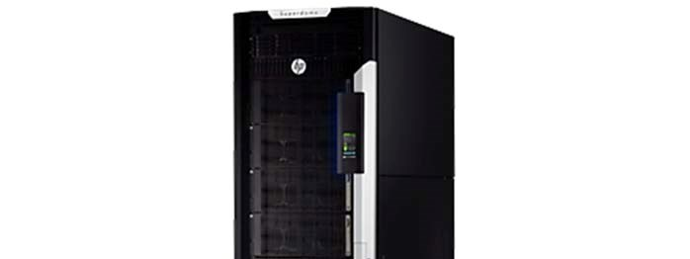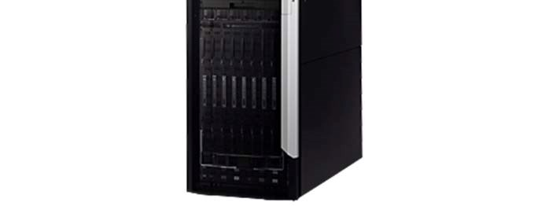
Fuente: HP. (2015). HP Integrity Superdome 2 Server. Recuperado el 2 de diciembre de 2015 de http://www8.hp.com/us/en/products/integrity-servers/productdetail.html?oid=4311905

4.2.2.2. Capa de lógica de negocio

En esta sección donde se requiere una combinación de todas las características de arquitectura, combinando capacidades de escalamiento vertical y horizontal, alto desempeño y densidad, además de arquitecturas de 32 y 64 bits; se necesita una plataforma convergente y versátil. Por esto se utiliza la plataforma de servidores de la familia HP c-Class BladeSystems para esta capa de procesamiento intermedio. En particular, el gabinete que contiene a estos servidores de tipo Blade es el HP BladeSystem c7000 Enclosure, que aloja los componentes clave de esta tecnología como son las fuentes de energía reemplazables en caliente, módulo de entrada de
energía, turbinas de ventilación reemplazables en caliente Active Cool 200 (HP, 2014b) y el módulo de administración Onboard Administrator que se puede configurar también en forma redundante opcionalmente (HP, 2015e).
Además de sus componentes elementales compartidos hacia los servidores, el gabinete de servidores Blade contiene los módulos de conectividad que emplean la tecnología HP Virtual Connect FlexFabric para la convergencia de redes de datos y de almacenamiento. Cuatro pares de módulos HP Virtual Connect FlexFabric-20/40 F8 Module for c-Class BladeSystem permiten alta disponibilidad de I/O para los protocolos iSCSI, Ethernet y Fibre Channel en una configuración de un gabinete completo de servidores (HP, 2015z4). Cada par redundante de estos módulos provee ocho conexiones ajustables hacia los servidores (seis Ethernet y dos Fibre Channel, seis Ethernet y dos iSCSI u ocho Ethernet) hacia las placas adaptadoras FlexFabric con dos puertos de 10Gb/20Gb cada una. Incluyendo cables divisores, cada módulo puede llegar a hasta 24 conexiones externas de Ethernet y Fibre Channel. El soporte de la convergencia de protocolos elimina la confusión de las soluciones convencionales, eliminando la necesidad de múltiples switches Ethernet y Fibre Channel, módulos extensores, cables y licencias de software. Por otro lado, aumenta la agilidad y flexibilidad demandada por Cloud Computing al permitir una conexión física inicial y cambios posteriores a nivel lógico mediante una plataforma de administración que abstrae cada capa.

Figura 74. Vista frontal de un módulo de conectividad HP Virtual Connect FlexFabric-20/40 F8 Module for c-Class BladeSystem.
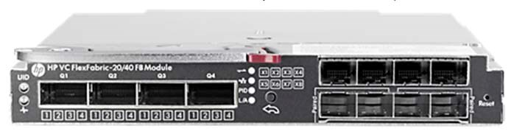
Fuente: HP. (2015). HP Virtual Connect FlexFabric-20/40 F8 Module for cClass BladeSystem. Recuperado el 2 de diciembre de 2015 de http://www8.hp.com/us/en/products/virtual-connects/productdetail.html?oid=6239367

En cuanto a los servidores de tipo Blade, se contempla una combinación de dos micro-arquitecturas de procesador para soportar todas las cargas de trabajo de esta capa intermedia. Se emplean servidores HP ProLiant BL460c Gen9 para la plataforma de 32 bits con dos procesadores de 18 núcleos cada uno (HP, 2015v) y servidores HP Integrity
BL890c i4 con ocho procesadores de ocho núcleos cada uno (HP, 2015n).

Figura 75. Vista frontal lateral de un gabinete HP BladeSystem c7000 Enclosure que contiene dos servidores HP ProLiant BL460c con una unidad de respaldo a cinta HP StorageWorks Ultrium 448 SAS cada uno, dos servidores HP ProLiant BL460c con una unidad de discos DAS HP StorageWorks SB40c cada uno, un servidor HP ProLiant BL480c, un servidor HP ProLiant BL685c y dos servidores HP Integrity BL860c.

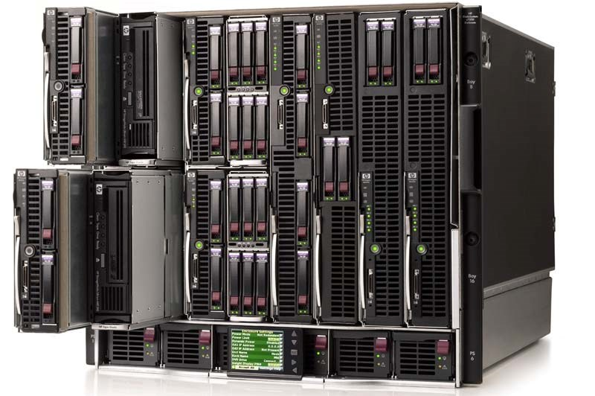
Fuente: Peterson Systems LLC. (2015). BL460c, HP StorageWorks Ultrium
448 SAS, HP Integrity BL480c, HP Integrity BL860c. Recuperado el 2 de diciembre de 2015 de http://www.peterson.com.ua/ua/354/c7000-full-portfolio-front-angle-
integrity-exploded-hp-proliant-bl460c-hp-storageworks-ultrium-448-s.html#mp

4.2.2.3. Capa de presentación

Debido a que en esta capa se realiza un alto volumen de transacciones específicas pequeñas de tipo web, lo ideal es emplear servidores que sean optimizados para esta carga de trabajo en particular. Por este motivo se considera en esta sección un tipo de servidores de propósito específico diseñados bajo el concepto de Softwaredefined Servers.
Lo más adecuado para esta capa es emplear la tecnología de servidores HP Moonshot. Comenzando por su gabinete, el HP Moonshot 1500 Chassis, puede contener hasta 45 cartuchos de servidores y switches redundantes de conectividad de red de datos (HP, 2015r).
En cuanto a los servidores, si bien existen varios modelos, el que mejor se adapta a un tipo de transacción web es el HP ProLiant m300 Server Cartridge (HP,
2015w) ya que fue creado para la entrega en una forma efectiva en costo de contenido dinámico, presentación web y análisis en línea (HP, 2014j). Este servidor contiene un sistema basado en un chip o System on a Chip (SoC) de marca Intel y modelo Avoton, que integra ocho núcleos de procesamiento, conectividad Ethernet, un disco rígido y hasta 32 Gb de memoria RAM en un cartucho compacto.

Figura 76. Vista frontal lateral de un gabinete HP Moonshot 1500 Chassis con

45 cartuchos de servidores.
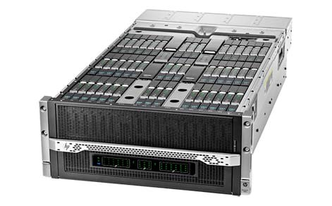
Fuente: HP. (2015). Sistema HP Moonshot. Recuperado el 2 de diciembre de 2015 de
http://h17007.www1.hp.com/ve/es/enterprise/servers/products/moonshot/index.aspx
4.2.2.4. Capa de análisis de datos

El diseño de arquitectura particular contempla un sistema de análisis de bodega de datos acelerada y en memoria. Estos equipos integrados son una evolución de los sistemas ERP y BW tradicionales ya que su base de datos es basada en columnas en vez de basada en filas y además trabaja en memoria RAM. Esta combinación de formas de manejar los datos, en conjunto con un diseño integrado de componentes de hardware y software conjugados específicamente para este propósito; resultan en un sistema de procesamiento y análisis de datos que ofrece resultados y reportes en tiempos tan cortos alcanzando el tiempo real. En particular, se contempla la aplicación SAP Suite on HANA (SAP, 2015b) que se ejecuta en un sistema integrado de tipo appliance marca HP y modelo ConvergedSystem 900 for SAP HANA Scale-up (HP, 2015j) para la aplicación del ERP y otro sistema integrado HP ConvergedSystem 900 for SAP HANA Scale-out (HP, 2015i) para la aplicación BW.

Figura 77. Vista frontal y trasera de un gabinete HP ConvergedSystem 900 for SAP HANA 16s/12TB, optimizado para ERP SoH.

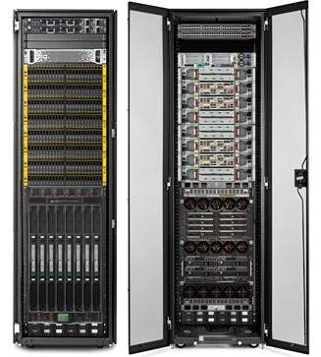
Fuente: HP. (2015). HP ConvergedSystem 900 for SAP HANA Scale-up
Configurations. Recuperado el 2 de diciembre de 2015 de
http://www8.hp.com/us/en/products/solutions/product-detail.html?oid=7311041

Figura 78. Vista frontal y trasera de un gabinete base HP ConvergedSystem 900 for SAP HANA 2 x 2TB/8s, optimizado para BW
.
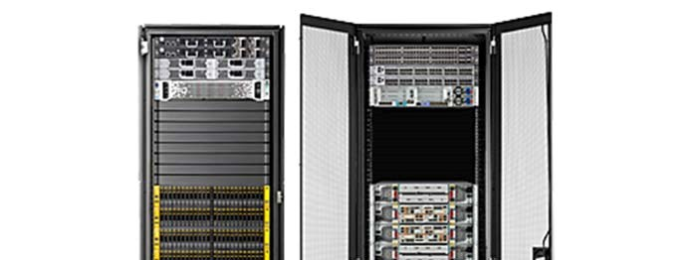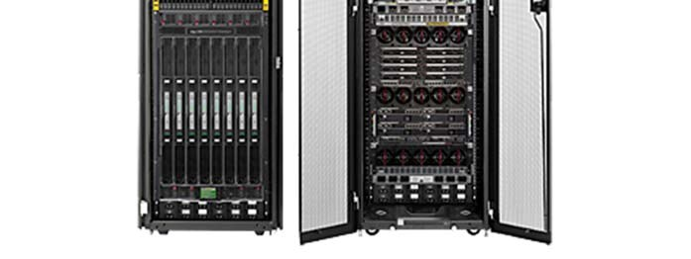
Fuente: HP. (2015). HP ConvergedSystem 900 for SAP HANA Scale-out Configurations. Recuperado el 2 de diciembre de 2015 de
http://www8.hp.com/us/en/products/solutions/product-detail.html?oid=7383966

4.2.3. Capa de red

Esta sección de la arquitectura contempla todos los elementos de conectividad, tanto local y remota. Inclusive dentro de la conectividad interna del centro de datos se cubren las redes de datos, de almacenamiento, las internas en los gabinetes de servidores Blade, las internas de los gabinetes de servidores denominadas Top of Rack (ToR) y las correspondientes a las SAN fabric y LAN core.

4.2.3.1. Conectividad local

En esta sección se describirán los distintos elementos que permiten las conexiones de red internas dentro del centro de datos, tanto para las redes de almacenamiento como de datos. Se abarcará la solución completa, desde las placas adaptadoras, switches, conectores y cables.

4.2.3.1.1. Tarjetas adaptadoras

Los servidores cuentan con tarjetas convergentes que consolidan el tráfico FCoE o RoCE (RDMA over Converged Ethernet) con el de LAN, en el mismo enlace físico. Por ejemplo, los servidores Blade usan tarjetas de tipo mezzanine modelo FlexFabric 20Gb 2-port 650M Adapter que tiene dos puertos de 20 Gb/s que proveen hasta 80 Gb/s en forma bidireccional por cada tarjeta (HP, 2015l).

Figura 79. Vista frontal lateral de una placa adaptadora convergente de tipo mezzanine HP FlexFabric 20Gb 2-port 650M Adapter.
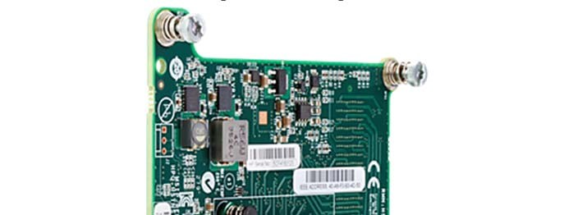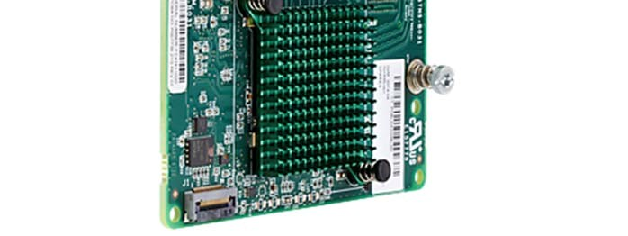
Fuente: HP. (2015). HP FlexFabric 20Gb 2-port 650M Adapter. Recuperado el 2 de diciembre de 2015 de http://www8.hp.com/us/en/products/issadapters/product-detail.html?oid=5667015

Estas tarjetas se conectan internamente dentro del gabinete de servidores Blade a los módulos de conectividad HP Virtual Connect FlexFabric-20/40 F8 Module for cClass BladeSystem que se encuentran en su parte posterior y fueron desarrollados anteriormente. Desde estos módulos que también son convergentes, las conexiones de redes de datos y de almacenamiento desde los servidores Blades continúan en forma unificada mediante FCoE hacia un par de switches ToR para integrar los servidores
Blade con los demás sistemas del centro de datos.

4.2.3.1.2. Switches convergentes Top Of Rack (ToR)

Los switches convergentes Top Of Rack (ToR) que continúan con el soporte de convergencia y son ubicados en la parte superior de cada gabinete son los HP FlexFabric 5900CP Switch y comprenden una familia de switches ToR de alta densidad, con latencias ultra bajas y convergentes (HP, 2015m). Estos switches fueron probados con varias configuraciones de los sistemas de almacenamiento HP 3PAR. Estas pruebas e implementaciones soportadas incluyen ambientes de almacenamiento FC, FCoE, iSCSI y NAS. Además, incluyen configuraciones únicas y de múltiples saltos, inclusive conectando con SAN fabrics de otros proveedores. Por último y acompañando otras características de Cloud Computing tratadas anteriormente, estos switches convergentes ToR están habilitados para Software-defined Networking y soportan el protocolo
OpenFlow.

Figura 80. Vista trasera y frontal de un switch HP FlexFabric 5900CP.
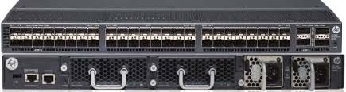
Fuente: HP. (2015). HP FlexFabric 5900CP Switch Series: Frequently asked questions.

Luego de salir del ámbito del gabinete, ya sea el de servidores Blade o el general, las conexiones de redes de datos y de almacenamiento se comienzan a dividir para ir cada una a sus switches correspondientes.
4.2.3.1.3. Conectividad core LAN

Para el caso de la conectividad core de LAN se consideran switches HP 12518 que se caracterizan por ser switches con capacidades de ruteo de gran poder y de próxima generación, con capacidades sobresalientes en cuanto a capacidad y escalabilidad para el centro de conectividad Ethernet dentro del centro de datos (HP, 2015a). Estos switches están diseñados para ofrecer alto desempeño con una arquitectura nonblocking y distributed Clos, entregando una capacidad de switching de hasta 24.3 Tb/s y un throughput de hasta 10.8 Bp/s. Además poseen características de eficiencia de energía que reducen los costos operacionales y son los más adecuados para las organizaciones como las que son tenidas en cuenta en este trabajo; que contemplan consolidaciones de gran escala de centros de datos, continuidad del negocio, sitios de recuperación ante desastres, implementaciones de redes de área metropolitana y otras aplicaciones que requieren de una plataforma de switching que sea robusta, confiable y con características de alta disponibilidad. Además, al igual que los switches ToR mencionados anteriormente, estos switches de core LAN también soportan características de Cloud Computing orientadas a las redes de datos que propone esta arquitectura particular como Software-defined Networking, VLANs y el protocolo
OpenFlow.

Figura 81. Vista frontal lateral de un switch HP 12518.
Fuente: HP. (2015). HP 12518 AC Switch Chassis. Recuperado el 2 de diciembre de 2015 de http://www8.hp.com/uk/en/products/networkingswitches/product-detail.html?oid=5222291

4.2.3.1.4. Conectividad SAN fabric

Por último dentro de esta parte de la conectividad interna del centro de datos y en relación a las redes de almacenamiento, las conexiones de este tipo salientes de los switches ToR se conectan a una SAN fabric compuesta por un par de switches SAN que además consolidan los protocolos de almacenamiento, como son FC, Fibre Channel over IP (FCIP), iSCSI y FCoE. Estos switches son los HP StoreFabric SN6500C 16Gb FC/FCIP/FCoE Multi-service Switch (MDS9250i) que integran los dos servicios de almacenamiento Fibre Channel e IP en un único sistema para permitir la máxima flexibilidad de configuraciones por parte de los administradores (HP, 2015z). Con una configuración máxima de hasta 40 puertos FC de 16 Gb/s, 2 FCIP fijos de 10 GbE y 8 FCoE fijos de 10 GbE por cada unidad, el switch multiservicio HP SN6500C 16Gb comprende un paquete exhaustivo ajustado idealmente para para las redes de almacenamiento empresarial que requieren de una extensión SAN de alto rendimiento o conectividad de almacenamiento IP efectiva en costo para aplicaciones como continuidad de negocio, empleando conexiones FCIP o iSCSI hacia los dispositivos de almacenamiento. Además, usando los 8 puertos FCoE de 10 GbE, el switch multiservicio HP SN6500C 16 Gb se conecta directamente a dispositivos de almacenamiento mediante FCoE y Fibre Channel, soportando conectividad central de redes multi-tier directamente sobre FCoE.

Figura 82. Vista frontal de un switch HP StoreFabric SN6500C 16Gb FC/FCIP/FCoE Multi-service Switch (MDS9250i).
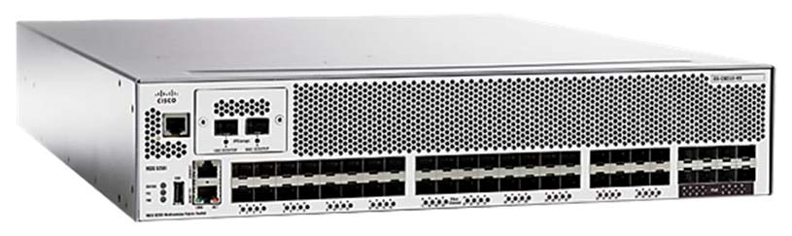
Fuente: HP. (2015). HP StoreFabric SN6500C 16Gb FC/FCIP/FCoE Multiservice Switch. Recuperado el 2 de diciembre de 2015 de http://www8.hp.com/emea_middle_east/en/products/switches/productdetail.html?oid=7173335

4.2.3.1.5. Conectores de red

En cuanto a los elementos que conectan cada switch, se consideran tanto los cables como los conectores. Ambos centrados en tecnología de fibra óptica, para permitir un único estándar de conectividad y la máxima capacidad de ancho de banda.
Además, este medio es apto tanto para conexiones de corta y larga distancia. Los conectores para las conexiones de redes de datos con protocolo Ethernet son los HP X130 10G SFP+ LC SR Transceiver y son indicados para cortas distancias soportando hasta 10 Gb/s en cables multimodo de fibra óptica.

Figura 83. Ejemplo de un conector SFP+ de 10 Gb/s.
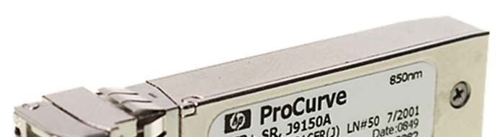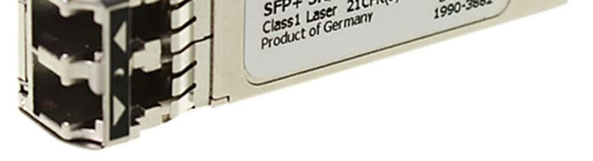
Fuente: HP. (2015). HP X132 10G SFP+ LC SR Transceiver. Recuperado el 2 de diciembre de 2015 de http://www8.hp.com/ca/en/products/oas/productdetail.html?oid=3897977

En cuanto a los conectores de redes de almacenamiento con protocolo Fibre Channel se consideran los HP StoreFabric 16Gb FC/10GbE 100m SR SFP+
Transceiver para soportar las conexiones también por medio de cables de fibra óptica hacia los switches SAN.

Figura 84. Ejemplo de un conector FC SFP+ de 16 Gb FC/10GbE 100m SR con su protección.
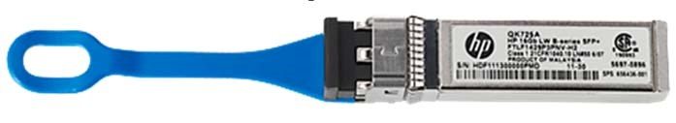
Fuente: HP. (2015). HP StoreFabric 16Gb FC/10GbE 100m SR SFP+ Transceiver. Recuperado el 2 de diciembre de 2015 de http://www8.hp.com/us/en/products/oas/product-detail.html?oid=6355949

4.2.3.1.6. Cables de red

Completando toda la conexión de extremo a extremo se contemplan los cables de fibra óptica. Éstos también cumplen con especificaciones técnicas para garantizar la compatibilidad y asegurar el rendimiento esperado en cuando al ancho de banda indicado para redes de corta o larga distancia, según corresponda. Para el caso de la conexión interna dentro del centro de datos, se emplean cables de fibra óptica multimodo HP PremierFlex OM3+ y HP PremierFlex OM4+.

Figura 85. Vista de un cable de fibra óptica LC/LC OM3 de doble fibra.
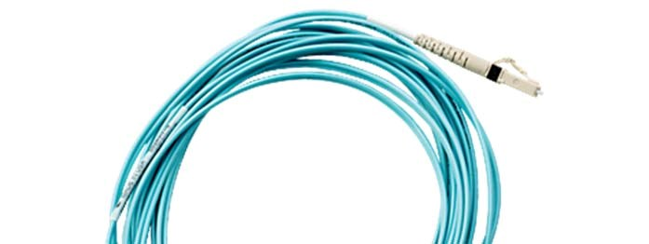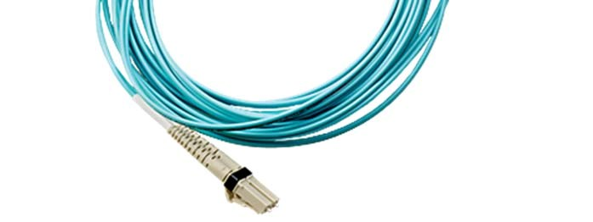
Fuente: HP. (2015). HP LC to LC Multi-mode OM3 2-Fiber 2.0m 1-Pack
Fiber Optic Cable. Recuperado el 2 de diciembre de 2015 de http://www8.hp.com/us/en/products/oas/product-detail.html?oid=3742029

4.2.3.2. Conectividad remota

Para la conexión entre sitios se emplean otros conectores y cables adecuados para soportar la comunicación de datos entre mayores distancias.

4.2.3.2.1. Conectividad remota entre redes de datos

Para las redes de datos, los equipos de conectividad son los provistos por la infraestructura del proveedor de conectividad, bajo una arquitectura común de Ethernet sobre WAN o inclusive MPLS punto a punto. Para conexiones largas punto a punto se emplean conectores de tipo SFP+ LC LR que alcanzan distancias de hasta 40 kilómetros
(HP, 2012f). Superando las distancias del orden de los 300 metros de los SFP+ LC SR mencionados anteriormente para conexiones internas dentro del centro de datos, los conectores HP X132 10G SFP+ LC LR Transceiver alcanzan los 10 kilómetros sobre fibra óptica monomodo con un ancho de banda de 10 Gb/s. Empleando fibra óptica multimodo, pero llegando hasta los 220 metros, los HP X132 10G SFP+ LC LRM Transceiver mantienen un ancho de banda de 10 Gb/s. Y para las grandes distancias configuradas desde el propio centro de datos, se emplean conectores HP X132 10G
SFP+ LC ER Transceiver que alcanzan los 40 kilómetros usando un cable estándar
OM3 y manteniendo un ancho de banda de 10 Gb/s.

4.2.3.2.2. Conectividad remota entre redes de almacenamiento

Para el caso de las redes de almacenamiento, se usa el protocolo FCIP que es soportado por los switches HP StoreFabric SN6500C 16Gb FC/FCIP/FCoE Multiservice Switch (MDS9250i) mencionados anteriormente. Los conectores pueden alcanzar distancias de hasta 10 kilómetros y/o 25 kilómetros, dependiendo el conector y el ancho de banda requerido. Para las distancias de hasta 10 kilómetros se puede mantener un ancho de banda de hasta 16 Gb/s en Fibre Channel con los conectores HP B-series 16Gb SFP+ Long Wave 10km Transceiver, mientras que para distancias de 25 kilómetros el ancho de banda se reduce a 8 Gb/s con los conectores HP B-series 8Gb
Extended Long Wave 25km Fibre Channel SFP+ Transceiver.

4.2.4. Capa de infraestructura para el usuario interno

Abarcando las soluciones de escritorios de trabajo virtualizados se contempla en esta arquitectura de referencia particular, un sistema convergente integrado que permite consolidar los escritorios de trabajo de los empleados bajo una infraestructura de servidores, almacenamiento, conectividad y software unificada y optimizada en ese sentido. Este diseño de arquitectura considera el HP ConvergedSystem 700 2.0
Appliance, que es un sistema integrado convergente que provee el camino más rápido hacia la optimización de infraestructura. Conforma una plataforma común que provee amplia escalabilidad, al mismo tiempo que la flexibilidad necesaria en ambientes de Cloud Computing (HP, 2015h). Dada su versatilidad, este sistema integrado puede adaptarse a distintos escenarios. En particular en este caso de solución a escritorios de trabajo virtualizados de los usuarios internos, se configura de acuerdo al tamaño y cantidad de los puestos de trabajo, tomando en cuenta inclusive las licencias para la virtualización de éstos (HP, 2015z3).

Figura 86. Vista frontal de un sistema convergente integrado HP ConvergedSystem 700 2.0 Appliance.
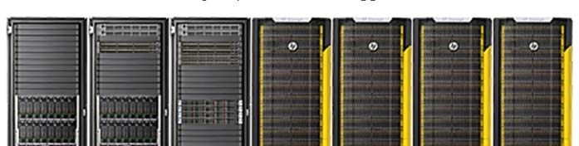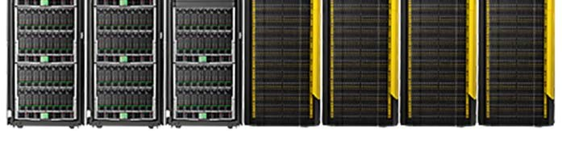
Fuente: HP. (2015). HP ConvergedSystem 700. Recuperado el 2 de diciembre de 2015 de http://www8.hp.com/us/en/products/solutions/productdetail.html?oid=7742821

4.2.5. Características de administración

Esta sección detallará las herramientas de administración elementales del centro de datos, tanto para gestión de la infraestructura a nivel general, como también funciones específicas.

4.2.5.1. Administración general de la infraestructura del centro de datos

La administración integral de toda la infraestructura se realiza mediante la herramienta de software HP OneView (HP, 2015u). Esta aplicación conforma una plataforma convergente de administración que elimina la complejidad de la infraestructura con simplicidad en la automatización. Esta arquitectura de administración moderna está designada a acelerar las operaciones de T.I. dentro del centro de datos orientado a Cloud Computing, para administrar sus recursos de
procesamiento, almacenamiento y conectividad de red. El diseño de esta herramienta lo convierte en ideal para ambientes de centros de datos orientados a Cloud Computing ya que se posee tres características clave en este sentido:
- Es convergente: al basarse en una arquitectura innovadora que entrega experiencia de administración unificada y consistente a lo largo de todo el centro de datos, incluyendo servidores, almacenamiento y redes.
- Es Software-defined: proveyendo control basado en software, mapeo de infraestructura y un enfoque centrado en el usuario que asegura operaciones repetibles y confiables a costos bajos.
- Es automatizado: trabajando como un distribuidor inteligente para agilizar la entrega de los servicios de T.I. y acelerar la transición hacia
IT-as-a-Service y hacia un modelo de Cloud Computing híbrido.

4.2.5.2. Administración específica para ambientes virtuales

En cuanto a los ambientes virtuales, este diseño de arquitectura propuesto contempla la herramienta de administración VMware vCenter (VMware, 2015b). Esta herramienta centralizada de administración del ambiente virtual de VMware, permite asegurar la seguridad, disponibilidad, simplificación de tareas diarias y reducir la complejidad de administración para la infraestructura virtual de este diseño de centro de datos orientado a Cloud Computing. A su vez, se considera la implementación de la herramienta VMware vCenter Operations Management Suite para automatizar las operaciones de administración de la infraestructura virtual enfocada hacia Cloud Computing (VMware, 2012d). La herramienta VMware vCenter Operations
Management Suite provee operaciones automatizadas de administración mediante algoritmos de análisis y un enfoque de administración integrado orientado al rendimiento, capacidad y configuración. Permite obtener mayor visibilidad e inteligencia de acción para asegurar proactivamente los niveles de servicio, óptima utilización de recursos y cumplimiento de configuración en los ambientes dinámicos de virtualización y Cloud Computing. Y para asegurar la simplicidad de las operaciones a nivel global dentro de todo el centro de datos, estas herramientas se integran con la herramienta de administración mencionada anteriormente HP OneView (HP, 2014k).

4.2.5.3. Administración específica de los sistemas de almacenamiento

Los sistemas de almacenamiento HP 3PAR que propone esta arquitectura de referencia particular se gestionan mediante su herramienta de administración integrada. Este software se ejecuta en un servidor que puede ser físico o virtual. Esta arquitectura lo considera en forma física con el objetivo de colaborar en la configuración inicial cuando los ambientes virtuales pueden no estar listos al no tener terminada precisamente la conexión al almacenamiento.

4.2.6. Características de escalabilidad

Esta arquitectura soporta escalabilidad en todos los aspectos. Su diseño modular es el sustento de la escalabilidad tanto a nivel de software, como también de hardware.

4.2.6.1. Escalabilidad de software

En cuanto al software, esta arquitectura se basa en diseños de aplicaciones separadas en capas, en donde el motor de base de datos, la lógica de negocio y la capa de presentación se ubican en niveles diferentes. Esta abstracción de instancia y proceso permite que cada uno tenga la libertad de maniobra en cuanto a configuraciones y crecimiento, a la vez que asegura la compatibilidad al no mezclar distintos tipos de códigos de software en instancias únicas.

4.2.6.2. Escalabilidad de hardware

Por el lado del hardware, los diseños de las unidades físicas que dan sustento al software también son modulares. Compartiendo una infraestructura común para servicios básicos a cada nodo, como por ejemplo la energía, enfriamiento, conectividad y administración; los sistemas de almacenamiento de diseño HP 3PAR con su arquitectura de nodos múltiples, los servidores de tipo Blade basados en la plataforma HP Integrity Superdome 2 y HP ProLiant BladeSystem y los Software-defined Servers basados en la plataforma HP Moonshot, en conjunto con los equipos de conectividad LAN y SAN que soportan el escalamiento stackable; esta arquitectura propuesta de centro de datos soporta la escalabilidad de extremo a extremo para dar lugar a los requerimientos elásticos de Cloud Computing.

4.2.7. Características de disponibilidad

La disponibilidad que garantiza la continuidad del negocio en este diseño de arquitectura se sustenta mediante distintos mecanismos que combinan funcionalidades de hardware, software y mejores prácticas de diseño.

4.2.7.1. Alta disponibilidad local

Esta sección desarrollará los distintos niveles de disponibilidad dentro de la estructura del centro de datos que soporta esta arquitectura de referencia propuesta.

4.2.7.1.1. Alta disponibilidad de hardware

Por un lado, la alta disponibilidad del hardware se asegura empleando dispositivos que tengan un alto nivel de RAS, componentes redundantes y arquitecturas de múltiples nodos trabajando en forma redundante.

4.2.7.1.2. Alta disponibilidad de software base

Por el lado del software, además de arquitecturas en capas que permitan instancias que trabajen en paralelo, éstas se complementan con las características provistas por las aplicaciones. Por ejemplo, esta arquitectura se basa en el soporte de instalación en cluster de los sistemas operativos como HP-UX 11i v3 en su configuración de ambiente operativo de alta disponibilidad HAOE (HP, 2014ñ) para los ambientes de 64 bits (HP, 2015ñ) y Windows Server 2012 mediante su característica de Failover Clustering (Microsoft, 2012c) en conjunto con Red Hat Enterprise Linux 6 con su componente de alta disponibilidad (Red Hat, 2015), para los ambientes de 32 bits. En cuanto a la capa de datos, se contemplan motores de base de datos que también poseen características de alta disponibilidad como son Microsoft SQL Server 2012 (Microsoft, 2012a) y Oracle Database 12c (Oracle, 2013d) para las micro arquitecturas de procesador de 32 bits y 64 bits respectivamente.
En cuanto a las herramientas de virtualización, también se contempla la configuración de las características de alta disponibilidad local de VMware vSphere 5 en base a sus mejores prácticas (VMware, 2013c), como por ejemplo VMware VMotion (VMware, 2009g) para el movimiento de máquinas virtuales en caliente, VMware Distributed Resource Scheduler (VMware, 2009c) para el movimiento automático de máquinas virtuales en base a la mejor distribución de recursos físicos, VMware High Availability (VMware, 2009f) para reiniciar las instancias virtuales que fallen a causa del sistema operativo y VMware Fault Tolerance (VMware, 2009d) para aumentar la alta disponibilidad reduciendo los tiempos de downtime al tener copias en espera de las instancias en funcionamiento, lo que evita reiniciar las instancias que se vean comprometidas por una falla.
Las herramientas de virtualización también contemplan en esta arquitectura las mejores prácticas de implementación para complementarse con la capa de base de datos
Oracle (VMware, 2013b) y hasta inclusive con las soluciones de Cloud Computing, Big
Data y NoSQL como Apache Hadoop (VMware, 2012a).

4.2.7.1.3. Alta disponibilidad de aplicaciones
Subiendo de nivel más en el conjunto de stack de software, se llega a la capa de aplicaciones que se alojan por sobre los sistemas operativos, bases de datos y herramientas de virtualización mencionadas anteriormente. Disponer de un monitoreo a nivel de aplicación permite prevenir y solucionar errores a nivel lógico, como por ejemplo una tabla de asignación de recursos con punteros a direcciones de memoria que han sido corrompidos.
Para implementar esta funcionalidad en esta arquitectura se emplean monitores de componentes tanto físicos como lógicos, que permiten monitorear el estado por ejemplo de procesadores, módulos de memoria, discos y placas de I/O, como también las aplicaciones y sus procesos. Esta arquitectura considera para la herramienta de software de alta disponibilidad HP ServiceGuard (HP, 2014n) para cumplir con estos dos tipos de monitoreo, incluso bajo ambientes mixtos de 32 bits bajo Linux con HP ServiceGuard for Linux A.12.00.30 (HP, 2015x) y 64 bits bajo HP-UX con el módulo de ServiceGuard integrado (HP, 2015z5).
Las integraciones cubren la base de datos Oracle en su configuración de procesamiento en paralelo con todos sus nodos activos en simultáneo Real Applicaction Clusters (RAC) con HP ServiceGuard Extension for RAC (HP, 2003) y las aplicaciones ERP Oracle E-Business Suite con HP ServiceGuard Extension for Oracle E-Business
Suite (HP, 2010) y SAP ERP ECC 6.0 con HP ServiceGuard extension for SAP (HP,
2002).

4.2.7.1.4. Alta disponibilidad de suministro energético
En cuanto a la infraestructura física, esta arquitectura propuesta contempla el uso de unidades de distribución de energía inteligentes conectadas a dos circuitos de energía distintos. Esta doble conexión tiene el objetivo de brindar redundancia de alimentación eléctrica a los equipos dentro del centro de datos. Todos estos equipos poseen ventiladores y fuentes de energía redundantes, de modo que, si una de ellas fallare o incluso algún circuito eléctrico, el equipo continuará en funcionamiento sin interrupciones empleando el otro juego de fuente y conexión eléctrica.
Este diseño de arquitectura propone el uso de las unidades de distribución de energía HP Intelligent Power Distribution Unit (iPDU) que además de permitir una configuración redundante y sin ocupación de unidades dentro del gabinete, incorpora un servicio de descubrimiento de equipos llamado Power Discovery Services que permite comunicarse con los equipos que se le conectan y recolectar información de los mismos para realizar un mapeo automático de la topología de energía dentro del gabinete (HP, 2015q).

Figura 87. Vista de una unidad de distribución de energía HP Intelligent Power Distribution Unit (iPDU).
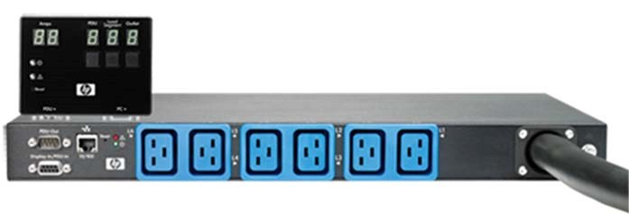
Fuente: HP. (2015). HP 17.3kVA 48A Three Phase NA/JP Core Intelligent
Modular Power Distribution Unit. Recuperado el 2 de diciembre de 2015 de http://www8.hp.com/us/en/products/pdu/product-detail.html?oid=4206906

En relación a las características de alta disponibilidad y de alimentación de energía de esta arquitectura propuesta, se contempla el uso de sistemas los de alimentación ininterrumpida (UPS) HP R7000 Uninterruptible Power System. Estas unidades UPS emplean una tecnología de procesamiento digital de señales llamado Digital Signal Processing (DSP) que permite controlar en forma digital y completa la unidad UPS, resultando en un acondicionamiento mejorado de la energía, menor costo del sistema y una interacción mejorada del usuario con el sistema (HP, 2013k).

Figura 88. Vista frontal de una unidad de alimentación ininterrumpida HP R/T2200 G4 UPS.
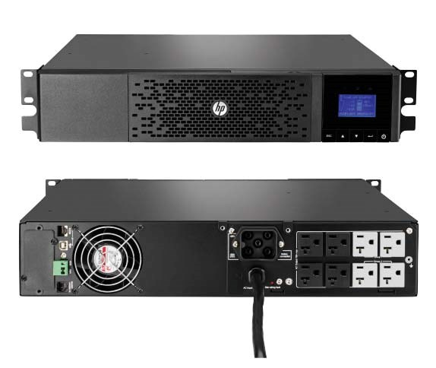
Fuente: HP. (2015). HP Uninterruptible Power Systems: Family data sheet.

4.2.8. Respaldo

Esta arquitectura considera una combinación de tecnologías y dispositivos existentes y novedosos para lograr una solución de respaldo de datos que sea veloz, escalable, eficiente en costo y que considere recuperación ante desastres.

4.2.8.1. Respaldo permanente a cinta

Comenzando por el tipo de respaldo tradicional que no puede faltar en cualquier diseño de centro de datos, ya sea por normativas de la industria y/o por la disponibilidad física de los respaldos, esta arquitectura considera para la parte más elemental de los respaldos, una librería de respaldo HP StoreEver ESL G3 Tape Library para poder alcanzar los desafíos de crecimiento de datos empresariales. Esta librería de respaldo a cinta HP StoreEver ESL G3 Tape Library permite una enorme escalabilidad para contrarrestar sin inconvenientes los volúmenes de crecimiento de datos impredecibles (HP, 2015y). Partiendo desde un rango de configuraciones básicas, permite escalar hasta 12.006 cartuchos de cinta en incrementos de a 100 unidades para soportar la capacidad bajo demanda. Y soportando de 1 a 192 unidades de cinta, permite consolidar y almacenar hasta 75 Pb (con un factor de compresión 2,5:1) de datos empresariales. Más allá de las capacidades de crecimiento, esta librería de respaldo a cintas ofrece alta disponibilidad mediante capacidades de robots duales y fuentes redundantes, permitiendo a su vez failover en la conectividad hacia los dispositivos; aumentando el rendimiento general de la librería. La administración simplificada de estas librerías se permite mediante una aplicación inteligente e integradora de tipo single pane of glass; que monitorea en forma proactiva las unidades de cintas, las cintas y el estado general
de la librería. Adicionalmente, permite la encriptación a nivel de hardware para proveer seguridad de los datos, sin comprometer el rendimiento.

Figura 89. Vista frontal de una librería de respaldo a cinta HP StoreEver ESL G3.
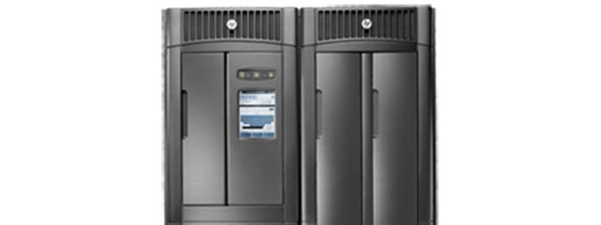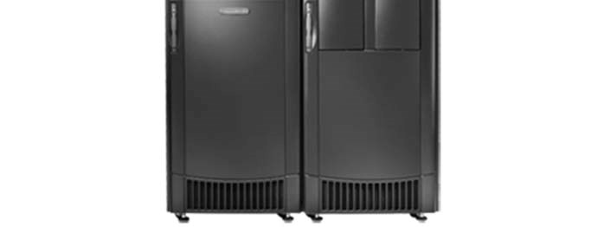
Fuente: HP. (2015). HP StoreEver ESL G3 Tape Libraries. Recuperado el 2 de diciembre de 2015 de http://www8.hp.com/us/en/products/tape-automation/productdetail.html?oid=5113922

4.2.8.2. Respaldo intermedio a disco

Subiendo de nivel en esta sección, esta arquitectura contempla la implementación de sistemas de respaldo a disco para complementar las soluciones de respaldo a cinta, creando una instancia de respaldo acelerada hacia discos rígidos para
permitir la copia de datos en ventanas cortas o inclusive inexistentes para escenarios de negocio de operación continua.
Para permitir esto, esta arquitectura considera el sistema HP StoreOnce 6500 Backup que reduce la cantidad de datos a ser respaldados en hasta un 95% y que con su arquitectura de escalamiento horizontal permite el crecimiento bajo demanda para llegar a retener hasta 34 Pb de datos (HP, 2015z1). La unidad HP StoreOnce 6500 Backup provee además operaciones automáticas de respaldo y recuperación ante desastres además de todas las capacidades básicas de respaldo, en conjunto con retención segura de datos mediante encriptación integrada, tanto para los datos almacenados (Data at Rest), como los que se encuentran en ese proceso (Data in Flight).

Figura 90. Vista frontal lateral de una unidad de respaldo a disco HP StoreOnce 6500 Backup.
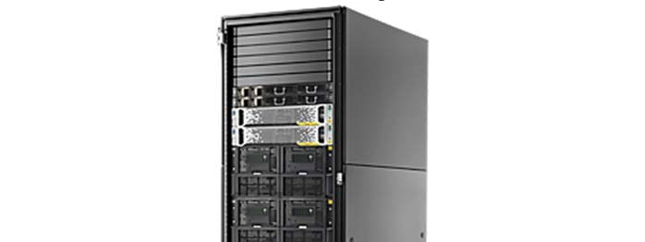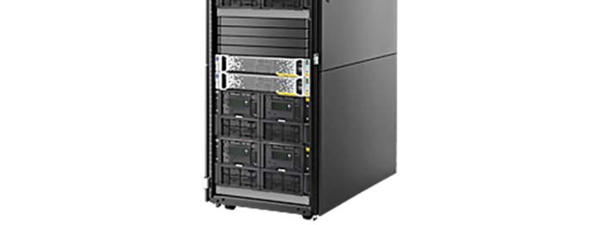
Fuente: HP. (2015). HP StoreOnce 6500 Backup. Recuperado el 2 de diciembre de 2015 de http://www8.hp.com/us/en/products/disk-backup/productdetail.html?oid=6608661

4.2.8.3. Gestión de los sistemas de respaldo

Esta sección describirá las herramientas de gestión de los distintos tipos de respaldo que considera esta arquitectura de referencia propuesta.

4.2.8.3.1. Herramienta de gestión de los respaldos a cinta

La herramienta de software de gestión que considera esta arquitectura para la administración de los respaldos a cinta es HP Data Protector ya que ofrece una única consola para administrar en forma centralizada la protección de datos de ambientes virtuales y físicos a lo largo de infraestructuras de centros de datos tradicionales,
orientados a Cloud Computing y los híbridos (HP, 2015k). HP Data Protector ofrece integración con las unidades de almacenamiento, desde automatización de cintas hasta snapshots y replicación desde una consola centralizada sin necesidad de scripts para soportar cualquier combinación de RTO y RPO. Más allá de cubrir las necesidades básicas de una herramienta de gestión de respaldo a cinta, la más importante para esta arquitectura de referencia que posee HP Data Protector es su integración con Cloud Computing. Sus características de respaldo a la nube son integradas, brindando el poder y la simplicidad de los respaldos hacia los 14 centros de datos de HP Autonomy distribuidos alrededor del mundo y que administran hasta 50 Pb de información (HP,
2013i).

4.2.8.3.2. Herramienta de gestión de los respaldos a disco

La herramienta de software para gestionar el tipo de respaldo a disco contemplada en esta arquitectura es HP StoreOnce Catalyst, que permite la tecnología de deduplicación de datos para reducir el espacio necesario y en consecuencia; reducir los tiempos necesarios de respaldo y optimizar los enlaces de comunicaciones para replicación de los respaldos. Esta herramienta se integra perfectamente con las herramientas de respaldo a cinta como HP Data Protector y entrega velocidades de respaldo de hasta 139 TB/hr, permitiendo reducir las ventanas de respaldo, además de deduplicación federada a lo largo de toda la infraestructura del centro de datos para poder elegir dónde implementar la deduplicación de los datos. Permite el movimiento de datos deduplicados hacia otros sistemas HP StoreOnce Catalyst sin rehidratarlos, lo que simplifica el movimiento de datos desde una consola centralizada, control mejorado a lo largo de ambientes complejos y aumento del rendimiento (HP, 2013j).
4.2.9. Replicación de datos

La replicación de datos en esta arquitectura también se manifiesta en todos los niveles de la infraestructura. A continuación, se describirá la implementación propuesta para cada etapa.

4.2.9.1. Replicación de datos mediante software

Si bien la replicación se puede dar a tres niveles básicos, dentro del tipo de replicación por software, esta arquitectura de referencia propuesta contempla otros tres ámbitos de replicación. La utilización de todas las herramientas de replicación fortalece el diseño de disponibilidad de la arquitectura propuesta.

4.2.9.1.1. Replicación de datos mediante software en el ámbito de las bases de datos

Para los casos en los que la replicación se realice a nivel de software desde los motores de base de datos tradicionales en los ambientes de 32 y 64 bits de la arquitectura propuesta, se contemplan respectivamente para el motor Oracle la implementación de su herramienta de replicación Oracle Data Guard (Oracle, 2014c) y para el motor
Microsoft SQL Server la implementación de su herramienta de replicación Database
Mirroring (Ashok & Randal, 2011).

4.2.9.1.2. Replicación de datos mediante software en el ámbito de los sistemas convergentes integrados

Adicionalmente, esta arquitectura contempla la replicación de datos a nivel de software en la capa de base de datos también para los sistemas integrados convergentes. Para el caso del Appliance que soporta la aplicación SAP HANA esta arquitectura considera la implementación de su herramienta de replicación por software integrada,
SAP HANA System Replication (SAP, 2015a).

4.2.9.1.3. Replicación de datos mediante software en el ámbito de la virtualización

Esta arquitectura contempla replicación también en la capa de virtualización para completar todas las capas dentro del centro de datos orientado a Cloud Computing. En particular, esta arquitectura contempla para la herramienta de virtualización VMware vSphere la implementación de su herramienta integrada de protección de máquinas virtuales VMware vSphere Replication (VMware, 2015c). Esta herramienta se integra completamente con todas las herramientas de virtualización de esta arquitectura, para realizar una replicación asincrónica de los sistemas operativos que comprenden el ambiente virtual dentro de la arquitectura de centro de datos propuesta en este trabajo.

4.2.9.2. Replicación de datos mediante hardware

A nivel de replicación mediante hardware, el sistema de almacenamiento de datos SAN propuesto HP 3PAR StoreServ 20000 Storage se considera configurado con una funcionalidad específica para la replicación de datos. El software HP 3PAR Remote Copy reduce dramáticamente el costo de replicación de datos y recuperación ante desastres apalancándose en la tecnología de thin provisioning, permitiendo replicaciones de múltiples sitios y múltiples nodos, reduciendo la necesidad de servicios profesionales (HP, 2015b).

4.2.9.3. Replicación de datos mediante los sistemas de respaldo

En cuanto a la replicación de los respaldos de datos, esta arquitectura contempla la implementación de replicación en los dos niveles de replicación, activando mecanismos de replicación en las herramientas de software de respaldo mencionadas anteriormente HP Data Protector y HP StoreOnce Catalyst; para los respaldos de cinta y a disco respectivamente

4.2.10. Recuperación ante desastres

La recuperación ante desastres es una característica de esta arquitectura propuesta que resulta de la integración de varias de las tecnologías propuestas en este trabajo.

4.2.10.1. Recuperación ante desastres desde el ámbito del almacenamiento

A nivel de almacenamiento, el sistema de almacenamiento de datos SAN propuesto HP 3PAR StoreServ 20000 Storage se considera configurado con un conjunto de software específico para la recuperación ante desastres. Este complemento es HP 3PAR Replication Software Suite que ofrece replicación automática, failover transparente y copias Point-in-Time (PIT), permitiendo una configuración simple de recuperación ante desastres para datos críticos (HP, 2015c). Estas características proveen una solución ágil, eficiente y simple para la protección ante lo impredecible. Este conjunto de herramientas de software es ideal para la arquitectura propuesta centrada en Cloud Computing, ya que se enfoca en ambientes virtualizados que demandan disponibilidad de datos y continuidad de negocio ininterrumpida. El software HP 3PAR Remote Copy desarrollado anteriormente permite la replicación eficiente de datos a través de múltiples sitios. HP 3PAR Virtual Copy permite la recuperación rápida de aplicaciones al mismo tiempo que contiene los costos con implementaciones basadas en thin provisioning, que minimizan la cantidad de capacidad física consumida y sin sacrificar rendimiento, disponibilidad o versatilidad. HP 3PAR Peer Persistence permite que los sistemas de almacenamiento HP 3PAR StoreServ separados por distancias metropolitanas, actúen como compañeros (peers) unos hacia otros, presentando un sistema casi continuo hacia los servidores de VMware vSphere que se conectan a ellos.

4.2.10.2. Recuperación ante desastres desde el ámbito de la virtualización

Continuando por las soluciones de virtualización, este diseño de arquitectura propone la implementación de VMware Site Recovery Manager como extensión a VMware vCenter para proveer recuperación ante desastres y capacidades no disruptivas ante pruebas (VMware, 2015a). Esta herramienta de software trabaja en conjunto con varias soluciones de replicación, incluyendo por supuesto la mencionada anteriormente VMware vSphere Replication que forma parte de este diseño de arquitectura propuesto, para automatizar los procesos de migración, recuperación, pruebas, re-protección y failback de las instancias virtuales. VMware Site Recovery Manager coordina las operaciones de los servicios de VMware vCenter en dos sitios. Esto permite que si una máquina virtual en el sitio protegido fallase, una copia de la misma en el sitio de recuperación inicia automáticamente. Al usar los datos replicados desde el sitio protegido, estas máquinas virtuales asumen la responsabilidad de proveer los mismos servicios.

4.2.10.3. Recuperación ante desastres desde el ámbito de las aplicaciones

Subiendo a nivel de aplicación, este diseño de arquitectura también contempla la extensión del ámbito de cobertura de las herramientas de alta disponibilidad local, particularmente para el caso de HP ServiceGuard que permite sus implementaciones de recuperación de desastres Extended Distance Cluster, Metrocluster y Metrocluster con centros de datos separados por distancias de 100 kilómetros, 300 kilómetros o ilimitadas; respectivamente (HP, 2012n).

4.2.10.4. Recuperación ante desastres desde el ámbito de los respaldos

Las herramientas relacionadas a la recuperación ante desastres desde el punto de vista ámbito de los respaldos se dividen en características generales del software de gestión de respaldos a cinta y en otras asociadas a los respaldos a disco.

4.2.10.4.1. Recuperación ante desastres desde el ámbito de los respaldos a cinta

Esta arquitectura propuesta también contempla la recuperación ante desastres, desde el punto de vista del respaldo de datos. Mediante la característica Enhanced
Automated Disaster Recovery (EADR) que complementa el software de respaldo HP Data Protector propuesto, la solución de respaldo de este diseño permite una recuperación centralizada de sistemas virtuales y físicos desde un único respaldo para hacer más fluido el proceso de recuperación ante desastres (HP, 2014a). Esta funcionalidad permite crear una imagen de recuperación ante desastres desde cualquier sistema de archivos o imagen de respaldo, incluyendo copias de objetos, sin necesidad de crear un respaldo especial separado para la recuperación de sistemas. De esta manera los administradores se aseguran de que cuentan con toda la información necesaria en sus respaldos para para realizar una recuperación completa de los sistemas. Esto permite que una vez que el administrador de respaldos inicie el proceso de recuperación ante desastres, la herramienta de gestión de respaldos propuesta HP Data Protector, reconstruya en forma automática el sistema y su particionamiento.

4.2.10.4.2. Recuperación ante desastres desde el ámbito de los respaldos a disco

La arquitectura propuesta también considera la recuperación ante desastres dentro del ámbito de las soluciones de respaldo relacionadas al producto propuesto de respaldo intermedio a disco HP StoreOnce 6500 Backup. El complemento HP
StoreOnce Recovery Manager Central para HP StoreOnce, es una herramienta de software automatizada y no intrusiva que combina la simplicidad y el rendimiento de snapshots con la confiabilidad y retención de costos efectiva de los respaldos deduplicados (HP, 2015z2).
A su vez, HP StoreOnce RMC for VMware permite la protección de los discos de las máquinas virtuales de la solución de virtualización propuesta VMware, empleando snapshots consistentes para las aplicaciones para una recuperación rápida en línea. Al mismo tiempo, la funcionalidad de Express Protect ofrece un segundo nivel de protección de datos, facilitando respaldos directos desde el sistema de almacenamiento propuesto HP 3PAR StoreServ 20000 Storage hacia la unidad de respaldo intermedio a disco propuesta HP StoreOnce 6500 Backup. En particular, HP StoreOnce Recovery Manager Central for VMware realiza respaldos de volúmenes auto contenidos que pueden ser restaurados hacia su sistema de almacenamiento de datos original u otro diferente, en el caso de ocurrencia de un desastre.

4.2.10.5. Recuperación ante desastres a nivel de arquitectura global de los centros de datos

La recuperación ante desastres que plantea esta arquitectura de referencia propuesta desde el punto de vista del centro de datos toma en cuenta tanto el formato modular más conveniente de éste, como también su diseño de distribución geográfica.

4.2.10.5.1. Recuperación ante desastres bajo el punto de vista de la infraestructura física del centro de datos

Finalmente y complementando las características ofrecidas por las herramientas propuestas, esta arquitectura propuesta complementa la capacidad de recuperación ante desastres considerando un diseño de arquitectura global de múltiples sitios. Además de considerar implementaciones de centros de datos principales con las mejores capacidades de infraestructura, esta arquitectura contempla para centros de datos secundarios aquellos con formatos modulares basados en los POD desarrollados anteriormente. En particular, se propone el HP Performance Optimized Datacenter
(POD) 240a (HP, 2011c).

Figura 91. Vista panorámica que ejemplifica la ubicación de cinco POD en una misma ubicación para dar funcionalidad de centro de datos remoto.
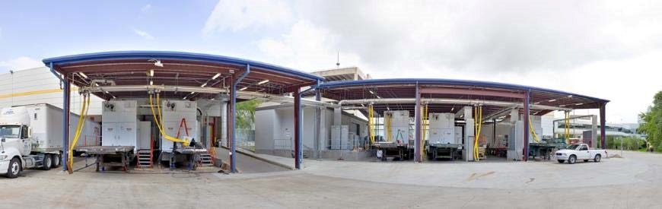
Fuente: HP. (2011). HP Discover 2011: Press Kit. Recuperado el 2 de diciembre de 2015 de http://www8.hp.com/us/en/hp-news/presskit.html?id=1112987#.Vl-nGfkrL4Y

Figura 92. Vista interior del pasillo frío del POD propuesto.

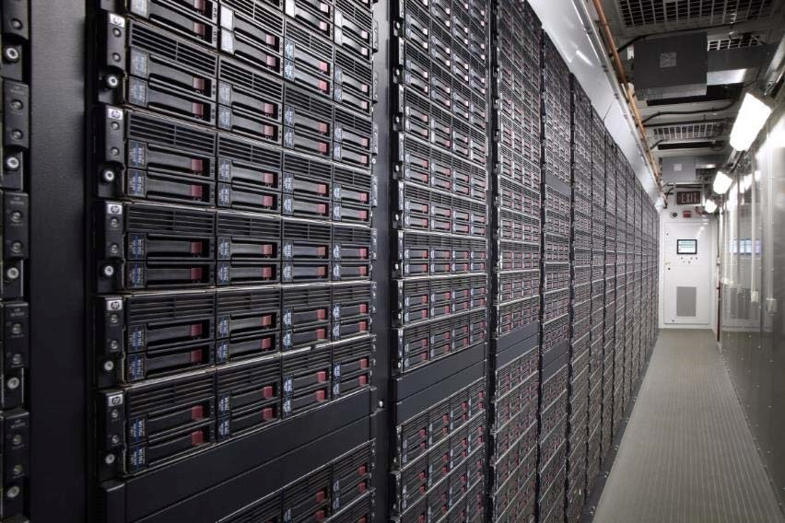
Fuente: HP. (2011). HP Discover 2011: Press Kit. Recuperado el 2 de diciembre de 2015 de http://www8.hp.com/us/en/hp-news/presskit.html?id=1112987#.Vl-nGfkrL4Y

Figura 93. Vista interior del pasillo caliente del POD propuesto.

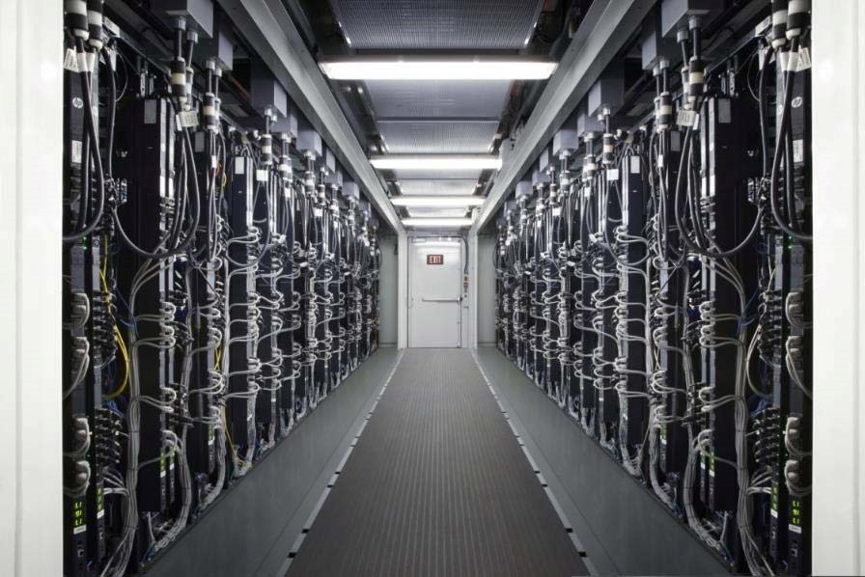
Fuente: HP. (2011). HP Discover 2011: Press Kit. Recuperado el 2 de diciembre de 2015 de http://www8.hp.com/us/en/hp-news/presskit.html?id=1112987#.Vl-nGfkrL4Y

4.2.10.5.2. Recuperación ante desastres bajo el punto de vista de diseño y distribución geográfica de los centros de datos

En cuanto al diseño de la recuperación ante desastres, la arquitectura propuesta considera un tercer sitio también bajo infraestructura POD en donde se alojan servidores redundantes para cumplir la funcionalidad de quórum. Esto tiene como finalidad separar y proteger una instancia que permita controlar la lógica de procesamiento en las operaciones ante la ocurrencia de un desastre.

5. CONCLUSIONES

Se han presentado en este trabajo, además de las metodologías y herramientas tradicionales, nuevas metodologías, prácticas y las tecnologías con sus productos correspondientes que hacen posible realizar nuevas implementaciones de arquitecturas informáticas que den respuesta de manera eficiente a las nuevas demandas que el negocio exige.
Las prácticas en conjunto con sus tecnologías, se conjugan en un diseño de arquitectura de centros de datos empresariales orientados a Cloud Computing que presenta una guía de implementación que da respuesta a las demandas de servicios y aplicaciones modernas; a la vez que permite minimizar la infraestructura física de elementos involucrados en el diseño. Esta arquitectura simplificada, consolidada y virtualizada presenta beneficios a distintos niveles.

5.1. Ventajas para el área de negocio

Las ventajas que presenta esta arquitectura de referencia de centros de datos orientados a Cloud Computing para el área de negocio son:
- Permite al negocio estar alineado con Cloud Computing.
- Aumenta la satisfacción del cliente al brindar soluciones que poseen características de alto rendimiento, disponibilidad y modernidad.
- Aumenta la productividad y la integración de los empleados al permitir modelos de trabajo basados en Cloud Computing, que permiten
colaboración instantánea, trabajar con escritorios virtuales, información
en la nube y demás características que aceleran los tiempos de respuesta para los equipos de ventas en situaciones de visitas a clientes.
- Ofrece agilidad empresarial al presentar la flexibilidad tecnológica que se adapte rápidamente a las cambiantes necesidades del negocio.
- Reduce el TCO al presentar un diseño de arquitectura simplificado.
- Aumenta el ROI al permitir un diseño de arquitectura que, en línea con la característica elástica de Cloud Computing, escale gradualmente bajo demanda.
- Aumenta los niveles de disponibilidad al contemplar características de alta disponibilidad y recuperación ante desastres.
- Aumenta el control y la visibilidad al contemplar herramientas de administración y monitoreo integrales que permiten actuar
proactivamente y planificar el negocio en forma más acertada.
- Colabora en las decisiones estratégicas al integrar equipos de análisis de datos para encontrar tendencias o patrones de comportamiento en los clientes.
- Optimiza los costos de adquisición, mantenimiento y operación al apoyarse en componentes estándar de la industria.
- Reduce la cantidad de equipos a comprar, administrar y mantener al emplear técnicas de consolidación y virtualización en conjunto con las tecnologías de convergencia y sistemas integrados como los appliances.
- Asegura la interoperabilidad de componentes, acelera los tiempos de respuesta en el soporte, disminuye la complejidad en la administración, ayuda a negociar mejores contratos de adquisición y reduce el esfuerzo necesario en entrenamiento y capacitación, al contemplar un proveedor único que tiene la capacidad de proveer todos los elementos que componen el centro de datos orientado a Cloud Computing.

5.2. Ventajas para el área de infraestructura informática

Las ventajas que presenta esta arquitectura de referencia de centros de datos orientados a Cloud Computing para el área de infraestructura informática son:
- Reduce la complejidad de administración al tener menor cantidad de dispositivos.
- Aumenta la eficiencia del tráfico entre instancias virtuales empleando tecnologías desarrolladas contemplando las técnicas de virtualización.
- Optimiza el espacio físico, el consumo energético y los requerimientos de enfriamiento dentro del centro de datos empleando servidores orientados a la densidad y requiriendo de menor cantidad de switches convergentes que integran conectividad a redes de datos y de almacenamiento.
- Simplifica la administración y operación empleando tecnologías convergentes e integradas.
- Soporta la elasticidad de Cloud Computing al permitir escalabilidad horizontal y vertical.
- Maximiza la capacidad y rendimiento al utilizar thin provisioning, funcionalidades integradas en chips ASIC y arquitecturas mixtas de 32 y
64 bits.
- Minimiza los costos del área de tecnología al disminuir el consumo de energía para alimentación y enfriamiento.
- Emplea tecnologías actuales y modernas que aseguran un largo plazo de funcionamiento y libera de problemas relacionados a la obsolescencia.
- Aumenta la eficiencia del presupuesto del departamento de tecnología al emplear tecnologías que permiten implementar un esquema de pago por uso y aplicarlo no solamente en forma externa con los clientes, sino también en forma interna hacia las distintas unidades de negocio dentro de la empresa.

Además de presentar un diseño de referencia de arquitectura de centros de datos empresariales orientados a Cloud Computing, este trabajo sirve de guía de referencia consolidada en cuanto a las nuevas prácticas y/o tecnologías disponibles. Este diseño puede orientarse de manera más fuerte hacia algunos de sus distintas funcionalidades y/o beneficios, de modo de ajustarse de mejor manera a la realidad de cada empresa.
Esta tesis presenta una arquitectura de referencia para centros de datos orientados a Cloud Computing que combina las tecnologías disponibles, creando una infraestructura mixta en el sentido que ayuda a obtener un mejor valor de una infraestructura existente; y por otro lado permite crear y entregar nuevo valor de forma rápida y constante desde la tecnología hacia el negocio. Por todo lo desarrollado en la sección inicial del estado del arte, se concluye que la infraestructura toma una importancia elevada en estos días, por lo que se espera que la misma continúe evolucionando y adaptándose a los cambios del negocio.
Diseñar un centro de datos orientado a Cloud Computing es un paso fundamental hacia la creación de una nube que funcione por sí misma y para el negocio.
Por esto mismo, se tratarán en la sección siguiente distintos agregados o consideraciones adicionales para ser tenidas en cuenta, que complementan el alcance establecido para este trabajo hacia una visión lo más abarcadora posible de un modelo de negocio soportado por una infraestructura que logre superar inclusive al modelo de Cloud Computing.

6. TRABAJO FUTURO

En este trabajo se han tomado los requerimientos actuales más relevantes del negocio que influyen en el diseño de una arquitectura de referencia para centros de datos orientados a Cloud Computing, pudiendo en algunos casos prescindir de algunos de ellos en caso que el negocio no lo necesite. De la misma manera, es posible que el negocio se apoye más fuerte en otros aspectos, lo que genere que el diseño se fortalezca en esas otras áreas.

6.1. Actualización constante

De la misma manera que sucede actualmente con las arquitecturas de tecnología informática tradicionales, es necesario continuar con la actualización de las prácticas de tecnología informática para que éstas se encuentren en todo momento siendo las más adecuadas para satisfacer las demandas del negocio. En este sentido, resulta de vital importancia enriquecer esta arquitectura de referencia planteada con las nuevas prácticas y tecnologías que vayan surgiendo.

6.2. Software

Este trabajo se desarrolló en su mayor parte bajo la perspectiva del hardware en vista de que la propuesta consiste en la arquitectura física de un centro de datos orientado a Cloud Computing. Sin embargo, el concepto de Cloud Computing es amplio y en ese sentido involucra tanto hardware como también software. Por esto, otra línea de investigación que se abre a partir de este trabajo tiene relación en cuanto a las aplicaciones y/o servicios soportados por este diseño de centro de datos orientado a Cloud Computing. Tecnologías, herramientas y prácticas de desarrollo de software, mantenimiento del código y su ciclo de vida, plataformas de desarrollo, lenguajes de programación, motores y APIs desarrolladas en función a Cloud Computing son algunos de los temas con los cuales se puede completar este trabajo.
De la misma manera en la que en este trabajo se han mencionado equipos de hardware que fueron desarrollados para satisfacer las nuevas necesidades, también se ha avanzado en el desarrollo de software que surge con el objetivo de complementar estas nuevas necesidades desde el lado del código y las aplicaciones. Por ejemplo, existe un desarrollo en este sentido originalmente lanzado por RackSpace y la NASA llamado OpenStack que concentra sus esfuerzos en lograr convertirse en una plataforma de software libre para Cloud Computing, que cumpla con las necesidades de los proveedores de nubes públicas y privadas, independientemente de su tamaño, que sea fácil de implementar y masivamente escalable (Sehgal, 2012). OpenStack ya tiene un nivel de adopción heterogéneo, ya que sus implementaciones y guías de referencia abarcan diferentes escenarios. Por ejemplo, comenzando desde el punto de vista de la virtualización (OpenStack, 2015), sumado necesariamente a los sistemas operativos
(Oracle, 2014a), considerando además sistemas de administración de archivos
(Beloglazov, Piraghaj, Alrokayan, & Buyya, 2012), su capa de persistencia (Oracle, 2015a), integrando la conectividad (Cumulus Networks, 2015), combinando el hardware (Cisco, 2014b), pasando por la administración de los componentes del centro de datos (HP, 2015s) y llegando hasta plataformas de desarrollo integrales para Cloud Computing como HP Helion (HP, 2015z6).

6.3. Esquemas predefinidos para escenarios modelo

Por otro lado, ya que posible que la infraestructura de tecnología informática responda de distintas maneras, en línea con la dirección que el negocio lleve, podría resultar atractivo disponer de distintas plantillas de implementaciones de esta arquitectura de referencia propuesta, orientadas a distintas realidades de negocio.

6.4. Recuperación ante desastres maximizada

Además, es posible extender este diseño, que encierra la vista de un centro de datos principal replicado hacia otro secundario, hacia una arquitectura que conecte tres o más centros de datos de procesamiento y almacenamiento. Empleando en conjunto las distintas tecnologías de extensión y encriptación de redes, es posible mantener las mismas ventajas de la arquitectura propuesta hacia un diseño de sitios múltiples que mejore las características de disponibilidad, rendimiento y recuperación ante desastres de un esquema de dos centros de datos. Por ejemplo, se puede pensar en un escenario extremo de recuperación ante desastres donde haya mínimo un centro de datos por cada continente.

6.5. Seguridad

Otro factor importante a considerar es el de la seguridad dentro del centro de datos, tanto a nivel físico como a nivel lógico.

6.5.1. Seguridad lógica

La seguridad lógica contempla los riesgos y vulnerabilidades que una infraestructura tecnológica puede tener a nivel de software y/o virtual (PCI Security Standards Council, 2015a). La seguridad lógica no solamente intenta limitar los accesos no autorizados a la información, sino que también contempla la disponibilidad, en cuanto a por ejemplo un ataque de negación de servicio Denial of Service (DoS), virus informático disruptivo, entre otros. Suele denominarse como seguridad cibernética y comprende elementos intangibles para los cuales las barreras de seguridad suelen formarse con los mismos tipos de componentes virtuales.

6.5.2. Seguridad física

Complementando la otra parte del espectro de seguridad, la seguridad física se enfoca en los componentes de hardware, que por su naturaleza sí son tangibles (PCI Security Standards Council, 2015b). También son elementos que afectan tanto al acceso no autorizado como a la disponibilidad. El control de acceso bajo la perspectiva de la seguridad física involucra aspectos más elementales dentro del centro de datos, como por ejemplo las puertas, ventanas, cámaras, sensores de movimiento, entre otros. Y la disponibilidad se ve afectada por la seguridad física en el sentido de por ejemplo un daño o robo de algún servidor o dispositivo de almacenamiento dentro del centro de datos, que impida el acceso a la información. La seguridad física también contempla la conectividad, en cuanto a por ejemplo los enlaces de redes tanto internas dentro del centro de datos como las externas, que interconectan dos o más centros de datos
distintos.
Estas dos facetas de la seguridad, en general son tratadas por departamentos o personas distintas que luego reportan a un administrador de seguridad general para un determinado proyecto. Sin embargo, la convergencia de los dos puntos de vista es importante para que se pueda abarcar la seguridad del centro de datos desde una perspectiva global, que sea integrada y en ese sentido, proteja en forma conjunta todos los recursos tanto tangibles como intangibles (Carney, 2011).

6.6. Movilidad empresarial

La industria de la tecnología de la información y comunicación se encuentra en medio de un cambio que ocurre entre cada 20 y 25 años hacia una nueva plataforma tecnológica para el crecimiento y la innovación. IDC llama a este fenómeno como la
“tercera plataforma”, construida sobre dispositivos y aplicaciones móviles, servicios de Cloud Computing, redes de banda ancha móviles, análisis de datos en torno a Big Data y tecnologías sociales (Crook & Hopkins, 2013). Bajo este marco se genera el concepto de movilidad empresarial bajo el puto de vista de T.I., integrando los dispositivos móviles dentro del escenario de tecnología empresarial con un rol protagónico tanto dentro de los elementos de infraestructura del centro de datos como por fuera de los límites de la organización; en donde los usuarios son los que usan los dispositivos móviles por más que estos aparatos sean gestionados por los administradores de tecnología.
La movilidad empresarial está fuertemente asociada con otros conceptos anteriormente desarrollados, como Big Data, Social Media e Internet of Things (Ernst
& Young, 2013). A su vez, la movilidad empresarial es un habilitador para otros conceptos relacionados a la sincronización y compartimiento de archivos a nivel empresarial (Basso, Mann, & Smulders, 2014) y al de BYOD (Citrix, 2013). BYOD significa en inglés Bring Your Own Device y se trata de que los usuarios, por ejemplo, empleados o estudiantes, usen sus propios dispositivos móviles, por ejemplo, teléfonos celulares inteligentes o tabletas, para trabajar o estudiar (Cavoukian, 2013).
Por estos motivos y dada la relevancia en ascenso que viene presentando la movilidad empresarial en la sociedad (Bank of America, 2015) que genera una demanda en ascenso de estas implementaciones de los usuarios para con las empresas (Lund,
2014), aumentando la relevancia que toma dentro de los centros de datos (Ernst & Young, 2014); se considera que la movilidad empresarial puede ser un componente de valor agregado a la arquitectura de referencia planteada en este trabajo.

6.7. Infraestructura compuesta

Bajo la premisa de la constante optimización de recursos exigida por los modelos de negocios cada vez más ajustados, el poder de la tecnología debe tomar el protagonismo para alimentar el proceso creativo y llevar las ideas a la realidad. El rol de T.I. debe evolucionar desde mantener el negocio en ejecución hacia acelerar el tiempo para el cual se genera el valor en el negocio. Por más que la tecnología informática concuerde con esta visión, le resulta difícil cumplir con esas prioridades en el sentido de que la infraestructura tradicional está optimizada para la estabilidad, escalabilidad y rendimiento; pero no para la velocidad (Computer Associates, 2015). Bajo este marco conceptual, la infraestructura debe ser un motor de creación de valor y no un cuello de botella hacia el éxito. Como se evidenció con la necesidad de nuevas tecnologías desarrolladas en este trabajo que permitieron llegar a soportar un ambiente de Cloud Computing, las tecnologías tradicionales no son aptas para las demandas futuras del negocio. Por esto, T.I. se encuentra con la obligación de soportar dos ambientes operativos: el de aplicaciones tradicionales y el de la nueva era de aplicaciones orientadas a servicios (Scaramella, 2015).
Las aplicaciones tradicionales son aquellas que están diseñadas para soportar y automatizar procesos de negocio existentes como colaboración, procesamiento y análisis de datos, cadena de suministros e infraestructura web. Por otro lado, la nueva era de aplicaciones y servicios se orienta a la obtención de ganancias y nuevas experiencias desde el punto de vista del cliente, partiendo de la explotación de la movilidad, Big Data y tecnologías nativas de Cloud Computing.
Existen diferencias fundamentales en cuanto a las técnicas y herramientas requeridas para soportar cargas de trabajo bajo ambientes tradicionales va en contraste con los ambientes de nuevas aplicaciones y servicios. Para cumplir con estas dos necesidades diferentes, las compañías invierten en dos ambientes separados, lo que aumenta los costos y la complejidad. Gartner se refiere a este fenómeno como BiModal Computing (Gartner, 2014a).
Esta doble demanda genera que T.I. se vea exigida en ambientes tradicionales para reducir los costos operativos, al mismo tiempo que es exigida en los ambientes de las nuevas aplicaciones y servicios para incrementar la velocidad operacional. Pasar de una arquitectura tradicional basada en silos hacia una arquitectura moderna orientada a Cloud Computing resuelve los problemas de las aplicaciones y servicios modernos, abriendo el camino a una nueva arquitectura que sea diseñada para potenciar la innovación y creación de valor de las nuevas aplicaciones y servicios; al mismo tiempo que permita ejecutar de forma más eficiente las cargas de trabajo tradicionales. Los proveedores de tecnología informática se encuentran trabajando en este sentido y se ha
desarrollado un concepto en relación a esto, denominado infraestructura compuesta (HP,
2015f), (Cisco, 2015).

Figura 94. La infraestructura compuesta como solución a la doble exigencia de T.I. en cuanto a los ambientes tradicionales y los ambientes de nuevas aplicaciones y servicios.
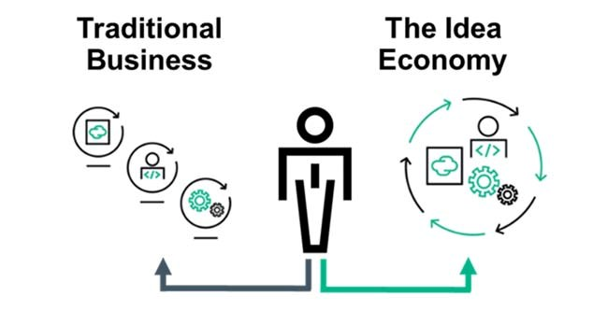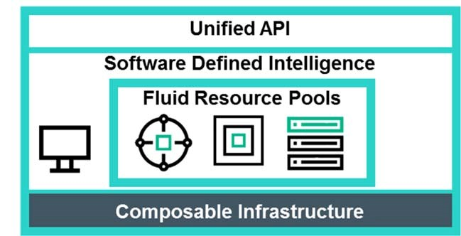
Fuente: HP. (2015). HP Composable Infrastructure: Business white paper.

Los desarrollos bajo esta temática no se limitan a lo conceptual, sino que además de desarrollar la problemática y sus fundamentos teóricos, también se ha trabajado en tecnologías específicas que resuelven estas nuevas inquietudes. Por ejemplo, HP se encuentra en el proceso de desarrollo de una nueva plataforma tecnológica que soporte
este nuevo modelo. En su evento de tecnología anual con clientes en la ciudad de Las Vegas ocurrido en junio de 2015 y llamado HP Discover, HP ha dado a conocer el nombre del proyecto como Project Synergy (HP, 2015z7). HP Synergy es una plataforma construida desde sus fundamentos, pensada dentro del marco de la infraestructura compuesta. Es una única infraestructura que reduce la complejidad operacional para cargas de trabajo tradicionales e incrementa la velocidad operacional para las nuevas aplicaciones y servicios. Lo permite mediante una interfaz única que compone recursos de procesamiento tanto virtuales como físicos, almacenamiento y conectividad para cualquier configuración en cualquier aplicación. Como una plataforma extensible, permite fácilmente un amplio rango de aplicaciones y modelos operacionales como la virtualización, esquemas de Cloud Computing híbridos y la metodología que une las funciones generalmente separadas de desarrollo de software y operaciones en un proceso único, integrado y continuo. Esta metodología se conoce como DevOps (Michelsen, 2014).

7. COMENTARIOS FINALES

En la actualidad se evidencia que las máquinas están tomando un rol más activo en cuanto a la mejora de los esfuerzos humanos (Gartner, 2014b). El desarrollo de la infraestructura compuesta ejemplifica la necesidad de una constante reinvención de la tecnología para continuar brindando soporte al negocio y recuerda el rol de la tecnología como un medio para soportar los procesos, aplicaciones y servicios demandados por los seres humanos que se encuentran en constante proceso de evolución. Por este motivo, las nuevas tecnologías deben ir acompañadas fundamentalmente de una nueva propuesta de valor (Koushik, 2015).
Las tecnologías se transforman y manifiestan de distintas maneras, acompañando las necesidades y mejorando la calidad de vida de los seres humanos.

8. BIBLIOGRAFÍA

Adams, K., & Agesen, O. (2006). A Comparison of Software and Hardware Techniques for x86.
Allied Telesis. (2008). Overview of VLANs.
AMD. (2008). Virtualizing Server Workloads.
Analog Devices. (2014). Software-Defined Radio Solutions.
Apple. (2006). Fibre Channel Basics.
Apple. (2014). Apple iPad User Guide.
Appuswamy, R., Gkantsidis, C., Narayanan, D., Hodson, O., & Rowstron, A. (2013). Scale-up vs Scale-out for Hadoop: Time to rethink?
Ashok, G., & Randal, P. S. (2011). SQL Server Replication: Providing High Availability using Database Mirroring.
Avaya. (2010). Technical Configuration Guide for Microsoft Network Load Balancing. Bailey, M. (2009). The Economics of Virtualization: Moving Toward an Application-
Based Cost Model.
Bank of America. (2015). Trends in Consumer Mobility Report.
Basso, M., Mann, J., & Smulders, C. (2014). Magic Quadrant for Enterprise File
Synchronization and Sharing.
Beloglazov, A., Piraghaj, S. F., Alrokayan, M., & Buyya, R. (2012). Deploying OpenStack on CentOS Using the KVM Hypervisor and GlusterFS Distributed File System.
Bigelow, S. J. (2007). ISCSI vs. Fibre Channel Explained: ISCSI takes its rightful place beside Fibre Channel.
Blade Networks. (2011). OpenFlow: The Next Generation in Networking
Interoperability.
Blade Technologies. (2008). Fabric convergence with lossless Ethernet and Fibre
Channel over Ethernet (FCoE).
Bozman, J. S., & Chen, G. P. (2009). Optimizing Hardware for x86 Server
Virtualization.
BridgeHead Software. (2012). Whitepaper: Healthcare Disaster Recovery.
Brocade. (2001). Comparing Storage Area Networks And Network Attached Storage.
Brocade. (2013). SAN Design and Best Practices.
Bruno, G. A. (2013a). Cloud Computing en la industria financiera.
Bruno, G. A. (2013b). Desde los sistemas de bases de datos SQL hacia NoSQL.
Bruno, G. A. (2013c). Virtualización de una red de datos empresarial.
Carney, J. (2011). Why Integrate Physical and Logical Security?
Cavoukian, A. (2013). BYOD: (Bring Your Own Device) Is Your Organization Ready?
CDW. (2001). Network Attached Storage explained. FOCUS.
Check Point Software Technologies Ltd. (2014). Software-Defined Protection.
Chidlow, S. (2003). STORAGE AREA NETWORKS.
Cisco. (2001). iSCSI Protocol Concepts and Implementation.
Cisco. (2003). Catalyst 3550 Multilayer Switch Software Configuration Guide.
Cisco. (2007). Catalyst 2960 Switch Software Configuration Guide.
Cisco. (2008). Cisco on Cisco Best Practices. Cisco High Availavility WAN.
Cisco. (2014a). High Availability (SSO) Deployment Guide.
Cisco. (2014b). Red Hat OpenStack Architecture on Cisco UCS Platform.
Cisco. (2015). Cisco Composable Infrastructure.
Citrix. (2013). Mobility in Business Report.
Citrix. (2014). An Introduction to Software Defined Networking.
Clark, D., Pogran, K., & Reed, D. (1978). An introduction to local area networks.
Computer Associates. (2008). Virtualization Best Practices.
Computer Associates. (2015). Agile Operations.
Coraid. (2013). The Fundamentals of Software-Defined Storage.
Couchbase. (2013). Why NoSQL?
Crook, S. K., & Hopkins, S. (2013). Bringing a Cohesive Approach to a Complex
Market.
Crump, G. (2014). 4 Steps to Simplify Your Backup Architecture.
Cumulus Networks. (2015). OpenStack and Cumulus Linux Validated Design Guide.
D’Ambrosia, J., Law, D., & Nowell, M. (2010). 40Gb Ethernet: A Competitive
Alternative to InfiniBand Technology Overview.
Dale, D. (2007). Benefits of Networked Storage: iSCSI & Fibre Channel SANs.
Dell. (2005). Enabling Memory Reliability, Availability, and Serviceability Features on
Dell PowerEdge Servers.
Demartek. (2014). Evaluation of HP OneView.
Dot Hill Systems Corporation. (2014). RealStor™ 2.0 Thin Provisioning.
Dufrasne, B., Kimmel, P., & Peter, B. (2014). DS8000 Thin Provisioning.
Duggan, M., & Smith, A. (2013). Social Media Update 2013.
Duplessie, S., Peters, M., & McClure, T. (2013). Real-world ROI: The business value
of HP 3PAR StoreServ Storage systems for mission-critical applications.
Edison Group. (2012). HP Thin Technologies A Competitive Comparison.
Electric Power Research Institute. (2011). Estimating the Costs and Benefits of the
Smart Grid.
EMC. (2011). Introduction to Fibre Channel over Ethernet (FCoE) - A detailed Review.
EMC. (2013a). EMC VNX Virtual Provisioning.
EMC. (2013b). iSCSI SAN Topologies.
EMC. (2014). EMC VIPR Software-defined Storage.
EMC. (2015). EMC VNX Replication Technologies.
Emulex. (2012a). HP 10GbE, Flex-10 and FlexFabric Adapters Based on Emulex
OneConnect Technology.
Emulex. (2012b). Performance Gains Leveraging 10Gb Ethernet Networking in vSphere 5.
Enterprise Strategy Group. (2010). Digital Archive Market Forecast 2010-2011.
Enterprise Strategy Group. (2011). Defining Tier-1 Storage in the Modern Data Center.
Enterprise Strategy Group. (2013a). 2013 IT Spending Intentions Survey.
Enterprise Strategy Group. (2013b). The Changing Face of Tier-1 Storage in the
Modern Data Center.
Ernst & Young. (2013). Big Data and Enterprise Mobility.
Ernst & Young. (2014). Enterprise IT trends and investments 2014.
Evaluator Group. (2012). HP StoreOnce product family analysis.
Evans, D. (2011). The Internet of Things: How the Next Evolution of the Internet Is
Changing Everything.
Ferro, G. (2014). State of the Enterprise Data Center.
Fibre Channel Industry Association. (2008). State of the fibre channel industry.
Fishman, D. M. (2000). Application Availability: An Approach to Measurement.
Frank, M., Glore, J., & Kalin, A. (2009). Virtualization for MySQL on VMware: Best
Practices and Performance Guide.
Frost & Sullivan. (2013). Driving Business Value from IT Optimization: The Case for
Converged Systems.
Gartner. (2010). Gartner's Top Predictions for IT Organizations and Users, 2011 and
Beyond: IT's Growing Transparency.
Gartner. (2011). Analysts Discuss Latest Industry Trends at Gartner Symposium/ITxpo.
Gartner. (2013). Top 10 Strategic Technology Trends for 2014.
Gartner. (2014a). Taming the Digital Dragon: The 2014 CIO Agenda.
Gartner. (2014b). Top 10 Strategic Predictions for 2015 and Beyond: Digital Business
Is Driving 'Big Change'.
Gigaspaces. (2011). Scale Up vs. Scale Out.
Gualtieri, M., Yuhanna, N., Kisker, H., & Murphy, D. (2014). The Forrester Wave: Big
Data Hadoop Solutions, Q1 2014.
Hampton, K., Sessions Goulet, L., Rainie, L., & Purcell, K. (2011). Social networking
sites and our lives.
Harbert, T. (2012). FCC Gives Medical Body Area Networks Clean Bill of Health.
Hicks, C. (2012). THE SMART GRID Where We Are Today and What the Future Holds.
Hill, S. (2015). HP ConvergedSystem Platforms.
Hitachi Data Systems. (2007). Synchronous Data Replication.
Hitachi Data Systems. (2014). Information Innovation: Create the Software-Defined
Data Center.
HP. (2002). HP Serviceguard extension for SAP.
HP. (2003). Serviceguard Extension for RAC QuickSpecs.
HP. (2006). 10 Gigabit Ethernet Cabling.
HP. (2007a). HP Virtual Connect and VMware Infrastructure 3.
HP. (2007b). HP Virtual Connect technology implementation for the HP BladeSystem c-Class.
HP. (2008). HP Modular Cooling System Generation 2 water cooling technology.
HP. (2009a). HP Performance-Optimized Datacenter Data Sheet.
HP. (2009b). Integrated Lights-Out technology: Enhancing the manageability of HP
ProLiant Servers. Technology brief, 7th edition.
HP. (2010). Understanding the HP Serviceguard Extension for Oracle E-Business Suite
(SGeEBS).
HP. (2010a). HP Converged Infrastructure: Reference Architecture Solution Block
Design Guide.
HP. (2010b). Reducing network complexity, boosting performance with HP IRF technology.
HP. (2011a). HP Enterprise Data Warehouse Appliance architecture overview and performance guide.
HP. (2011b). HP Performance Optimized Data Center Brochure.
HP. (2011c). HP Performance Optimized Datacenter (POD) 240a QuickSpecs.
HP. (2012a). Cloud bursting with HP CloudSystem Matrix infrastructure orchestration and Savvis.
HP. (2012b). HP Converged Storage Business white paper.
HP. (2012c). HP Data Protector 7.00 Deduplication.
HP. (2012d). HP File and Object Storage.
HP. (2012e). HP iLO Management Engine technologies. Technical white paper.
HP. (2012f). HP SFP+ Transceivers (SR, LRM, LR and ER) QuickSpecs.
HP. (2012g). HP StoreEasy 1000, 3000, 5000 Storage.
HP. (2012h). HP StoreEasy Delivers Efficiency, Security and High Availability for unstructured data.
HP. (2012i). HP StoreEasy Storage.
HP. (2012j). HP Virtual Connect Direct-Attach Fibre Channel for HP 3PAR Storage
Systems.
HP. (2012k). HP Virtual Connect Flex-10 and Broadcom NetXtreme Synergy.
HP. (2012l). HP Virtual Connect with iSCSI Cookbook.
HP. (2012m). Overview of HP Virtual Connect technologies.
HP. (2012n). Understanding and Designing Serviceguard Disaster Recovery
Architectures.
HP. (2013a). Do more with less: The last storage architecture you will ever need.
HP. (2013b). HP 3PAR StoreServ 7000 B-series SAN kit for virtualization.
HP. (2013c). HP 3PAR StoreServ Storage and VMware vSphere 5 best practices.
HP. (2013d). HP Moonshot System with Parallels Containers.
HP. (2013e). HP Moonshot System, optimized for NGINX Plus.
HP. (2013f). HP Moonshot System. Technical white paper.
HP. (2013g). HP Performance Optimized Datacenter 240a.
HP. (2013h). Project Moonshot technical overview.
HP. (2013i). Protect your critical data and applications.
HP. (2013j). Protecting server data with HP StoreOnce Catalyst and HP Data Protector.
HP. (2013k). R7000 Uninterruptible Power System QuickSpecs.
HP. (2013l). SAN Design Reference Guide.
HP. (2013m). Web Solutions with HP Project Moonshot.
HP. (2013n). Why HP 3PAR StoreServ Storage for Client Virtualization and best
practices.
HP. (2014a). Adaptive backup and recovery for the enterprise - HP Data Protector software.
HP. (2014b). Architecture and technologies in the HP BladeSystem c7000 Enclosure.
HP. (2014c). HP 3PAR StoreServ 10000 DataSheet.
HP. (2014d). HP 3PAR StoreServ Architecture.
HP. (2014e). HP 3PAR StoreServ Secure Service Architecture.
HP. (2014f). HP 3PAR StoreServ Storage: designed for mission-critical high
availability.
HP. (2014g). HP 3PAR Thin Technologies.
HP. (2014h). HP Moonshot System - Family guide.
HP. (2014i). HP Moonshot System, enhanced for Microsoft IIS.
HP. (2014j). HP Moonshot with ProLiant m300 Server Cartridges: Web infrastructure in a box.
HP. (2014k). HP OneView with VMware.
HP. (2014l). HP ProLiant SL6500 Scalable System.
HP. (2014m). HP ProLiant SL6500 Scalable System for high-performance computing.
HP. (2014n). HP Serviceguard Solutions.
HP. (2014ñ). HP-UX 11i v3 operating environments.
HP. (2014o). Modern Tier-1 storage designed for ITaaS and cloud.
HP. (2014p). Reliability, availability, and serviceability features of HP Integrity servers.
HP. (2014q). Software-defined storage.
HP. (2014r). Thin provisioning with Windows Server 2012 and HP Storage.
HP. (2015a). HP 12500 Switch Series QuickSpecs.
HP. (2015b). HP 3PAR Remote Copy Software.
HP. (2015c). HP 3PAR Software Products QuickSpecs.
HP. (2015d). HP 3PAR StoreServ 20000 Storage QuickSpecs.
HP. (2015e). HP BladeSystem c7000 Enclosure QuickSpecs.
HP. (2015f). HP Composable Infrastructure Business white paper.
HP. (2015g). HP Converged Storage Business white paper.
HP. (2015h). HP ConvergedSystem 700 2.0 QuickSpecs.
HP. (2015i). HP ConvergedSystem 900 for SAP HANA Scale-out Configurations
QuickSpecs.
HP. (2015j). HP ConvergedSystem 900 for SAP HANA Scale-up Configurations
QuickSpecs.
HP. (2015k). HP Data Protector software QuickSpecs.
HP. (2015l). HP FlexFabric 20Gb 2-port 650M Adapter QuickSpecs.
HP. (2015m). HP FlexFabric 5900CP Switch Series QuickSpecs.
HP. (2015n). HP Integrity BL890c i4 Server Blade QuickSpecs.
HP. (2015ñ). HP Integrity servers and HP-UX 11i v3.
HP. (2015o). HP Integrity Superdome 2 QuickSpecs.
HP. (2015p). HP Integrity Superdome X system architecture and RAS.
HP. (2015q). HP Intelligent Power Distribution Unit (iPDU) QuickSpecs.
HP. (2015r). HP Moonshot 1500 Chassis QuickSpecs.
HP. (2015s). HP OneView architectural advantages.
HP. (2015t). HP OneView Data Sheet.
HP. (2015u). HP OneView QuickSpecs.
HP. (2015v). HP ProLiant BL460c Gen9 Server Blade QuickSpecs.
HP. (2015w). HP ProLiant m300 Server Cartridge.
HP. (2015x). HP Serviceguard for Linux A.12.00.30 QuickSpecs.
HP. (2015y). HP StoreEver ESL G3 Tape Libraries QuickSpecs.
HP. (2015z). HP StoreFabric SN6500C 16Gb FC/FCIP/FCoE Multi-service Switch
(MDS9250i) QuickSpecs.
HP. (2015z1). HP StoreOnce Backup 6500 QuickSpecs.
HP. (2015z2). HP StoreOnce Recovery Manager Central QuickSpecs.
HP. (2015z3). HP Verified Reference Architecture for Citrix XenDesktop 7.6 on
ConvergedSystem 700 2.0.
HP. (2015z4). HP Virtual Connect FlexFabric-20/40 F8 Module for c-Class
BladeSystem QuickSpecs.
HP. (2015z5). HP-UX 11i v3 QuickSpecs.
HP. (2015z6). Implementing HP Helion OpenStack on HP BladeSystem.
HP. (2015z7). Investor Relations Update.
HP. (2015z8). OpenStack for HP 3PAR StoreServ and HP StoreVirtual QuickSpecs.
IBM. (2012a). Advances in business agility.
IBM. (2012b). Social media and the City.
IDC. (2010a). Innovators use B2B Integration Software to Sheink Cycle Times and Cost.
IDC. (2010b). Now is the time to rethink your B2B integration strategy.
IDC. (2012). Informatica data exchange used to handle EDI and challenging custom
B2B integration.
IDC. (2013). Worldwide Internet of Things (IoT) 2013-2020 Forecast: Billions of
Things,Trillions of Dollars, Doc # 243661.
IDC. (2014). Worldwide Internet of Things Spending by Vertical Markets 2014-2017
Forecast, Doc # 246384.
IEEE. (2012). IEEE 802.3 Industry Connections Ethernet Bandwidth Assessment.
Intel. (2004). Blade Server Benefits.
Intel. (2005). Moore’s Law.
Intel. (2008). Server Consolidation through Virtualization with QuadCore Intel Xeon processors.
Intel. (2010). Intel Cloud Buildes Guide: Cloud Design and Deployment on Intel
Plattforms.
Intel. (2011). Intel Xeon Processor E7 Family: Reliability, Availability, and
Serviceability.
Intel. (2012). Intel Itanium Processor 9500 Series.
Intel. (2014a). Data Center Optimization.
Intel. (2014b). Private Cloud Infrastructure as a Service.
Iomega. (2009). The benefits of Network Attached Storage.
Jachetta, J. (2007). Fiber-Optic Transmission Systems.
Jansen, C. D. (2004). Storage Solutions Overview - Benefits of iSCSI Implementation.
Jon, T., Lucchese, F., & Moore, R. (2006). Introduction to Storage Area Networks.
Juniper Networks. (2012). Spanning Tree Protocol in Layer2/Layer 3 Environments.
Kerpan, P. (2013). Software Defined Data Centers will Change the Way Enterprises
Migrate and Deploy Cloud-Based Applications.
Khattar, R. K., Murphy, M. S., & Tarella, G. J. (1999). Introduction to Storage Area
Network, SAN.
Kim, M., Francis, A., Gupta, R., & Kumar, M. (2013). Google Glass: Insurance’s Next
Killer App.
Knorr, E., Chua, R., Palmer, M., Tynan, D., & Venezia, P. (2013). Software-Defined
Data Center.
Koellner, G. (2002). NPIV Functionality Profile.
Koushik, S. (2015). Agile IT.
Kreutz, D., Rothenberg, C. E., Verissimo, P., Ramos, F. M., Azodolmolky, S., & Uhlig, S. (2014). Software-Defined Networking: A Comprehensive Survey.
Kunkel, R., & Reu, T. (2013). 40Gb Ethernet: A Competitive Alternative to InfiniBand.
Kurmus, A., Gupta, M., Pletka, R., Cachin, C., & Haas, R. (2011). A Comparison of
Secure Multi-tenancy Architectures for Filesystem Storage Clouds.
Liao, H. (2003). Storage Area Network Architectures Technology Whitepaper.
Liebert. (2011). Understanding the Cost of Data Center Downtime.
Lippitt, M., Smith, E., & Paine, E. (2013). Fibre Channel over Ethernet (FCoE)
concepts and protocols techbook.
Loadbalancer.org. (2015). Load Balancing Microsoft IIS Deployment Guide.
Lopez Research. (2014). Smart Cities Are Built On The Internet Of Things.
Lund, D. (2014). Mobile Device and Application Trends — Are Mobile Applications
Moving to the Cloud?
Manning, P. (2009). Considerations and Best Practices for Using Virtual Disk Thin
Provisioning.
Marden, M., & Perry, R. (2014). Achieving Organizational Transformation with HP
Converged Infrastructure Solutions for SDDC.
McNairy, C., & Soltis, D. (2003). Itanium 2 Processor Microarchitecture.
Mell, P., & Grance, T. (2011). The NIST Definition of Cloud Computing.
Michelsen, J. (2014). A Pragmatic Guide to Getting Started with DevOps.
Microsoft. (2009). SQL Server Consolidation at Microsoft.
Microsoft. (2012a). High Availability Solutions.
Microsoft. (2012b). Storage Windows Server.
Microsoft. (2012c). Windows Server 2012: Evaluation Guide.
Microsoft. (2012d). Windows Storage Server 2012 Product Information.
Monsanto, C., Reich, J., Foster, N., Rexford, J., & Walker, D. (2013). Composing Software-Defined Networks.
Moor Insights & Strategy. (2014). Software Defined Infrastructure (SDI) is Intel’s
Future for the Datacenter.
Muirhead, T. (2002). Server Consolidation: Definitions & Approach.
Netgear. (2010). 10 Things to Know Before Deploying 10 Gigabit Ethernet.
Neudorfer, J. (2014). Understanding and Evaluating Containerized and Modular Data
Centers.
NIST. (2012). NIST Framework and Roadmap for Smart Grid Interoperability
Standards Release 2.0.
Norman, D. (2001). Fibre Channel Technology for Storage Area Networks.
Open Networking Foundation. (2012). Software-Defined Networking: The New Norm for Networks.
OpenStack. (2015). Adding Speed and Agility to Virtualized Infrastructure with
OpenStack.
Oracle. (2001). Oracle eMail Server Consolidation.
Oracle. (2011a). Hadoop and NoSQL Technologies and the Oracle Database.
Oracle. (2011b). Reinventing the Web Channel to Maximize B2B Sales and Customer
Satisfaction.
Oracle. (2012). Best Practices for Building a Virtualized SPARC Computing
Environment.
Oracle. (2013a). Best Practices for Database Consolidation On Exadata Database
Machine.
Oracle. (2013b). Oracle Database High Availability Overview.
Oracle. (2013c). Oracle Real Application Clusters (RAC).
Oracle. (2013d). Technical Comparison of Oracle Database 12c vs. Microsoft SQL
Server 2012.
Oracle. (2014a). Getting Started with Oracle VM, Oracle Linux and OpenStack.
Oracle. (2014b). Oracle Active Data Guard vs Storage Remote Mirroring.
Oracle. (2014c). Oracle Data Guard Concepts and Administration.
Oracle. (2015a). How to Configure OpenStack Swift with Modern Tape.
Oracle. (2015b). Maximize Availability with Oracle Database 12c.
Ouyang, J., Lin, S., Jiang, S., Hou, Z., Wang, Y., & Wang, Y. (2014). SDF: SoftwareDefined Flash for Web-Scale Internet Storage Systems.
PCI Security Standards Council. (2015a). Logical Security Requirements.
PCI Security Standards Council. (2015b). Physical Security Requirements.
Pew Research Center’s Internet & American Life Project. (2013). The Demographics
of Social Media Users — 2012.
Philips. (2014). Philips 4000 series Smart TV Specifications.
Pierce, C., Sanjay, R., Sammeta, S., & Yoshii, T. (2012). Using Converged Network
Adapters for FCoE Network Unification.
Potnis, A., & Nadkarni, A. (2012). IDC MarketScape: Worldwide Scale-Out File-Based
Storage 2012 Vendor Analysis.
Qualcomm. (2013). Qualcomm Toq Smartwatch User Manual.
Red Hat. (2014). Deploying ownCloud and Red Hat Storage Server on HP ProLiant
SL4540 Servers.
Red Hat. (2015). Red Hat Enterprise Linux 6 High Availability Add-On Overview.
Rittal. (2013). Whitepaper Rittal PDU international.
Robinson, G., Narin, A., & Elleman, C. (2014). Using Amazon Web Services for
Disaster Recovery.
Rockwood, B. (2002). RAID Theory: An Overview.
Rose, R. (2004). Survey of System Virtualization Techniques.
Roth, T., & Schraitle, T. (2015). SUSE Linux Enterprise High Availability Extension.
Sacks, D. (2001). Demystifying Storage Networking.
Sailer, R., Valdez, E., Jaeger, T., Perez, R. V., Griffin, J. L., & Berger, S. (2005). sHype:
Secure hypervisor approach to trusted virtualized systems.
Samsung. (2014). Samnsung Galaxy S5 User Manual.
SAP. (2007). Theory and Practice of Sizing SAP Software.
SAP. (2014). SAP HANA – High Availability.
SAP. (2015a). How To Perform System Replication for SAP HANA.
SAP. (2015b). SAP HANA Master Guide.
Saraiva, M. (2003). File-Server Consolidation.
Satran, J., Meth, K. S., Chadalapaka, M., & Zeidner, E. (2004). Internet Small Computer Systems Interface (iSCSI).
Scaramella, J. (2015). Orchestrating Efficiency with Composable Infrastructure.
Seagate. (2014). SCSI Commands Reference Manual.
Sehgal, A. (2012). Introduction to OpenStack.
Sequoia Worldwide. (2013). A Practical Guide to Converged Instrastructure Solutions.
Siemon. (2013). Intelligent Power Distribution Units for Data Centers.
Simoneau, P. (2006). The OSI Model: Understanding the Seven Layers of Computer
Networks.
Smart Grid Forum. (2014). Smart Grid Vision and Routemap.
Smith, G., Blosil, J., & DiMeglio, M. (2008). Converged Enhanced Ethernet– Good for iSCSI SANs.
SNIA. (2009). Common RAID Disk Data Format Specification.
SNIA. (2012). 10GbE Comes of Age.
Sohoni, S. (2004). Application Consolidation.
Solarwinds. (2010). Server Virtualization Best Practices.
Stelzner, M. (2014). Social Media Marketing Industry Report.
Sun Microsystems. (2000). Reliability, Availability, And Serviceability (RAS) For The
Solaris 8 Operating Environment.
Symantec. (2010). The Veritas Cluster File System: Technology and Usage.
Symantec. (2011). Veritas OperationsManager Thin Provisioning Reclamation Add-on
User's Guide.
Symantec. (2012). Symantec Endpoint Protection 12.1.2 Virtualization Best Practices.
Tallon, P. P. (2007). Inside the Adaptive Enterprise: An Information Technology.
Tanenbaum, A. S., & Wetherall, D. J. (2011). Computer Networks fifth edition.
Tate, J., Beck, P., Ibarra, H. H., Kumaravel, S., & Miklas, L. (2012). Introduction to Storage Area Networks and System Networking.
Temme, S. (2006). Apache Performance Tuning Part Two: Scaling Out.
The Economist Intelligence Unit. (2012). Big data Lessons from the leaders.
The Economist Intelligence Unit. (2013). The Internet of Things Business Index.
The Taneja Group. (2015). Altering Business Efficiency and Agility with Integrated
Systems.
Turner, M., & Scaramella, J. (2014). HP OneView Expected to Play Critical Role in
Differentiating HP ConvergedSystems.
U.S. Department of Energy. (2009). Smart Grid System Report.
U.S. Environmental Protection Agency State Climate and Energy Program Technical Forum. (2010). Smart Grid’s Potential for Clean Energy Background and
Resources.
U.S. Small Business Administration. (2013). Disaster Recovery Plan.
UBM. (2012). Five Reasons to Make the Move to a Converged Infrastructure.
Uhlig, R.; Neiger, G.; Rodgers, D.; Santoni, A.L.; Martins, F.C.M.; Anderson, A.V.; et al. (2005). Intel Virtualization Technology.
University of Arizona. (2002). Guidelines for Generating a Disaster Recovery Plan.
USA White House. (2014). BIG DATA: SEIZING OPPORTUNITIES, PRESERVING
VALUES.
Vatika, S., & Meenu, D. (2013). NoSQL and Hadoop Technologies.
Vayghan, J., Garfinkle, S., Walenta, C., Healy, D., & Valentin, Z. (2007). The internal information transformation of IBM. IBM Systems Journal , 669 - 683.
Vecchiola, C., Pandey, S., & Buyya, R. (2009). High-Performance Cloud Computing:
A View of Scientific Applications.
Vesset, D., Morris, H., & Gantz, J. (2014). Capturing the $1.6 Trillion Data Dividend.
Villars, R. L. (2012). Managing Data Growth and Monetizing Information Value.
VMware. (2006a). Reducing Server Total Cost of Ownership with VMware
Virtualization Software.
VMware. (2006b). Virtualization Overview.
VMware. (2006c). VMware Virtual Desktop Infrastructure.
VMware. (2007a). Disaster Recovery Solutions from VMware.
VMware. (2007b). iSCSI Design Considerations and Deployment Guide.
VMware. (2007c). Understanding Full Virtualization, Paravirtualization, and
Hardware Assist.
VMware. (2008a). Consolidating Web Applications Using VMware Infrastructure.
VMware. (2008b). Implementing Microsoft Network Load Balancing in a Virtualized
Environment.
VMware. (2009a). Software and Hardware Techniques for x86 Virtualization.
VMware. (2009b). The Benefits of Virtualization for Small and Medium Businesses.
VMware. (2009c). VMware Distributed Resource Scheduler (DRS) Datasheet.
VMware. (2009d). VMware Fault Tolerance Datasheet.
VMware. (2009e). VMware High Availability.
VMware. (2009f). VMware High Availability Datasheet.
VMware. (2009g). VMware VMotion Datasheet.
VMware. (2010). How Your Business Can Attain Maximum ROI from Virtualization.
VMware. (2011a). Business Agility and the True Economics of Cloud Computing.
VMware. (2011b). Business and Financial Benefits of Virtualization.
VMware. (2011c). Microsoft SQL Server on VMware Best Practices Guide.
VMware. (2011d). SAP Solutions on VMware Best Practices Guide.
VMware. (2012a). Apache Hadoop 1.0 High Availability Solution on VMware vSphere.
VMware. (2012b). Storage Protocol Comparison White Paper.
VMware. (2012c). Virtualizing Business-Critical Applications on vSphere.
VMware. (2012d). VMware vCenter Operations Management Suite.
VMware. (2012e). VMware vCloud Architecture Toolkit Cloud Bursting.
VMware. (2012f). Why Choose VMware for Server Virtualization?
VMware. (2013a). Delivering on the Promise of the Software-Defined Data Center.
VMware. (2013b). Oracle Database High Availability on VMware vSphere.
VMware. (2013c). VMware vSphere High Availability 5.0 Deployment Best Practices.
VMware. (2014a). Moving Virtual Desktops to the Cloud.
VMware. (2014b). The Smart Disaster Recovery Strategy for Desktops: Desktops as a
Service (DaaS).
VMware. (2015a). VMware Site Recovery Manager 6.1 Technical Overview.
VMware. (2015b). VMware vCenter Server.
VMware. (2015c). VMware vSphere Replication 6.0.
VMware; Emulex. (2008). Best Practices Guide: Emulex Virtual HBA Solutions and
VMware ESX Server 3.5.
Want, R. (2006). An Introduction to RFID Technology.
Whitehouse, L. (2010). HP StoreOnce Deduplication Software.
Williams, J. (2010). Oracle Automatic Storage Management and Thin Reclamation.
Yunus, A. (2010). Achieving Twenty-four-to-one web server consolidation.
Zebra Technologies. (2007). Enhancing the Supply Chain with RFID.

9. CURRICULUM VITAE
Gastón Bruno
Curriculum Vitae 2015

Personal Information
Contact address: | cv @ gastonbruno . com . ar
Updated version: | http://www.gastonbruno.com.ar/
 | http://ar.linkedin.com/in/gasbru

Summary
8+ years as CIO
9+ years in Presales for enterprise IT market
10+ years teaching IT at academic level
11+ years working in SAP projects
14+ years as multi country IT consultant
14+ years of field customer relationship
16+ years working in the multinational IT industry

Work experience
11/2008 – present: Hewlett-Packard
Gastón Bruno HP Executive Biography
Enterprise Servers, Storage and Networking Presales Solution Architect. Technology solutions designing for the Latin American Multi Country Area
region.
HP Business Critical Servers, Industry Standard Servers and StorageWorks product lines product specialist.
Horizontal solutions sizing specialist: SAP, PeopleSoft, JDEdwards, Oracle E-
Business Suite.
Vertica Analytics System sizing.
Virtualization solutions designing: VmWare, Citrix, Microsoft Hyper-V, HP Virtual Server Environment, HP Integrity Virtual Machines.
Consolidation solutions designing: HP Proliant Blades, HP Integrity
Partitionable Servers.
Storage solutions designing: DAS, NAS, SAN.
Backup solutions designing: Tape, library, Virtual Library System,
DataProtector
Replication solutions designing: SAN over IP, dark fiber, routers
High availability solutions designing: HP ServiceGuard, Oracle DataGuard, Veritas Cluster File System
Disaster recovery solutions designing: replicated multi-site landscapes, Global
Instant Capacity
Projects presentation and defense.
Achievements:
Mission Critical Ambassador in the Multi Country Area region.
Got several businesses of all sizes and industries across the Latin American region.
Started doing several new Oracle Applications solution sizings for the Multi
Contry Area presales team.
Technical reference contact for the Vertica High Analytic Appliance in the Multi
Contry Area region.
Solution design of the first HP-UX CloudSystem Matrix in Americas. A mixed architecture landscape for the Nextel 3G network development in Brazil, México and Argentina.
Contributed to the SAP HANA alliance team for the businesses development in the Multi Contry Area region.

01/2007 – present: General Plastic Corp S.A.
Chief Information Officer (CIO)
In charge of the Security and Information Technology departments.
Planning and development of the global IT plan
Technology and security decision making
Justification, presentation and defense of IT strategic plans to the Directory Board.
In charge of all the technical architecture that supports the development and manufacturing of plastic cards including magnetic band and safety codes. In charge of the security associated with the plastic cards production processes, adjusting to the banks, finance, telecommunications and retail companies standards.
Achievements:
Evaluation and acquisition of servers and connectivity hardware.
Antivirus, firewall and security policies implementation.
LAN network infrastructure redesign and application servers implementation. Operating level HW & SW infrastructure implementation. Microcomputing, directory and centralized storage.
ERP implementation.
Participation in the accreditation committee in terms of operational processes and stringent security controls with:
VISA International
MasterCard
American Express
Evaluation, planning, negotiation and implementation of Google Apps for
Business platform.
Design and implementation of the Logical Security Requirements for Card
Production required by the Payment Card Industry (PCI) standards.
Design and implementation of the Physical Security Requirements for Card
Production required by the Payment Card Industry (PCI) standards.

01/2007 – 08/2008: Informática Tekhne S.A.
Presales Solution Architect.
HP Business Critical Servers, Industry Standard Servers and StorageWorks product lines product specialist.
Technical Manager of HP projects.
Development and answering to technical RFPs.
Designing and building of IT architectures configurations.
Business development with the client from the technical area. Business projects leadership throughout the entire life cycle: design, development, implementation and support.
Achievements:
Development, defense and business clinched including:
Central Bank of Argentina. (IT Consolidation under HP Blades + Storage + VMWare + Tokens Aladdin + APC Infrastructure + Services + Implementation)
Cordoba Bank. (IT Consolidation + SAP under HP Blades + EVA Storage + Itanium Superdome)
Cordoba Province Super Computer Center And Primary Health Care Centers.
(HP Proliant Servers + Storage XP)

07/2006 – 01/2007: Datastar S.A.
Presales Solution Architect.
HP Business Critical Servers, Industry Standard Servers and StorageWorks product lines product specialist.
Responsible for configuration and sizing of SAP + HP.
Designing and building of IT architectures configurations.
Responsible for administrative practices with Hewlett-Packard.
Business development with the client from the technical area.
Development and answering to technical RFPs.
Achievements:
Development, defense and business clinched including:
Expofrut (SAP SUN platform replacement by HP Blades + Storage) EMEGE (IT Consolidation + SAP + HP Blades + Storage)
Biogénesis Bagó (IT Consolidation + SAP + HP Blades + Storage)
Government of the Province of Santa Cruz (IT Consolidation + HP Blades +
Storage)
OCASA (SAP + HP Itanium)
SINTYS (HP Itanium)
UADE (IT Consolidation + Oracle + HP Blades + Storage)

11/2004 – 07/2006: Hewlett-Packard
IT consultant.
Responsible for the following aspects of the HP Adaptive Enterprise workshops:
Infrastructure.
Logistics.
HP Agility Workshop.
HP IT Best Practices Workshop.
HP IT Consolidation Workshop.
Achievements:
Continuous improvement of processes and the system used.
Deliverables development.
Workshops follow up.

11/2004 – 07/2006: TEQ Riverland Región SUR
IT consolidation consultant.
Development and answering to technical RFPs.
Designing and building of IT architectures configurations.
Virtualization practices development (Microsoft + HP + VmWare).
Achievements:
Development, defense and business clinched including:
Bank of Costa Rica (Costa Rica)
Empresas Públicas de Medellín (Colombia)
Banco Mercantil (Venezuela)
Telgua (Guatemala)
Telefónica - Movistar (Argentina)

08/2004 – 04/2005: Freelance Web developer
Web development of several sites using languages: PHP - MySQL - JavaScript
- HTML

03/2004 – 11/2004: Universidad de Palermo
Laboratory Manager
In charge of security and the proper functioning of equipment in the University laboratories.

02/2004 – 03/2004: Universidad de Palermo
Janitor
Internship as a janitor with tasks such as care and assistance to University students, staff and faculty.

06/2003 – 12/2003: Area Computación
IT Consultant
PC Technician with tasks such as customer service, claims, assembly, installation, configuration and tuning of computers, servers, printers and communication elements. Networks laying.

12/2002 – 02/2003: Prosistec S.R.L.
Programmer
Visual Basic Programmer of software modules that manage access control systems and ticket printers.

03/2001 - 12/2001 Siemens S.A.
IT Consultant
Internship in the area of Communications Networks and completing tasks such as customer service and claims. Back-office. Setup and repair of telephone PBX.

03/1999 - 12/2001: Siemens S.A.
Scholarship holder
Studies as scholarship holder rotating through various sectors of the company during the study period.

Teaching experience:
10/2005 – 12/2013: In charge of one of the Data structures and programming algorithms (C) support classes.
Universidad de Palermo

10/2005 – 12/2013: In charge of one of the Introduction to programming (C) support classes.
Universidad de Palermo

03/2006 – 12/2013: In charge of one of the Systems analysis II support classes.
Universidad de Palermo

07/2007 – 12/2008: In charge of one of the Laboratory I (JAVA) support classes.
Universidad de Palermo

07/2007 – 12/2008: In charge of one of the Object Orientation support classes.
Universidad de Palermo

03/2006 – 07/2006: Systems analysis II student assistant. In charge of the JAVA
practice.
Universidad de Palermo

10/2005 – 12/2005: Data structures and programming algorithms (C) student assistant.
Universidad de Palermo

Education
2011 – present: Master in Information Technology
9,5 average qualification.
Universidad de Palermo

2003 – 2011: Information Technology Degree
Completed career with an honor mention of best average qualification.
Universidad de Palermo

1999 – 2001: Electronics technician with telecommunications orientation
Bachelor in production, goods and services
Escuela de Educación Técnica Werner von Siemens

1989 – 1998: Primary and secondary school studies
Deutsche Schule Villa Ballester

Professional qualifications, trainings and certifications
2015: Presales MAP
Hewlett Packard - Nashville
2015: Coaching to improve performance
Hewlett Packard
2015: Excellence in Interviewing
Hewlett Packard
2014: VTSP - DV (Desktop Virtualization 5)
VMware
2013: Architecting HP Cloud Solutions
Hewlett Packard
2013: Mission-Critical Ambassador Hewlett Packard
2013: VMware Sales Professional (VSP) 5
VMware
2013: VMware Technical Sales Professional (VTSP) 5
VMware
2013: Administering HP CloudSystem Matrix
Hewlett Packard
2013: SAP Boot Camp for SAP Professionals
SAP Headquarters – Germany
2012: HP DISCOVER
Hewlett Packard – Las Vegas
2012: Selling HP ProLiant Servers
Hewlett Packard
2012: BladeSystems Accredited Sales Professional (ASP) Certification
Hewlett Packard
2012: The Business Value of HP ProLiant Server Solutions
Hewlett Packard
2011: Selling HP Superdome 2 Server Solutions
Hewlett Packard
2011: HP DISCOVER
Hewlett Packard – Las Vegas
2011: TZHANA: SAP High-Performance Analytical Appliance
SAP
2011: Vertica Analytics System Hewlett Packard - Boston
2010: HP SMB Solutions Accredited Presales Professional (APP) Certification
Hewlett Packard
2010: Planning and Designing HP SMB Solutions
Hewlett Packard
2010: HP Tech Forum
Hewlett Packard – Las Vegas
2009: SAPTEC Fundamentals of SAP NetWeaver Application Server
SAP
2009: SAPNW SAP NetWeaver Overview
SAP
2009: Effective presentations training
Dale Carnegie - Hewlett Packard
2009: Negotiation Workshop
CMI International Group Argentina - Hewlett Packard
2007: Public speaking, effective communication and personal marketing training
ECOP
2007: IBM Websphere SOA Professional Qualification
IBM - Universidad de Palermo
2007: VmWare Infrastructure training VmWare - Central Bank of Argentina
2007: HP Blade servers infrastructure training (HW & SW) Hewlett Packard - Central Bank of Argentina
2007: HP EVA storage infrastructure training (HW & SW) Hewlett Packard - Central Bank of Argentina
2007: Planning and Designing HP Commercial Solutions
Hewlett Packard
2007: HP Enterprise Solutions Accredited Sales Professional (ASP) Certification
Hewlett Packard
2007: Selling HP Enterprise Solutions
Hewlett Packard
2007: Technical Essentials of HP Enterprise Products
Hewlett Packard
2007: Planning and Designing HP Enterprise Solutions
Hewlett Packard
2007: Aladdin Cryptography and security tokens training
Aladdin - Central Bank of Argentina
2007: HP ProLiant Essentials training
Hewlett Packard
2007: HP Authorized Services Reseller Partner (ASRP) Certification
Hewlett Packard
2007: Sales Builder training
Hewlett Packard
2006: Oracle 10g Database Specialist Sales Champion Certification
Oracle
2006: Authorized Solution Sales Partner Certification
Hewlett Packard
2006: Authorized Services Reseller Certification
Hewlett Packard
2006: HP Commercial SMB Solutions Accredited Sales Professional (ASP)
Certification
Hewlett Packard
2006: Selling HP Commercial Solutions
Hewlett Packard
2006: Planning & Design HP Integrity mid-range server solutions
Hewlett Packard
2006: Planning & Design HP Integrity entry-level server solutions
Hewlett Packard
2006: Virtualization Solutions Tour in Latin America workshop
Hewlett Packard - VmWare
2006: Blade technology and VmWare
Hewlett Packard - ICS Group
2005: IBM Websphere J2ME Professional Qualification IBM - Universidad de Palermo
2005: IBM Websphere J2EE Professional Qualification IBM - Universidad de Palermo
2005: IBM Websphere J2SE Professional Qualification
IBM - Universidad de Palermo
2005: IBM DB2 Professional Qualification IBM - Universidad de Palermo
2005: ROI & TCO Project analysis workshop
Hewlett Packard - Alienan 2004: First aid training
Universidad de Palermo
2001: Environmental security training – ISO 14001
Siemens S.A.
2000: Industrial security training – Fire types and prevention
Siemens S.A.
1995: ZDP (Zentrale Deutschprüfung) Deutsche Schule Villa Ballester

Papers, researches and academic publications
2015: Member of the evaluation committee of the Argentine Conference on
Informatics (44 JAIIO)
2014: Member of the evaluation committee of the Argentine Conference on
Informatics (43 JAIIO)
2014: Cloud Computing en la industria financiera
Revista Ciencia y Tecnología Nro. 13
ISSN: 1850-0870
2013: Virtualización de una red de datos empresarial
2013: Análisis de la tipificación del artículo 153 bis del Código Penal Argentino 2012: Análisis de distintas tecnologías al servicio de la usabilidad en personas con discapacidades visuales
2012: Desde los sistemas de bases de datos SQL hacia NoSQL
2011: Cloud Computing en la industria financiera
2009: Implementación de un sistema Datawarehouse empresarial

2008: Estrategia funcional aplicada a la Educación Virtual

Languages
Spanish: Native
English: Upper-intermediate
German: Upper-intermediate

Personal skills
Communication with people of all ages and profiles
Working in groups
Punctuality and responsibility
Working under pressure
Use of own initiative
Adaptability
Flexibility
Presentation to audiences of all profiles
Effective communication
Interpretation and relationship between business aspects and technical aspects

Interests
Running
Snowboarding

